Казахский национальный исследовательский технический университет имени К. И. Сатпаева

УДК 550.832. На правах рукописи

ӘСІРБЕК НАЗЕРКЕ ӘСІРБЕКҚЫЗЫ

Физико-геологическая синтез-модель урановорудных горизонтов в мезо-кайнозойских структурах Шу-Сарысуской депрессии по геофизическим данным

8D07104 - Нефтегазовая и рудная геофизика

Диссертации на соискание степени
доктора философии (PhD)

Научный консультант: Шарапатов А.,
кандидат геолого-минералогических наук,
ассоциированный профессор,
кафедры Геофизики и сейсмологии,
КазНИТУ им. К. И. Сатпаева

Зарубежный научный консультант:
Язиков Е. Г.,
доктор геолого-минералогических наук,
профессор, отделение геологии (ИШПР),
Томский Политехнический Университет

Республика Казахстан
Алматы, 2026

СОДЕРЖАНИЕ

СОДЕРЖАНИЕ 2
НОРМАТИВНЫЕ ССЫЛКИ 4
ОПРЕДЕЛЕНИЯ 5
ОБОЗНАЧЕНИЯ И СОКРАЩЕНИЯ 7
ВВЕДЕНИЕ 9
I ГЕОЛОГО-ГЕОФИЗИЧЕСКАЯ ХАРАКТЕРИСТИКА ШУ-САРЫСУСКОЙ УРАНОВОРУДНОЙ ПРОВИНЦИИ 13
1.1 Геологические сведения о районе исследования 13
1.1.1 Стратиграфия мезо-кайнозойских отложений 18
1.1.2 Тектоническое развитие в мезо-кайнозойской структуре 24
1.2 Гидрогеологический режим района 27
1.2.1 Гидродинамическая характеристика района 28
1.2.2 Гидрогеохимическая характеристика района 31
1.3 Геохимические условия и глубинные активные процессы 34
1.4 Геофизические признаки проявления геологических структур элементов Шу-Сарысуской депрессии 39
1.4.1 Региональные глубинные структуры по результатам интерпретации геофизических данных 43
1.4.2 Локальные источники геофизических полей 45
1.5 Сведения о генезисе урановых месторождений мира и Казахстана 52
1.5.1 Экзогенное представление уранового оруденения в Шу-Сарысуской депрессии 56
1.5.2 Эндогенное представление уранового оруденения в Шу-Сарысуской депрессии 62
II ОБЪЕКТ И ПРЕДМЕТ ИССЛЕДОВАНИЯ 64
2.1 Критерии выбора объекта и его характеристики 64
2.2 Предмет исследования и его элементы 66
2.2.1 Фракционный состав рудных пород 67
2.2.2 Глинистость и её влияние на рудоконцентрацию гидрогенного типа 77
2.2.3 Карбонатность и её влияние на рудозамещение проницаемых пород 80
III МЕТОДИКА ПОСТРОЕНИЯ И СОДЕРЖАНИЕ МОДЕЛЕЙ ГЕОЛОГИЧЕСКИХ СРЕД 84
3.1 Моделирование как инструмент изучения, анализа и прогноза геологических объектов 84
3.2 Создание общей БД фактических сведений 85
3.3 Методика проведения статистического анализа и установления модельных зависимостей геоданных 92
3.3.1 Общие положения по проведению статистического анализа 92
3.3.2 Порядок составления сводной геолого-геофизической/петрофизической характеристики горных пород урановых месторождений 100
3.3.3 Построение модели зависимостей ФЕС и ГИС 105
3.4 Порядок создания графических моделей рудных залежей в среде Micromine 109
IV РЕЗУЛЬТАТЫ ГЕОЛОГО-ГЕОФИЗИЧЕСКОГО АНАЛИЗА И 3D-МОДЕЛИРОВАНИЯ УРАНОВОРУДНЫХ ГОРИЗОНТОВ 111
4.1 Структура базы данных (общая) 111
4.2 Сводные геолого-геофизические (петрофизические) характеристики горных пород урановых месторождений 121
4.3 Анализ зависимостей геофизических параметров от литолого-петрофизических характеристик 131
4.3.1 Зависимости ρ_{к} и σ_{к} от гранулометрического состава и оценка коэффициента фильтрации 131
4.3.2 Оценка зависимостей ρ_{к}, σ_{к} и σ(V_{p}) от карбонатности и глинистости по данным ГИС 134
4.4 Объемная физико-геологическая модель объектов исследования 141
4.4.1 Каркасное представление модели урановорудных горизонтов 141
4.4.2 Геофизические параметры горных пород и руд 145
4.4.3 Синтез-модель физико-геологических характеристик урановорудных горизонтов 148
ЗАКЛЮЧЕНИЕ 162
СПИСОК ИСПОЛЬЗОВАННЫХ ИСТОЧНИКОВ 165

НОРМАТИВНЫЕ ССЫЛКИ

В настоящей диссертации использованы ссылки на следующие документы и стандарты:
- Правила присуждения ученых степеней, утвержденных приказом МОН РК от 28.09.2018 года №512.
- Государственный общеобязательный стандарт образования Республики Казахстан послевузовское образование. Докторантура. ГОСО РК 5.04.034-2011.
- ГОСТ 7.1-2003. Библиографическая запись. Библиографическое описание. Общие требования и правила составления.
- ГОСТ 7.32-2001 (изменения от 2006 г.). Отчет о научно-исследовательской работе. Структура и правила оформления.
- ГОСТ 7.9-95 (ИСО 214-74) Система стандартов по информации, библиотечному и издательскому делу. Реферат и аннотация. Общие требования.
- ГОСТ 8.417-81 Государственная система обеспечения единства измерений. Единицы физических величин

ОПРЕДЕЛЕНИЯ

Гамма-каротаж (ГК) – метод каротажа, основанный на регистрации естественного гамма-излучения горных пород и руд. Гамма-каротаж представляет собой скважинный вариант радиометрического метода, основанный на измерении вдоль ствола скважины характеристик полей гамма-излучения, сопровождающего распад естественных радионуклидов (ЕрН) - урана/радия, тория и калия.
Геофизические исследования в скважинах (ГИС) – относятся к числу наиболее эффективных информационно-измерительных технологий, которые обеспечивают качественной и количественной информацией все стадии работ при геологоразведке и промышленном освоении месторождений урана.
Детерминация – подход при котором каждый геологический объект или параметр рассматривается как точно известная, однозначная величина без учета неопределенности или случайных факторов.
Зона пластового окисления (ЗПО) – динамичная геохимическая система внутри водоносного проницаемого пласта, сформированная инфильтрационными (поверхностными) водами, в которой происходит растворение фонового урана в окислительной среде и его концентрация на границе с восстановительной средой.
Интерпретация данных каротажа – обработка результатов геофизических исследований в скважинах с целью изучения геологического разреза, выделения и оценки полезных ископаемых.
Индукционный каротаж (ИК) – электромагнитный каротаж, основанный на измерении кажующейся удельной электропроводимости горных пород.
Каротаж – метод исследования состава и свойств горных пород и руд в околоскважинном пространстве, основанный на измерении геофизическими методами параметров естественных или искусственно созданных физических (электрических, магнитных, радиоактивных, ядерно-физических и т.п.) полей специальными детекторами в процессе их перемещения по стволу скважины; по характеру измеряемых параметров геофизического поля различают электрический каротаж, гамма-каротаж, и т.д.
Каротаж сопротивления (КС) – электрический каротаж, основанный на измерении кажущегося УЭС горных пород.
Кавернометрия скважины – измерение среднего диаметра скважины.
Каротаж потенциалов самопроизвольной поляризации (ПС) – электрический каротаж, основанный на измерении разности потенциалов между скользящим по стенке скважины измерительным электродом и электродами на поверхности, возникающей при контакте измерительного электрода с породой или рудой, содержащей минералы с электронной проводимостью.
Коэффициент радиоактивного равновесия К_{рр} – характеризует отношение количеств радиоактивного элемента, выраженных в единицах равновесного им урана или тория. К_{рр} между радием и ураном рассчитывают по формуле К_{рр} = 0,294 • 10⁷ m_{Ra}/m_{u}. При К_{рр}=1 равновесие не нарушено, при К_{рр}>1 сдвинуто в сторону радия, при К_{рр} <1 в сторону урана.
Коэффициент фильтрации К_{ф} – показатель, характеризующий проницаемость породы относительно фильтрующейся воды (водного раствора). Численно равен скорости фильтрации V при напорном градиенте J, равном единице. По Дарси, V= KJ. Единица м/сут.
Массовая доля урана – отношение массы урана в образце к массе образца; значение массовой доли урана обычно выражают в сотых долях процента.
Методика выполнения измерений – совокупность операций и правил, выполнение которых обеспечивает получение результатов измерений с точностью, установленной данной методикой выполнения измерений.
Методика поверки средств измерений – описание совокупности операций, выполнение которых позволяет определить и подтвердить соответствие средств измерений установленным требованиям к метрологическим характеристикам.
Мощность рудного интервала – длина интервала в пересечении рудного тела скважиной (в метрах), в пределах которого массовая доля урана больше заданной бортовой массовой доли.
Мощность рудного пересечения – длина интервала в пересечении рудного тела скважиной (в метрах), состоящего из отдельных рудных и безрудных интервалов, объединенных с учетом требований кондиций.
Подземное выщелачивание ПВ – химический способ добычи полезных компонентов помощью раствора реагента без извлечения руды на поверхность.
Продуктивный раствор – раствор, содержащий полезный компонент с содержанием для экономически выгодного извлечения.
Расчленение разреза скважин – установление последовательности залегания пластов и определение их границ по данным каротажа.
Рудный интервал – интервал в пересечении рудного тела скважиной, в пределах которого массовая доля урана больше заданной бортовой массовой доли.
Статистический анализ – многоэтапный процесс, включающий сбор, преобразование, изучение и объяснение данных с целью обнаружения скрытых закономерностей, трендов и взаимосвязей. Он использует как простые методы описательной статистики (например, вычисление среднего, медианы и моды для суммирования информации), так и продвинутые техники, такие как регрессионный, кластерный и корреляционный анализ, для прогнозирования будущих значений и подтверждения или опровержения предположений.
Токовый каротаж (ТК) – электрический каротаж, основанный на измерении сопротивления заземления электродов.
Урановорудная провинция (УРП) – понимается как крупный блок земной коры, характеризующийся наличием урановорудных месторождений.

ОБОЗНАЧЕНИЯ И СОКРАЩЕНИЯ

БД – база данных
ВСЕГЕИ – Всесоюзный научно-исследовательский геологический институт
ВЭЗ – вертикальное электрическое зондирование
ГИС – геофизические исследования скважин
ГГК-200 – глубинное геологическое картирование в масштабе 1:200 000
ГК – гамма-каротаж
ГКЗ – государственный комитет по запасам
ГРР – геологоразведочные работы
ДЭЗ – дипольное электрическое зондирование
ЗПО – зона пластового окисления
ИК – индукционный каротаж
КС – каротаж кажущегося сопротивления
К_{ф} – коэффициент фильтрации
К_{рр} – коэффициент радиоактивного равновесия
МОВ – метод отражённых волн
МОГТ – метод общей глубинной точки
ОВ – органического вещества
ОВП – окислительно-восстановительный потенциал
ОПВ – опытно-промышленное выщелачивание
ПГО – производственно-геологическое объединение
ПО – программное обеспечение
ППК – попутные полезные компоненты
ПР – продуктивный раствор
ПС – каротаж потенциалов самопроизвольной поляризации
ПСВ – подземное скважинное выщелачивание
ПЭВМ – персональный электронно-вычислительный машина
РФА – рентгенофазовый анализ
САБ – Сарысуский артезианский бассейн
СФК – структурно-формационный комплекс
ТК – токовый каротаж
УЭС – удельное электрическое сопротивление
ФЕС – фильтрационно-емкостных свойств
ШСАБ – Шу-Сарысуский артезианский бассейн
ШСД – Шу-Сарысуская депрессия
ШСП – Шу-Сарысуская урановорудная провинция
ЮКГУ – Южно-Казахстанское геологическое управление
IAEA – International Atomic Energy Agency
UDEPO – uranium deposits database
σ_{к} – кажущаяся проводимость
σ(V_{p}) – плотность проводимости скорости P-волн
D₅₀ – медианный диаметр гранулометрического состава (грансостава)
С_{гл} – коэффициент глинистости
$С_{{СО}_{2}}$– коэффициент карбонатности
ρ_{к} – кажущееся сопротивление
x̄ – среднеарифметическое значение
$x_{wa}$ – средневзвешенная величина (weighted average)

ВВЕДЕНИЕ

Актуальность работы определяется современным этапом развития уранодобывающей отрасли Республики Казахстан, которая занимает лидирующие позиции в мире по объёмам добычи природного урана. В условиях высокой конкурентной нагрузки и стратегической значимости сырьевой базы возрастает необходимость повышения эффективности освоения месторождений песчаникового типа, разрабатываемых методом ПСВ.
Современная тенденция цифровизации недропользования предполагает переход от фрагментарной интерпретации геолого-геофизических данных к созданию интегрированных трёхмерных моделей геологической среды. Понимание распределения и количественной характеристики литологических параметров (карбонатности, глинистости, размеров зерен), фильтрационных свойств имеет важное значение как для геологической интерпретации, включая определение формы, размеров и положения урановых залежей в месторождениях гидрогенного типа, так и для оптимизации процессов ПСВ, где особенно важна высокая мобильность выщелачивающих растворов.
Шу-Сарысуская депрессия характеризуется сложной литолого-фациальной неоднородностью, выраженной гетерогенностью рудных горизонтов и изменчивостью глинистости и карбонатности, что существенно осложняет интерпретацию данных ГИС. При этом количественные модели прогноза параметров рудных горизонтов (залежей) по данным каротажа остаются недостаточно разработанными.
В этих условиях разработка физико-геологической синтез-модели, объединяющей геофизические (петрофизические), литологические параметры в единую цифровую систему, является необходимым этапом перехода от описательной геологии к управляемым геологическим и геотехнологическим процессам.
Объект исследования: месторождения Северного и Восточного рудных узлов, приуроченные к ЗПО Шу-Сарысуской депрессии.
Предметом исследования является разработка интегральных синтез-моделей и оценка корреляционных зависимостей между данными методов электрокаротажа (КС, ИК, ПС) и литолого-физическими характеристиками рудных горизонтов, включая ФЕС.
Методология исследований. Информационную и фактическую основу диссертационного исследования составляют систематизированные и обработанные автором данные, полученные в последние годы в ходе базовых комплексных геофизических изысканий. Сбор материалов осуществлялся при организационной и информационной поддержке АО «Волковгеология».
Фактическая база данных включает результаты исследования по 137 разведочным скважинам месторождения Западный Мынкудык, участок II. Для целей детального математического моделирования была сформирована выборка из 40 разведочных скважин, отобранных по критериям максимальной полноты, репрезентативности и равномерности пространственного распределения по площади участков.
Методология проведения исследования базируется на интеграции физико-математических и статистических методов анализа и интерпретации данных. Базовый комплекс геофизических методов включает КС, ПС, ИК, ГК. Анализ материалов выполнялся с применением пометодной корреляции каротажных диаграмм с актуальными свойствами пород рудных горизонтов математико-статистическими методами, как описательная статистика, гистограммный анализ, оценка корреляционных связей и регрессионный анализ (метод наименьших квадратов). Физико-математическое моделирование реализовано на основе многокомпонентной модели. Визуальное представление базируется на 3D-интерполяции результатов исследований керновых материалов и интерпретации диаграмм каротажа. Синтез данных реализуется через создание каркасной и блочной модели, где каждому элементу объема присвоены актуальные параметры: литологический тип по D₅₀, С_{гл}, $С_{{СО}_{2}}$, а при генерализации геоданных в табличной форме – статистическую обработку значений геофизических полей КС, ПС, ИК, ГК.
Цель исследований заключается в разработке физико-геологической синтез-модели урановых горизонтов Шу-Сарысуской провинции на основе установления устойчивых корреляционных зависимостей между данными ГИС и петрофизическими характеристиками вмещающей среды.
Решаемые задачи:
- систематизация и типизация геолого-геофизических данных путем комплексного сбора и группировки фондовых материалов по возрастным, фациально-литологическим и рудным признакам для формирования достоверной информационной базы исследования для изучения урановорудных горизонтов Шу-Сарысуской депрессии;
- петрофизическое обоснование и статистический анализ на основе сопоставления результатов интерпретации каротажных диаграмм с лабораторными исследованиями керна для установления репрезентативных диапазонов физических свойств и интерпретационных характеристик урановорудных горизонтов в рудовмещающей средах;
- оценка влияния литолого-геохимических факторов на фильтрационно-емкостные и показаниями каротажных диаграмм ГИС (КС, ПС, ИК, ГК), включающая изучение корреляционных зависимостей между С_{гл}, $С_{{СО}_{2}}$, и информативностью геофизических полей в зонах пластового окисления;
- обобщение текстово-табличных сведений и выявление физико-геологических закономерностей в единую систему прогнозно-поисковых критериев для месторождений Шу-Сарысуской провинции, также формирование синтез-модели в урановорудных горизонтах.
Инструменты исследований. Интерпретация, обработка и визуализация данных проводились с использованием специализированных программных комплексов и сред: MS Excel, Gik, Atomgeo, MapInfo и Micromine.
Научная новизна исследований заключается в оценке возможностей методов ГИС в определении ФЕС – К_{ф} – с учетом параметров структуры (текстуры) D₅₀ и состава пород С_{гл}, $С_{{СО}_{2}}$ урановорудных горизонтов.
Установленные статистически устойчивые регрессионные зависимости между показаниями D₅₀, ИК и К_{ф} для инкудыкского горизонта участка месторождения Мынкудык Шу-Сарысуской депрессии позволяет перейти от качественной литологической интерпретации разреза к количественному прогнозу проницаемости пород.
Изучены физико-химические аспекты влияния карбонатности и глинистости на электрические параметры песков урановых горизонтов участка. Путем статистического анализа фактических материалов оценены возможности количественной оценки их по диаграммам электрических методов каротажа.
Разработана многокомпонентная трёхмерная физико-геологическая синтез-модель, в рамках которой каждому элементу объёма присвоен комплекс литологических и петрофизических параметров. Это обеспечивает возможность пространственного анализа распределения ФЕС.
Практическая значимость исследований заключается в возможности использования разработанной физико-геологической синтез-модели при разведке и эксплуатации месторождений урана песчаникового типа Шу-Сарысуской провинции.
Установленные зависимости показаний ИК от К_{ф} является экспресс-способом оценки значений К_{ф}. Они обеспечивают оперативно планировать и регулировать параметры реагентов рабочего раствора на этапе закисления залежи. К_{ф} по данным ГИС повышает достоверность прогноза движения продуктивных растворов и способствует оптимизации технологического режима эксплуатации.
Разработанный алгоритм интеграции геофизических и петрофизических данных может быть применен при моделировании аналогичных месторождений Казахстана.
Результаты диссертации:
Разработана физико-геологическая синтез-модель урановорудных горизонтов Шу-Сарысуской депрессии, интегрирующая литологию, ФЕС и петрофизику пород; дана оценка аналитическим зависимостям между физическими полями и гранулометрией, карбонатностью, глинистостью песков как рудовмещающих пород; обоснована наибольшая эффективность метода ИК, обеспечивающего точность определения К_{ф} до 10,5%, что актуально для прогноза пространственного положения рудных залежей; планировании объемов работ при ПСВ.
Личный вклад соискателя заключается в участии на всех этапах исследования, включая сбор и систематизацию фондовых и фактических материалов по объектам Шу-Сарысуской урановорудной провинции. Автором самостоятельно проведена интерпретация геофизических данных, выполнена статистическая обработка массивов информации. Соискателем лично построены литолого-фациальные карты и оцифрованы геолого-геофизические материалы; создана база данных в ПО Micromine для исследуемого участка, а также выполнено трёхмерное компьютерное моделирование рудных горизонтов.
Защищаемые положения:
1. Для урановорудных горизонтов мезо-кайнозойских структур Шу-Сарысуской депрессии на месторождение Западный Мынкудык участок ІІ установлено, что регрессионные модели зависимости Kф от данных ИК обладают наименьшей погрешностью (< 10–12 %) по сравнению с аналогичными моделями, основанными на других методах электрического каротажа (КС, ПС). Это обосновывает использование ИК как наиболее достоверного метода для оперативной оценки фильтрационных свойств вмещающих отложений.
2. При оценке глинистости и карбонатности песчаных отложений Шу-Сарысуской депрессии устойчивые зависимости по данным методов электрического каротажа (КС, ПС, ИК) не установлены. Репрезентативный статистический анализ подтверждает, что эти методы не позволяют надёжно количественно оценивать указанные параметры в урановорудных горизонтах.
3. Физико-геологическая синтез-модель для урановых месторождений, объединяющая литологические, фильтрационно-емкостные и петрофизические параметры, обеспечивает более точное прогнозирование геологических и технологических характеристик и может использоваться для интерпретации каротажных данных. Практическая значимость модели подтверждена расчётами и эмпирическими примерами других месторождений на урановорудных горизонтах Шу-Сарысуской депрессии.
Апробация. Основные положения, теоретические выводы и практические рекомендации диссертации докладывались и обсуждались на международных и республиканских научно-практических конференциях, а также опубликованы в ведущих рецензируемых изданиях. По теме исследования опубликовано 15 печатных работ, из них: 3 статьи – в международных журналах, входящие в базу даных Scopus/Web of Science; 3 статьи – в журналах, рекомендованных КОКСНВО МНиВО РК («Горный журнал Казахстана», «Труды университета» КарГТУ), освещающие вопросы интерпретации ГИС; 9 публикаций – в материалах международных конференций.
Фактографическая база данных: 63 опубликованные научные труды, 44 фондовые материалы.
Структура и объем диссертации. Диссертация состоит из введения, 4 глав основного содержания, заключения и списка использованных источников, включающего 107 наименований; содержит 171 страниц, 80 рисунка, 1 графика и 23 таблиц.
Благодарности. Автор выражает благодарность научному руководителю Шарапатову А. – кандидату геолого-минералогических наук, ассоциированному профессору, за консультации при подготовке диссертации. Также благодарит зарубежного руководителя, профессора Язикова Е. Г., за ценные консультации и содействие в прохождении научной стажировки. Особая признательность выражается коллективу АО «Волковгеология», филиалу ЦОМЭ, за организацию практики и помощь в сборе и интерпретации материалов. Автор благодарит коллектив кафедры геофизики и сейсмологии, ИГиНГД, Satbayev University, а также родных и близких за поддержку во время выполнения исследования.

I ГЕОЛОГО-ГЕОФИЗИЧЕСКАЯ ХАРАКТЕРИСТИКА ШУ-САРЫСУСКОЙ УРАНОВОРУДНОЙ ПРОВИНЦИИ

1.1 Геологические сведения о районе исследования

Начало геологической истории провинции восходит к рифею-венду, когда формирование региональных шовных структур создало систему ограниченных ими геосинклинальных зон преимущественно северо-западного простирания, определившую черты блокового строения района. Каждый блок приобрел тенденцию к преимущественному опусканию или возвышению в последующих эпохах. Позже рифтогенный в Каратау и активизационный на остальной территории режимы сменились на мио- и эвгеосинклинальные (орогенные) этапы, характерные для каледонского тектогенеза. Заложение Шу-Сарысуской эпикаледонской впадины относится к началу каледонского орогенеза.
Формирование комплекса среднепозднепалеозойских субплатформенных образований литифицированной части осадочного слоя началось в конце среднего девона и продолжалось до конца перми с расширением области седиментации. В конце девона начале каменноугольного периода в ШСД проникают воды морского бассейна. В центральной части депрессии формируется солеродный лагунный режим. В местах смешения элизионных (средний-поздний девон) и морских вод на сингенетических, автохтонных геохимических барьерах могли накапливаться сульфиды свинца, цинка, меди и других металлов [1]. Периоды увлажнения климата чередовались с засушливыми этапами, что создавало условия для значительного перераспределения рудного вещества в процессах экзогенеза. При этом могло происходить высвобождение рудных элементов (Mn, Fe, Co, Ni, Cu, Zn, Pb и другие) и перенос их кислыми водами с осаждением на глеевых и щелочных барьерах. Особенно благоприятны в этом отношении подводно-надводные дельты на границе различных фациальных зон.
Плавное эпейрогеническое погружение территории ШСД характерно для визе-серпуховского времени, которому свойственны расширение морского бассейна, гумидизация климата, прекращение накопления эвапоритов, дельтово-прибрежное торфообразование (Каракольский угленосный бассейн). Ранневизейская органика (Федоренко О. А., 1991) впоследствии преобразовалась в горючие газы (месторождение Анабай, Айракты и другие). По мнению других исследователей, резковосстановительная обстановка раннего визе способствовала осаждению на контрастных геохимических барьерах свинцово-цинковых, а возможно и медных руд.
Во второй половине серпуховского времени происходит сокращение морского бассейна и частичное смятие девонско-каменноугольных отложений в пологие брахискладки, а также, возможно, начало перетекания девонских солевых масс. Воздымаются области, окружающие ШСД, а в позднекарбоновое-раннепермское время в Каратауской структурной зоне происходит внедрение гранит-диабазовых интрузий байжансайского комплекса, которое в поздней перми-раннем триасе завершается формированием лампрофиров аксуйыкского комплекса.
В начале башкирского века началось поднятие территории ШСД, вызвавшее регрессию моря и образование аллювиально-озерной равнины, где накопились образования пестроцветно-красноцветной гипсоносно-соленосной меденосной формации (таскудыкская, жезказганская, частично жиделисайская свиты). Во второй половине среднего карбона происходит резкое воздымание площади ШСД, формируя на склонах Малокаратауского поднятия, территории Тасбулакского прогиба и Нижне-Шуского поднятия мощные конусы выноса на фоне аллювиально-озерной равнины. Осадочный материал содержит массу пеплового вещества, свидетельствующую об интенсивной вулканической активности на смежных территориях.
В начале перми началось достаточно быстрое прогибание Тасбулакского, Созакского и других прогибов и накопление в них гипсоносно-соленосной терригенной толщи жиделисайской свиты. Прогибание замедлилось к середине перми и сменилось воздыманием центральной части района (Ортасынырлинская антиклиналь). В обрамлении ШСД продолжалась вулканическая деятельность, о чем свидетельствует присутствие туфогенного материала в осадках этого периода, в частности в кенгирской свите Тасбулакской впадины.
По мнению ряда исследователей, с пермским периодом связывается главная фаза нефтегазообразования [2]. Красноцветно-пестроцветные отложения таскудыкской и жезказганской свит погрузились на глубину 1-2 км, что привело к формированию бассейна с захороненными седиментационными водами. Рассеянное рудное вещество переходило в раствор, образуя металлоносные растворы и рассолы, которые при смешении нефтяных вод нижнекаменноугольных отложений и элизионных вод средне-верхнекаменноугольной толщи формировали концентрации Cu, Pb, Zn, Ag и других компонентов в обстановках, близких к месторождению Жезказган [3].
К концу перми в районе преобладали процессы воздымания и плоскостной денудации, обновление разломов и формирование брахискладчатых структур с последующей денудацией. Движение подземных вод, в основном эксфильтрационных, приводило к перераспределению рудного вещества и его осаждению на структурно-геохимических барьерах. Благоприятные условия возникали на склонах палеоподнятий сквозного развития (например, Тастинского), в локальных антиклинальных структурах и на пересечении крупных разломов.
Области обрамления ШСД, особенно Казахский щит, в среднем и позднем палеозое были зоной интенсивной коллизионной, интрузивной и вулканической активности. Здесь сформировались геохимически специализированные формации, обогащённые ураном и другими литофильными элементами. Важная особенность региона состоит в том, что гранитно-метаморфический слой с этими формациями выведен на уровень домезозойской и современной поверхности.
В триасе-юре осадконакопление происходило лишь в пределах Леонтьевского и Турланского грабенов, тогда как остальная территория представляла приподнятое денудационное плато. В условиях гумидного климата активно развивались процессы химического и физического выветривания, приводившие к дезинтеграции пород и высвобождению урана и сопутствующих элементов (TR, Y, Sc, Re, Nb, Ta, Li, Be, Sn, W и др.) в миграционноспособной форме.
С раннего мела установился платформенный режим. До сеномана район оставался зоной денудации, где в корах выветривания формировались локальные концентрации урана. В сеномане началось заполнение понижений палеорельефа позднемеловыми песчано-глинистыми осадками. В раннем туроне зона осадконакопления расширилась: сформировалась приморская озерно-аллювиальная равнина с отложениями мынкудыкского горизонта; активизировались реки палео-Шу и палео-Сарысу. Осадкообразование происходило во влажном тёплом климате и контролировалось конседиментационными структурами. Позднее отложения подверглись интенсивному окислению.
В коньякское время усилилась тектоническая активность и аллювиальные процессы (инкудыкский горизонт), что сопровождалось размывами и признаками аридизации климата. В позднем сеноне продолжилось накопление осадков озерно-аллювиальной равнины (Жалпакский горизонт). В конце сенона-раннем палеоцене произошли выравнивание и выветривание с формированием мощной зоны грунтового окисления; неокисленные ураноносные толщи сохранились локально.
В палеоцене осадки накапливались в дельтово-озёрных условиях тёплого влажного климата. На рубеже палеоцена и эоцена район неоднократно перекрывался морем; фиксируются стратиграфические несогласия. В эоцене развитие проходило в спокойных платформенных условиях с унаследованным характером осадконакопления, однако перспективность горизонтов снижена эпигенетической эрозией.
В мел-палеогеновый период сформировался своеобразный платформенный структурно-формационный комплекс, предопределивший образование в ШСД крупнейшей урановорудной провинции. Этому способствовали: 1) макроциклическое строение разреза с чередованием сероцветных и пестроцветных песчаных и глинистых горизонтов; 2) преобладание сероцветных глинисто-песчаных и пестроцветных глинисто-гравийно-песчаных формаций, обеспечивших высокую региональную проницаемость и водопроводимость; 3) благоприятное строение прибортовых частей депрессии, где длительно сохранялась область питания водоносных горизонтов; 4) повышенные провинциальные кларки урана и сопутствующих элементов в проницаемых обломочных отложениях.
Поздний эоцен ознаменован регрессией моря и началом продолжительного (не менее 9 млн лет) стратиграфического перерыва. В олигоцене усилились поднятия и активизировался неотектогенез бактыкарынской фазы (25–30 млн лет назад); преобладали денудация, выветривание и корообразование в окислительных условиях. В позднем олигоцене поднятия вызвали формирование региональных ЗПО и накопление красноцветных отложений бетпакдалинской свиты.
В среднем миоцене-позднем плиоцене накапливались красноцветно-пестроцветные породы тогызкентской толщи, включающей кеншагырскую свиту (аналог илейской свиты Южного Казахстана). Тогызкентский этап был благоприятен для пластового и грунтового окисления, определившего металлогенический облик района. Завершился длительный суборогенный этап неотектогенеза (P₃²-N₂²) в ходе которого сформировались основные региональные ЗПО, контролирующие урановое оруденение.
В конце позднего плиоцена в орогенных областях Южного Казахстана проявилась так называемая хоргосская тектоническая фаза (около 1,7–1,8 млн лет назад). В этих областях она характеризовалась резкой активизацией глыбово-блоковых движений и привела к формированию высокогорных сооружений. Далее последовали койбынская, бакинская, джунгарская и алматинская (современная) тектонические фазы [4]. В предгорьях Тянь-Шаня и в Большом Каратау межгорные впадины сложены мощными грубообломочными орогенные осадки, которые по мере удаления от гор переходят в мелкообломочные и глинистые отложения. В районе съемки они распространены спорадически. Однако орогенические процессы за его пределами существенно влияют на гидрогеологический режим, усиливая гидродинамику ШСАБ. Это вызвало перемещение ранее сформированных зон повышенной окисленности и связанного с ними уранового оруденения.
Неотектонический этап, определивший главную эпоху пластового инфильтрационного уранонакопления, включает два периода. Первый суборогенный (P₃²-N₂²) характеризовался чередованием тектонической активизации и покоя, развитием выветривания, накоплением красноцветных формаций и умеренно активным инфильтрационным режимом, вызвавшим глубокие эпигенетические преобразования меловых и палеогеновых водоносных горизонтов.
Второй период, собственно орогенный, характеризуется кратковременностью проявления (конец N₂²-Q), высокоамплитудных горообразовательных процессов в соседнем Тянь-Шане и его отрогах (Каратау), преобладанием физического выветривания в областях орогенеза, накоплением буро-палевых осадочных формаций и резкой интенсификацией инфильтрационного режима артезианских бассейнов с деформацией их предыдущего структурно-гидрогеологического плана.

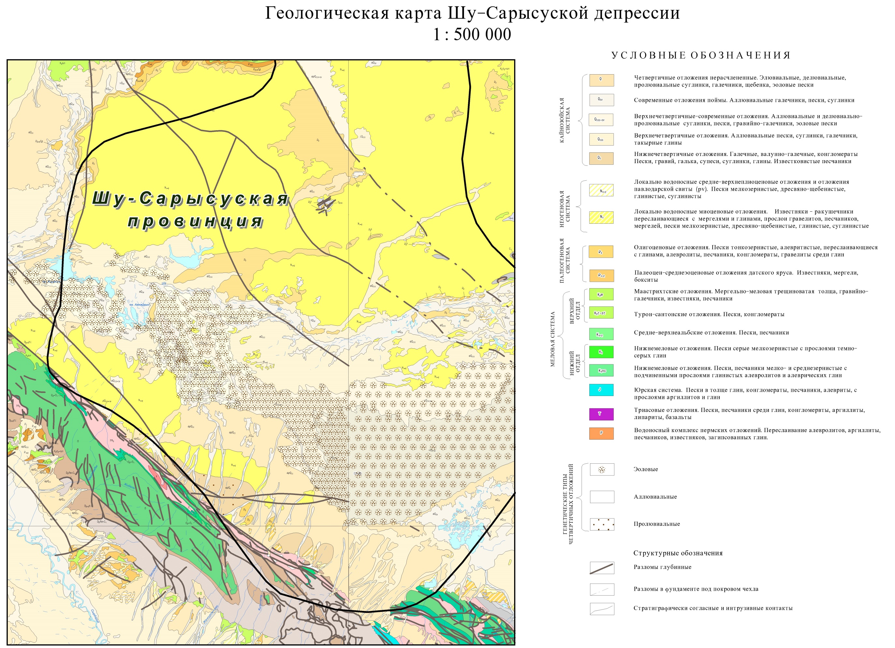

Рисунок 1 – Геологическая карта ШСД (Петров Н. Н., Петричук Н. В., и др., 2000 г.)

1.1.1 Стратиграфия мезо-кайнозойских отложений

Мезозойско-кайнозойские отложения, представленные юрской, меловой, палеогеновой и четвертичной системами, слагают верхний платформенный этап. Расчленение мезозойско-кайнозойских отложений базируется на данных значительного объема кернового бурения, проведенного партией 5 Волковской экспедиций. Возраст выделенных стратиграфических подразделений определен на основании фаунистических, микрофаустических и палинологических определений, выполненных лабораториями ЮКГУ (Бляхов С. М. и др., 1972–1976), Казахского гидрогеологического управления (Комарова Н.М., и др., 1973–1974) и ВСЕГЕИ (Бойцова Е. П., 1973) (рисунок 2).
Нижний триас-юрский активизационный СФК Юрская эратема.
В триас-юрское время осадконакопления не происходило, в домезозойских образованиях формировалась кра выветривания, впоследствии в значительной мере эродированная.
Средний мел-палеогеновый платформенный СФК Меловая система.
Верхнемеловые отложения слагают нижнюю часть платформенного чехла, сформированного в период тектонического покоя. Ранее в регионе использовалось упрощенное расчленение (ащыкольская, тамгалинская и кокпансорская свиты).
Открытие урановых месторождений потребовало детальной стратификации разреза на горизонты и пачки. Благодаря колонковому бурению и ритмостратиграфии меловой комплекс был сопоставлен с унифицированной схемой. На исследуемой площади развит только верхний мел; нижний отдел встречается лишь в смежных впадинах. Основное осадконакопление происходило на северо-западе, тогда как на юге и в районе Итмурынской ступени отложения выклиниваются.
Пестроцветная свита – К₂с. Эта свита характеризуется локальным распространением и главным образом на территории, где в понижениях размытой поверхности домезозойских образований она представлена преимущественно пестроцветными (кирпично-красными, лиловыми и т.п.) глинами и песчаниками с включением гальки кварца.
Мынкудыкский горизонт – К₂t₁. Горизонт впервые выделен в 1973 году на месторождении Мынкудык. Нижнетуронские (мынкудыкские) отложения второй очереди мощностью до 80–90 м приурочены к Бюртускенскому прогибу и локальным депрессиям востока. На палеозойских выступах, включая Сурамсойганский мыс и Каракия-Кокшетауский вал, осадки выклиниваются. Южная граница выклинивания проходит вдоль Шабдинской мульды, Центрально-Байкадамского прогиба и Созакского разлома к хребту Каратау.
Мынкудыкский горизонт в исследуемом районе представляет собой трансгрессивный аллювиальный цикл, состоящий из нескольких ритмов, количество которых может достигать двух-трех и более. Следует отметить неравномерность буровой изученности горизонта. В северной части района из-за значительного погружения фундамента и низкой перспективности отложений количество полнопрофильных скважин ограничено, что вносит определенную долю условности в литолого-фациальные реконструкции данного сектора (Петров Н. Н., Хасанов Э. Г., Федоров Г. В., 1976).
Глинистые отложения мощностью до 80-100% разреза локально обрамляют зоны отсутствия мынкудыкского горизонта на востоке депрессии. Их малая толщина объясняется размывом кровли и фациальной принадлежностью к красноцветным прибортовым мелкоземам.
Фациально-литологические комплексы мынкудыкского горизонта позволяют реконструировать раннетуронскую озерно-аллювиальную равнину. Русловые оси палеодолин разделены глинистыми водораздельными зонами. Территория была занята речными и озерно-речными системами с блуждающими палеопотоками с Тянь-Шаня и Бетпакдалы. Большая часть принадлежала бассейну палео-Шу, а холмистые поднятия имели дифференцированный рельеф. Отложения этого времени бедны фаунистическими остатками, но содержат местами обильные комплексы спор и пыльцы, выделенных из сероцветных глин и глинистых песков [5], (Берикболов Б. Р., 1980).
Инкудыкский горизонт – К₂t₂-P₁¹. Название этого горизонта предложено в 1970 году Афанасьевым А. М. Его отложения в исследуемом районе образуют мощный континентальный макроцикл, в котором разделение на пачки и подгоризонты проводится с большой долей условности, поскольку руководящие палеонтологические, и палинологические остатки в нем практически отсутствуют. На территории исследуемого района инкудыкский горизонт залегает на мынкудыкском с более глубоким размывом, нередко на галечно-гравийно-песчаных породах его нижнего подгоризонта, так что его отделение от нижележащего мынкудыкского горизонта становится затруднительным и проблематичным (Вершков А. Ф. и др., 2007).
В инкудыкском горизонте, проницаемые песчаные отложения почти повсеместно окислены. Исключение представляет южный Прикаратауский фланг Буденовского месторождения, где, по скудным сведениям, в разрезе горизонта сохранились сероцветные разнозернистые пески с прослоями сероцветных и пестроцветных глин (Вершков А. Ф. и др., 2011).
Возраст горизонта (поздний турон — сантон) определен его положением в разрезе и спорово-пыльцевыми комплексами в сероцветных породах (Берикболов Б. Р., 1980). Несмотря на региональный перерыв для коньякской эпохи в унифицированной шкале, урановые исследования доказали непрерывность разреза инкудыкского горизонта. Его средний цикл (коньяк) представлен преимущественно грубозернистыми осадками без органических остатков.
Жалпакский горизонт – К₂km-P₁¹. Для Центрально-Азиатского региона к позднему сенону относится очередное и весьма значительное расширение бассейнов осадконакопления и территории формирующихся платформенных плит. С этим же временем связана самая обширная за весь меловой период морская трансгрессия, захватившая соседние районы Южно-Торгайской и Сырдарьинской впадин, Джусалинского поднятия. Расширилась область седиментации и в изучаемом районе. Поскольку в ШСД каких-либо четко разделяющих маркирующих поверхностей между кампаном, маастрихтом, нижним палеоценом не установлено, эти ярусы объединяются в один горизонт, что дало основание одному из авторов отчета присвоить ему ранг надгоризонта (Певзнер П. Д. и др., 1970). В этом же горизонте, на основании полинологических исследований, проведенных. Бляховой С. М, верхи выделяемого комплекса отнесены к нижнему палеоцену, которым датирован выделенный в Созакской впадине в составе данного комплекса самостоятельный "пестрый" горизонт (Аубакиров Х. Б., Пятилетов В. В., 1987).
Ранее на севере района выделяли два самостоятельных горизонта — нижний жалпакский и верхний бюртускенский. Позже их объединили в единый жалпакский горизонт из-за отсутствия четкой границы. Исследования показали, что бюртускенский и «пестрый» горизонты — это лишь зоны древнего грунтового окисления внутри единой толщи. Ранее эти отложения ошибочно относили к палеоценовому Шулак-курганскому горизонту. (Афанасьев А. И. и др., 1973; Певзнер П. Д. и др., 1970).
Палеогеновая система. Уванасский (канжуганский) горизонт – Р₁¹⁻².
Мощности варьируют от до 20–50 м. до 80–100 м (Созакский прогиб, Итмурынская ступень). Уванасский горизонт представлен континентальной пестроцветной глинисто-гравийно-песчаной формацией. На месторождениях Канжуган и Мойынкум два подгоризонта: нижний Песчаный (до 60 м) и верхний продуктивный (до 20 м). На месторождении Уванас три литопачки: гравийно-песчаная, песчаная и песчано-глинистая. Ранее представлялось, что отложения уванасского горизонта сформировались главным образом в прибрежно-морских условиях. В данное время можно уверенно говорить о континентальном происхождении отложений, по крайней мере в восточных частях района. Растительная органика встречается в виде древесных остатков в русловых песках или рассеянного детрита в алевритистых фракциях (Афанасьев А. И. и др., 1973).
Иканский горизонт Р₂². Иканский горизонт в основном сопоставляется с яныкурганской и мойынкумской свитами унифицированной стратиграфической схемы Казахстана 1996 г. И только самые верхи горизонта, возможно, соответствуют нижней части толщи «чеганоподобных» глин и устемирской свиты этой шкалы. На месторождении Канжуган преобладает двучленный разрез горизонта. В составе нижней пачки распространены мелко-тонкозернистые пески, фациально переходящие в глины и алевропелиты; верхняя (продуктивная) пачка сложена хорошо проницаемыми разнозернистыми песками, переслаивающимися с глинами и алевролитами (Афанасьев А. И. и др., 1973).
Ынтымакский горизонт – Р₂²⁻³. Формированию горизонта предшествовала фаза тектонической активности, выраженная в региональном угловом несогласии (установлено в 1970 г.). В северо-восточных областях ШСД отложения палеоцена и нижнего эоцена размыты, и морские глины горизонта несогласно залегают на верхнем мелу.
Преобладают зеленовато-серые монтмориллонитовые пластичные глины с остатками рыб и пиритом. В районе Тастинского поднятия верх разреза представлен темно-серыми гумусированными глинами (Петров Н. Н., Кочетова М. И., Каширин К. Ф. и др. 1973).
В Созакском прогибе выделяются три пачки (нижняя глинистая, средняя песчано-глинистая, верхняя углистая) общей мощностью до 50 м.
Базальный слой горизонта (разнозернистые пески с гравием и коллофаном) является рудовмещающим на месторождении Уванас и границе с ЗПО (Новик-Качан В. П., 1972). Формация относится к типично морской сероцветной («пирит-сидеритовой») с пестрым составом отложений.
В глубинах Созакского прогиба базальный слой сложен плотными гравелитами, песчаниками, песчанистыми известняками и известковистыми алевролитами, мощность до 40–50 см. Нижняя пачка состоит из тонкослоистых зеленовато-серых монтмориллонитовых глин с ходами илоедов, фосфатизированными обломками костей, чешуи рыб и моллюсковыми фрагментами; к востоку переходят в мелкозернистые и разнозернистые пески, мощность 12–20 м. Средняя пачка слоистые глины и песчанистые глины, мощность растёт к западу. Верхняя пачка тёмно-серых глин с углистым материалом, мощность до 20–30 м. Комплекс описанных отложений относится к типично платформенной морской сероцветной формации, получившей разные наименования: "пирит-сидеритовая" [6].
Неогеновая система. Неогеновые отложения района образуют главную составляющую верхнего-позднеолигоценово-четвертичного активизированного СФК, или верхнего этажа. Его формирование связано с качественно новым этапом тектонической деятельности на изучаемой территории, который утвердился в геологической литературе как этап новейшей тектоники («неотектогенеза»), а в последнее время все чаще стал выделяться в качестве «позднеальпийского этапа». В течение этого этапа произошло становление и развитие Тяньшаньской орогенной области и ее отрогов, а также оформление современного тектонического облика района работ (Петров Н. Н., Хасанов Э. Г. и др., 1981).
Бетпакдалинская свита – Р₃²-N₁¹. Олигоценовая эпоха отмечена в истории региона обширным разрастанием областей поднятий. В связи с бактыкарынской фазой платформенных движений в изучаемом районе сначала происходит регрессия ынтымакского моря и проявляется перерыв в осадконакоплении продолжительностью 8–9 млн. лет [7], а затем происходит накопление красноцветных слабокарбонатных отложений бетпакдалинской свиты. Если ее нижняя граница несогласного залегания на подстилающие образования ни у кого не вызывает сомнений, то верхняя - с литологически близкой тогызкентской толщей во многом проблематична и дискуссионна: отложения бетпакдалинской свиты отличаются от тогызкентских лишь большей мелкозернистостью, однородностью буро-красного и розового цвета и состава и меньшей карбонатностью. По этим признакам и проводится верхняя граница свиты (Петров Н. Н., Кочетова М. И., Каширин К. Ф. и др. 1973).
В западной части площади преобладают более светлые, коричневые, желтовато-серые и палевые тона окраски глин. Появляются загипсованные глины с прослоями и линзами кварцевых и слюдисто-кварцевых песков, иногда переходящих в песчаники с глинисто-карбонатным цементом. Песчанистость разреза бетпакдалинской свиты, в виде пластов и линзовидных прослоев разнозернистого, часто глинистого песка, в западном направлении увеличивается (Потаскуев В. П., Поцелуев Л. Н. и др., 1973).
Тогызкенская толща – N₁²-N₂². Развита широко, перекрывая бетпакдалинскую свиту (иногда с угловым несогласием). На севере она эродирована до 10–20 м и сложена пролювиально-аллювиальным песчано-гравийным материалом.
Южнее Жуантобинского разлома мощность резко возрастает до 100–150 м, достигая максимума (500 м) в Созакской впадине. В зоне сочленения разломов преобладают озерно-морские фации: карбонатные глины с прослоями песков. К юго-востоку отмечаются мергелистые разности, а к западу глинистость падает, уступая место песчано-гравийному материалу (до 50%). Разрез перекрыт литологически близкими четвертичными осадками (Черняков В. М., Мендегалиев А. С., Цалюк Ю. П. и др., 2002).
Четвертичная система. В изучаемом районе они представлены всеми разделами (эоплейстоцен, плейстоцен, голоцен) и звеньями (от нижнего до современного) и генетическими комплексами. В северной части площади четвертичные отложения маломощные 2–5 м, редко до 10м и более. Их горизонтздесь начинается с верхнечетвертичных Q_{III}. На всей остальной территории наблюдается полный разрез четвертичных отложений. Мощность их к югу, юго-западу постепенно увеличивается и достигает максимума (120–160 м) в центральной и западной (Центрально-Байкадамский прогиб), а также в районе Аксумбе и западной рамки площади. На юго-востоке и южнее Созакского разлома (предгорная часть Каратау) мощность четвертичного покрова вновь уменьшается до 10–30 м и лишь местами достигает 40–50 м.
Нижнечетвертичные отложения (Q_{I}) представлены в основном делювиально-пролювиальными валунно-галечными, гравийно-галечными типами, реже конгломератами на известково-глинистом цементе и известковистыми песчаниками. Эти отложения развиты преимущественно в северо-восточной части, а также на всей площади в пределах северо-восточного склона хребта Каратау. Аллювиальные фации нижнечетвертичных отложений представлены мелкозернистыми кварцевыми песками и супесями, слагающими древние террасы рек Шу и Таласа.
Среднечетвертичные отложения (Q_{II}) преимущественно аллювиально-пролювиальные, представлены разнозернистыми песками с примесью гальки и с прослоями зеленовато-серых глин. Слагают вторые надпойменные террасы рек Шу и Таласа. Среднечетвертичные отложения (лессовидные суглинки и супеси) развиты также в террасах река Аксумбе и ее притоков.
Современные отложения (Q_{IV}) представлены пойменным и русловым аллювием рек и сухих дельт, озерными осадками (песками, супесями с прослоями глин), делювиально-пролювиальным материалом конусов выноса (гравий, щебень, суглинки, супеси), массивами эоловых песков (Мойынкумы и другие), а также такырно-солончаковыми засоленными глинами, с включениями песка и гравия.
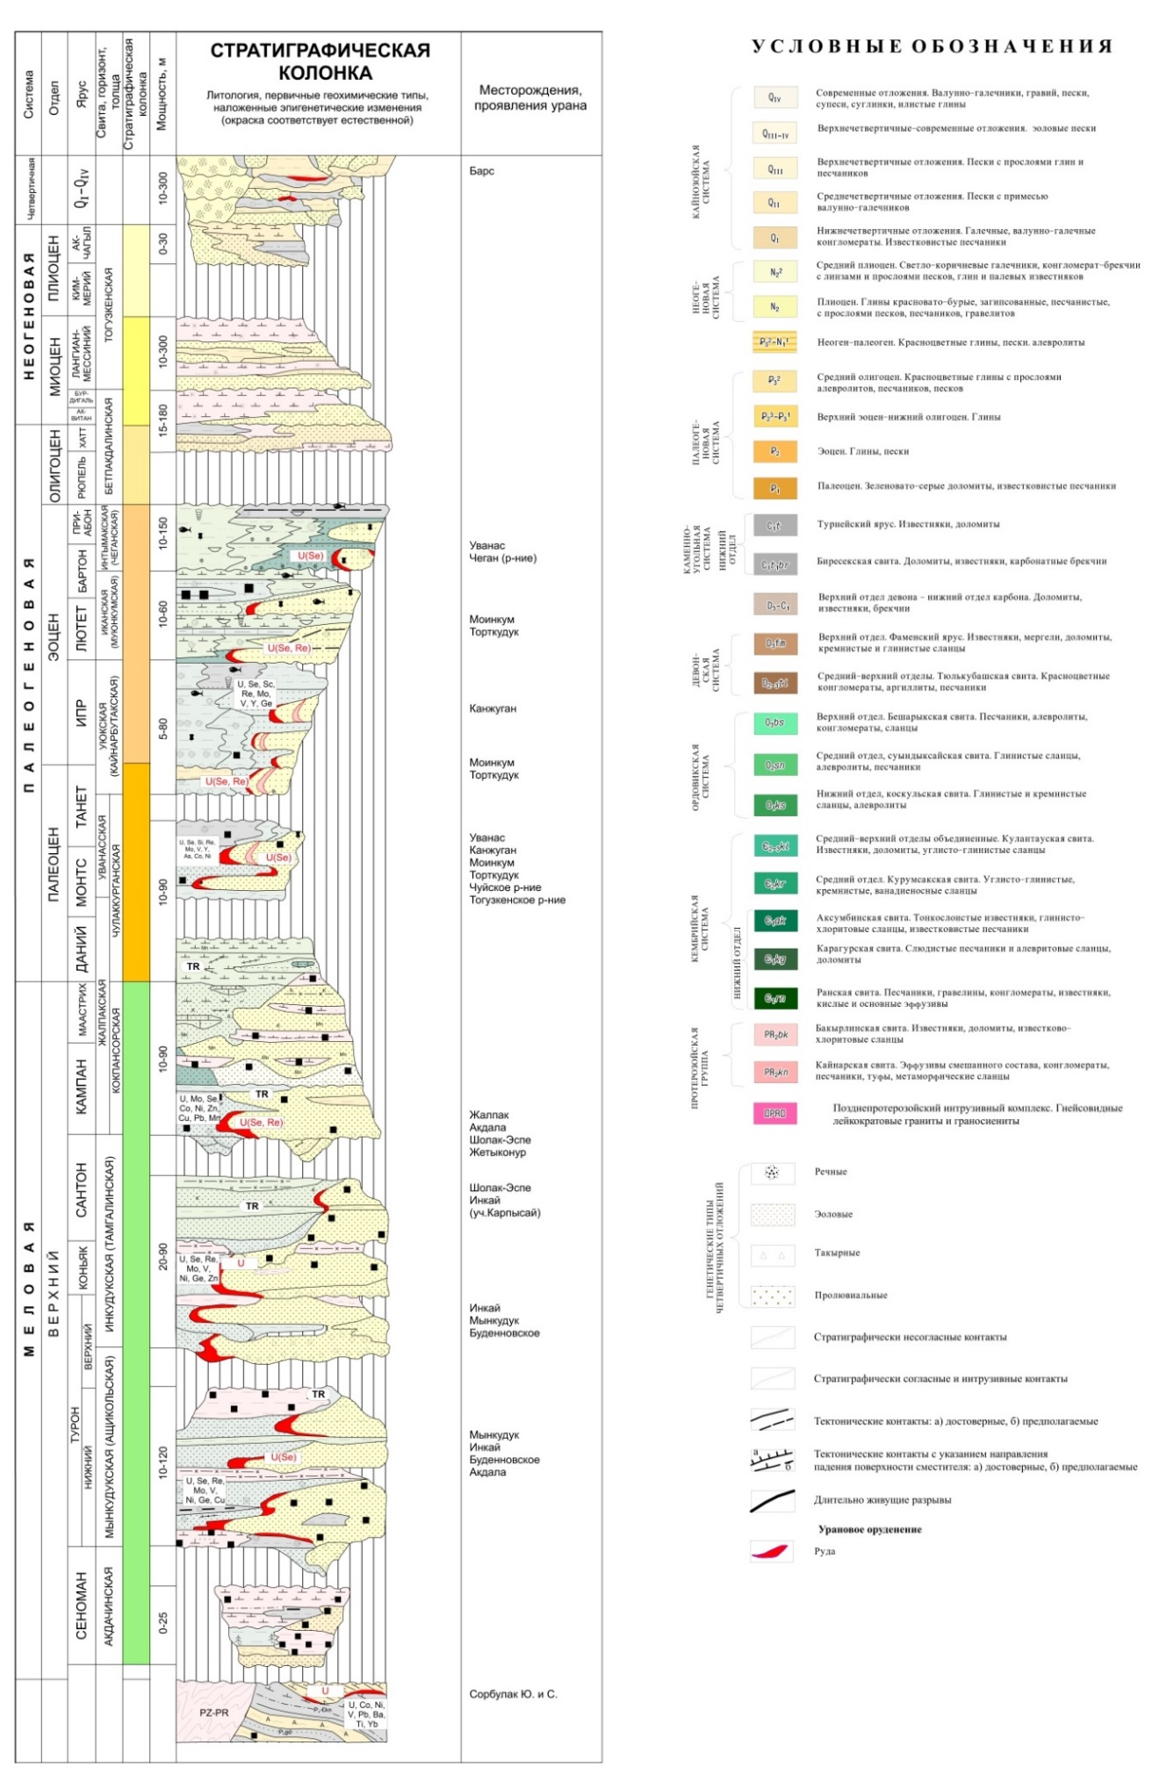

Рисунок 2 – Стратиграфическая колонка мезо-кайнозойских отложений в ШСД (Петров Н. Н., Малюкова А. В., и др., 1996 г.)

1.1.2 Тектоническое развитие в мезо-кайнозойской структуре

Региональное положение исследуемой территории определяется ее расположением на сочленении орогенных структур Малого и Большого Каратау с ШСД на юге и отрогами Шуской глыбы на востоке-северо-востоке. Исследуемый район охватывает две крупные структуры первого порядка: Каратауское поднятие и южную часть ШСД.
Выделение и описание тектонических элементов мезозойско-кайнозойского чехла проведено по кровле домезозойского фундамента и основным маркирующим горизонтам верхнего мела.
Наличие в обрамлении ШСД разнородных тектонических областей обусловило мозаичный облик депрессии. Южная часть ШСД, примыкающая к хребтам Каратау, имеет наиболее сложное строение.
Для систематизации данных по структурам II и III порядка, а также параметрам чехла, составлена сводная таблица (таблица 1).

Таблица 1 – Характеристика пликативных структур мезозойско-кайнозойского чехла (данные из отчетов Певзнер П. Д. и др., 1970; Петров Н. Н., 1988–1996; Петров Н. Н., Хасанов Э. Г., Федоров Г. В. и др., 1981; Токмулиным М. Х., 1979–1981)

Структура II порядка | Тип и особенности структуры | Мощность чехла, м | Структуры III порядка и локальные поднятия
Итмурынская ступень | Ступенчатый взброс (блоковая «клавишная» структура) | 0 – 470 | Поднятия и впадины, разделенные флексурными зонами
Созакская впадина | Асимметричный предгорный прогиб с полным разрезом чехла | 550 – 800 | Бакырлыкская ступень, бр/а Барсовая, Озерная, Колькудукская
Байкадамская впадина | Асимметричный компенсационный прогиб | 400 – 700 | Ожирай-Тобинский выступ, бр/а Торткудык, Щалажольская
Тастинское поднятие | Трехступенчатый субмоноклинальный склон (ширина до 60 км) | 100 – 310 | Западно-Шуский склон; мульды: Кебир, Соржан, Арна, Акколь
Нижнешуская обл. поднятий | Область диапирового соляного тектогенеза | 70 – 210 | Западно-Шуское поднятие, валы: Казангап, Тантай, Кокшетау
Тасбулакская впадина | Асимметричный синклинальный прогиб | 220 – 330 | Бюртускенский прогиб, мульда Кабырга, Сурамсойганский выступ

Разрывные нарушения в чехле преимущественно наследуют древние швы фундамента и проявляются как флексурно-разрывные зоны.
Формирование мощностей горизонтов в ряде впадин (например, Созакской и Байкадамской) тесно связано с процессами галокинеза. Рост толщины осадков обусловлен созданием аккомодационного пространства при компенсационном опускании блоков, которое происходило вследствие миграции и перераспределения нижележащего палеозойского соленосного материала через активные границы разломов.
Ниже приведены характеристики ключевых разломных зон (рисунок 3):
• Главный Каратауский разлом (I порядок): Сквозной, северо-западной ориентации. Отделяет впадины от орогена Большого Каратау, вертикальное смещение превышает 500 м.
• Кокшетауский разлом (I-II порядок): Региональный, северо-западной ориентации. Служит границей Тастинского поднятия и Нижнешуской области, амплитуда смещения составляет 15–110 м.
• Созакский разлом (II порядок): Региональный, северо-западный. Ограничивает Итмурынскую ступень с севера.
• Каракиякский и Мыншукурский разломы (II порядок): Флексурно-разрывные, субширотной и СЗ ориентации. Вертикальные смещения достигают 40–110 м; структуры сохраняли активность до четвертичного периода.
• Внутриблоковые нарушения (III порядок): Ориентированы преимущественно в северо-восточном и субширотном направлениях. Амплитуды смещений составляют 10–40 м (редко до 60 м), что существенно влияет на локальную фильтрацию подземных вод.
Возможность картирования тектонических нарушений II–III порядка на основе морфоструктурного анализа и дешифрирования аэрокосмоснимков обоснована незначительной мощностью мезозойско-кайнозойского чехла (в среднем 100–120 м) на поднятиях. В таких условиях дизъюнктивы, подновлявшиеся в позднегеологическое время, уверенно проявляются в современной морфологии и структуре чехла.
Тасбулакская впадина характеризуется доминирующим развитием асимметричного Бюртускенского прогиба. Несмотря на наличие Кокшетауского разлома на западном борту, в целом дизъюнктивная тектоника здесь слабо влияет на строение чехла. Максимальная мощность осадков в осевой части достигает 220–330 м.

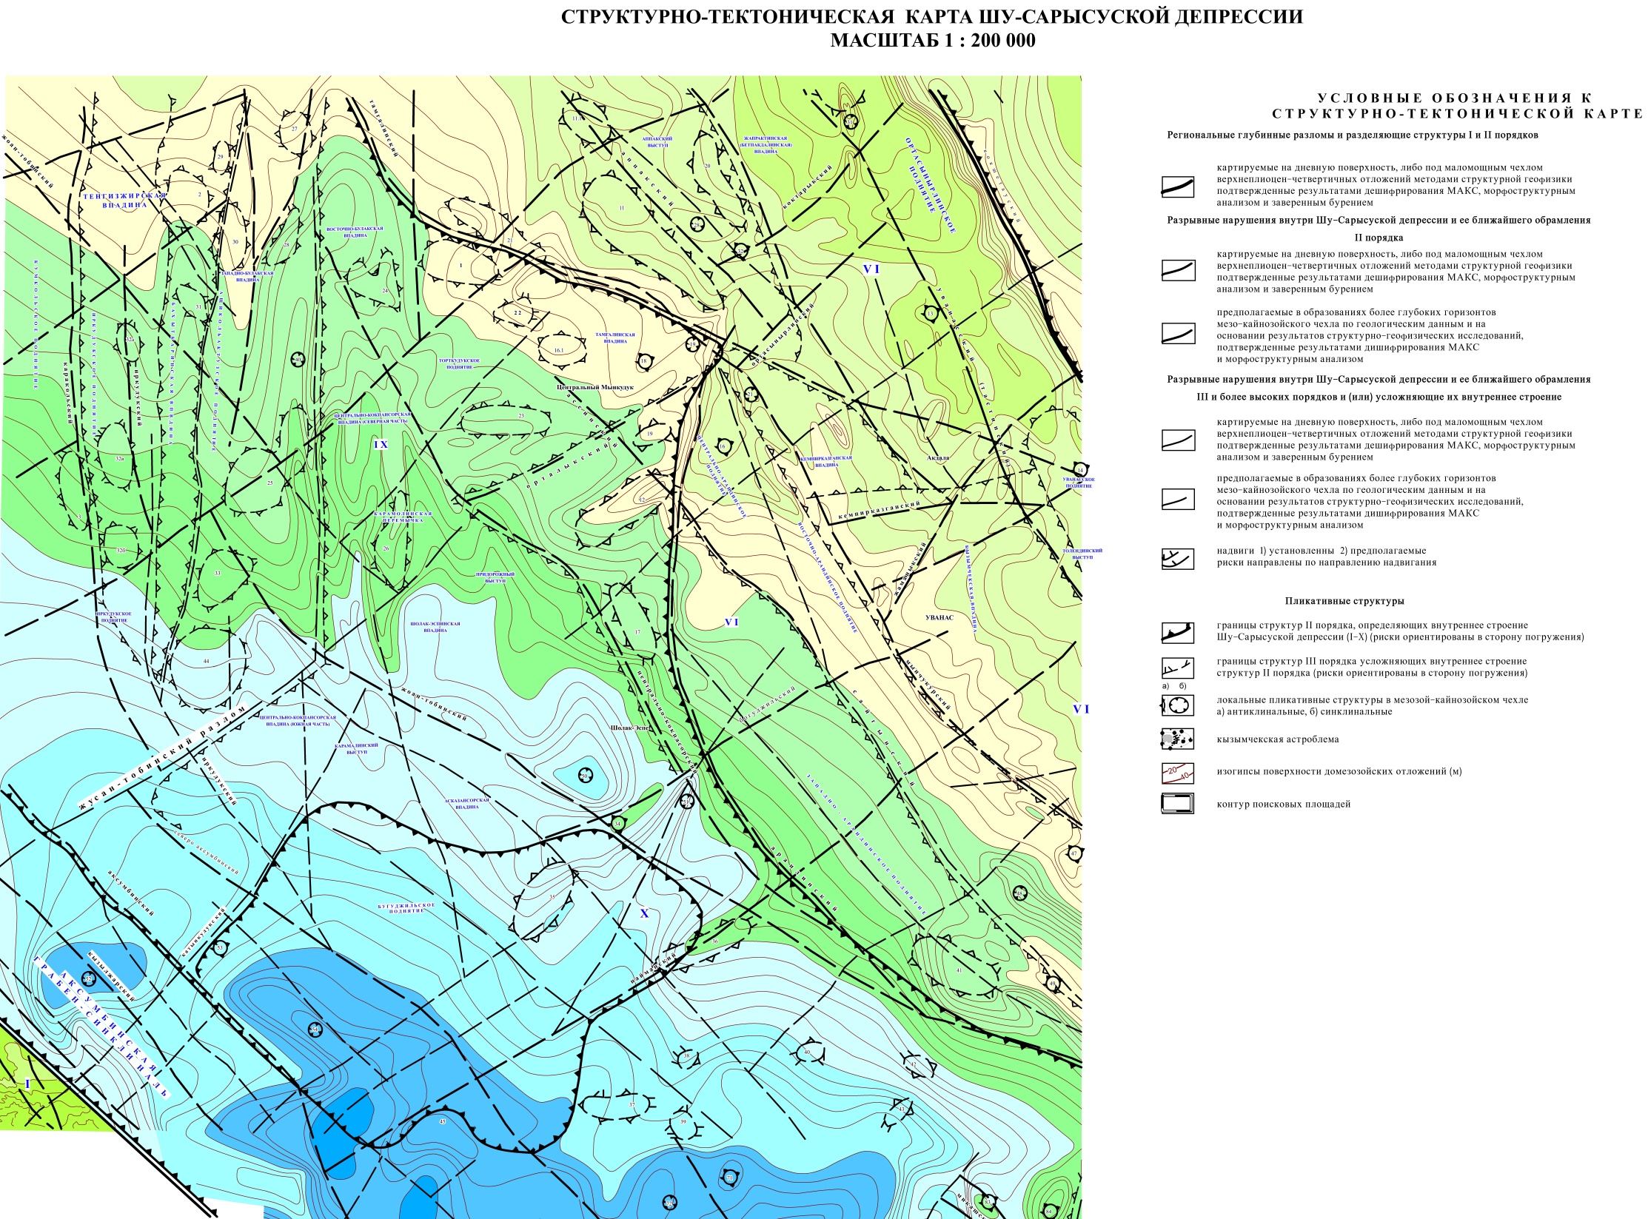

Рисунок 3 – Структурно-тектоническая карта ШСД (Цалюк Ю. П., Кондрашов В.П., Хасанов Э.Г. и др., 2001 г.)

  - Гидрогеологический режим района

Гидрогеологическое районирование территории основано на геолого-структурных признаках (рисунок 4), по которым выделяются две крупные гидрогеологические структуры первого порядка Каратауский массив трещинно- жильных и трещинно-карстовых вод и ШСАБ. Из районов второго порядка в Каратау выделяются два бассейна. Бассейн Малого Каратау трещинно-жильных и пластово-трещинных вод в терригенных, карбонатных и гипсоносных породах палеозойского возраста со стоком подземных вод в ШСАБ и бассейн Большого Каратау трещинно-жильных (зоны открытой трещиноватости) трещинно-карстовых вод терригенных и карбонатных палеозойских образованиях со стоком подземных вод в Шу-Сарысуский и Сырдарьинский артезианские бассейны (Джакелов А. К., 1980).

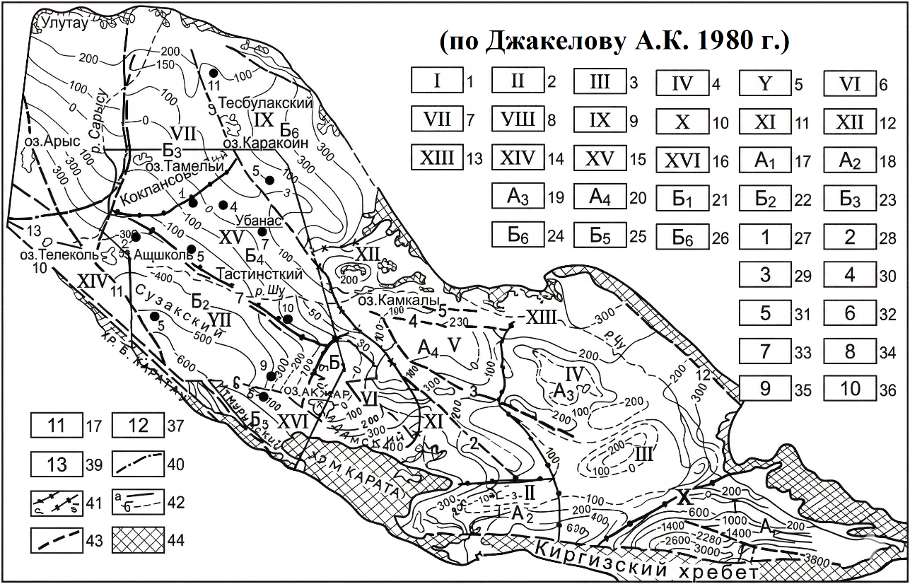

Рисунок 4 – Формирование подземных вод ШСАБ, их ресурсы и перспективы использования (Джакелов А. К., 1980 г.)
Структурные элементы. Прогибы: 1-Фрунзенский, 2-Жамбулский, 3-Сарыкобинский, 4-Фурмановский. 5-Коскудыкский, 6-Байкадамский, 7-Созакский, 8-Кокпансорский, 9-Тесбулакский, 10-Курагатинская седловина. Выступы: 11-Таласский, 12-Шуский 13-Уланбельский, 14-Аксумбинская ступень, 15-Тастинское поднятие, 16-Итмурынский блок. Артезианские бассейны третьего порядка: 17-Фрунзенский, 18-Жамбулский, 19-Фурмановский, 20- Коскудвкский, 21-Байкадамский, 22-Созакский, 23-Итмурынский, 24-Тастинский, 25-Кокпансорский, 26-Тасбулакский. Тектонические разломы: 27-Кыргызский, 28-Таласский, 29-Нарбайский, 30-Южно-Камкалинский, 31-Северо-Камкалинский, 32-Созакский, 33-Жувантобинский, 34-Сарысуский, 35-Жезказган-Кокшетауский, 36-Главный Каратауский, 37-Улутауский, 38-Жалаир-Найманский, 39-Тузкольский, 40-Западная граница ШСАБ; 41 - Граница бассейнов: а- второго, б- третьего порядков; 42-изогипсы подошвы мезозойских отложений, м: а - установленные, б- по геофизическим данным; 43 тектонические нарушения; 44 - Горное обрамление ШСБ, Месторождения: Мынкудык-1, Инкай-2, Буденовское-3, Акдала-4, Шолак-Эспе-5, Жалпак-6, Уванас-7, Канжуган-8, Мойынкум-9, Торткудык-10, Жетыконур-11.
К северо-западу, с понижением хребта Большой Каратау, ослабевает подземный и поверхностный сток. Из-за экранирующей роли Главного Каратауского разлома подземные воды поступают лишь в верхнемеловые отложения Шуской синеклизы.
В ШСАБ выделяют два артезианских бассейна второго порядка Восточно-Шуский и Сарысуский, подразделяемые на бассейны третьего порядка. Восточно-Шуский связан с палеогеновыми морскими и континентальными отложениями. Сарысуский приурочен к Созакско-Байкадамской впадине; здесь развиты артезианские и грунтовые воды мелового, палеогенового, плиоценового и антропогенового возраста.

1.2.1 Гидродинамическая характеристика района

Характеризуя гидродинамические и радиогидрохимические условия САБ, на территории которого расположены урановые месторождения, рассматривается и те области питания подземных вод бассейна, которые расположены за пределами района месторождений. Эти области выделяются по максимальным абсолютным отметкам пьезометрической поверхности подземных вод и их химическому составу (гидрокарбонатные кальциевые, пресные). По величине подземного и поверхностного стока выделяются области основного и слабого спорадического питания подземных вод САБ. Область основного питания подземных вод расположена в горном обрамлении хребтов Малого и Большого Каратау. Выделяются две зоны с характерными условиями.
1. Зона активного формирования поверхностного и подземного стока расположена на северо-восточном склоне хребта Каратау. Часть талых вод накапливается в трещиноватой выветрелой зоне палеоценовых пород и по разломам направляется к подножию, просачиваясь в валунно-галечные отложения предгорий. Важную роль играют тектонические нарушения, обеспечивающие аккумуляцию и разгрузку подземных вод через родники с дебитом до 150 дм³/с, а также подпитку артезианского бассейна глубинным стоком около 2,4 м³/с. Основное питание подземных вод обеспечивают атмосферные осадки (Ахмедсафин У. М., 1979).
2. У подножия хребта Каратау находится зона активного поглощения вод, где через валунно-галечные конусы выноса сток просачивается в глубокие пласты неогена и палеогена. В Шу-Илеских горах расположена область спорадического питания, где водоносные горизонты пополняются лишь весной и осенью; этот регион включает зону формирования слабого стока в самих горах и зону незначительного поглощения осадков в их предгорьях.
В зонах интенсивного формирования и поглощения подземного стока закладывается солевой и газовый состав подземных вод. Содержание солей в подземных водах области питания незначительное (общая минерализация 0,1– 0,3 г/дм³), в составе солей преобладают гидрокарбонаты (рисунок 5).

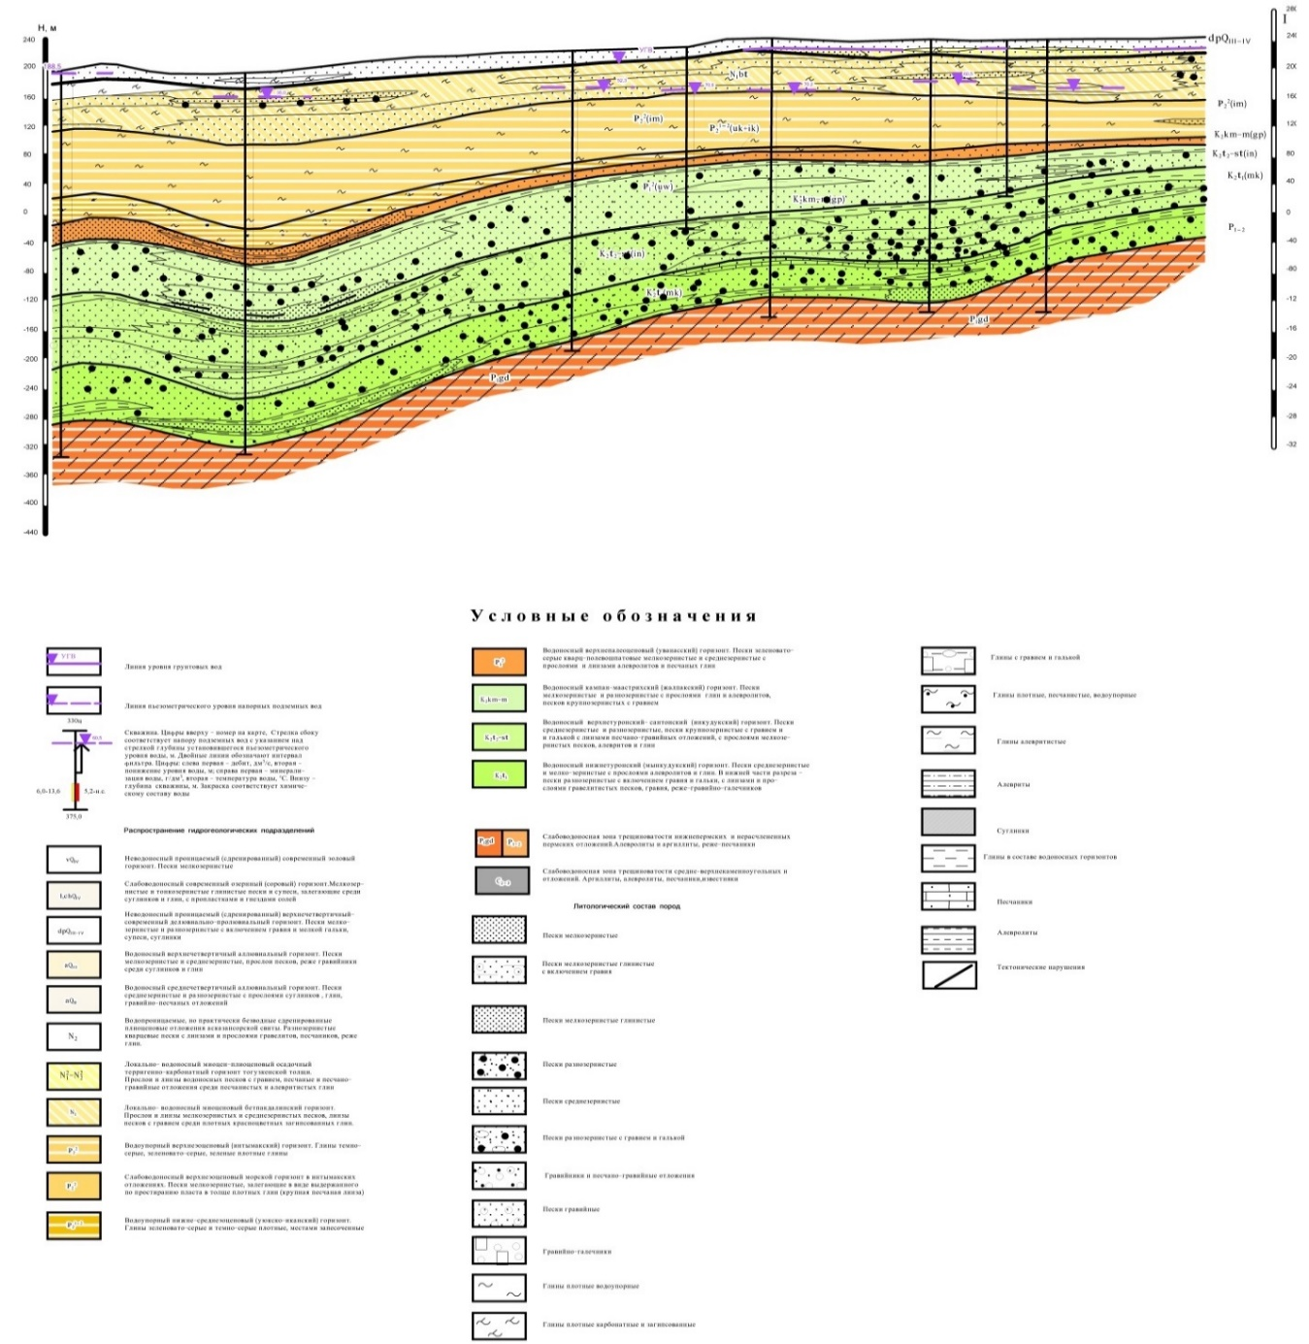

Рисунок 5 – Гидрогеологический разрез исследуемого участка в
ШСД (Искаков Н., Канапьянова Р., Әсірбек Н., 2024 г.)

Гидродинамика палеоцен-ранне-среднеэоценовых отложений (P₁+P¹⁺²₂). В ШСАБ выделяются три региональных потока: каратауский, малокаратауский и Шу-Илеский. Основным барьером для пластовых вод служит Придорожный разлом с амплитудой смещения до 250 м, который разделяет территорию на Южный и Северный гидродинамические блоки. Из-за разлома гидравлическая связь между ними затруднена, вследствие чего в районе месторождения Канжуган пьезометрический уровень южного блока превышает уровень северного почти на 120 м. (Гусев В. А., Еременко А. Н., Зильберштейн Б. М. и др., 1985).
Региональная гидрогеологическая сеть представлена тремя потоками. Созакская ветвь течет от поселка Созак на северо-восток и север, обладая умеренно минерализованным кальциевым составом. Малокаратауский поток движется с хребта Малокаратау на северо-запад; в районах поднятий его минерализация достигает 6 г/дм³, образуя линзы солоноватых сульфатно-натриевых вод перед слиянием с Шолаккорганской ветвью. Шу-Илеский поток, имеющий наименьшую скорость и уклон, направлен на юго-запад и отличается высокой минерализацией сульфатно-хлоридного состава. Из-за выклинивания горизонтов у Тастинского поднятия воды Шу-Илеского потока не попадают в Иканский слой, но могут ограниченно подпитывать Уйыкский горизонт. Радиогидрохимически потоки Каратау и Малокаратау разделены на окислительную и восстановительную зоны, в то время как Шу-Илеский поток имеет только окислительную.
Зона окислительной обстановки во всех напорных водоносных горизонтах примыкает к области питания. Протяженность зоны в отдельных потоках различная: в «Созакской» ветви не превышает 30 км, в «Шолаккорганской» ветви - от 40 до 100 км. Максимальное удаление зоны окисления от области питания отмечается в «малокаратауском» потоке (до 200 км) и в «Шу-Илеском» (до 125 км). Зона окисления повсеместно характеризуется наличием кислорода в пластовых водах (до 11 мг/дм³) и азота. ОВП вод высокий (от + 250 до + 450 mv). Уран обнаруживается везде в количестве от 2–3 до 1–5 мкг/дм³, причем воды с повышенной минерализацией содержат больше урана (Тастинское поднятие).
Фронтальную часть зоны окисления часто сопровождает подзона глеевых вод шириной 1–2 км, возникающая в окисленных песках из-за биогенного окисления сульфидов в анаэробных условиях. Эта восстановительная среда, сменяющая окислительную, зафиксирована в «Каратауском» и «Малокаратауском» подземных потоках, но не обнаружена в пределах «Шу-Илеского» потока (Шор Г. М. и др., 1980).
Воды восстановительных условий в «малокаратауском» подземном потоке выявлены во всех трёх горизонтах: иканском, уйыкском и уванасском (канжуганском). В северо-западной части за пределами ЗПО распространены сероводородные воды с ОВП от +190 до –80 мВ и содержанием урана менее 2 мкг/дм³. На юго-востоке в уйыкском и уванасском горизонтах отмечены воды с аномальным солевым составом и слабо восстановительными свойствами. Южная граница восстановительной зоны прослеживается от посёлка Созак до месторождения Канжуган вдоль хребта Большой Каратау; к северу она простирается до Торткудыка.
Размещение окислительных и восстановительных вод в целом соответствует эпигенетической зональности пород. Исключение уйыкский горизонт к северо-западу от Канжугана, где восстановительные воды не выявлены. Современные радиогидрохимические условия близки к условиям эпигенетического рудообразования. Содержание гелия (3,5·10⁻⁴–120·10⁻⁴ об. %) не связано с ОВ-зональностью и чаще повышено в зонах разломов. Питание меловых вод связано с горными сооружениями юга и юго-востока; бассейн имеет инфильтрационный режим.
Меловые горизонты характеризуются сложной гидродинамикой. Основные ресурсы формируются в горах (Кыргызский Алатау, Каратау, Киндиктас) и предгорьях южного обрамления, а второстепенные – в складчатых областях Казахского щита.
Изучаемый район находится в области взаимодействия нескольких разнонаправленных потоков: «таласского», приходящего из смежного Восточно-Шуского бассейна и направленного с юго-востока на северо-запад, «Каратауского» – с юга, «Шуского» – с востока и «Сарысуского» – с северо-востока (Шор Г. М., Грушевой Г. В., 1980).
Наиболее активно проявлены «таласский» и действующий ему во фланг «каратауский» потоки. в юго-восточной части САБ воды «таласского» и «каратауского» потоков пресные, до 1 г/дм³. По химическому составу они преимущественно хлоридные натриевые, сульфатные натриевые и кальциевые. Пресные подземные воды «таласского» потока более минерализованы, а их химический состав сульфатный натриевый или хлоридный натриевый. Слабосолоноватые хлоридные натриевые и кальциевые воды со значительной содовой составляющей (Na⁺ + HCO₃⁻ + CO₃²⁻), проявлены в обеих водоносных комплексах напорных вод, в пределах и южнее солончаковых впадин системы озера Арыс и Акжайкын.
В пределах Кокпансорского и Тасбулакского бассейнов преобладают пресные воды «Сарысуского» потока, формирующегося за счет инфильтрации осадков через пески в верхнемеловые отложения, тогда как «Шуский» поток развит слабо. Локальными зонами разгрузки служат озерные котловины долины реки Шу и впадины Бетпак-Далы. Перетоки подземных вод осуществляются по тектоническим разломам, при этом в районе Тастинско-Тамгалинского вала наблюдается тесная гидравлическая связь верхнемеловых горизонтов с карстовыми полостями нижнего карбона (Шор Г. М. и др., 1980).

1.2.2 Гидрогеохимическая характеристика района

Эпигенетические пластово-инфильтрационные урановые месторождения ШСД важнейший промышленный тип. Их особенность развитие молодых урановорудных процессов в пределах регионально выдержанных водоносных горизонтов, служащих основными источниками региона. Оруденение приурочено к границам ЗПО и связано с движением напорных кислородсодержащих пластовых вод от областей питания к центрам артезианских бассейнов. (Шор Г. М., Грушевой Г. В., 1980). В первой зоне воды насыщены свободным кислородом и характеризуются высокими положительными значениями ОВП. Минералы, содержащие двухвалентное железо в породах, полностью преобразованы в гидроокислы железа. Пластовые воды данной зоны отличаются повышенным содержанием урана.
Вторая зона характеризуется повышенными содержаниями в рудных песках веществ - восстановителей (Fe²⁺, S²⁻, C_{орг}, Р₂О₅), резким снижением Eh до снижения ОВП до отрицательных значений и формирования анаэробной микрофлоры (сульфатредуцирующей и водородпродуцирующей). В этих условиях на восстановительном геохимическом барьере происходит осаждение урана и других элементов с переменной валентностью (Se, Mo, Re). При этом в воде сокращается содержание сульфат-ионов, иногда несколько уменьшается общая минерализация, тогда как концентрация урана не превышают 3.10⁻⁶ г/дм³ (Зеленова О. А, Конарева Г. В., Лисицин А. К., 1979).
В третьей зоне горные породы не подвергались эпигенетическим изменениям окислительного типа и сохраняют фоновые содержания сопутствующих элементов. В пластовых водах данной зоны, как правило, отсутствуют повышенные концентрации элементов, вовлечённых в рудные эпигенетические процессы на границах ЗПО.
Общие сведения о подземных водах красноцветных палеогеновых, неогеновых и четвертичных образований. Континентальная толща олигоцена–антропогена представлена разновозрастными и разногенетическими отложениями мощностью свыше 600 м в наиболее погружённых зонах. В её пределах сформированы горизонты артезианских, субартезианских и грунтовых вод. Питание подземных вод осуществляется за счёт поверхностного и подземного стока с гор, инфильтрации атмосферных осадков и разгрузки глубоких водоносных комплексов; разгрузка происходит в понижениях рельефа и завершается испарением (Ахмедсафин У. М., 1979).
Воды содержат растворенные кислородно-азотные газы, а в зонах накопления органики распространены азотные, метано-азотные и метановые газы, часто присутствует биогенный сероводород. Минерализация варьирует от пресных вод у хребта Каратау и в песках Мойынкум до рассолов бессточных котловин. Содержание урана изменяется от n·10⁻⁶ г/дм³ в зонах питания до 1–3·10⁻⁴ г/дм³ в испарительных понижениях; при накоплении органики воды обедняются, а породы обогащаются ураном. Примеры ураноносные торфяники река Шу и месторождение Барс.
Подземные воды палеоцен-эоценовых отложений. В ШСАБ преобладают пресные воды, а солоноватые встречаются лишь локально в отдельных зонах и месторождениях. На севере района подземный поток направлен на юго-запад, где в палеогеновых отложениях выявлены урановые аномалии. Их локализация определяется современными радиогидрогеологическими условиями и границей продвижения кислородно-азотных вод, которая зависит от интенсивности поглощения кислорода вмещающими породами-восстановителями.
Глеевые воды выявлены лишь на юго-западе плато Бекпакдала: это пресные натриевые и магниево-кальциево-натриевые воды с pH 8,6 и низким содержанием урана. Подзона резко восстановительных условий (ВN₂S) занимает центральную часть Созакской впадины. Воды здесь пресные, гидрокарбонатные, с сероводородом, ОВП от +235 до -50 мВ; уран обычно отсутствует. В основном рудовмещающем уйыкском горизонте минерализация возрастает от 0,3 до 1 г/дм³. Изменение минерализации связано не только с выщелачиванием солей из водовмещающих пород, но и с ОВП в геохимических зонах горизонта (рисунок 6).

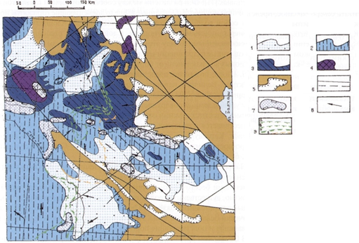

Рисунок 6 – Схема гидродинамики пластовых вод верхнемелового и палеоценово-эоценового комплексов Шу-Сарысуского и Сырдарьинского артезианских бассейнов (Петров Н. Н., Берикболов Б. Р., и др., 2008 г.)
1–4 общая минерализация вод (г/л): 1-менее 0,5, 2-от 0,5 до 3, 3-от 3 до 10, 4-более 10; 5-выходы на поверхность домезозойских образований; 6-зоны тектонических нарушений; 7-основные очаги разгрузки; 8-направление движения подземных вод; 9-границы ЗПО в горизонтах: а-мынкудыкском, б-инкудыкском, в-жалпакском, г-уванас-канжуганском

Выделяются четыре гидрогеохимические зоны: окислительная с кислородными водами в лимонитизированных породах, слабо восстановительная с бескислородными водами в тех же породах, а также две восстановительные зоны с сероводородными и бескислородными водами, приуроченные к рудным залежам и зарудным сероцветным породам. По мере удаления от области питания воды теряют кислород, сменяя окислительные условия на восстановительные; при этом сульфатно-гидрокарбонатный состав переходит в гидрокарбонатно- или хлоридно-сульфатный на фоне роста минерализации.
На участках рудных залежей, в зоне выклинивания пластового окисления, возникают бескислородные сероводородные воды. Такая восстановительная обстановка формируется в результате окисления пород с обугленными органическими остатками и биогенной сульфатредукции. ОВП снижается, появляется закисное железо (до десятков долей мг/дм³), местами фиксируется сероводород. В отдельных скважинах отсутствуют и Fe²⁺, и H₂S; низкие концентрации потенциал-задающих компонентов не позволяют корректно определить ОВП. Содержание урана варьирует и иногда повышается, вероятно вследствие окисления рудной взвеси в аэрированной воде (Зеленова О. А, Конарева Г. В., Лисицин А. К., 1979).
В сероцветных породах при переходе к восстановительной среде с отрицательным Eh, закисным железом и сероводородом происходит осаждение урана. В уванасском горизонте действуют те же закономерности, что и в уйыкском, так как они образуют единый водоносный комплекс, хотя неоднородная проницаемость усложняет границы зон окисления и восстановления. Палеогеновые отложения представлены морскими породами, переходящими на западе в глинистые водоупоры. Подземный сток контролируется разломами, разделяющими его на изолированные струи, а разгрузка идет в низовьях реки Шу и озерных котловинах через тектонические зоны или путем фильтрации сквозь глины.
Зона О₁ охватывает Уланбель-Таласский вал, юг Бетпакдалы и предгорную равнину Каратау. Воды различной минерализации содержат уран; граница зоны контролирует ряд рудопроявлений. Глеевые воды приурочены к южной Бетпакдале; зона восстановительных условий к Созакской впадине.
Перспективны зоны сочетания кислородной ураноносной инфильтрации и биохимического окисления органики. При прогнозе экзогенных эпигенетических урановых месторождений важно учитывать микробиологические факторы. Возможно современное экзогенное эпигенетическое молибденовое рудообразование (Шор Г. М. и др., 1980).
Подземные воды континентальных верхнемеловых отложений. Газовый и солевой состав подземных вод верхнего мела на территории ШСАБ изучен недостаточно, при этом наиболее широко представлена подзона О₂, границы которой определены условно по гидрохимическим и динамическим параметрам. Пресные воды различного состава – от инфильтрационного «каратауского» потока до низовьев реки Шу – отличаются низким содержанием урана, тогда как в солоноватых сульфатно-хлоридных натриевых водах его концентрация выше. Особенностью подзоны О₂ является локальное наличие восстановительных условий для миграции урана, связанных с участками сероцветных пород и органических скоплений среди красноцветных отложений. (Шор Г. М. и др., 1980).
Граница зоны O₂ не всегда совпадает с выклиниванием пластовой лимонитизации по данным керна. Чаще радиогидрогеохимическая граница отстаёт из-за совместного опробования кислородных и бескислородных горизонтов; определяется преобладающий геохимический тип вод.

1.3 Геохимические условия и глубинные активные процессы

Формирование эпигенетического оруденения в мезозойско-кайнозойском чехле обусловлено геохимическими особенностями проницаемых горизонтов мел-палеогенового комплекса. Основание продуктивной толщи представлено меловыми континентальными отложениями аллювиальной равнины, сформированными за счет размыва складчатого обрамления депрессии. В разрезе доминируют песчано-алевритовые породы при незначительном содержании глин (Ахмедсафин У. М., 1979).
Геохимически породы преимущественно первично красноцветные или окисленные, за исключением северо-запада депрессии (Мынкудык), где развиты восстановленные серо- и зеленоцветные отложения. Пески в основном олигомиктовые с монтмориллонит-каолинитовой глинистой фракцией. В палеоцене восточная трансгрессия моря сформировала аллювиальные, озерные и палеоречные осадки. К середине эоцена морская трансгрессия охватила центр региона, сменившись позже континентальным режимом после накопления мощного глинистого водоупора. Близость областей сноса определила формирование мощного полифациального комплекса, где меловые и палеоценовые слои наиболее пестрые, а эоценовые — сероцветные. Толщи мела – среднего эоцена подверглись интенсивному воздействию пластово-инфильтрационных процессов, включая сероводородное и глеевое восстановление, особенно в зонах нефтегазоносности (Перельман А. И. и др.,1966-1968).
Вещественный состав оруденения. Урановое оруденение обычно не имеет заметных отличий от рудовмещающих пород. Исключение составляют сравнительно богатые разновидности с отчётливо выраженной визуальной минерализацией (при содержании урана 0,1% и выше), которые характеризуются более тёмной окраской.
К балансовым рудам, в соответствии с установленными подсчетными кондициями, относятся водопроницаемые гравийно-песчаные и песчаные разновидности пород с содержанием урана> 0,01% и с коэффициентом фильтрации ≥1 м/сут. В отличие от руд в меловых отложениях, в палеогеновых горизонтах оруденелыми являются главным образом тонко-мелкозернистые пески. Их обломочный материал состоит из кварца (обычно 60–70%), полевых шпатов (10–15%), обломков силикатных, существенно кварцевых пород (2–5%), слюдистых минералов (5–10%). Акцессорные терригенные минералы включают турмалин (0,1–0,3%), ставролит (0,03–0,2%), эпидот (0,04–0,22%), ильменит и лейкоксен (0,1–0,32%), рутил (0,05–0,1%), анатаз (0,05%), андалузит (0,03–0,1%), дистен (до 0,1%), гранат (до 0,1%) и циркон (до 0,1%). Углефицированные растительные остатки (С_{орг.}) составляют от 0,07 до 2–3%. Среди аутигенных минералов отмечается пирит кристаллический и глобулярный, а также развивающийся по углистой органике (до 7,63%), ильмениту, лейкоксену и кварцу. Подчиненное место занимает марказит (Шор Г. М. и др., 1980).
Урановое оруденение месторождений Мойынкум и Торткудык почти полностью представлено коффинитом (93–100%) и тонкодисперсным настураном с примесью урановых черней. Руды углисто-сульфидно-коффинитового и сульфидно-коффинитового типов тесно связаны с органикой и пиритом, образуя каймы вокруг кварца или заполняя (на 50–70%) глинисто-алевритовый цемент. По структуре выделения меняются от тонкодисперсных до пятнистых.
Технологическая характеристика оруденения. Руды всех месторождений и рудопроявлений, залегающих в палеогеновых горизонтах, так же, как и юга Буденовского месторождения, залегающие в меловых горизонтах, относятся к типу силикатных (таблица 1) (Аубакиров Х. Б., Пятилетов В. В. 1987). Они бескарбонатные (содержание СО₂ десятые доли %), изредка слабокарбонатные (в меловых горизонтах) СО₂ от 2 до 4%. По принятому для горного способа отработки делению преобладают бедные и убогие руды с содержанием урана 0,015–0,1%; реже они рядовые (0,1–0,3%) и совсем редко богатые (>0,3%). Но благодаря значительной мощности рудных залежей, они, как правило, обладают высокой и средней продуктивностью.

Таблица 1 – Химический состав пород и руд месторождения Мойынкум. (Данные из отчета Аубакирова Х. Б. и др., 1987)

Литологический тип | Песок м.-ср. зерн. рудный | Песок м.-ср. зерн. рудный | Алеврит глинистый рудный | Песок ср. зерн. окисленный | Песок ср. зерн. неокисленный
U | 0,048 | 0,040 | 0,046 | - | 0,001
SiO | 91,22 | 83,76 | 60,26 | 91,25 | 90,35
Fe₂O₃ | 0,29 | 0,68 | 3,37 | 0,69 | 1,32
Fe₂O | 1,55 | 1,84 | 2,3 | 3,92 | 1,3
MnO | сл. | 0,01 | 0,02 | 0,01 | сл.
P₂O₅ | 0,02 | 0,02 | 0,04 | сл. | сл.
TiO | 0,20 | 0,30 | 0,90 | 0,20 | 0,30
Al₂O₃ | 2,92 | 6,60 | 17,86 | 2,16 | 2,79
CaO | 0,42 | 0,56 | 0,56 | 0,28 | 0,28
MgO | 0,20 | 0,20 | 1,20 | 0,20 | 0,20
S_{вал.} | 0,16 | 0,3 | 0,56 | сл. | 0,79
SO₃ | сл. | 0,07 | 0,10 | сл. | 0,07
CO₂ | 0,11 | 0,11 | 0,11 | 0,11 | 0,4
Na₂O | 0,25 | 0,25 | 0,20 | 0,20 | 0,20
К₂О | 1,20 | 2,25 | 1,75 | 0,90 | 1,00
n.n.n. | 0,90 | 2,50 | 10,50 | 0,00 | 1,80
Σ | 99,17 | 99,04 | 99,06 | 99,81 | 100,11

U⁶⁺ Изменение физико-химических условий среды субстрата. Так и рудонесущих вод определяют многообразие и геохимические особенности зон оруденения. Формирование твердых урановых соединений происходит по уравнениям [8]:

$Uo_{2}^{2-}(CO_{2}^{2-})_{n}^{2-2n}xH_{2}O+(2-0,5 x)e^{-}→UO_{2}+x+nCO_{3}^{2-}+nH^{+}$ (1)

$Uo_{2}^{2-}(CO_{3})_{n}^{2-2n}+H_{2}SiO_{4}+2e^{-}→USiO_{4}+nCO_{3}^{2-}+2H_{2}O$ (2)

Потенциал осаждения урана при его восстановлении находится в зависимости от форм нахождения (переноса) урана в растворах, его концентрации и рН среды. По результатам расчетов, выполненных для вод различного состава, установлены следующие границы осаждения оксидов урана из пластовых вод при его восстановлении в интервале рН от 6,5 до 8,5:

$${Eh}_{max}=0,40-0,059 ∙рН; { Eh}_{min}=0,45-0,03 ∙рН$$

Таким образом, для осаждения урана из пластовых вод необходимым условием является понижение их ОВП до значения Eh равновесия с оксидами урана ряда от U⁶⁺ до U⁴⁺.
Мынкудыкский горизонт $-$ К₂t₁. Определить первичные геохимические типы пород мынкудыкского горизонта сложно из-за их почти повсеместного регионального окисления. Исключение составляют лишь массивы неокисленных песков сероцветного типа в зонах Каратауского и Аксумбинского разломов, а также небольшие линзы на западе, связанные с оруденением месторождения Акдала. На остальной территории среди окисленных пород лишь спорадически встречаются неокисленные глинистые прослои сероцветного и зеленоцветного типов, наиболее характерные для локальных впадин западной части. С ними связаны маломощные урановые концентрации и слабые гамма-аномалии. Тяжелая фракция песков горизонта отличается повышенным содержанием сидерита, ильменита, лейкоксена, циркона и андалузита [9, 10, 11,12, 13].
Инкудыкский горизонт – К₂t₂-P₁¹. По сравнению с мынкудыкским горизонтом, в инкудыкском шире распостранены пестроцветные и красноцветные породы относятся к первичным геохимическим типам осадков и характерны не только для глинистых, но и для песчано-гравийных образований [14,15]. Сероцветные отложения имеют ограниченное значение, которое закономерно возрастает к западу и северо-западу. В неокисленных зонах мынкудыкского горизонта преобладают грубообломочные зеленоцветные и безжелезистые породы белесого оттенка, тогда как редкие высокожелезистые прослои выделяются ржаво-бурым сидерит-гидрогетитовым цементом.
Жалпакский горизонт $-$ К₂km-P₁¹. Верхняя часть горизонта мощностью 15–25 м, перекрытая ынтымакскими или уванасскими отложениями, подверглась эпигенетическому восстановлению. Это выражено в осветлении пород, появлении сульфидов железа и сохранении недоокисленных растительных остатков. Местами зона вторичного восстановления полностью замещает древнее окисление, переходя в первичные сероцветы. Граница зоны пластового окисления (ЗПО), контролирующая урановое оруденение, зафиксирована в Бюртускенском прогибе, тогда как на северо-западе выделяются лишь линзы неокисленных пород. На Прикаратауском участке границы региональной ЗПО определены предположительно из-за недостаточной плотности сети скважин. Плановая характеристика и вертикальный разрез отложений жалпакского горизонта в этой части района требует уточнения буровыми скважинами [14, 15]. В изучаемом районе преобладают эпигенетически окисленные песчаники и гравийно-песчаные отложения, а также белоцветные и зеленоцветные типы пород, прошедшие циклы древнего окисления и восстановления. Значительную часть жалпакского горизонта составляют пестроцветные глинистые образования. В неокисленных двухчленных разрезах нижние русловые и старичные слои относятся к сероцветному типу, в то время как в средней и верхней частях доминируют пестроцветные и белоцветные породы.
Уванаский (канжуганский) горизонт – Р₁¹⁻². Первичные литогеохимические типы пород обусловлены фациальными условиями осадконакопления и подверглись глубоким диагенетическим и эпигенетическим преобразованиям в восстановительных и окислительных средах [15].
Исследование песков Уванасского месторождения выявило, что их литолого-геохимические свойства определяются преобладанием среднезернистых фракций и монтмориллонитовых глин. При этом решающее влияние на геохимию отложений оказывают концентрация органического вещества, общего железа, а также содержание аутигенных минералов, прежде всего карбонатов и дисульфидов железа.
Первичные геохимические типы уванаского (канжуганского) горизонта часто скрыты вторичными изменениями. К ним относятся: сероцветные и темноцветные (серые и темно-серые пески, глины), зеленоцветные (глины, алевропелиты, реже пески), белоцветные (белесые пески), а также пестроцветные типы, представленные глинами, алевропелитами и глинистыми песчаниками [14]. Среди отложений сероцветного типа преобладают осветленные разновидности, в которых содержание органического углерода, по многим определениям, находится в пределах 0,04–0,06%, лишь только в углистых прослоях достигает десятых долей процента и целых процентов [15]. В "гумусированных" глинах содержание С_{орг.} нередко достигает 0,2-0,6%. Рассматриваемые отложения практически не содержат карбонатного материала: содержание свободного СО₂ варьирует от 0 до 0,4%, в среднем находится в пределах 0,15–0,25%.
На Итмурынской ступени в уванасском горизонте сформировалось поле пластового окисления под влиянием кислородных вод со стороны Большого Каратау, что привело к переотложению ранее созданных рудных тел. Помимо урана, здесь выявлены повышенные концентрации селена, рения, молибдена и других металлов. Несмотря на то, что большинство сопутствующих элементов имеют лишь геохимическое значение, некоторые из них (рений, скандий, редкоземельные элементы) накапливаются в продуктивных растворах при добыче методом ПВ и могут извлекаться попутно [15].
Уйыкский горизонт – Р₁² - Р₂¹. На большей части района проницаемые отложения уйыкского горизонта подверглись эпигенетическому пластовому окислению, сформировав буро-желтые образования. Извилистый фронт окисления тянется к юго-юго-западу, осложняя борт Созакского прогиба; на Итмурынской ступени он сливается с каратауским, образуя северо-северо-восточное поле окисленных пород. Следовательно, отложения уйыкского горизонта по своим литолого-геохимическим характеристикам, а также по особенностям строения в плане и разрезе, создают благоприятные условия для протекания пластово-инфильтрационных процессов и формирования руд на восстановительном геохимическом барьере. Эти породы относятся к морской сероцветной песчано-глинистой формации и представлены водопроницаемыми мелко- и среднезернистыми песками, содержащими обугленные растительные остатки и сульфиды железа [15].
Иканский горизонт Р₂². Среди отложений иканского горизонта резко доминируют разновидности двух основных первичных геохимических типов пород: сероцветного (песчаные породы) и зеленоцветного (глинистые породы). Особенностью отложений иканского горизонта является их карбонатно-терригенный состав. В типичных разрезах глины зеленовато-серого, буровато-зеленого цвета кремнистые (опоковидные), с прослоями зеленовато-серых мергелей и слабобуроватых опок [15]. В них встречаются зерна кремня, отпечатки и остатки чешуек и костей рыб.
Ынтымакский горизонт – Р₂²⁻³. Большая часть этих образований относится к первичным геохимическим типам сероцветному и зеленоцветному, а также к эпигенетическому желтоцветному типу. Пластовое окисление главным образом охватило песчаные толщи, а в краевых участках распространилось и на глинистые породы [15]. Недостаточно изученный региональный субмеридиональный фронт пластового окисления прослеживается на запад, где в базальной части горизонта выявлены концентрации урана в местах наложения ынтымакских отложений на окисленные породы палеоцен-эоцена или верхнего мела (например, на месторождении Уванас). В песчаниках средней пачки того же горизонта оруденение зафиксировано на участках Восточный Жалпак и Восточный Уванас. Кроме того, в нижней и средней частях ынтымакского горизонта выявлены локальные участки окисления и сопутствующее им урановое оруденение. Их формирование обусловлено восходящей инфильтрацией напорных кислородсодержащих вод из подстилающих окисленных горизонтов (например, участок «Чеган» на месторождении Акдала).

1.4 Геофизические признаки проявления геологических структур элементов Шу-Сарысуской депрессии

Целенаправленные геолого-геофизические исследования в пределах Шу-Сарысуской впадины были инициированы в 1958 году. Первым объектом, на котором был реализован комплекс геофизических работ, стало Нижне-Шуское поднятие. В состав комплекса входили сейсморазведочные исследования (КМПВ), выполненные под руководством Гольдмана В. М. и Кунина Н. Я., а также гравиразведка масштаба 1:200 000 (Гольдман В. М.). На начальном этапе (1958–1960) исследования носили преимущественно рекогносцировочный характер и были ориентированы на предварительную оценку перспектив нефте-газоносности изучаемой территории. В этот же период в опытно-методическом порядке были проведены сейсморазведочные работы МОВ. Полученные положительные результаты предопределили ведущую роль МОВ в структуре геофизического комплекса вплоть до конца 1960-х начала 1970-х годов. В дальнейшем метод отражённых волн стал основным инструментом в системе региональных исследований и применялся в комплексе с КМПВ, гравираз-ведкой, электроразведкой ВЭЗ, ДЭЗ и аэромагнитной съёмкой. Такой интегри-рованный подход обеспечил эффективное изучение геологического строения и структурно-тектонических особенностей региона (Власов В. А., Довгалов А. С., и др., 1980). Широкомасштабные геофизические исследования были развернуты в начале 1960-х годов в связи с активизацией поисковых работ на нефть, газ, подземные воды, уран и другие виды полезных ископаемых.
Аэромагнитная съемка. На исследуемой территории была начата в конце 50-х - начале 60-х годов и к 1962 г. в масштабах 1:500000-1:100000 была выполнена для всей площади. Это явилось важной частью регионального этапа изучения региона. Основным недостатком работ этих лет было использование аппаратуры с феррозондовыми датчиками типа АМФ, обусловившие низкую разрешающую способность и высокую погрешность измерений (±30÷±75 нТл), а также крайне низкую плановую точность привязки проложения маршрутов на местности. Впоследствии все аэросъемки, выполненные аппаратурой АМФ бы-ли пересняты с использованием ядерно-прецессионных магнитометров ЯМП-3.
С 1969 года на территории района выполнялась комплексная аэрогеофизическая съёмка, включавшая гамма-спектрометрические и магнитометрические исследования. К 1989 году указанные работы были практически полностью завершены в пределах площади ГГК-200 в масштабе 1:50 000. Погрешность аэромагнитной съёмки данного периода составляла ±1–3 нТл. Плановая привязка осуществлялась с точностью ±30–50 м с использо-ванием метода подвижных ориентиров и радиогеофизической навигации. Высота полёта при проведении работ варьировала в пределах 50–80 м.
По материалам указанных съёмок для каждой обследованной площади были составлены карты аномального магнитного поля, распределения радио-активных элементов (U, Th, K-40), а также карта суммарной (общей) радио-активности. Результаты аэрогамма-спектрометрической съёмки в сочетании с данными других геофизических методов (гравиразведка, сейсморазведка) обес-печивают получение значимой информации о структурно-тектонических осо-бенностях строения исследуемой территории. В комплексе с материалами гравиразведки они являются неотъемлемым элементом системы геофизических методов, применяемых при выполнении структурно-тектонических построений.
Гравиразведка. Гравиметрическая съёмка масштаба 1:200 000 была выполнена на всей территории ГГК-200 в 1955–1965 гг. К основным недостаткам работ данного периода следует отнести неравномерность сети наблюдений, а также недостаточную точность высотной привязки пунктов, обусловленную применением метода барометрического нивелирования.
В 1960–1984 гг. на 60 % площади ГГК-200 проведена съёмка масштаба 1:50 000 по сетям 500×500 м и 1000×500 м с использованием гравиметров повышенной точности, что обеспечило более детальную и достоверную характеристику гравитационного поля.
В настоящее время практически вся исследуемая территория покрыта Государственной гравиметрической съёмкой масштабов 1:200 000 и 1:50 000. Построены карты изоаномал в редукциях Буге и Фая при значениях плотности промежуточного слоя 2,3 г/см³ и 2,67 г/см³. Сечение изолиний составляет 0,5–1 мГал для съёмок масштаба 1:50 000 и 2–4 мГал для съёмок масштаба 1:200 000.
Комплексный анализ структур средне- и верхнепалеозойских отложений и их сопоставление с аномалиями гравитационного поля свидетельствуют о том, что крупные структурные элементы геологической среды адекватно отражаются в структуре гравитационного поля.
Сейсморазведочные работы. МОВ, КМПВ, МОГТ с 1958 года в регионе выполнялись исследования различного масштаба как на отдельных площадях, так и по профильным направлениям с целью выявления локальных структур, перспективных в нефтегазоносном отношении в пределах среднепалеозойского структурного этажа.
Благоприятные сейсмогеологические условия способствовали выделению комплекса опорных отражающих горизонтов, характеризующихся устойчивой региональной прослеживаемостью. Указанные горизонты коррелируются с литолого-стратиграфическими подразделениями средне–верхнепалеозойского возраста и обеспечивают возможность достоверного картирования локальных структур, сформированных соответствующими геологическими образованиями (Блинов В. И., Лагунов С. И., 1979).
Усложнение решаемых МОВ задач требовало постоянного совершенствования методики, техники сейсморазведочных работ и аппаратурной базы. С 1965 года начало применяться группирование сейсмоприемников и пунктов взрыва. С 1967 года внедряются сейсмостанции с промежуточной магнитной записью и обработка материалов на аналоговых ЭВМ. Первые работы МОГТ начали проводиться с 1969 года. Все это позволило коренным образом улучшить разрешающую способность сейсморазведочных работ, а внедрение современных обрабатывающих систем - повысить эффективность метода и вывести его в разряд приоритетных при поисковых работах на нефть и газ.
По итогам проведённых сейсморазведочных исследований для всей изученной территории, а также для отдельных площадей, были составлены сводные карты изогипс и изопахит по всем опорным отражающим горизонтам. Кроме того, построены многочисленные геолого-геофизические и сейсмогеологические разрезы промежуточного структурного этажа. Все картографические и разрезные материалы выполнены преимущественно в масштабах 1:500 000–1:200 000 (Блинов В. И., Жаманкулов Н. Ж., 1977).
В 1974 г. с целью изучения глубинного строения земной коры трестом "Спецгеофизика" проведены сейсмогеологические исследования методом проходящих обменных волн землетрясений (аппаратура "Черепаха") в сочетании с глубинным сейсмическим зондированием. В результате комплексной интерпретации данных ГСЗ и МОВЗ построены глубинные разрезы земной коры и верхней мантии. Установлено, что ШСД в целом отвечает широкий выступ поверхности Мохоровичича, рельеф которой осложнен структурами второго порядка.
В средней части Шу-Сарысуского гетероблока, отвечающей Талас-Тастинскому поднятому блоку, отмечается некоторое поднятие поверхности "М" и конформное поднятие внутрикоровых площадок и границ.
В 1972–1975 и 1987 годах ПГО «Волковгеология» провело опытно-мето-дические сейсморазведочные работы для изучения мезозойско-кайнозойских отложений. Исследования показали эффективность сейсморазведки для опреде-ления глубины и морфологии палеозойского фундамента, трассирования текто-нических разломов, а также анализа структурных особенностей и степени на-рушенности меловой-палеогеновой толщи. Кроме того, работы позволили ус-тановить границы и литологический состав горизонтов, их латеральную измен-чивость, а также получить данные о наличии и выдержанности водоупорных пластов.
Технология решения этих задач заключается в экстраполяции по линии профиля по результатам МОВ и КМПВ данных, полученных по опорным буровым скважинам (Айсарова И. Е., 2011).
Электроразведочные работы. Выполнялись преимущественно в модификациях ДЭЗ и ВЭЗ с целью изучения геологического строения региона и были ориентированы главным образом на выявление антиклинальных структур в нижних частях разреза нижнекаменноугольных отложений, представленных терригенными толщами нижневизейского и турнейского ярусов.
Здесь в кровле газоперспективного нижневизейского горизонта залегает повсеместно распространенный ангидритовый слой, служащий в качестве газонепроницаемой покрышки. Одной из основных задач, решаемых электроразведочными работами, было картирование кровли этих соленосных отложений, являющихся опорным высокоомным геоэлектрическим горизонтом. Аналогичные задачи электроразведочными работами решались в пределах Нижне-Шуской зоны, где картировалась подошва соляных отложений нижнего девона.
Вследствие низкой разрешающей способности и точности глубинных определений, роль электроразведки в стратиграфическом расчленении палеозойских отложений существенно сократилась. С середины 1960-х годов метод применяется ограниченно, преимущественно в рамках картирования структур промежуточного этажа.
В то же время роль и значимость электроразведочных методов геофизических исследований скважин КС, ПС для литолого-стратиграфического расчленения слаболитифицированных пород мезозойско-кайнозойского возраста в разрезе скважин приобретали все большее и большее признание и популярность. Благоприятные геоэлектрические свойства разреза этих отложений, помимо традиционных задач по литолого-стратиграфическому расчленению, позволяют выделять в разрезе мезозойско-кайнозойских отложений литолого-фильтрационные типы с количественной оценкой их фильтрационных свойств.
Несмотря на достаточно высокую степень геофизической изученности исследуемой территории, использование полученных ранее материалов для целей ГГК-200 без дополнительной их обработки и переинтерпретации практически невозможно. Объясняется это тем, что различные участки и площади ГГК-200 изучены (например, гравиразведкой) в различных масштабах и различными исполнителями. Ко времени начала работ по ГГК-200 обобщающие работы масштаба 1:200000 для всей площади проведены не были. Поэтому для того, чтобы использовать результаты геофизических работ применительно к целям и задачам ГГК-200, необходимо было предварительное составление сводных карт напряженности магнитного поля и изоаномал силы тяжести и проведение для всей площади переинтерпретации материалов по единой методике.

1.4.1 Региональные глубинные структуры по результатам интерпретации геофизических данных

Рассматриваемая территория располагается в Центральной части ШСД, яввляется одной из мезозойско-кайнозойских депрессионных структур, наследующих наложенные средне-позднепалеозойские впадины Тениз-Жезказган-Шуской группы.
Её неотектоническая позиция, базирующаяся на данных глубинного строения, представляется нижеследующей. Юго-западная часть (к юго-западу от окраины Ащыкольских озер), включая хребта Большой Каратау, располагается в пределах активизированной молодой (неотектонической) платформы, которая трактуется как суборогенная область (амплитуды вертикальных перемещений 500–2000 м; мощность поздний олигоцен - четвертичных осадков до 1000 м).
Территория находится у юго-восточного изгиба Кокшетау-Северо-Тяньшаньской каледонской дуги, вдоль которой расположена группа наложенных палеозойских впадин, включая Шу-Сарысуйскую депрессию (ШСД). Эти впадины отделены от каледонид глубинными разломами. Большинство исследователей классифицируют ШСД как эпикаледонский платформенный прогиб, сформированный на допалеозойском и нижнепалеозойском основании (Брызгалов С.Л., Джукебаев И.К. и др., 1985).
Глубинное строение представляется следующим, её северная и северо-восточная часть сложена разуплотненными салическими геоблоками, а южная и юго-западная их чередованием с нормальными по плотности мафическо-салическими блоками. Разуплотненные блоки характеризуются полистадийной литофильной дифференцией и гранитизацией земной коры, интевсивно проявленными к северо-востоку от зоны Жезказган-Кокшетауского глубинного разлома и на северо-западе описываемой территории, где фиксируются отрицательными аномалиями гравитационного поля. В то же время в составе наиболее разуплотненных геоблоков, как представляется, доминируют герцинские складчатые структуры (Харламов М. Г., Кашафутдинов В. Х., Шор Г. М. и др., 1980).
В рамках программы комплексного изучения нефтегазоносных осадочных бассейнов Казахстана геологическими, производственными и научно-исследовательскими организациями были получены сведения по глубинным зонам территории (рисунок 7, Акчулаков У. А., Коврижных П. Н., Урдабаев А. Т. и др., 2011).
Линейные зоны уплотненных салическо-мафических геоблоков, соответствующие фанерозойским эвгеосинклиналям с интенсивным базитовым вулканизмом, разграничивают разуплотненные салические и нормальные мафическо-салические структуры. Одна из таких зон пересекает исследуемую территорию в северо-западном направлении.

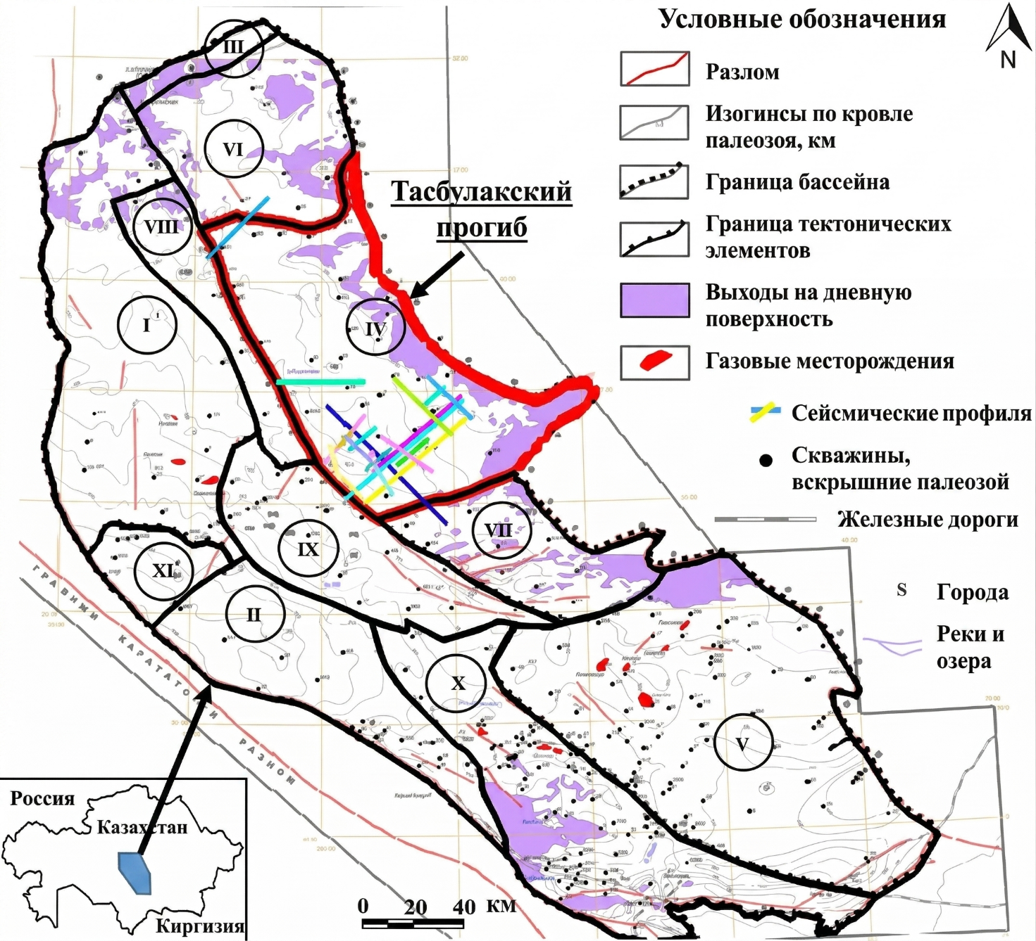

Рисунок 7 – Структурная карта Шу-Сарысуйского ГНБ по кровле палеозоя (PZ), с расположением сейсмических профилей и скважин, вскрывших палеозойские отложения (по данным Айсарова И.Е., 2011 г.)
Условные обозначения. Тектонические элементы: I – Какпансорский прогиб, II – Созак-Байкадамский прогиб, III – Жезказганский прогиб, IV – Тасбулакский прогиб, V –Мойынкумский прогиб, VI – Сарысуское поднятие, VII – Нижне-Шуское поднятие, VIII – Бетпакдалинское поднятие, IX – Тастинское поднятие, X – Таласское поднятие, XI – Бугуджильсоке поднятие

Вторая зона, примерно отвечающая северо-западной ориентировке структурно-формационной зоны Большой Каратау, захватывая юго-запад рассматриваемой территории, протягивается от Ащыкольских озер на юго-восток. Внимания заслуживает выделяемая узкая зона разлома рифтового типа, отвечающая зоне Жезказган-Кокшетауского глубинного разлома. Данные зоны представляют собой линейные структуры деструкции коры с выраженной гетерогенностью свойств, служащие каналами мантийного апвеллинга в верхние горизонты литосферы. В последнее время подобные зоны привлекают внимание исследователей в связи с решением проблем металлогении, в частности урана. В центральной части ШСД похожая зона внедряется в салический блок земной коры, отделяя проявленную на северо-востоке область гранитизации (Харламов М. Г., Смыслов А. А. и др., 1984).
Интерес представляет распределение мощности земной коры в ШСД, где глубина поверхности Мохо уменьшена до 36–42 км. Современное строение этого региона во многом обусловлено поздними мантийно-коровыми процессами, сформировавшими его неотектоническую зональность. Одной из особенностей строения рассматриваемой территории является то обстоятельство, что гранитно-метаморфический слой.

1.4.2 Локальные источники геофизических полей

Работы по изучению физических свойств пород различного состава и возраста в пределах ШСД и прилегающих к ней территориях выполнялись на протяжении всего периода проведения геофизических исследований.
В диссертации использованы сведения, приведенные в отчетах: Крупченко А. В., 1988-97 г.г.; Мелентьев М. И., Стромова В. М., Стрельникова А. Е. и др., 1982 г., 1986 г.; Мелентьев М. И., Дмитриев П. В., Беляшова Д. И. и др., 1979 г.; Петров Н. Н., Кочетова М. И., Хасанов Э. Г. и др., 1979 г.; Рогозин И. Д., 1972 г., 1976 г., Егоров А. С., 1976 г.; Брызгалов С. Л., 1985 г.; Токмулин М. Х., 1979 – 81 г.г., Скирда П. И., 1987-89 г.г.; Фисенко А. П., Туремуратов А. Ж. и др. 1987 – 89 г.г.
На рисунке 8 приведены осредненные графики плотности, магнитной восприимчивости, скорости продольных волн, нормальные геоэлектрические разрезы и радиометрическая характеристика мезозойско-кайнозойских отложений.
Плотность. Толща мезозойских и кайнозойских осадков, в основном,
слабо дифференцирована по плотности, хоти набор значений ее довольно большой (1,50–2,60 г/см³). Среднее значение плотности для кайнозойских отложений составляет г/см³, а для мезозойских 2,02 г/см³. Таким образом, толщу мезозойско-кайнозойских отложений можно рассматривать как единый пласт мощностью 5–700 м. средней плотностью 2,00 г/см³.
Плотность интрузивных образований закономерно увеличивается от разновидностей кислого состава к основному (от 2,60 г/см³ до 3,00 г/см³).
Исходя из вышесказанного, в пределах ШСД выделяются следующие основные плотности границы: консолидированного фундамента с верхним девоном; верхнего девона с нижним карбоном; средне-верхнего карбона с нижней пермью; а также верхней перми с мезозойско-кайнозойскими осадками. Помимо них существуют локальные и менее выраженные границы, такие как контакты гипсов и ангидритов с вмещающими породами.
Степень и характер проявления интрузии в гравиметрическом поле зависит от состава, размера в плане и на глубину, морфологии, дифференциации плотности, взаимоотношения с вмещающими толщами, масштаба проявления метаморфизма (таблица 2).

Таблица 2 – Плотность мезозойско-кайнозойских отложений

Мелентьев М. И., Стромов В. М., Стрельников Л. Е. и другие |  |  | Петров Н. Н., Кочетова М. И., Хасанов Э. Г. и другие
Возраст | Характеристика пород | x̄, г/см³ | Возраст | Характеристика пород | x̄, г/см³
Q | пески | 2.06 | Q | суглинки лессовидные | 1.65
Q | суглинки | 1.95 | Q | суглинки лессовидные | 1.65
Q | гравеллиты | 2.08 | Q | конгломераты | 2.55
N | глины красно-бурые, карбонатные | 2.05 | N₂ | глины с прослоями алевролитов, песчаников, песков | 1.91
N | пески м/з | 2.04 | N₁ | глина, песчанистая с прослоями песчаников | 1.97
$$₽_{2}^{3}sq$$ | глины серые, зеленые | 1.96 | $$₽$$ | глины | 1.99
$$₽_{2}^{3}ik$$ | глины, | 2.09 | $$₽$$ | глины | 1.99
$$₽_{2}^{3}ik$$ | алевриты | 2.04 | $$₽$$ | песчано-глинистые отложения | 2.07
$$₽_{2}^{2}ik$$ | глины | 2.01 | $$₽$$ | песчано-глинистые отложения | 2.07
$$₽_{2}^{2}ik$$ | алевриты | 2.01 | $$₽$$ | песчано-глинистые отложения | 2.07
$$₽_{2}^{2}ik$$ | пески м/з | 1.99 | $$₽$$ | песчано-глинистые отложения | 2.07
$$₽_{2}^{2}ik$$ | пески ср/з | 2.00 | $$₽$$ | песчано-глинистые отложения | 2.07
$$₽_{1}^{2}$$ | глины | 2.02 | $$₽$$ | песчано-глинистые отложения | 2.07
$$₽_{1}^{2}$$ | алевриты | 1.97 | $$₽$$ | песчано-глинистые отложения | 2.07
$$₽_{1}^{2}$$ | пески м/з | 1.99 | $$₽$$ | пески, песчаники | 1.84
$$₽_{1}^{2}$$ | пески ср/з | 2.00 | $$₽$$ | пески, песчаники | 1.84
K₂ | глины | 2.04 | K | пески | 1.75
K₂ | алевриты | 2.05 | K | глины | 2.07
K₂ | пески м/з | 2.02 | K | песчаники | 2.45
K₂ | пески ср/з | 2.04 | K | песчаники глинистые | 2.02
K₂ | пески р/з | 2.11 | K | песчаники глинистые | 2.02
K₂ | пески гравийные | 2.13 | K | аргиллиты | 2.51
K₂ | паттум | 2.02 | K | аргиллиты | 2.51

Магнитная восприимчивость. В пределах района изменяется весьма значительно. Основными факторами, обуславливающими изменения ее величины, является состав пород и степень метаморфизма. Среди осадочных метаморфических пород, образующих складчатый фундамент, подавляющее большинство литологических разностей являются практически немагнитными и весьма слабомагнитными. Исключение составляют некоторые метаморфизованные осадочные породы (верхнепротерозойские сланцы, песчаники, алевролиты), отдельные разности которых имеют высокие значения магнитной восприимчивость (до 3000.I0⁻⁶ ед. СГСМ). Магнитными являются такие порфиритоиды со средними значениями магнитной восприимчивости 200÷550.10⁻⁶ ед. СГСМ.
Нижне-среднедевонские эффузивы, предоставленные лавами диабазовых и андезитовых порфиритов, имеют значительный диапазон изменения магнитной восприимчивости (0–3000.10⁻⁴ ед. СГСМ). Эффузивы кислого состава слабомагнитные. Для эффузивных пород (как и для интрузивных) характерно изменение значений магнитной восприимчивости даже в пределах локальных участков, что объясняется неравномерным содержанием в породах магнитных минералов (Назаров Ю. Л., Краснов Г. И., 1988).
Осадочные отложения промежуточного структурного этажа и платформенного чехла, за редким исключением, являются практически немагнитными с малым диапазоном изменения магнитной восприимчивости (0-100.10⁻⁶ ед. СГСМ). Магнитная восприимчивости до 200.10⁻⁶ ед. СГСМ характерна для песчаников нижнего и среднего каменноугольного возраста.
Большой диапазон изменений магнитной восприимчивости наблюдается у интрузивных образований. Магнитная восприимчивость увеличивается с повышением основности пород. Из группы гранитов практически немагнитными являются лейкократовые граниты (0-50.10⁻⁶ СГСМ). У биотитовых гранитов магнитная восприимчивость увелиисвается 150–200⁻⁶ ед. СГСМ, а у роговообманковых гранитов до 500–600.10⁻⁶ ед. СГСМ. Гранодиориты имеют высокие средние значения магнитном восприимчивости от 700 до 1600. I0-⁶ ед. СГСМ. Средние значения магнитной восприимчивости ультраосновных пород колеблются от 300 до 6000.10⁻⁶ ед. СГСМ. Наибольшими значениями магнитной восприимчивости обладают серпетиниты.
К значительному изменению магнитной восприимчивости пород приводят контактовые воздействия при внедрении интрузии. Широко распространенное ороговикование и над интрузивными зонами обуславливает увеличение магнитной восприимчивости осадочных пород. Многочисленным определениями магнитных свойств ороговикованных пород установлено, что магнитной восприимчивости их меняется в широких пределах - от десятков до сотен и первых тысяч единиц при наиболее часто встречающихся значениях 600-1500.10⁻⁶ ед. СГСМ.
Аналогично зонам ороговикования, в пределах зон скарнирования породы также имеют широкий диапазон изменения магнитной восприимчивости, что находится в прямой зависимости от содержания магнетита. Так, при содержаниях магнетита 1–2% имеют магнитной восприимчивости скарны 0–300.10⁻⁶ ед. СГСМ., при содержаниях магнетита 10-15% (магнетитовые скарны) магнитная восприимчивость возрастает до 40000.10 ⁻⁶ ед. СГСМ (таблица 3).

Таблица 3 – Магнитная восприимчивость мезозойско-кайнозойских отложений

Мелентьев М. И., Стромов В. М., Стрельников Л. Е. и другие |  |  | Петров Н. Н., Кочетова М. И., Хасанов Э. Г. и другие
Возраст | Характеристика пород | x̄, 10⁻⁶ | Возраст | Характеристика пород | x̄, 10⁻⁶
 |  |  | Q | суглинки массивные | 0
 |  |  | Q | конгломераты | 50
N₂ | пески р/з | 10 | N₂ | глины с прослоями алевролитов, песчаников, песков | 23
N₁ | глины | 8 | N₁ | глина, песчанистая с прослоями песчаников | 18
$$₽_{2}^{2-3}sq-ts$$ | глины | 7 | ₽ | песчаники | 0
$$₽_{2}^{1}uk$$ | глины | 4 | ₽ | песчаники | 0
$$₽_{1}^{2}uv$$ | глины окисл. | 4 | ₽ | глины | 15
$$₽_{1}^{2}uv$$ | пески мел. и груб. зерн. неокисл. | 3 | ₽ | глины | 15
K₂sn (qb+bt) | глины неокисл. | 6 | K | глины | 10
K₂sn (qb+bt) | глины окисленные | 7 | K | песчаники глинистые | 10
K₂sn (qb+bt) | пески р/з неокисл. | 5 | K | песчаники глинистые | 10
K₂sn (qb+bt) | пески р/з окисл. | 6 | K | аргиллиты | 0

Упругие свойства. В пределах рассматриваемой территории характеризуются отчетливо выраженной стратифицированностью и наличием ряда мощных, латерально выдержанных пластов, для которых установлены относительно стабильные значения пластовых (интервальных) скоростей распространения упругих волн. Скоростная модель разреза демонстрирует закономерное, ступенчато-дискретное возрастание скоростных параметров с увеличением глубины залегания пород. Для мезозойско-кайнозойского осадочного комплекса характерны значения пластовых скоростей в диапазоне примерно 1500–3500 м/с, что отражает преимущественно рыхлый или слабоуплотненный характер отложений данного возраста. По мере перехода к более древним, домезозойским образованиям наблюдается существенное увеличение скоростей распространения упругих волн от 1800 до 6000 м/с, что обусловлено возрастанием степени литификации, уплотнения и метаморфизации пород, а также изменением их вещественного состава и структурно-текстурных особенностей.
Наиболее контрастные скоростные границы, сопровождающиеся положительными скачкообразными приращениями пластовой скорости (в ряде случаев достигающими 1000 м/с и более), приурочены к кровле кристаллического фундамента, кровле средне–верхнекаменноугольных осадочных отложений, а также к поверхности палеозойских пород. Указанные горизонты выступают в качестве выраженных сейсмических границ, четко фиксируемых по данным отраженных и преломленных волн.
В целом в пределах разреза выделяется от четырех до шести отражающих и преломляющих границ различной степени контрастности. В первом приближении большинство из них коррелируют с основными литолого-стратиграфическими горизонтами и отражают смену вещественного состава, условий осадконакопления и степени постседиментационных преобразований пород (таблица 4).

Таблица 4 – Упругие свойства мезозойско-кайнозойских отложений

Мелентьев М. И., Стромов В. М., Стрельников Л. Е. и другие |  |  | Петров Н. Н., Кочетова М. И., Хасанов Э. Г. и другие
Возраст | Характеристика пород | x̄  знач.,  м/сек | Возраст | Характерис-тика пород | x̄  знач., м/сек
Q | пески | 1840 | N₂ -Q | супеси, пески | 1750
N₂ | пески | 2250 | N₂ -Q | супеси, пески | 1750
N₂ | песчаники р/з | 1990 | N₂ -Q | супеси, пески | 1750
N₂ | глины плотные вязкие | 2060 | N₂ -Q | супеси, пески | 1750
N₂ | алевропесчаники | 2300 | N₂ -Q | супеси, пески | 1750
N₂ | глины буравато-красные известниковистые глины с примесью песка | 2100 | N₂ -Q | алевролиты | 1750
N₂ | глиные бураво-красные плотные запесочные | 1980 | N₂ -Q | алевролиты | 1750
N₁ | глины красно-бурые, запесоченные пески | 2400 | $$₽_{2}^{1}-N1$$ | алевролиты, глины, мергели | 2000
N₁ | песчаники с гравием и мелкой галькой на глинисто-карбонатные | 2280 | $$₽_{2}^{1}-N1$$ | алевролиты, глины, мергели | 2000
N₁ | глины комповатые плотны | 2850 | $$₽_{2}^{1}-N1$$ | алевролиты, глины, мергели | 2000
$$₽_{2}^{3}$$ | глины плотные вязкие массивные | 2140 | $$₽_{2}^{1}-N1$$ | алевролиты, глины, мергели | 2000
$$₽_{2}^{3}$$ | тонкое переслаивание песков и глин | 1750 | $$₽_{2}^{1}-N1$$ | алевролиты, глины, мергели | 2000
$$₽_{2}^{3}$$ | пески | 1870 | $$₽_{2}^{1}-N1$$ | алевролиты, глины, мергели | 2000
$$₽_{2}^{3}$$ | алевриты песчанистые, алевропесчаники | 1760 | $$₽_{2}^{1}-N1$$ | алевролиты, глины, мергели | 2000
$$₽_{2}^{2}ik$$ | глины плотные | 2280 | $$₽_{2}^{1}-N1$$ | алевролиты, глины, мергели | 2000
$$₽_{2}^{2}ik$$ | глины черные и серые, алевриты, алевропесчаники | 2340 | $$₽_{2}^{1}-N1$$ | алевролиты, глины, мергели | 2000
$$₽_{2}^{2}ik$$ | Пески р/з, с прослоями алевритов, глин, углистых глин | 2070 | $$₽_{2}^{1}-N1$$ | алевролиты, глины, мергели | 2000

Геоэлектрические и радиоактивные свойства. Основу сведений о геоэлектрические свойства региона представлен в основном низкоомными породами.
Стратиграфическая граница между меловыми и палеогеновыми отложениями достаточно четко определяется по изменению $ρ_{κ}$ от 4.1–6.25 Ом·м (что соответствует глинистым отложениям, завершающим меловой комплекс) до 9.6–17.2 Ом·м в песчаных отложениях нижнего палеогена $₽_{1}^{1-2}$(уванас-канжуган).
Граница между палеогеновыми и неогеновыми отложениями однозначно выделяется по изменению $ρ_{κ}$ от 29–5.75 Ом·м для морских глин ынтымакской свиты $₽_{2}^{2-3}$ до 10–39 Ом·м в песках нижнего неогена $₽_{3}-N_{1}^{1}$. Глины $₽_{2}^{2-3}$ характеризуются выдержанной мощностью и стабильностью геоэлектрических свойств, что позволило принять в качестве опорного геоэлектрического горизонта при обработке результатов электрокаротажа для построения разрезов.
В меловых отложениях по изменению значений $ρ_{κ}$ вполне достоверно прослеживание границы между мынкудыкской mk $K_{2}t_{1}$ и инкудыкской in $K_{2}t_{2}-{st}_{1}$, между инкудыкской in и жалпакской zp $K_{2}t_{2}-₽_{1}^{1}$ свитами: от 4–7 Ом·м для глин $K_{2}t_{1}$ до 10.75–24.3 Ом·м для песков различной зернистости и 27-29 Ом·м для песчаников инкудыка; от 4.6–7.75 Ом·м для глин $K_{2}t_{2}-{st}_{1}$ до 9.5-20 Ом·м для песков и 27–35 Ом·м для песчаников жалпака.
Эти границы являются реперными для интерпретации результатов электрокаротажа методом КС.
Аналогичным образом можно проследить границы между стратиграфическими подразделениями палеогенового ₽ и неогенового N комплексов. В пределах мынкудыкской mk, инкудыкской in и жалпакской zp свит по результатам электрокаротажа КС можно уверенно выделить основные 4 литологические группы пород:
- Проницаемые: а) гравийно-песчаные и гравийно-галечные отложения; б) пески м/з, м с/з, с/з;
- Непроницаемые: в) песчаники различной зернистости; г) глины, алевролиты, глины алевритистые.
Непроницаемые породы в осадочных отложениях чехла (глины, алевролиты, глины алевритистые, алевриты глинистые), а также алевролиты и аргиллиты палеозойского фундамента могут быть четко и достоверно отделены от проницаемых пород по электрическим свойствам (рисунок 8).
Методы КС и ГК могут использоваться для однозначного и надежного выделения в разрезе скважин практически всех стратиграфических и литологических границ с одновременным решением технологических задач (выделение в разрезе проницаемых и непроницаемых пород).
Регион, где проводилась съемка, характеризуется относительным постоянством геоэлектрических параметров, что позволяет применять единую методику интерпретации результатов электрокаротажа КС.
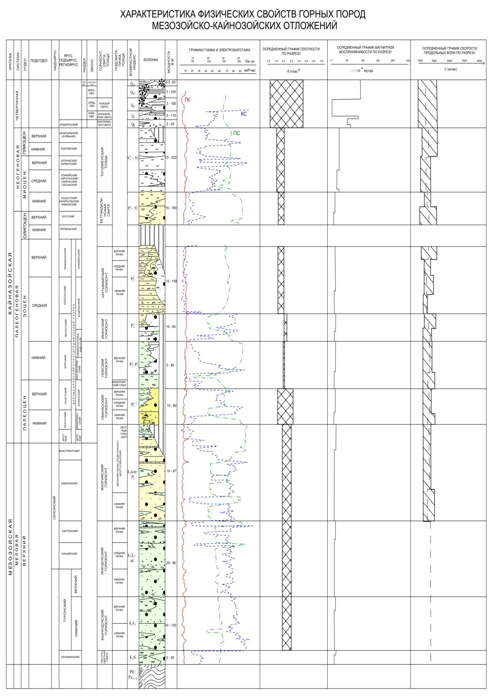

Рисунок 8 – Характеристика физических свойств в ШСД (Демехова Л. И., Малюкова А. В. и др., 2001 г.)

1.5 Сведения о генезисе урановых месторождений мира и Казахстана

Генезис урановых месторождений представляет собой закономерную последовательность геологических процессов: способы его переноса и механизмы осаждения, и последующую концентрацию в благоприятных структурно-литологических сред [16]. Урановые месторождения мира делятся на несколько ключевых групп в зависимости от геологических условий их образования.
Ниже приведен обзор основных типов генезиса урановых месторождений, которые классифицируются IAEA (таблица 5).
Основные типы урановых месторождений классифицируются по генезису и условиям залегания. Группу эндогенных объектов составляют гранитогенные и вулканогенные залежи, формирующиеся из постмагматических гидротерм в контактах интрузивов или кальдерах, а также полиметаллические брекчии в зонах рифтогенеза. Метасоматические (альбититовые) и метаморфогенные типы возникают под влиянием глубинных флюидов вдоль разломов или при перераспределении урана в ходе регионального метаморфизма. На границе фундамента и чехла выделяются месторождения типа «несогласия», образующиеся на геохимических барьерах. Осадочную группу представляют инфильтрационные песчаниковые (пластовые и ролл-фронтовые) залежи, созданные движением кислородных вод, а также брекчии обрушения в палеокарсте. Древнейшие концентрации связаны с докембрийскими палеорусловыми конгломератами, а современные – с поверхностными калькретами аридных зон. Важную роль играет сорбция урана органикой в бурых углях, черносланцевых эвксинных бассейнах, а также его фиксация в фосфатах и карбонатах. Характерной особенностью инфильтрационных рудных тел является их серповидная форма в разрезе, выпуклая в сторону миграции подземных вод, что фиксирует границу окислительно-восстановительного барьера [17].
Казахстан обладает примерно 25% мировых запасов урана, основу которых составляют экзогенные пластово-инфильтрационные месторождения. Ключевыми регионами являются Шу-Сарысуская и Сырдарьинская провинции на юге страны, объединяющие более 20 объектов, включая такие уникальные и крупные месторождения Инкай, Буденовское, Мынкудык, Уванас, Торткудык, Мойынкум, Канжуган и др. Первые три месторождения относятся к уникальным. В Сырдарьинской провинции уникальными являются Харасан, крупными - Северный и Южный Карамурын, Ирколь, Заречное.
Крупные органогенно-фосфатные урановые месторождения (Меловое, Томак, Тайбагар, Тасмурын) расположены на полуострове Мангистау (Мангистауская-Прикаспийская урановорудная провинция). Они относятся к
грунтово-инфильтрационным типам месторождений урана.
Эндогенные месторождения находятся в основном в Северо-Казахстанской урановорудной провинции: уникальное Косащинное, крупные Грачевское, Заозерное, Маныбай и др., в Шу-Иле-Бетпакдалинской – Бота-Бурым, Кызылсай, Жидели и другие [18].
Таблица 5 – Мировое распределение типов месторождений урана (по данным 2018 International Atomic Energy Agency)

№ | Тип месторождения (Классификация) | Основные страны | Генезис (Кратко)
1 | Интрузивные | Намибия, Канада, Гренландия | Кристаллизация из магмы или частичное плавление (анатексис)
2 | Связанные с гранитами | Франция, Чехия | Гидротермальные жилы и эписиениты в гранитных массивах.
3 | Полиметаллические брекчиевые комплексы с железооксидным оруденением | Австралия (Olympic Dam), Бразилия | Брекчирование и масштабный метасоматоз (Fe-Cu-Au-U).
4 | Связанные с вулканитами | РФ (Стрельцовское), Китай, Монголия | Осаждение в кальдерах и эффузивах из горячих растворов.
5 | Метасоматические | Украина, РФ (Элькон), Бразилия | Интенсивное замещение пород (альбитизация) вдоль разломов.
6 | Метаморфогенные | ДР Конго, Казахстан, Австрия | Концентрация урана при региональном метаморфизме.
7 | Связанные с протерозойскими несогласиями | Канада (Атабаска), Австралия | Взаимодействие флюидов на границе фундамента и чехла.
8 | Трубки брекчий обрушения | США (Аризона) | Заполнение минералами карстовых пустот (брекчиевых трубок).
9 | Песчаниковые | Казахстан, Нигер, Узбекистан, США | Инфильтрация ураноносных вод в пористые пласты.
10 | Палеорусловые кварцево-галечные конгломераты | ЮАР, Канада | Древние докембрийские россыпи в дельтах рек.
11 | Поверхностные (экзогенные) | Австралия, Намибия | Осаждение в почвах и долинах (калькреты) в сухом климате.
12 | Буроугольные | Казахстан, Китай, Канада | Сорбция урана органическим веществом углей.
13 | Карбонатные | Узбекистан, Китай | Оруденение в известняках и доломитах.
14 | Фосфатные | Марокко, США, Иордания | Уран в морских фосфоритах или континентальных залежах.
15 | Черносланцевые | Швеция, Эстония, Корея | Осаждение урана в богатых органикой морских сланцах.
*В предоставленном таблице подробно расписаны первые 10 типов, так как они исторически являются наиболее изученными и промышленно значимыми. Типы с 12 по 15 (уголь, карбонаты, фосфаты, сланцы) часто классифицируются как нетрадиционные ресурсы, так как содержание урана в них обычно ниже, и его добыча часто ведется попутно.

По данным базы UDEPO, зарегистрировано 243 урановых месторождения рулонного типа в песчаниках. Наиболее крупные и промышленные скопления приурочены к Казахстану (Шу-Сарысуский и Сырдарьинский уранорудные бассейны) и Узбекистану (Кызылкумский уранорудный район). Значительные районы распространения данных месторождений также известны в США, в частности в штатах Вайоминг и Техас [16; 17].
В 2015 году добыча урана из месторождений роллового типа составила около 29 тыс. т U, что соответствует примерно 48 % мирового производства (таблица 6). Разработка таких объектов преимущественно осуществляется методом ПСВ. Казахстан является крупнейшим мировым производителем урана в 2015 году было добыто около 23,8 тыс. т урана, преимущественно из песчаниковых месторождений роллового типа (график 1).

Таблица 6 – Уникальные месторождения песчаникового типа [17]

Месторождение | Страна | Содержание (% U) | Статус
Инкай | Казахстан | 0.043 | Эксплуатация
Мынкудык | Казахстан | 0.040 | Эксплуатация
Буденовское | Казахстан | 0.066 | Эксплуатация
Мойынкум | Казахстан | 0.056 | Эксплуатация
Харасан | Казахстан | 0.098 | Эксплуатация
Зоовч Овоо | Монголия | 0.023 | Разведка
Учкудук | Узбекистан | 0.129 | Эксплуатация
Сугралы | Узбекистан | 0.172 | Эксплуатация
Букенаи | Узбекистан | 0.058 | Эксплуатация
Карамурын | Казахстан | 0.060 | Эксплуатация
Ирколь | Казахстан | 0.045 | Разработка
Сулучикинское | Казахстан | 0.090 | Неактивно
Смит Ранч | США | 0.086 | Эксплуатация
Бассейн Или* | Китай | 0.060 | Эксплуатация
Торткудык | Казахстан | 0.10 | Эксплуатация
Имское | РФ | 0.058 | Неактивно
Кендрик | США | 0.041 | Разведка
Фор-Майл | Австралия | 0.254 | Разработка
Заречное | Казахстан | 0.056 | Эксплуатация
Баинвула | Китай | 0.010-0.05 | Разведка
Шееп Моунтаин²* | США | 0.055 | Неактивно
Хайленд | США | 0.095 | Эксплуатация
Асарчик | Казахстан | 0.059 | Законсервировано
*«Sheep Mountain» (Овечья гора) это крупный урановый проект в округе Фримонт, штат Вайоминг, США, один из крупнейших в стране.
Бассейн Или (Yili Basin) в Синьцзян-Уйгурском автономном районе КНР является важным районом для разведки урана, где ведется поиск глубоко залегающих месторождений песчаникового типа, как и в соседнем Таримском бассейне, где было обнаружено рекордное по глубине залегания урановое оруденение (1820 м).

График 1 – Крупнейшие месторождения по производству урана [16]

Аналогичный тип рудоотложения встречается в Бассейне Или (Yili Basin) в Синьцзян-Уйгурском автономном районе КНР. В схеме этот участок обозначен как зона адсорбции, редокс-перехода и непосредственного рудообразования (рисунок 9) [19].

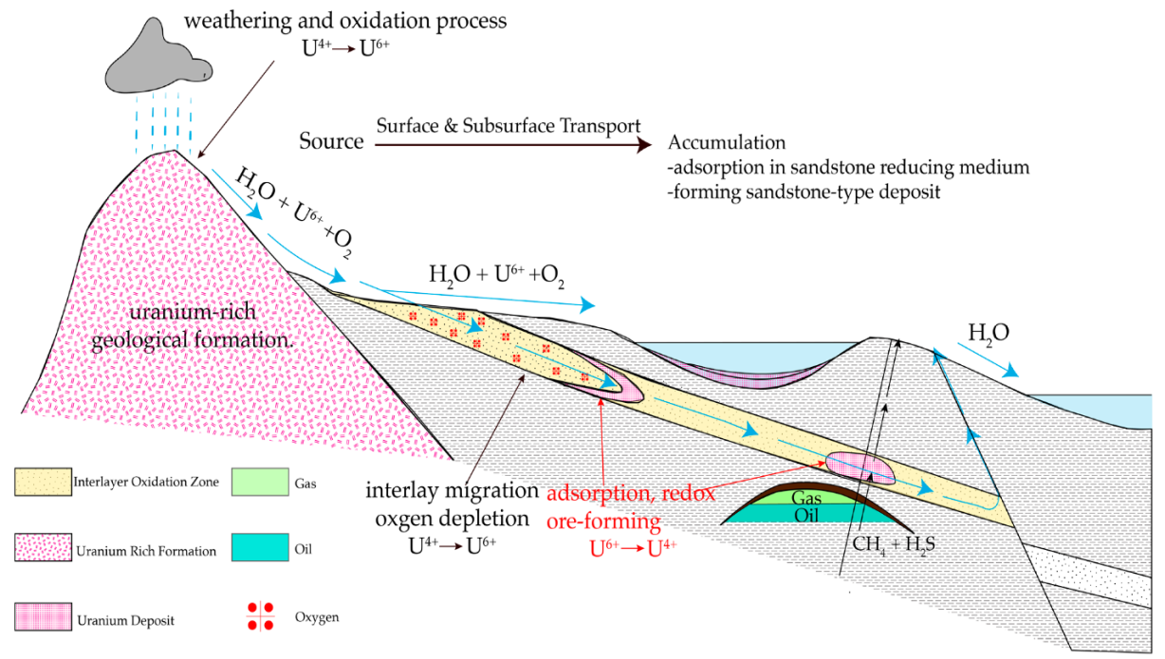

Рисунок 9 – Схема формирования инфильтрационных (песчаниковых) месторождений урана (Цзяо Ю., У Л., Жун Х., Чжан Ф., и др., 2021 г.)

Месторождения ШСД и бассейны США (Вайоминг, Техас, Колорадо) обладают поразительным сходством, являясь классическими примерами пластово-инфильтрационного генезиса (таблица 7). В обоих регионах ключевую роль сыграли кислородсодержащие подземные воды, которые, перемещаясь по проницаемым песчаникам, вымывали уран и переносили его до встречи с восстановительной средой (органикой или сульфидами). В результате на геохимическом барьере формировались характерные серповидные залежи типа «ролл», которые постепенно смещаются вдоль пласта.

Таблица 7 – Сходство геологического строения

Параметр сравнения | ШСД (Казахстан) | Месторождения США (Вайоминг, Техас)
Тип вмещающих пород | Рыхлые пески и песчаники (мезозой-кайнозой) | Песчаники и конгломераты (палеоген, эоцен)
Источник урана | Граниты окружающих гор (Каратау, Шу-Илеские горы) | Разрушение гранитных массивов и вулканический пепел.
Геохимические барьеры | Растительный детрит, углистое вещество, сероводород | Органика (гуматы), пирит, иногда метан
Форма рудных тел | Масштабные лентовидные и ролловые зоны | Небольшие, часто изолированные «языковые» роллы

Несмотря на литологическое сходство с ролловыми месторождениями США, объекты ШСД отличаются более высокими и выдержанными фильтрационными свойствами. Это позволяет рассматривать их как более однородные физико-геологические системы, что упрощает применение методов геостатистического моделирования, но требует более точного учета петрофизической неоднородности (таблица 8) [17].

Таблица 8 – Сравнительный анализ петрофизических и геологических параметров [16; 17]

Параметр | ШСД (РК) | Бассейн Вайоминг / Техас (США) | Влияние на модель
Литология | Преимущественно рыхлые, плохо сцементированные пески | Песчаники с различной степенью цементации (карбонатной/глинистой) | Влияет на амплитуду сигналов электрокаротажа (КС, ПС)
Средняя пористость | Высокая: 25-35%. | Средняя: 15-25% | Определяет объем растворов при ПСВ
Проницаемость | Высокая и стабильная | Неравномерная | Ключевой параметр для геостатистического моделирования
Глинистость | Низкая до средней, часто линзовидная | Часто высокая, рассеянная по пласту | Влияет на «загрязнение» гамма-аномалий и адсорбцию
Глубина залегания | От 100 до 600+ метров. | Часто мелкозалегающие (30-300 метров) | Определяет пластовое давление и выбор геофизического оборудования

Несмотря на схожий генезис, есть существенные различия, которые определили масштаб добычи:
- масштаб и выдержанность в ШСД оруденение часто прослеживается на десятки и сотни километров (ленточный тип), что связано со стабильным режимом прогибания территории. В США месторождения чаще имеют «пятнистый» или фрагментарный характер из-за более сложной тектоники;
- гидрогеология казахстанских месторождений находятся в мощных артезианских бассейнах с идеальной проницаемостью для ПСВ. В США пласты часто более неоднородны по составу, что усложняет технологию вымывания.

1.5.1 Экзогенное представление уранового оруденения в Шу-Сарысуской депрессии

Шу-Сарысуская депрессия является одной из крупнейших урановорудных провинций мира, где широко развиты пластово-инфильтрационные месторождения гидрогенного (экзогенного) типа. К ним относятся Канжуган, Мойынкум, Торткудык, Уванас, Жалпак, а также крупнейшие промышленные объекты – Мынкудык, Инкай и Буденовское [20].
Общая характеристика оруденения. Урановое оруденение локализуется в проницаемых песчаных горизонтах мелового и палеогенового возраста и генетически связано с ЗПО. Рудные тела формируются на границах окисленных и восстановленных пород, где возникают геохимические барьеры [21-23] .
Залежи имеют:
- ролловую, линзовидную, мешковидную формы (рисунок 10-11);
- протяжённость до 20 км и более;
- мощность от долей метра до 10 м;
- содержание урана обычно 0,03–0,07%, локально до 0,1–0,3%.

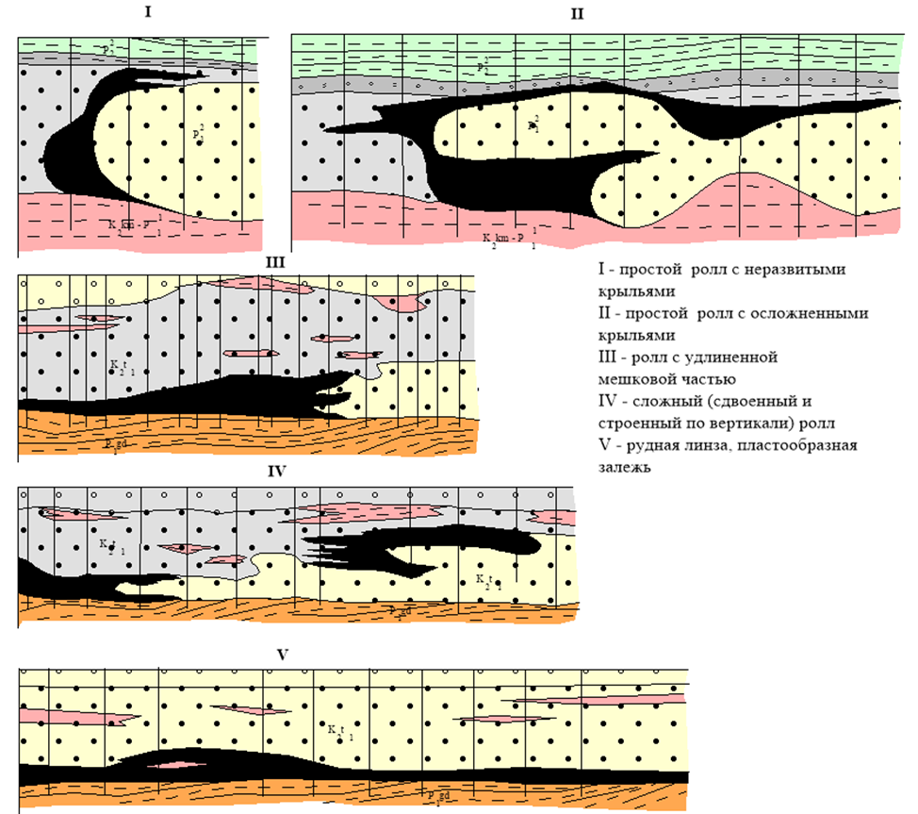

Рисунок 10 – Основные морфологические типы рудных залежей (Петров Н. Н., Черняков В. М. и др., 2001 г.). Условные обозначения на стр. 59

Для месторождений Канжуган, Мойынкум и Торткудык характерны сложные, извилистые контуры рудных тел и широкое развитие «переточных» залежей, формирующихся при миграции растворов в соседние горизонты (Аубакиров Х. Б., Пятилетов В. В., 1987; Краснов Ю. А. и др., 1989).

Рисунок 11 – Условные обозначения к рисунку 11

Особенности крупных месторождений. Месторождения Северного рудного узла Мынкудык, Буденовск и Инкай – характеризуются более выдержанными, протяжёнными ролловыми залежами, приуроченными к фронтам региональных ЗПО. Основная масса руд сосредоточена непосредственно на линии выклинивания зон окисления. Они относятся к крупным месторождениям. Урановые оруденения связаны с протяжёнными фронтами ЗПО верхнемеловых горизонтов и отличается значительными ресурсами и масштабами распространения, что обеспечивает эффективную разработку методом ПСВ.
В отличие от них, Канжуганская группа месторождений (Восточный рудный узел) отличается большей морфологической сложностью и многообразием типов залежей (Аубакиров Х. Б., Белов М. В., 1989).
Геотектонические условия. Формирование месторождений связано с развитием платформенного осадочного чехла и последующей тектонической активизацией (Тянь-Шань, Каратау), которая изменила направления потоков подземных вод. Разломы играют преимущественно косвенную роль, влияя на гидродинамику и способствуя формированию «переточных» залежей (Аубакиров Х. Б., Кулак А. Е., Григорьев В. Н. и др., 1977); [24-25].
Несмотря на отсутствие доказательств прямого контроля оруденения тектоническими разрывами, этот вопрос остается дискуссионным: некоторые специалисты связывают рудоносные зоны с деформациями фундамента, через которые растворы могли проникать в мезо-кайнозойские горизонты, на что косвенно указывают урановые обогащения и повышенная сульфидизация. В целом геотектоническая позиция района сформировалась поэтапно – от палеозойского орогенеза до неоген-четвертичного перераспределения руд – и обусловила сочетание благоприятных рудообразующих факторов (Наталов А. Г., Белозеров А. В., Кашафутдинов И. В. и др., 2019). При этом структурно-тектонический контроль носит опосредованный характер, проявляясь через конседиментационные структуры всех рангов, которые определяют условия эпигенетического уранового оруденения (рисунок 12).

Конседиметационные структуры |  | Фациальный фактор |  | Литолого-геохимический и литолого-фильтрационный факторы |  | Гидродинамика и гидрогеохимия пластовых вод |  | ЗПО |  | Оруденение

Рисунок 12 – Структурно-тектонический контроль эпигенетического уранового оруденения (Цалюк Ю. П., и др. 1997 г.)

Генезис и этапы рудообразования. Месторождения имеют экзогенный инфильтрационный генезис. Источником урана служат осадочные породы рудовмещающих толщ. Основные этапы:
- Триас-юра – выветривание и мобилизация урана.
- Поздний олигоцен-миоцен – формирование ЗПО и основных залежей (главный этап рудогенеза).
- Плиоцен-четвертичное время – перераспределение и частичное переотложение руд под влиянием неотектоники.
Процесс эпигенетического рудообразования развивается в соответствии с установленной пластово-инфильтрационной зональностью (в направлении от зоны окисления к неизмененным породам) в следующих режимах (рисунок 13) [26].

растворение (разрушение)
обогащение
начальное минералообразование
накопление
рассеяние

Рисунок 13 – Развитие эпигенетического рудообразования (Шмариович Е. М., Максимова Н. Ф. и др., 1989 г.)

Условия формирования. Формирование оруденения определяется сочетанием факторов:
- инфильтрационного движения кислородных подземных вод;
- наличия проницаемых песчаных горизонтов среди глинистых водоупоров;
- присутствия восстановителей (органическое вещество, сульфиды);
- гидродинамической неоднородности и влияния разломов.
Особую роль играет переслаивание песков и глин, создающее условия для фильтрации растворов и формирования геохимических барьеров [27-29].
Рудоконтроль и зональность. Главный рудоконтролирующий фактор – границы зон пластового окисления. Здесь формируется восстановительный геохимический барьер, на котором уран осаждается из растворов.
В развитии эпигенетической зональности железо служит индикатором происходящих процессов, отражая изменение окислительно-восстановительных условий. В результате образуются: зона окисления, переходная зона, восстановленная зона с урановым оруденением.
Теория рудоконтролирующей эпигенетической зональности разработана при изучении пластово-инфильтрационного уранового и сопутствующего оруденения на рубеже 50-х–60-х годов. В это же время Перельман А. И., объясняя сущность процессов, формирующих эпигенетическую зональность на границах ЗПО, ввел понятие о геохимическом барьере (рисунок 14-15). Он показал, что решающую роль при образовании окислительно-восстановительной эпигенетической зональности играет восстановительный геохимический барьер, выраженный в перепаде значений редокс-потенциала (Еh) водной среды зоны [30]; (Аубакиров Х. Б., Григорьев В., Казаков И. и др.,1975-1978).

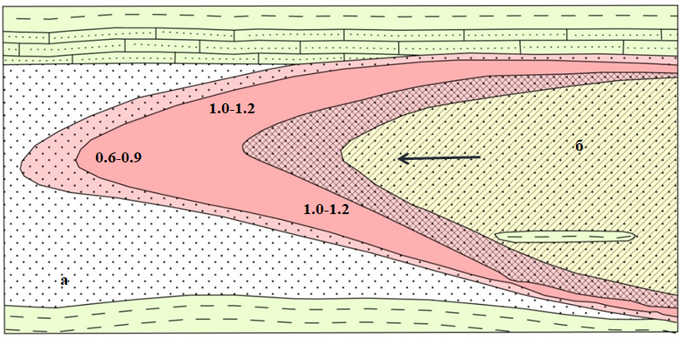

Рисунок 14 – Схема радиологической зональности в разрезе рудовмещающего горизонта пластово-инфильтрационных месторождений урана (по Перельману А. И.)
Условные обозначения: (стрелка указывает направление движения пластовых вод, числа - значение К_{рр}): а - зона восстановления, б - зона окисления; 1 - урановое рудное тело; 2 - пески; 3 - глинистые песчаники; 4 - глины, алевриты (алевролиты); 5 - окисленные породы (ЗПО); 6 - диффузионный ореол радия; 7 - остаточный ореол радия

Фациальный и литолого-геохимический контроль. Пластово-инфильтрационное урановое оруденение не имеет прямого стратиграфического контроля, но привязано к специфическим геологическим формациям. Его формирование требует наличия мощных водоносных горизонтов среди глинистых водоупоров, преобладания сероцветных пород и благоприятной структурной позиции. В данном районе этим критериям соответствуют палеогеновый (палеоцен-эоценовый) и частично верхнемеловой комплексы, представленные сероцветной песчано-глинистой и пестроцветной глинисто-гравийно-песчаной формациями (Рогозин И. Д.,1975; Наталов А. Г., Черняков В. М., Кашафутдинов И. В., 2008); [31]. Оруденение приурочено к: аллювиальным (палеоцен) и подводно-дельтовым (эоцен) отложениям; сероцветным песчано-глинистым формациям с повышенным содержанием органического вещества. Литолого-геохимический фактор является решающим на локальном уровне: именно наличие восстановительной среды обеспечивает осаждение урана. Фациальный фактор контролирует региональное положение рудоносных зон.

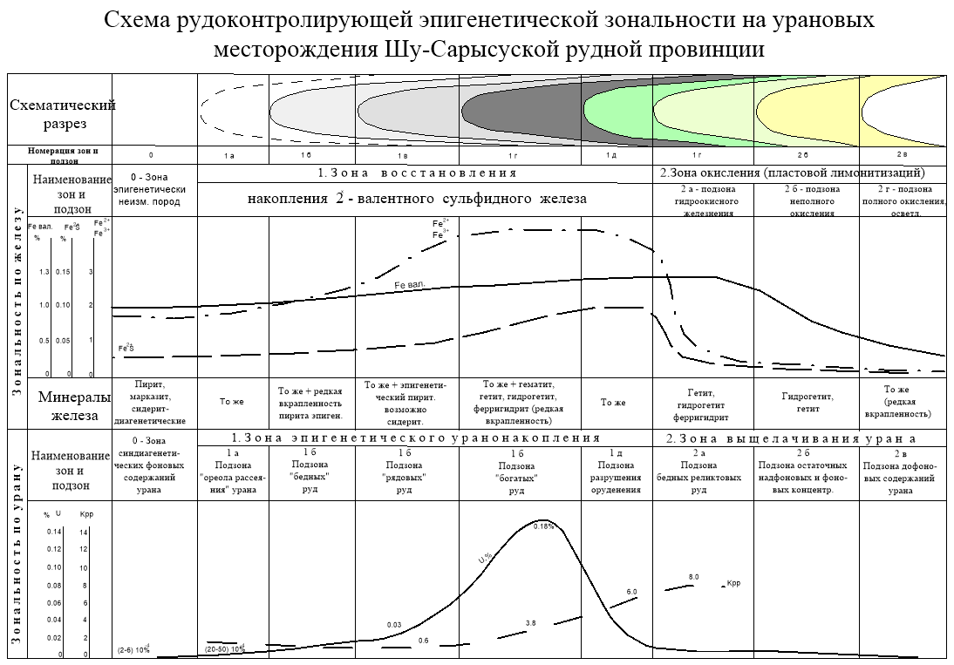

Рисунок 15 – Схема рудоконтролирующей эпигенетической зональности на урановые месторождения Шу-Сарысуской рудной провинции (Петров Н. Н., Черняков В. М. и др., 2001 г.)

Результаты изучения возраста уранового рудоотложения на месторождениях ШСП по свинцово-изотопным исследованиям приведены на рисунке 16.
Пластово-инфильтрационные месторождения ШСД представляют собой крупную региональную урановую систему, сформированную при взаимодействии инфильтрационных подземных вод с проницаемыми осадочными толщами. Их ключевые особенности – приуроченность к зонам пластового окисления, выраженная геохимическая зональность и комплексный
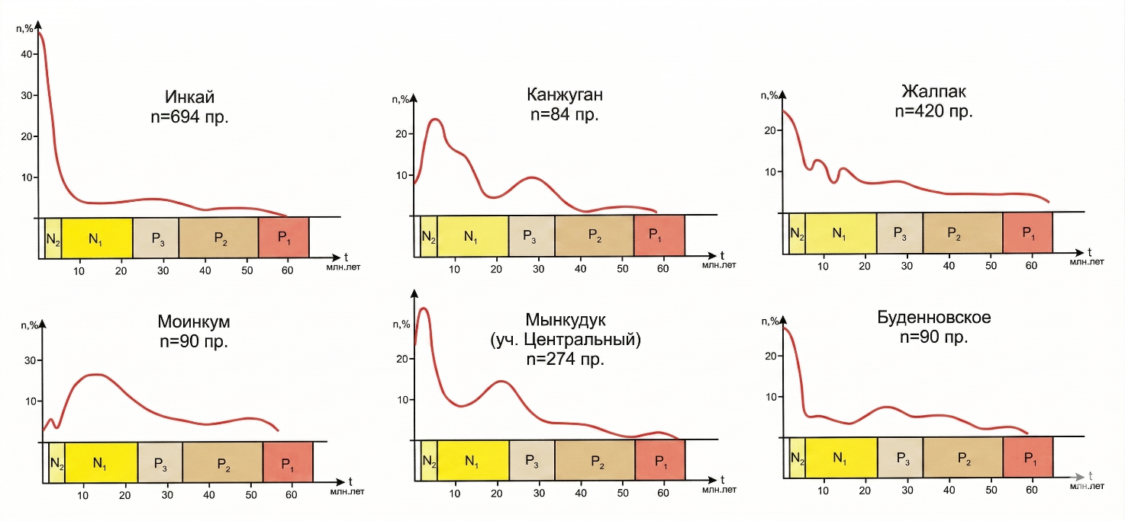

Рисунок 16 – Вариационные кривые значения возраста уранового оруденения в мел-палеогеновых отложениях юго-восточного Казахстана по свинцово-изотопным исследованиям (по Н. Н. Петрову и В. В. Михайлову, 1985)

контроль (литологический, гидрогеологический, фациальный). Крупные месторождения (Мынкудык, Инкай, Буденовское) отражают наиболее зрелые и протяжённые формы этой системы.

1.5.2 Эндогенное представление уранового оруденения в Шу-Сарысуской депрессии

По урановому оруденению ШСД наряду с общепринятой инфильтрационно-экзогенной моделью рассматривается альтернативная гидротермально-эндогенная концепция, предложенная Аубакировым Х. Б. [32; 33]. Следует отметить, что гидротермально-эндогенная концепция не получила широкого распространения и рассматривается рядом исследователей как дискуссионная.
Теоретической основой данной концепции служит то, что основным источником урана и рудообразующих растворов являются не поверхностные воды, а восходящие высоконапорные гидротермальные растворы глубинного происхождения. Ключевыми аргументами в пользу эндогенного генезиса выступают: геохимический состав (постоянное присутствие в рудах элементов-спутников, характерных для гидротермального процесса: Mo, Pb, Zn, Cu, Fe, Co, Ni, Cr, TR), тектонический контроль (четкая связь оруденения с зонами разломов палеозойского фундамента, активизированными в неоген-четвертичный период), многоярусность (возможность обнаружения рудных залежей в различных, в том числе базальных, песчаных горизонтах рыхлого чехла, что объясняется восходящим характером растворов) [32].
Анализ недостатков экзогенного подхода в ШСП Аубакиров Х. Б. указывает, что десятилетиями «экзогенная теория» (накопление урана исключительно на геохимическом барьере ЗПО) могла привести к недооценке перспективности множества перспективных площадей. В ряде случаев не учитывались:
- Оценка проводилась только в пределах одного горизонта с выявленной аномалией; смежные горизонты игнорировались.
- Объекты со сложной морфологией ошибочно относились к «бесперспективным» типам (инсоляционным, седиментогенным и другие).
- Роль разломов при поисках в мезозойско-кайнозойском чехле считалась второстепенной.
- Эффективность эндогенного подхода подтверждается результатами работ на ряде ключевых объектов ШСД (таблица 9).
- Критерии прогнозирования и геофизические признаки.
- Для реализации эндогенной модели в ШСД выделяются следующие поисковые критерии:
- Структурно-тектонические наличие глубинных разломов, выступов и ступеней палеозойского фундамента.
- Геоморфологические признаки неоген-четвертичных активизаций (бугристый рельеф, уступы).
- Гидрогеологические признаки разгрузки глубинных растворов (солончаки, озера с повышенным радиоактивным фоном).

Таблица 9 – Эндогенные признаки по некоторым участкам

Рудопроявление | Прежняя (экзогенная) оценка | Результат применения эндогенной концепции
Песчаное | «Останцовое» тело, снос с гор Каратау | Установлен контроль пересечением разломов. Выявлена связь с крупными объектами (Мойынкум, Канжуган)
Барс | Пойменный, экзогенный тип (бесперспективно) | Использовано как поисковый признак. Выявлено продолжение рудной полосы вдоль Шуского разлома
Уванас, Торткудык | Ограниченные ресурсы в рамках одного горизонта | Обоснована необходимость доопоискования смежных горизонтов в зонах активизированных разломов

В рамках рассматриваемой концепции Аубакиров Х. Б. утверждает, что интерпретация геологических материалов ШСД с позиций гидротермального генезиса позволяет квалифицировать ранее забракованные объекты как прямые признаки наличия крупных промышленных залежей. Для геофизической службы это диктует необходимость пересмотр стратегии по поисковым работам: вместо традиционных подходов акцент должен быть сделан на выявление зон глубинных разломов и системное изучение всего разреза рыхлого чехла, включая глубокозалегающие горизонты [34].

II ОБЪЕКТ И ПРЕДМЕТ ИССЛЕДОВАНИЯ

2.1 Критерии выбора объекта и его характеристики

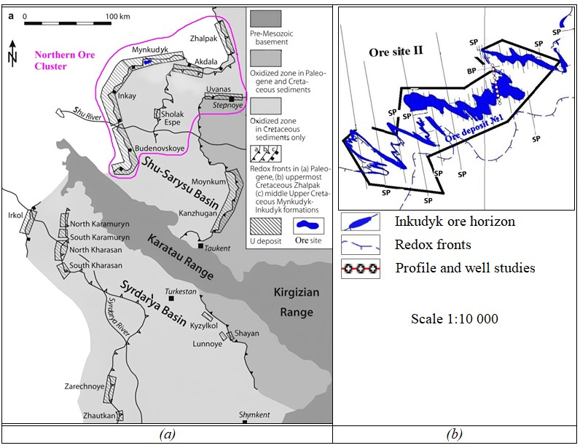
Объектом детального изучения в рамках данной работы является участок II местрождения Западный Мынкудык, концентрирующий в своих границах промышленное оруденение (рисунок 17).

Рисунок 17 – Схема расположения участка исследования в пределах ШСП (J. Dahlkamp Franz, 2009 г.)

Основными объективными показателями выбора региона, рудного узла, меторождения и участка исследования являются следующие факторы:
- По разным актуальным геолого-экономическим оценкам из открытых источников Шу-Сарысуская провинция обладает 57-60%, Сырдарьинская провинция 12-19% запаса и ресурса урана Казахстана. Как следствие, в ШСП большое количество месторождений и объём фактических геолого-геофизических материалов, накопленных в ходе длительной разведки и эксплуатации месторождений; по масштабам её изучение имеет более ключевое значение для отрасли.
- По местам размещения урановые месторождения Казахстана, объединяются в Восточный, Западный, Южный и Северный рудные узлы. Больше всего крупные месторождения расположены в Северном. При наличии 6-ти основных рудных горизонтов в целом по региону, в самых крупных месторождениях узла уран концентрируется в инкудыкском и мынкудыкском горизонтах. Из них наиболшими размерами по простиранию обладает инкудыкский горизонт.
- Выбор участка II обусловлен высокой степенью его геолого-геофизической изученности по участку выполнен полный базовый комплекс геофизических исследований скважин (КС, ПС, ИК, ГК), обеспечивающий детальную характеристику литологического строения, фильтрационно-емкостных свойств и условий локализации рудных тел. Метод ИК обычно используется на этапе эксплуатации месторождений (определение электропроводимости пород перед закислением и после, контроль за растеканием технологических растворов по площади участка и проникновением раствора в смежные водоносные горизонты, оценка остаточной закисленности пород). Так, только по участку II из 137 в 40 разведочных скважинах проводились ИК и его данные были использованы в оценке информативности скважинных электрических методов при изучении ФЕС пород инкудыкских рудных горизонтов. Информационная база по объекту исследования характеризуется высокой степенью достоверности и представлена репрезентативной выборкой из 40 скважин по 7 профилям, 581 пробой только из инкудыкских рудных горизонтов 1 и 2 общей мощностью 746,9 м. Площадь исследования составляет около 3 км² (рисунок 18). Она в дальнейшем на этапе разработки урановых залежей была разбита на 7 балансовых блоков по категории С₁ и С₂ и 13 забалансовых блоков.

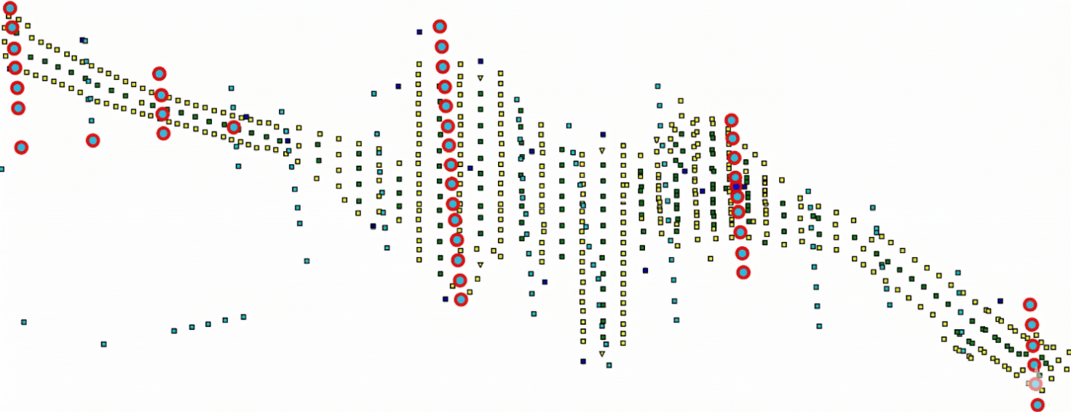

Рисунок 18 – Схема расположения скважин по участку исследования (Кабулдаева А. и др.,, 2023 г.): Красным выделены скважины из выборки, используемой для статистического анализа данных

Приведенные количественные параметры по объекту исследования позволяет утверждать, что отбор данных производился на основе строгого соблюдения критериев 1) полноты геолого-геофизической информации, 2) статистической значимости и 3) равномерности пространственного размещения скважин по площади участка для детального моделирования рудоносных горизонтов по фильтрационным свойствам и изучения их степени влияния на диаграммы скважинных геофизических полей. Такой подход обеспечивает достаточную точность аппроксимации расчетных параметров и объективность полученных прогнозных решений, что позволяет методику исследования масштабировать по урановым месторождениям подобного генетического типа.
Участок II, расположенного в пределах месторождения Мынкудык Северного узла ШСП. Участок II отличается высокой степенью изученности и представляет собой показательный объект для анализа закономерностей размещения уранового оруденения в пределах инкудыкского горизонта. Горизонт характеризуется сложным литолого-фациальным строением, выраженной фильтрационной неоднородностью и контролем оруденения границей ЗПО.
Мощность инкудыкского горизонта на западном фланге месторождения достигает от 110 м до 130 м. Обладая общей гетерогенностью литолого- фациального состава и, соответственно, фильтрационной неоднородностью, инкудыкский горизонт имеет, в целом, значительно большую проницаемость, чем нижележащий мынкудыкский горизонт. Наибольшей фильтрационной способностью характеризуется средний подгоризонт, в результате чего ЗПО в этой пачке опережает эпоху окисления в мынкудыкском горизонте до 25 км.
Оруденение контролируется границей полного выклинивания региональной ЗПО и имеет в плане очень сложную морфологию. При общем северо-восточном генеральном направлении границы ЗПО, она интенсивно гофрирована, причем заливы, фестоны, тыловые выступы имеют строго определенную северо-западную ориентировку, под углом от 80^{о} до 90^{о} к генеральной линии выклинивания. Протяженность залежи по магистрали от запада до на востоке достигает 10 км, а с учетом извилистости ленты - 25 км. Центральная часть в пределах горного отвода оруденения подготовлена к промышленной разработке, запасы урана изучены по сети 200×50 м (категория С₁) на протяжении 4,5 км (Рахметов С. Т., и др., 2021).

2.2 Предмет исследования и его элементы

Предметом исследования в рамках работы является создание интегральных синтез-моделей литологического состава (карбонатность, глинистость), структурно-текстурных (гранулометрия) и фильтрационных (коэффициент фильтрации) свойств рудовмещающих песков, а также оценка их корреляционных связей с данными методов каротажа (КС, ИК, ПС, ГК). Методы ГИС используются в качестве инструмента, обеспечивающего оперативной информацией о количественных параметрах вышеназванных свойств геологической среды.

2.2.1 Фракционный состав рудных пород

В разрезе инкудыкского горизонта преобладают мелко- и среднезернистые пески, составляющие значительную часть всех подгоризонтов. Существенную роль играют глинистые пёстроцветные водоупорные породы, представленные линзами и прослоями, прослеживающимися на значительные расстояния. В составе горизонта увеличивается доля сероцветных осадков, характерных для озёрно-пойменных, косовых и руслово-стрежневых фаций палеодолин (таблица 10).

Таблица 10 – Литологические типы пород инкудыкского горизонта и результаты определения среднего гранулометрического состава для уранаворудного месторождения в целом в процентах

Литологические типы пород | К-во  проб | Объем гориз.  % | Гранулометрические классы, мм
Литологические типы пород | К-во  проб | Объем гориз.  % | 10  -2 | 2-1 | 1-  0,5 | 0,5-  0,25 | 0,25-0,10 | 0,10-  0,05 | <0,05
Водопроницаемые
Песчано-гравийная порода | 569 | 16,9 | 45,3 | 15,9 | 10,1 | 12,6 | 5,3 | 3,2 | 7,6
Песок разнозернистый с гравием | 964 | 28,7 | 23,5 | 12,2 | 14,0 | 25,2 | 8,7 | 4,8 | 11,6
Песок среднезернистый | 608 | 18,1 | 2,1 | 1,4 | 2,7 | 63,5 | 12,9 | 5,0 | 12,4
Песок мелко-среднезернистый и средне-мелкозернистый | 676 | 20,0 | 1,7 | 1,1 | 1,9 | 36,1 | 35,1 | 7,6 | 16,5
Песок мелкозернистый и тонкозернистый | 336 | 10,0 | 0,3 | 0,2 | 0,4 | 7,4 | 59,7 | 10,9 | 21,1
Слабопроницаемые
Породы, содержащие частицы размером менее 0,05 мм от 30 % до 40% | 40 | 1,2 | 0,1 | 0,1 | 0,2 | 3,0 | 40,5 | 23,9 | 32,2
Непроницаемые
Породы, содержащие частицы размером менее 0,05 мм более 40 % | 170 | 5,1 | 0,1 | 0,1 | 0,3 | 1,7 | 5,2 | 13,9 | 78,7
ВСЕГО: | 3363 | 100

Извилистая рудоносная зона сдвинута к северу и северо-западу от границ выклинивания ЗПО в мынкудыке от 4 км до 9 км. Рудные тела в разрезе представлены простыми и сдвоенными роллами с широкой мешковой частью (до 500 м) и протяженными крыльями, часто оторванными от мешка. Мощность руды в мешковых частях изменяется от 5,0 м до 17,7 м, в крыльях – от 1,5 м до 7,0 м. Литологически руды представлены разнозернистыми песками с гравием и среднезернистыми разностями (таблица 11). Для залежи характерна возрастающая роль нижнего водоупора, особенно, в западной части, где глины ограничивают оруденение снизу на всю ширину залежи.
Урановые руды в рыхлых отложениях (песках) крайне редко бывают однородными. Фракционный состав разделяет породу на: псаммитовую фракцию (песчаную) частицы > 0,1 мм; алевритовую фракцию 0,1–0,01 мм; пелитовую (глинистую) фракцию <0,01 (или <0,005) мм.
Таблица 11 – Средний минеральный состав руд Участка II

Минералы | Инкудыкский горизонт
Минералы | Участок II
Нерастворимые
Кварц | 74,08
Обломки кремнистых пород | 12,17
Акцессорные минералы | 0,07
Итого нерастворимых | 86,32
Труднорастворимые
Полевые шпаты | 5,79
Мусковит, биотит | 1,81
Каолинит | 3,25
Монтмориллонит | 2,01
Лимонит | 0,23
Углефицированная органика | 0,06
Итого труднорастворимых | 13,15
Растворимые
Настуран | 0,34
Коффинит | 0,15
Кальцит, сидерит | 0,03
Пирит, марказит | 0,01
Итого растворимых | 0,53
ВСЕГО | 100

Для большинства гидрогенных месторождений урана характерен критически важный закон: основная часть руды концентрируется в наиболее тонких (глинистых и алевритовых) фракциях.
Глинистые минералы (монтмориллонит, каолинит) и органическое вещество обладают колоссальной удельной площадью поверхности и высокой сорбционной способностью. Они «притягивают» и удерживают ионы урана из подземных вод. Геохимическим индикатором часто является содержание урана в глинистой фракции в 10–50 раз выше, чем в песчаной фракции того же образца.
При подземном выщелачивании фракционный состав определяет проницаемость: если во фракционном составе слишком много глины («заглинённость»), растворы кислоты или щелочи не могут пройти сквозь пласт, и уран остается в породе. Идеальная руда – это проницаемый песок, где уран находится в тонких пленках/каемках на зернах, доступных для растворителя (Кабулдаева А. и др., 2023)
Кварц является преобладающим обломочным минералом в составе песков. В гравийно-песчаном классе его содержание варьирует от 12,7 до 70,8 %. В алевритовых классах концентрация кварца составляет 52–60 % и 20–37 %.
Зерна кварца преимущественно характеризуются окатанной и полуокатанной формой, при этом их поверхность имеет неровный рельеф. В мелко- и тонкозернистых фракциях песка зерна кварца, как правило, неокатанные.
В большинстве случаев кварцевые зерна прозрачные и бесцветные. Для мутных и полупрозрачных обломков кварца, характерных для крупно- и среднезернистых фракций песков, типична серая, беловато-серая и светло-серая окраска. Мелко- и тонкозернистые фракции преимущественно представлены прозрачным бесцветным кварцем (рисунок 19). Зерна кварца нередко трещиноватые, содержат газово-жидкие и минеральные включения в виде точечных вкраплений и налётов. В неровностях их поверхности отмечаются налёты белого и сероватого глинистого агрегата, реже красно-бурые скопления гидроксидов железа.

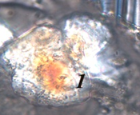 | 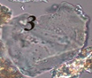 | 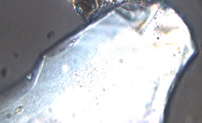

Рисунок 19 – Фракция 0,1–0,05 кварцы увеличение 630*

В исследуемых песчаных пробах выявлено присутствие обломочного материала различного петрографического состава. Обломки пород представлены преимущественно кремнистыми разновидностями (рисунок 20), среди которых нередко встречаются эффузивные образования, характеризующиеся криптокристаллической структурой. Кроме того, в составе песчаной фракции зафиксированы фрагменты кристаллических метаморфических пород кварц-мусковитового и кварц-мусковит-полевошпатного минерального состава.

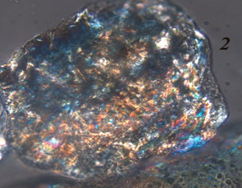

Рисунок 20 – Фракция 0,1–0,05 обломки пород увеличение 630*

Полевошпатовая группа минералов в составе исследованных проб песков характеризуется значительной степенью изменения содержания в зависимости от гранулометрического класса. В гравийно-песчаной фракции доля полевых шпатов составляет от 5,7 % до 25,6 % от общего минерального состава. В более мелкозернистых фракциях алевритовой и глинистой содержание полевых шпатов варьирует в пределах от 4,8 % до 19,6 %.
Согласно результатам РФА (рисунок 21 а), полевые шпаты представлены преимущественно альбитом и микроклином. Количественное содержание альбита в алевритовой фракции изменяется от 4,8 % до 8,6 %, тогда как в глинистой фракции его концентрация несколько выше и составляет от 6,2 % до 9,9 % (рисунок 21 б, в). Микроклин характеризуется более высокими показателями содержания: в алевритовой фракции его доля варьирует от 7,7 % до 19,6 %, а в глинистой от 12,3 % до 18 % (рисунок 16). Минеральный состав полевошпатовой группы демонстрирует отчетливую зависимость от гранулометрической принадлежности фракций, при преобладании микроклина над альбитом в мелкодисперсных классах песков.

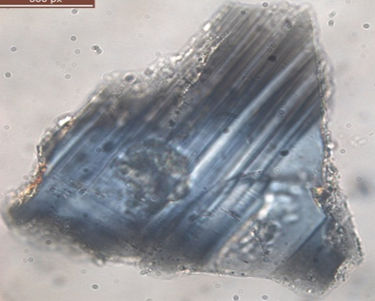 | 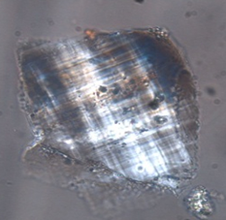 | 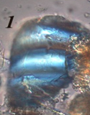
а | б | в
Рисунок 21 – Фракция 0,1–0,05 полевые шпаты альбитом - 4,8 % до 8,6 % (а) в алевритовом классе, 7,7% до 19,6 %(б), 12,3 % до18 % (в) в глинистом классе

Характерной особенностью исследуемого материала является выраженное количественное преобладание микроклина по сравнению с альбитом, что особенно отчетливо проявляется во фракциях алевритового и глинистого классов. Зерна полевых шпатов преимущественно обладают полуокатанной формой; их окраска варьирует от белой до серой, реже встречаются розоватые, желтоватые и буроватые оттенки. Во многих случаях фиксируются отчетливо выраженные плоскости спайности, что свидетельствует о хорошей сохранности кристаллической структуры минералов.
Согласно результатам микроскопического исследования, в составе образцов в различной степени проявлена пелитизация калишпата, придающая ему характерную коричневато-бурую окраску (рисунок 22). В целом, анализ указывает на доминирование полевошпатного состава в минеральной ассоциации изучаемых пород.
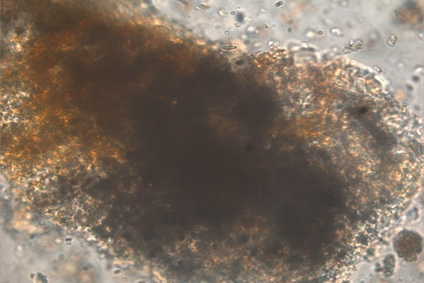

Рисунок 22 – Фракция 0,1–0,05 пелитизированный калишпат увеличение 630*

Слюдистые минералы, выявленные в составе гравийно-песчаной фракции исследованных проб песков, представлены преимущественно мусковитом, содержание которого варьирует в пределах от 0,2 % до 2,8 %, а также гидробиотитом (рисунок 23).

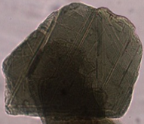

Рисунок 23 – Фракция 0,1–0,05 гидробиотит увеличение 630*

В составе мусковита фиксируются включения пелитизированного полевого шпата (рисунок 24), что свидетельствует о вторичных преобразованиях исходного минерала и процессах его постседиментационной переработки. Содержание тёмноцветного слоистого минерала гидробиотита в песчаной фракции варьирует в пределах от 0,6 % до 2,3 %, отражая его неравномерное распределение в гранулометрической структуре осадочного материала.
Алевритовая фракция характеризуется присутствием мусковита в количестве от 1,8 % до 4,2 %, тогда как в глинистой фракции исследованных проб песков содержание данного минерала возрастает и составляет от 2,7 % до 4,9 %. Подобное распределение указывает на закономерную концентрацию слоистых силикатов в более мелкодисперсных классах, обусловленную их морфологическими особенностями и гидродинамическими условиями осадконакопления.
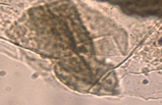

Рисунок 24 – Фракция 0,1–0,05 мусковит увеличение 630*

Сульфиды железа в песках проб составляет от 0,4% до 0,96 %. Содержание сульфидной серы во всех пробах составляет от <10 % до 0,16 %. Сульфиды железа представлены пиритом (рисунок 14), обнаружены в составе гравийно-песчаного класса в пробах. Содержание сульфидов железа в гравийно-песчаном классе песков проб составляет от 0,3 % до 2,2 %. Проба 8 в песчаных классах отличается повышенным содержанием сульфидов железа от других проб (2,2 %). По РФА в алевритовом классе пирит диагностирован только в пробе №2, в количестве 5 %. В глинистых классах пирит диагностирован в количестве от 5,5% до 13,1 %. Пирит образует отдельные кубические зерна, кристаллические агрегаты, кристаллические агрегаты с кварцем и полевыми шпатами, а также в виде включений находятся в кварце (рисунок 25).

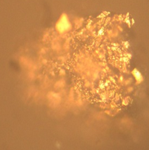

Рисунок 25 – Фракция 0,1–0,05 агрегат пирита увеличение 630*

Содержание гидроксидов железа и алюминия в песчаных пробах варьирует в пределах от 0,34 % до 2,48 %. В промывочных водах концентрация указанных соединений составляет от 0,44 мг/дм³ до 0,94 мг/дм³. В гранулометрической фракции гравийно-песчаного класса во всех исследованных пробах фиксируется присутствие красновато-бурого, ржаво-землистого агрегата гидроксида железа. Данные образования встречаются в виде редких гнездовидных скоплений, а также тонких налётов и плёночных покрытий, развивающихся на поверхности обломочных зёрен кварца и фрагментов горных пород (рисунок 26).
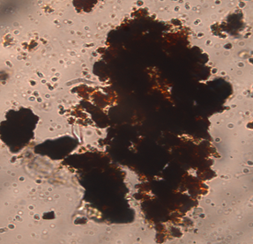
Рисунок 26 – Фракция 0,1–0,05 гидроксиды железа пирита увеличение 630*

Содержание оксидов титана в исследованных пробах варьирует в пределах 0,20–0,78 %. В составе титансодержащих минералов идентифицирован рутил. Данный минерал фиксируется преимущественно в виде включений как в породах, так и в составе акцессорных минералов. Оксиды титана присутствуют в пробах в незначительных количествах и представлены главным образом бесструктурными землистыми агрегатами. Они формируют обособленные агрегатные скопления тёмно-коричневой окраски, характеризующиеся жирным блеском.
Углефицированное органическое вещество в песках проб содержание углефицированного органического вещества варьирует от 0,029 % до 0,830 %. Углефицированная органика представлена чёрными, плотными зернами неправильной формы и приурочена преимущественно к гравийно-песчаной фракции. Помимо неё, в составе песков фиксируются агрегатные обособления и отдельные выделения гелифицированной и пиритизированной органики, местами с сохранившимися реликтами первичного органического материала.
Селеновая минерализация в исследованных образцах характеризуется относительно узким диапазоном концентраций: содержание селена варьирует от 0,00030 % до 0,00041 %. Установлено присутствие самородного селена в пробах № 6 и № 7. Он встречается как в форме обособленных агрегатных образований, так и в виде мелких включений в составе минеральной массы (рисунок 27).



Рисунок 27 – Фракция 0,1–0,05 селен увеличение 630*
Акцессорные минералы преимущественно приурочены к фракции мелко- и тонкозернистых песков, где наблюдается их наибольшая концентрация. Минералогический состав акцессорной ассоциации в исследованных пробах песков характеризуется присутствием следующих минералов: (рисунок 28 а цирконом, б) эпидотом, в) ставролитом, г) турмалином).

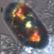 а | 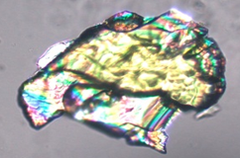 б
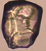 в | 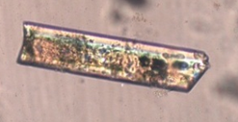 г

Рисунок 28 – Фракция 0,1–0,05 циркон (а), эпидот (б) ставролит (в) турмалин (г) увеличение 630*

В целях всестороннего и детализированного изучения вещественного (минералого-фазового) состава рудовмещающих пород был проведён РФА наиболее репрезентативных гранулометрических фракций алевритовой и глинистой. Выбор указанных классов обусловлен их информативностью в отношении тонкодисперсной составляющей, оказывающей существенное влияние на физико-химические свойства пород.
Экспериментальные исследования выполнялись с использованием дифрактометра ДРОН-3, что позволило получить достоверные данные о кристаллической структуре и фазовой принадлежности минералов. На основе результатов полуколичественного РФА была проведена расшифровка фазового состава исследованных образцов, а также осуществлён расчёт концентраций основных породообразующих минеральных фаз.
Особое внимание в ходе интерпретации полученных данных было уделено количественным соотношениям глинистых минералов в составе тонкодисперсных фракций (см. табл. 12–14), поскольку именно минеральный состав и структурные особенности глинистой компоненты в значительной степени определяют сорбционную ёмкость, а также ФЕС продуктивных рудных горизонтов.
Таблица 12 – Фазовый состав алевритового класса проб (0,05-0,005)
Минерал, минеральный агрегат, % | Скв.  ХХХ 23  ХХХ 24  ХХХ 33 | Скв. ХХХ 16  ХХХ 23  ХХХ 24  ХХХ 33 | Скв.  ХХХ 24 | Скв.  ХХХ 16  ХХХ 24
№ групповой пробы | 5 | 6 | 7 | 8
Кварц | 52,5 | 54,3 | 59,6 | 53,7
Микроклин | 15,5 | 11,9 | 7,7 | 19,6
Альбит | 4,8 | 8,6 | 8,0 | 5,4
Мусковит | 2,1 | 2,1 | 4,2 | 1,8
Хлорит | - | - | - | -
Монтмориллонит | 3,6 | 2,1 | 3,4 | -
Каолинит | 18,8 | 11,6 | 13,4 | 14,6
Σ глинистых | 22,4 | 13,7 | 16,8 | 14,6
Кальцит | 2,1 | 1,9 | 1,6 | 2,3
Доломит | - | 2,5 | 2,1 | 2,6
Гипс | 0,7 | - | - | -
Пирит | - | 5,0 | - | -
сидерит | + | + | - | -
коффинит | + | + | - | -
Самородный селен | - | + | - | -
10 - содержание минерала, %
+ - малое количество минерала (следы)
- - минерал не диагностирован

Таблица 13 – Фазовый состав глинистого класса проб (<0,005)
Минерал, минеральный агрегат, % | Скв.  ХХХ 23  ХХХ 24  ХХХ 33 | Скв.  ХХХ 16  ХХХ 23  ХХХ 24  ХХХ 33 | Скв.  ХХХ 24 | Скв.  ХХХ 16  ХХХ 24
№ групповой пробы | 5 | 6 | 7 | 8
Кварц | 20,4 | 25,0 | 27,5 | 37,0
Микроклин | 13,6 | 13,8 | 12,3 | 18,0
Альбит | 6,7 | 9,9 | 8,8 | 6,2
Мусковит | 4,3 | 2,7 | 4,9 | 3,8
Хлорит | - | - | - | -
Монтмориллонит | 1,8 | - | 11,9 | 4,0
Каолинит | 42,8 | 27,9 | 21,8 | 23,8
Σ глинистых | 44,6 | 27,9 | 33,7 | 27,8
Кальцит | 1,8 | 3 | 2,1 | 3,3
Сидерит | + | + | - | -
Доломит | 3 | 4,5 | 3,2 | 4,0
Гипс | - | - | 0,6 | -
Пирит | 5,5 | 13,1 | 7,0 | -
Коффинит | + | + | - | -
Уранофан | - | - | - | -
селенит | - | - | - | -
Рутил | - | - | - | -

По содержанию (в составе алевритового и глинистого классов песков) основных породообразующих минералов (кварца, полевых шпатов, глинистых минералов, карбонатов) пески практически не отличаются, сульфид железа - пирит в алевритовом классе встречается в пробе 6, в количестве 5 %, В глинистом классе кроме пробы 8 встречается пирит от 5,5 до 13,1 % по РФА. В алевритовом и глинистом классе, в составе полевых шпатов преобладает микроклин.
В указанных классах слюдистые минералы представлены мусковитом, биотитом. Содержание слюдистого минерала в алевритовом и глинистом классе соответствует следующим значениям: от 2,1 % до 4,2 % и от 2,7 % до 4,9 %.
В алевритовых классах содержание алеврита преобладает монтмориллонит. В составе глинистого класса песков всех проб монтмориллонит составляет от 2 % до 12 %. Межплоскостное расстояние монтмориллонита представлен d₀₀₁=13,18Ǻ, дисперсный, но в хорошо окристаллизованном состоянии.
Монтмориллонит дисперсно-коллоидной взвеси песков составляет 5 % минерального состава. Монтмориллонит представлен кальций, магний катион-замещенной формой (d₀₀₁=13,8-14,47 Å).
Монтмориллонит в составе песчаного, алевритового, глинистого и дисперсно-коллоидного классов песков всех проб имеет диоктаэдрический тип структуры (d₀₆₀<1,50Å).

Таблица 14 – Количественное соотношение, суммарное содержание глинистых минералов и значения межплоскостных расстояний характеристических рефлексов монтмориллонита

Гранулометрическая  фракция |  | Сод. Σ Ка+ММ, % | Сод. Ка, % | Сод. ММ, % | Ка: ММ | D₀₀₁ ММ | D₀₆₀ ММ | Струк. сост. Ка
Алевритовый класс  (0,05-0,005) | 5 | 23 | 19 | 4 | 100/0 | 13,18 | <1,50 | ср
Алевритовый класс  (0,05-0,005) | 6 | 14 | 12 | 2 | 100/0 | 13,18 | <1,50 | ср
Алевритовый класс  (0,05-0,005) | 7 | 16 | 13 | 3 | 100/0 | 13,18 | <1,50 | ср
Алевритовый класс  (0,05-0,005) | 8 | 15 | 15 | 0 | 100/0 | 13,18 | <1,50 | ср
Глинистый  класс  (<0,005) | 5 | 45 | 43 | 2 | 100/0 | 13,18 | <1,50 | cр
Глинистый  класс  (<0,005) | 6 | 28 | 28 | 0 | 100/0 | 13,8 | <1,5 | ср
Глинистый  класс  (<0,005) | 7 | 34 | 22 | 12 | 98/2 | 13,18 | <1,50 | ср
Глинистый  класс  (<0,005) | 8 | 28 | 24 | 4 | 100/0 | 13,18 | <1,50 | ср
Сухой остаток  (<0,005) | 5 | 0 | 0 | 0
Сухой остаток  (<0,005) | 6 | 0 | 0 | 0
Сухой остаток  (<0,005) | 7 | 10 | 5 | 5 | 100/0 | 13,8 | <1,50 | ср
Сухой остаток  (<0,005) | 8 | - | - | -
*Примечание: Соотношение глин рассчитывается по площадям (дифрактограмма)

Содержание каолинита в составе алевритовых классов песков всех проб составляет от 12 % до 19 %. В основном каолинит в составе песчаного и алевритового классов песков всех проб находится в среднем структурно совершенном состоянии (острые, узкие рефлексы). Глинистый класс песков всех проб содержит от 22 % до 43 % каолинита в целом среднем структурно совершенном состоянии (острые, узкие рефлексы). Дисперсно-коллоидная взвесь характерно в незначительном содержании каолинита и монтмориллонита. Каолинит в пробе 7 составляет 5 %, монтмориллонит 5 %.
Влияние фракций на физические свойства и показание методов ГИС. Фракционный состав напрямую влияет на физические свойства, которые мы измеряем в скважинах:
- ГК всплески радиоактивности обычно приурочены к горизонтам с повышенным содержанием пелитовой (глинистой) фракции;
- Электрокаротаж КС и ПС тонкие фракции снижают электрическое сопротивление и меняют потенциалы самопроизвольной поляризации. По этим кривым геофизики рассчитывают «глинистость» важнейший параметр для оценки качества руды.

2.2.2 Глинистость и её влияние на рудоконцентрацию гидрогенного типа

Глинистость пород является одним из ключевых литолого-геохимических факторов, определяющих условия миграции, аккумуляции и фиксации рудных компонентов гидрогенного происхождения. В осадочных бассейнах и экзогенных геологических обстановках глинистые толщи, прослои и линзы формируют специфическую физико-химическую среду, существенно отличающуюся от условий в более проницаемых песчано-алевритовых породах [35]. Эти различия находят отражение как в геохимических процессах рудообразования, так и в геофизических характеристиках разреза.
Глинистые породы представляют собой сложные поликомпонентные системы, свойства которых определяются степенью дисперсности минеральных частиц, гранулометрическим и минералого-химическим составом, а также физическим состоянием вещества в естественных условиях залегания. Совокупность этих факторов контролирует фильтрационные, сорбционные и экранирующие свойства пород, формируя условия для локализации гидрогенных рудных концентраций [36].
Влияние гранулометрического состава и дисперсности. Степень дисперсности глинистых пород является одним из определяющих параметров, контролирующих как геофизические, так и геохимические свойства пород. Увеличение доли пелитовой фракции (<0,01 мм) приводит к росту удельной поверхности частиц, повышению водоудерживающей способности и катионообменной ёмкости. В гидрогеологическом отношении это сопровождается снижением проницаемости и замедлением фильтрации подземных вод, что увеличивает время контакта рудоносных растворов с породой.
С геофизической точки зрения высокая глинистость проявляется снижением УЭС, ростом естественной радиоактивности и изменением диэлектрических свойств пород, что позволяет использовать данные ГК, КС, ПС для количественной оценки степени глинистости и прогнозирования рудоконтролирующих горизонтов.
Следует подчеркнуть, что глины в природных условиях представляют собой механически и минералогически неоднородные образования, вследствие чего классификация по одному лишь гранулометрическому признаку носит условный характер и должна дополняться минералого-геохимическими и геофизическими данными [37].
Минералогический состав глин и сорбция рудных элементов. Минералогический состав глинистых пород оказывает принципиальное влияние на интенсивность гидрогенного рудонакопления [38]. Основные характеристики глинистых минералов - качественный состав, структурное состояние, количественное соотношение изучались методом РФА, на материале алевритового, глинистого и дисперсно-коллоидного классов песков проб. Наибольшее значение имеют каолинитовые, монтмориллонитовые и гидрослюдистые ассоциации, широко развитые в осадочных толщах и зонах гипергенеза (рисунок 29). Методом РФА рассчитаны содержания каолинита и монтмориллонита в составе тонких классов песков. Эти минералы характеризуются развитой поверхностью и высокой сорбционной способностью по отношению к рудным компонентам, прежде всего к урану.

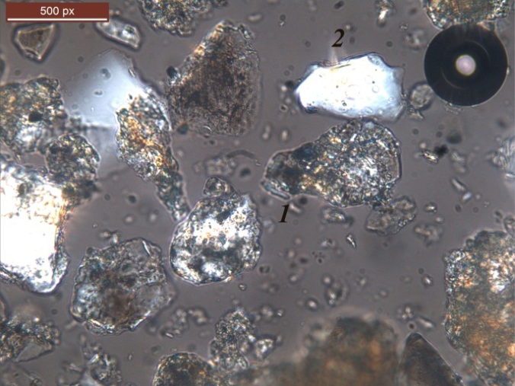

Рисунок 29 – Фракция 0,1-0,05 глинистые породы (1), кварц (2) увеличение 630

Каолинитовые глины, как правило, отличаются пониженной электропроводностью и относительно низкой естественной радиоактивностью, тогда как гидрослюдистые и глауконитсодержащие разности, обогащённые калием и железом, характеризуются повышенными значениями гамма-фона и электропроводности (рисунок 30). Эти различия имеют важное значение при интерпретации каротажных данных и выделении потенциально рудоносных глинистых горизонтов.
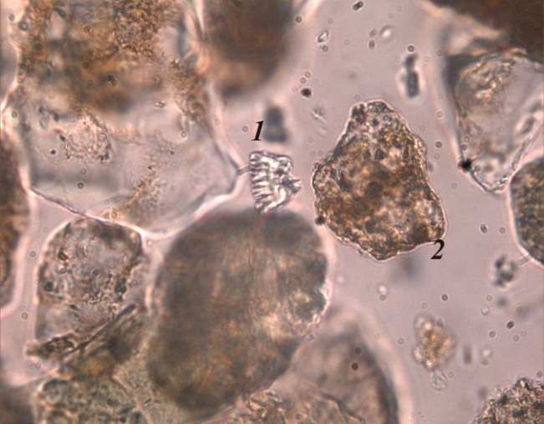

Рисунок 30 – Фракция 0,1–0,05, веерообразный каолинит (1) увеличение 630

Акцессорные и примесные минералы (кварц, полевые шпаты, слюды, оксиды и сульфиды железа, карбонаты) дополнительно модифицируют физические свойства пород. Железистые компоненты повышают плотность и магнитную восприимчивость, тогда как сульфиды могут вызывать локальные аномалии электропроводности и поляризуемости, и часто коррелирует с зонами рудной концентрации.
Содержание глинистых минералов в составе тонких классов песков варьируется от 0,3 до 79,8 %. Алевритовый класс (0,05–0,005) песков проб содержит от 14% до 23 % глинистых минералов, глинистый класс (˂0,005) содержит от 28% до 45 % глинистых минералов, в составе дисперсно-коллоидного класса (˂0,005) присутствует от 1% до 5 % глинистых минералов.
Глинистость как фактор гидрогеохимического рудоконтроля. Глинистые толщи и прослои выполняют роль природных геохимических экранов, контролирующих миграцию рудных элементов в системе «вода - порода». Низкая проницаемость глин и их способность к набуханию приводят к формированию зон замедленной фильтрации, в пределах которых создаются благоприятные условия для сорбции и осаждения урана и сопутствующих элементов.
Гидрогеохимические условия среды существенно влияют на эффективность фиксации урана глинистыми минералами. Наиболее благоприятные условия реализуются при околонейтральных значениях pH, характерных для восстановительно-окислительных зон и областей смешения подземных вод. В кислой среде высокая подвижность уранила ограничивает сорбцию, тогда как в щелочных условиях устойчивые карбонатные комплексы урана способствуют его дальнейшей миграции и выносу за пределы глинистых экранов.
Минерализация подземных вод также играет важную роль: повышение ионной силы растворов снижает эффективность электростатического взаимодействия между глинистыми минералами и рудными ионами, что может приводить к перераспределению и рассеянию урана. В этой связи зоны пониженной минерализации являются наиболее благоприятными для формирования устойчивых гидрогенных рудных скоплений (Кабулдаева А. и др., 2023).
Механизмы фиксации и геофизическое проявление рудоконцентрации. При умеренных концентрациях урана в растворах доминирует сорбционный механизм накопления, тогда как при их увеличении происходит переход к осаждению аморфных и слабокристаллизованных урановых фаз на поверхности глинистого материала. Эти процессы наиболее интенсивно развиваются в глинистых линзах, прослоях и экранах, где создаются условия для локального рудонакопления.
С кинетической точки зрения фиксация урана представляет собой многостадийный процесс, включающий быструю адсорбцию на поверхности частиц и последующее медленное перераспределение рудного компонента в поровом пространстве глинистых толщ. Это обеспечивает долговременную стабилизацию рудных концентраций и формирование устойчивых геохимических и геофизических аномалий.
Зоны повышенной глинистости и рудоконцентрации проявляются комплексом признаков: пониженным удельным электрическим сопротивлением, повышенной поляризуемостью, аномалиями естественной радиоактивности и изменением упругих характеристик. Это делает глинистые горизонты важными объектами комплексных геофизических исследований при прогнозировании и поисках гидрогенных месторождений.
Степень глинистости, минералогический состав глин, гранулометрические и фильтрационные характеристики пород, а также гидрогеохимические условия среды в совокупности определяют пространственную локализацию и интенсивность гидрогенной рудоконцентрации. Глинистые толщи и горизонты выступают ключевыми литологическими и геохимическими контролями формирования экзогенных и инфильтрационных рудных месторождений, а их геофизические проявления позволяют эффективно использовать методы каротажа и наземной геофизики для прогноза и оценки рудоносности.

2.2.3 Карбонатность и её влияние на рудозамещение проницаемых пород

Карбонатность вмещающих пород и рудоносных растворов выступает одним из определяющих факторов, контролирующих процессы рудозамещения. В условиях ШСП, где формирование оруденения связано с пластово-инфильтрационными процессами, карбонатная среда оказывает экзогенное влияние.
Высокая концентрация карбонат-ионов в подземных водах способствует образованию устойчивых растворимых комплексов [39]:
- дикарбонатуранилата [UO₂(CO₃)₂]⁻²;
- трикарбонатуранилата [UO₂(CO₃)₃]⁻⁴.
Это обеспечивает дальний перенос урана в щелочной и слабощелочной среде (pH 7,5-8,5), характерной для водоносных горизонтов мезозоя-кайнозоя Южного Казахстана.
В типичных щелочных и нейтральных гидротермах преобладают уранил-карбонатные комплексы, отличающиеся высокой термической стабильностью. Однако при переходе к слабокислым условиям или значительном росте температуры на первый план выходят фторидные соединения (таблица 15). Это обусловлено тем, что снижение кислотности подавляет диссоциацию угольной кислоты, «выключая» карбонатный перенос и создавая условия для доминирования фтор-иона в рудоносном флюиде [40].

Таблица 15 – Сравнительная характеристика форм переноса урана

Условия среды | Доминирующая форма | Основной фактор устойчивости
Щелочная / Нейтральная (высокая конц.  CO₃² | Уранил-карбонаты: [UO₂(CO₃)₃]⁴ | Высокое сродство уранила к карбонат-иону при стабильном pH.
Слабокислая (дефицит CO₃², избыток F) | Уранил-фториды: [UO₂Fn] ^{2-n} | Карбонат-ионы связываются в HCO₃ и H₂CO₃, освобождая место для фтора.
Высокотемпературная (совместно с Th и TR) | Фториды или Фосфаты | Термическая деструкция карбонатов; миграция в составе устойчивых кислых растворов.
Восстановительная (низкий Eh) | Осаждение UO₂ (настуран) | Разрушение комплексов и переход урана в нерастворимую четырехвалентную форму.

Карбонатные минералы (кальцит, реже доломит) поддерживают стабильный уровень pH, препятствуя преждевременному осаждению металла до момента встречи с восстановительным барьером. При взаимодействии ураноносных растворов с карбонатизированными песчаниками происходит дестабилизация комплексных соединений. В ШСП этот процесс реализуется через механизмы, приведенные на рисунке 31.

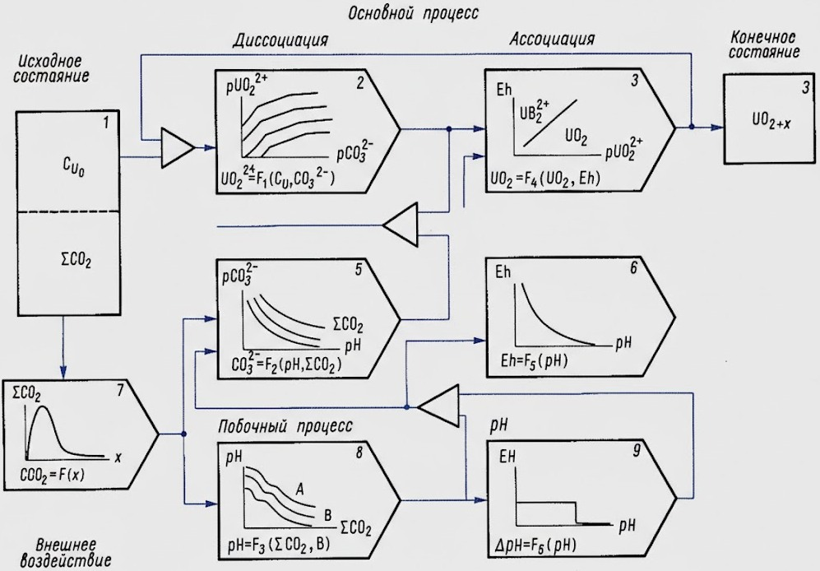

Рисунок 31 – Фукциональная схема простейшей модели карбонатного уранового рудоотложения
Растворение сингенетичного кальцита приводит к локальным колебаниям активности ионов, что провоцирует распад карбонатных комплексов и переход урана в твердую фазу. На месторождениях Инкай и Мынкудык наблюдается частичное замещение карбонатного цемента песчаников настураном и коффинитом. Рудозамещение проявляется в развитии псевдоморфоз по кальциту, а также в минерализации органических остатков, предварительно замещенных карбонатами.
Растворение карбонатов способствует формированию вторичного порового пространства и микрокаверн, что повышает проницаемость пород и интенсифицирует инфильтрацию рудоносных флюидов. Существенную роль в процессах рудозамещения играет наличие органического вещества (ОВ) и сульфидов железа в составе карбонатсодержащих осадков. На месторождениях Буденовское и Акдала карбонатность часто коррелирует с зонами повышенного содержания ОВ. Органическое вещество не только создает восстановительный барьер U⁶⁺ $→$ U⁴⁺ но и выступает катализатором метасоматических процессов, облегчая замещение первичных минералов урановой смолкой.
Карбонатность является лимитирующим фактором при отработке месторождений методом ПСВ.
Наличие кальцита выше 1,5–2,0% приводит к химическому осаждению гипса (CaSO₄ • 2H₂O) при использовании сернокислотной схемы.
На участках месторождения Уванас с повышенной карбонатизацией наблюдается резкое снижение приемистости закачных скважин, что требует применения бикарбонатных (содовых) режимов выщелачивания для обхода геохимического барьера.
Влияние карбонатности на физические свойства пород. Карбонатность (содержание карбонатного материала и нерастворимого остатка) оказывает существенное влияние на физические и коллекторские свойства горных пород. Влияние на пористость и растворимость. Растворимость карбонатов напрямую зависит от их состава: наличие тонкодисперсных глинистых минералов и кремнезема снижает растворимость. Процесс выщелачивания практически прекращается, если содержание нерастворимого остатка превышает 20%. В чистых доломитах и известняках активнее развиваются вторичные поры и каверны. Присутствие примесей (глинистых, органических) создает коллоидальную пленку вокруг зерен, что замедляет процессы доломитизации и перекристаллизации, «запечатывая» поры и трещины на ранних этапах. Влияние на пластичность и трещинообразование. С ростом пористости карбонатных пород увеличивается их пластичность. В микрозернистых известняках наблюдается уменьшение коэффициента пластичности при увеличении содержания глинистого вещества (нерастворимого остатка). Это приводит к тому, что способность пород к трещинообразованию возрастает: чем больше порового пространства заполнено глинистым материалом, тем легче порода растрескивается под нагрузкой. Чистые микрозернистые известняки и кристаллические доломиты характеризуются низкой пластичностью и являются более хрупкими. Влияние на тип коллектора. В высокопористых и слабоглинистых известняках чаще формируется трещинно-кавернозный тип коллектора, так как с уменьшением глинистости резко возрастает раскрытость трещин. В более плотных и глинистых разностях преобладает чисто трещинный тип, так как примеси препятствуют расширению трещин за счет выщелачивания. Влияние на геофизические характеристики. Минеральный состав (литология) существенно меняет характер связи между показаниями нейтронного гамма-метода и пористостью. Для чистых доломитов характерна низкая диффузионно-адсорбционная активность. Увеличение содержания глинистого компонента (относительной глинистости) приводит к изменению коэффициента, что влияет на расчетную скорость продольных волн в породе [41].

III МЕТОДИКА ПОСТРОЕНИЯ И СОДЕРЖАНИЕ МОДЕЛЕЙ ГЕОЛОГИЧЕСКИХ СРЕД

3.1 Моделирование как инструмент изучения, анализа и прогноза геологических объектов

В современных исследованиях в разных предметных областях используются методы и технологии визуализации. Одним из основных направлений применения методов и технологий визуализации является визуализация геоданных [42].
В целом, двухмерные географические информационные системы (2D ГИС) широко применяются для оценки минерального потенциала, поскольку позволяют извлекать и анализировать пространственную информацию, полученную в ходе геологоразведочных работ. В последние годы их значение особенно возросло благодаря активному внедрению статистических методов и инструментов экспертного моделирования [43]. В рамках 2D ГИС геологические объекты отображаются в виде картографических элементов в двух пространственных измерениях. Однако такой подход ограничивает возможности их применения в ряде задач трехмерной (3D) геологии, поскольку он не позволяет адекватно воспроизводить объемные пространственные взаимосвязи геологических тел и учитывать изменчивость их свойств в трехмерном пространстве [44].
Для точного представления перспективных участков для разведки неразведанных месторождений полезных ископаемых необходимы ключевые параметры, включающие трехмерные координаты, количество месторождений и объем потенциальных минералов. Трехмерное моделирование является важной технологией, позволяющей использовать трехмерную информацию о минерализации для вычисления или извлечения ключевых параметров. Трехмерные ГИС или программные пакеты для моделирования (например, Micromine, Datamine, Leapfrog, Surpac) доказали свою эффективность в представлении и интерпретации данных [45]. Разработка сложного программного обеспечения для трехмерной визуализации позволила полностью интегрировать геологические, геохимические и геофизические данные в трехмерную модель геологической среды.
Трехмерное геологическое моделирование представляет собой метод, основанный на использовании компьютерных технологий для интеграции управления пространственными данными, геологической интерпретации, пространственного анализа и прогнозирования, геостатистических методов, анализа свойств объектов и графической 3D-визуализации с целью их применения в геологических исследованиях [46]. Этот подход играет ключевую роль при поисках и разведке полезных ископаемых, особенно в условиях изучения глубокозалегающих месторождений. При создании трехмерных моделей в масштабе рудоконцентрированных зон возникает необходимость детального отображения глубинного строения геологической среды. Однако использование исключительно данных поверхностных наблюдений и ограниченной, локализованной информации по скважинам не позволяет в полной мере решить эту задачу. В связи с этим требуется привлечение геофизических методов. В последние годы в практике моделирования рудоконцентрированных зон активно применяется интегрированный подход, объединяющий геологические и геофизические данные, трехмерное геолого-геофизическое моделирование. Ранее такие модели преимущественно создавались для территорий с достаточно полной геологической изученностью, при этом построение осуществлялось на основе параллельных или квазипараллельных профилей. Данный подход обеспечивает эффективное формирование опорных разрезов, способствует взаимодействию специалистов и позволяет учитывать экспертные геологические знания, повышая надежность результатов. Его высокая эффективность подтверждена многочисленными исследованиями.
Тем не менее, данный метод в большей степени применим к рудоконцентрированным зонам с достаточной плотностью данных и относительно непрерывной стратиграфией. В условиях разреженной информации и сложного тектонического строения возникают трудности с адекватным воспроизведением реальной геологической обстановки, особенно глубинных структур, ориентированных перпендикулярно профилям. Поэтому актуальной задачей является совершенствование существующих или разработка новых методов моделирования, адаптированных к подобным геологическим условиям [46].

3.2 Создание общей БД фактических сведений

Подготовка данных к вычислительным операциям в системе GiK включает несколько ключевых этапов: от ввода первичной информации до проверки её качества и преобразования в форматы, пригодные для моделирования [47].
1. Ввод данных в систему осуществляется по нескольким основным направлениям. Наиболее распространённым является импорт информации из внешних файлов: данные каротажных станций загружаются из файлов форматов LAS, а также специализированных форматов (например, «Кобра»). При использовании программного модуля AtomGeo обеспечивается непосредственная передача данных каротажа в базу данных Oracle. Для материалов, представленных в виде архивной документации, предусмотрена оцифровка каротажных кривых с применением дигитайзера. Кроме того, возможен ввод информации через промежуточные файлы, посредством шаблона Excel (рисунок 32) разработанного для системы GiK [48].

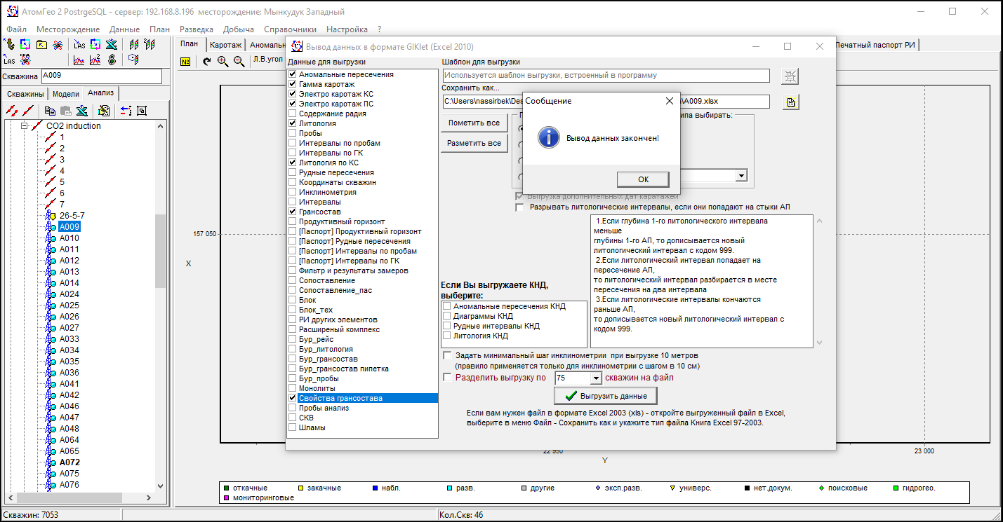

Рисунок 32 – Выгрузка БД скважин в GIK

2. Перед выполнением расчётов все исходные данные проходят обязательную проверку полноты и качества. В отношении геофизических материалов осуществляется контроль качества записи каротажных кривых (ГК, КС, ПС) (рисунок 33, 34), включая устранение срывов, приведение показаний к единому уровню и их сглаживание. Данные геологического опробования анализируются на предмет отсутствия дубликатов, пропусков и проб нулевой длины. При проверке литологической информации контролируется согласованность границ разностей, при которой глубина окончания предыдущего слоя должна совпадать с глубиной начала последующего. Для данных инклинометрии проводится сопоставление глубин по бурению, каротажу и инклинометрическим измерениям, что обеспечивает корректность расчёта пространственных координат ствола скважины.

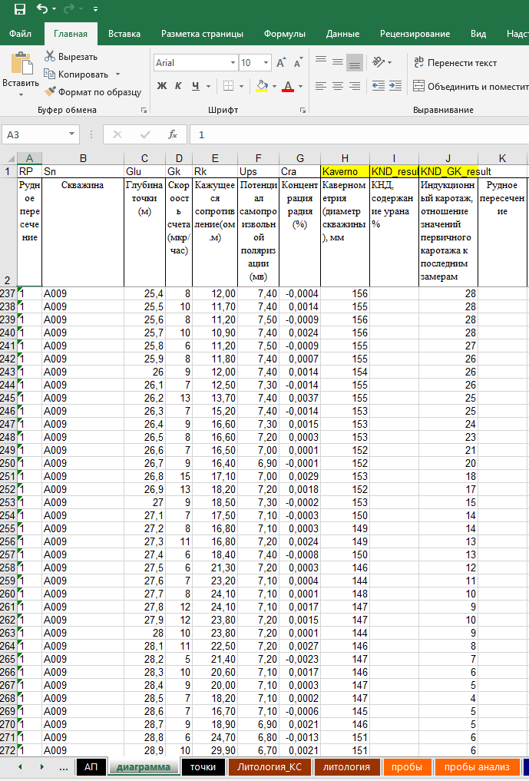

Рисунок 33 – Данные ГИС в GIK

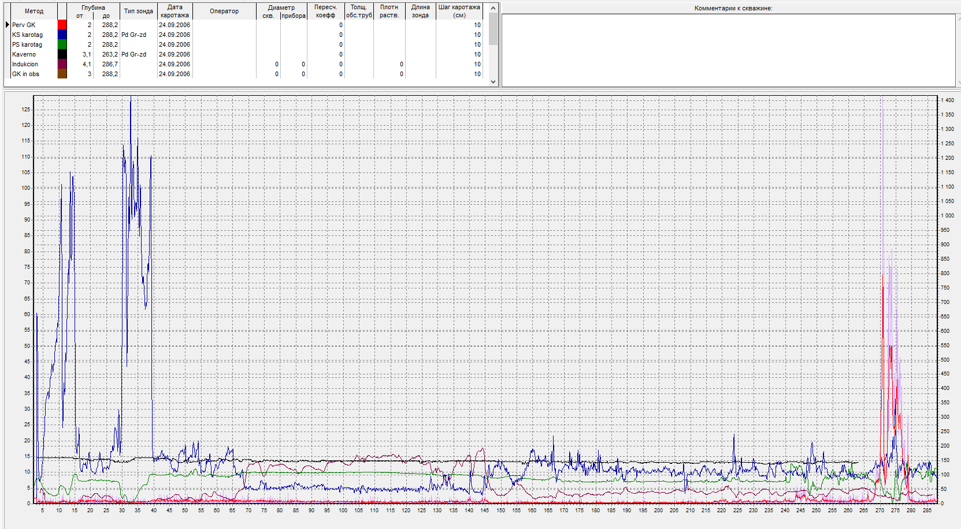

Рисунок 34 – Данные ГИС в AtomGeo
3. В целях обеспечения точности вычислений выполняется комплекс предварительных преобразований и нормировочных процедур. Нормировка диаграмм КС осуществляется до расчёта К_{ф}. Поправочный коэффициент определяется как отношение среднего значения КС (рисунок 35, 36) в пределах аномального интервала конкретной скважины к среднему значению данного параметра по месторождению. При необходимости проводится математическая фильтрация – применение фильтров для повышения качества каротажных кривых КС и ПС. Кроме того, осуществляется подготовка шаблонов: формируются файлы Excel с палеточными и поправочными данными, используемыми в процессе интерпретации.

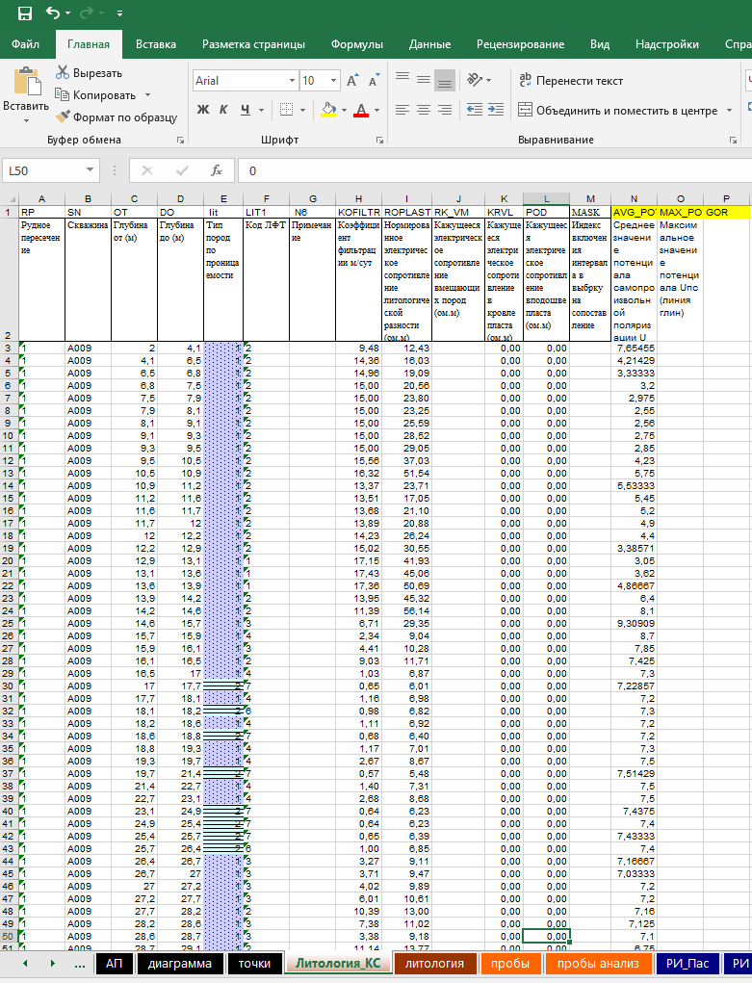

Рисунок 35 - Литология по КС в GIK в AtomGeo

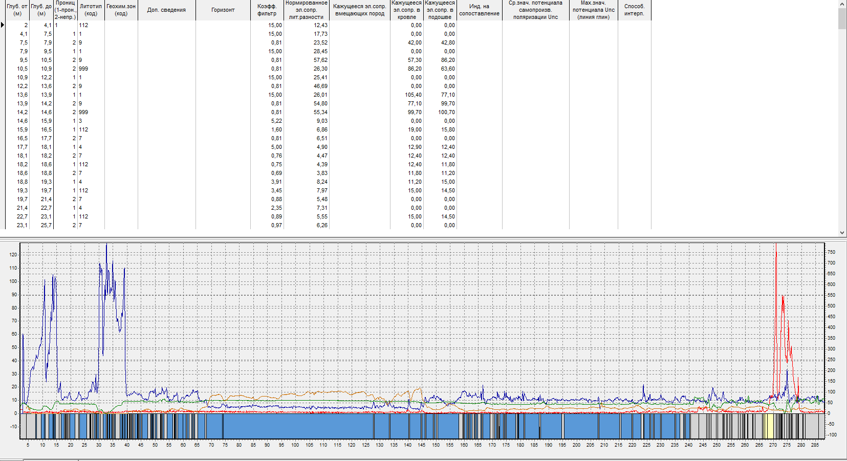

Рисунок 36 - Литология по КС

4. Структурирование данных (моделирование) предполагает логическую группировку информации в базе данных по одной из трёх моделей в зависимости от решаемых задач:
- разведочный – «профиль – скважина – аномальное пересечение – точка измерения – проба»;
- геологический – «горизонт – рудное тело – морфологический элемент – литологическая разность»;
- геолого-промышленный – «продуктивный горизонт – залежь – блок – рудное пересечение – литолого-фильтрационный тип» [48].
Ввод данных опробования керна. Методика проведения вычислительных работ по обработке данных геологического опробования (для метода ПСВ) строится на использовании системы «Рудник» (рисунок 37, 38, 39) и специализированной программы GiK. Ниже приведены основные этапы и алгоритмы вычислительных работ согласно регламенту.

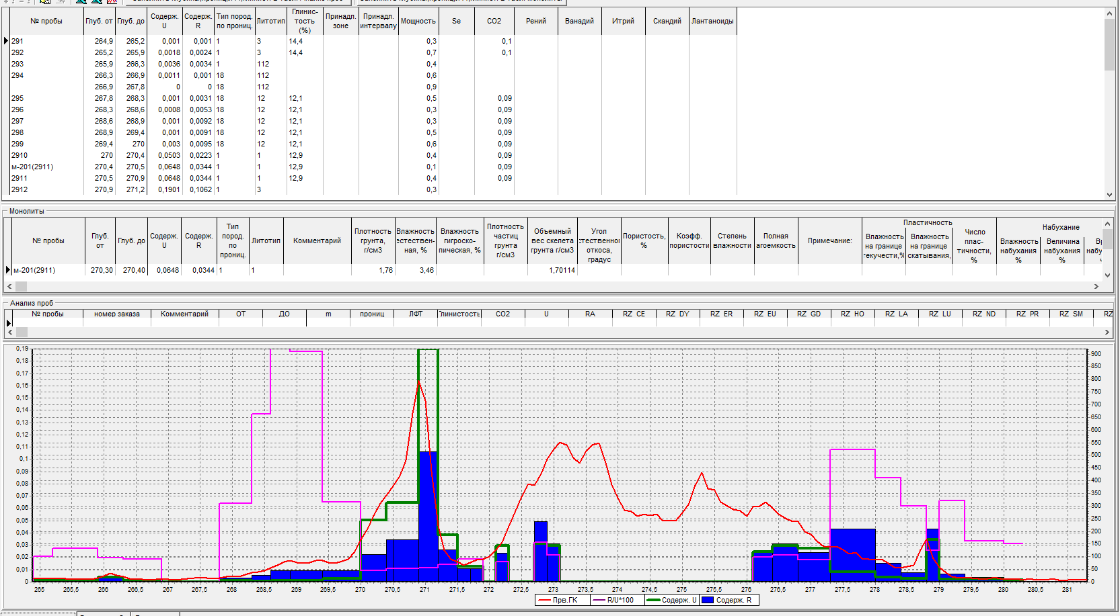

Рисунок 37 – Данные ГК-керн в AtomGeo
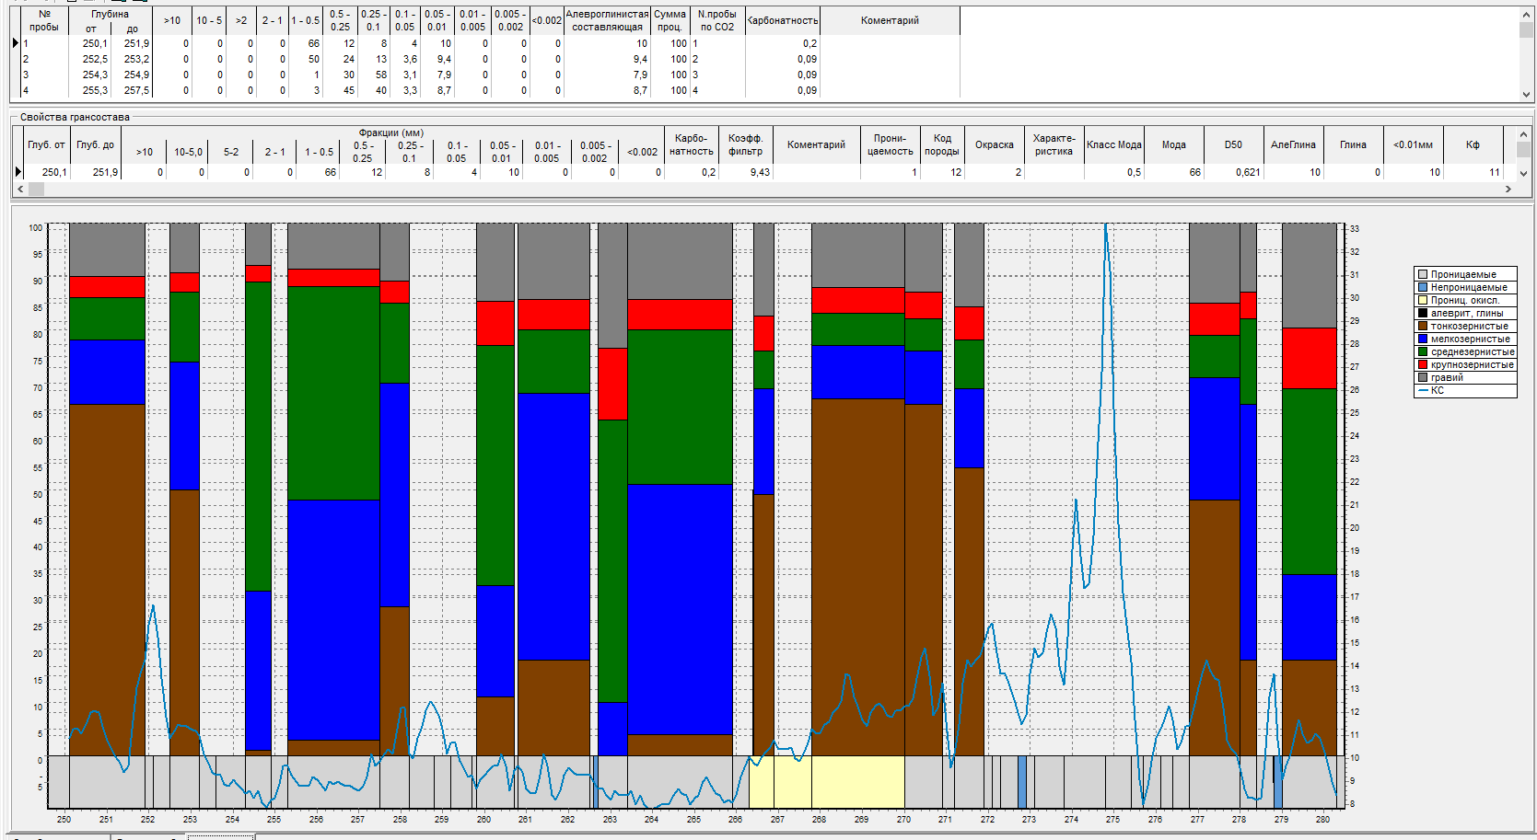

Рисунок 38 – Данные КС-D₅₀ в AtomGeo

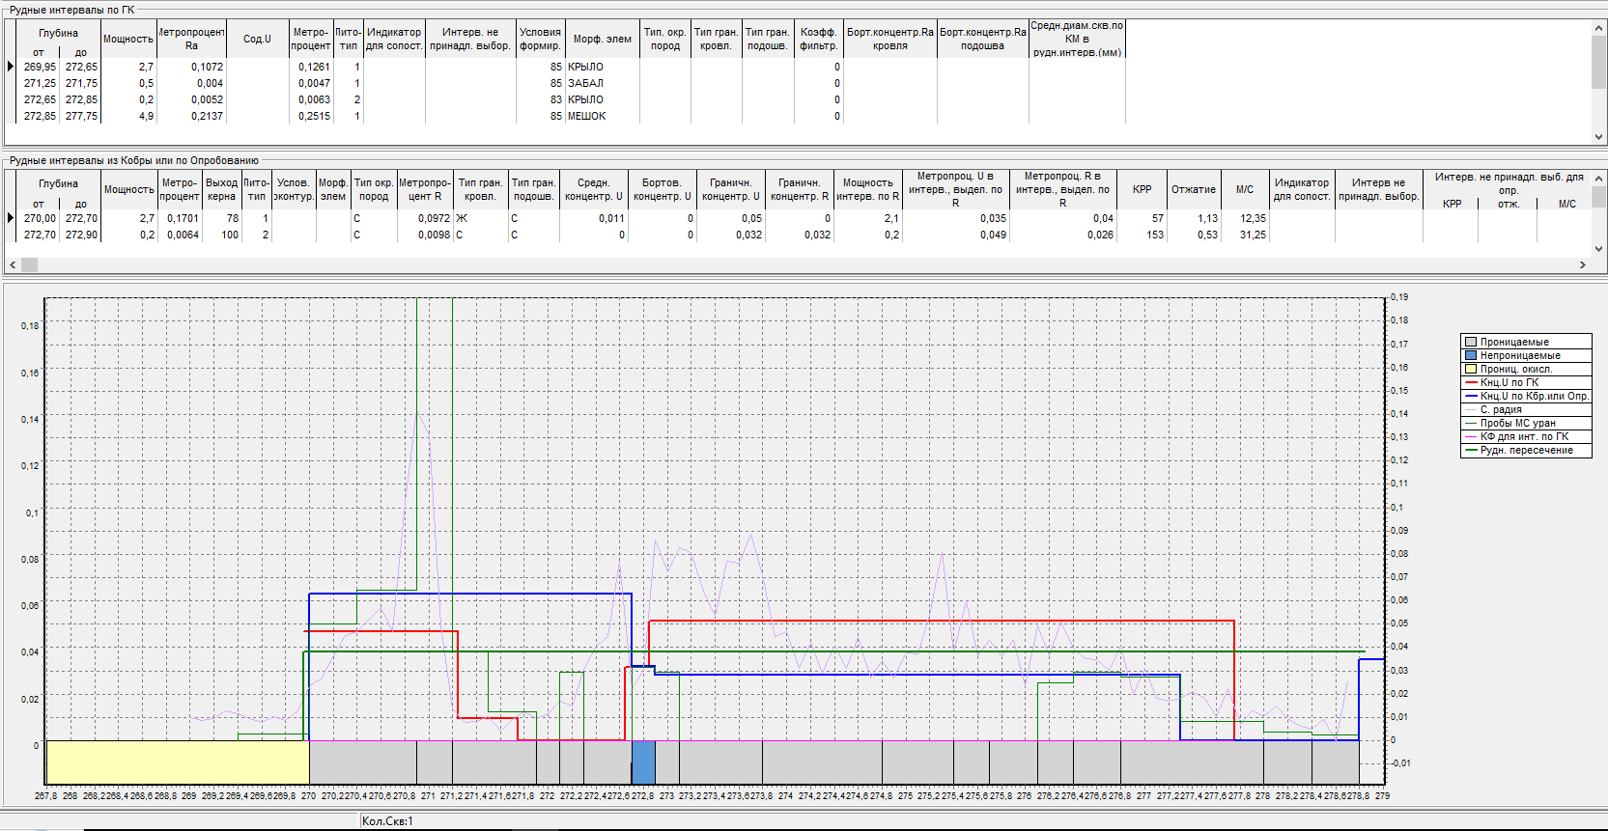

Рисунок 39 – Параметры рудного горизонта по ГК

- Алгоритм обработки данных в программе GiK. Процесс включает в себя последовательность шагов от ввода первичных данных до формирования отчетных документов:
- Ввод данных – результаты анализов проб (К_{ф}, D₅₀, С_{гл}, $С_{{СО}_{2}}$) заносятся в файл данных GiK (рисунок 40).
- Контроль качества – формируются описи для внутреннего и внешнего контроля, после чего выполняется расчет погрешностей.
- Увязка (укладка) данных – сопоставление результатов каротажа и опробования керна по форме гамма-аномалии для уточнения глубин залегания. Формирование интервалов выделение рудных интервалов по результатам опробования.
- Расчет поправок оценка коэффициента радиоактивного равновесия (Kpp​), а также учет влияния тория и калия.
- Параметризация горизонта определение средних показателей глинистости, карбонатности и К_{ф} для продуктивного горизонта в целом.

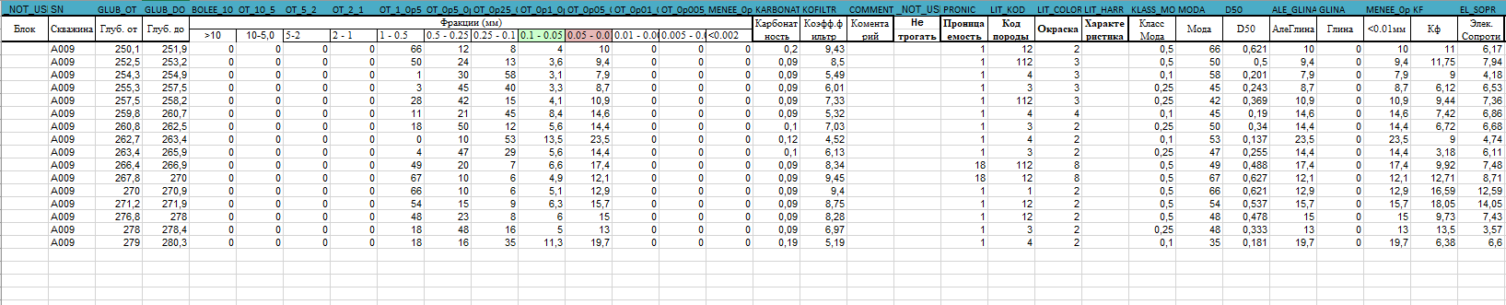
а) D₅₀,
б) $С_{{СО}_{2}}$К_{ф}, С_{гл},

Рисунок 40 – Ввод данных – результаты анализов проб (а, б)

2. Оценка качества лабораторных анализов. Контроль точности лабораторных анализов осуществляется посредством комплекса вычислительных процедур, направленных на оценку воспроизводимости результатов и выявление возможных систематических отклонений. В практике геологических исследований различают внутренний и внешний контроль качества.
а) Внутренний контроль проводится в пределах одной лаборатории и предназначен для оценки воспроизводимости аналитических определений. Пробы группируются по классам в зависимости от содержания определяемого компонента. Для каждого класса, включающего не менее 30 проб, рассчитываются следующие показатели: среднеквадратическая погрешность единичного определения; относительная среднеквадратическая погрешность (коэффициент вариации). Полученные значения сопоставляются с предельно допустимыми нормами, установленными инструкцией ГКЗ. В случае превышения нормативных показателей результаты признаются неудовлетворительными, а анализы подлежат повторному выполнению.
б) Внешний контроль осуществляется в независимой лаборатории с целью выявления систематических погрешностей. Для каждого класса содержаний (30–40 проб) рассчитываются средние систематические расхождения с учетом знака отклонения. Оценка их статистической значимости проводится с применением t-критерия Стьюдента. Если экспериментальное значение критерия оказывается меньше теоретического (табличного), выявленные расхождения признаются статистически незначимыми.
с) В качестве дополнительного метода проверки используется критерий погрешности. Он основан на определении отношения величины систематической погрешности к допустимому среднеквадратическому отклонению. Если полученное отношение составляет менее 1/3, систематическая погрешность считается незначимой и не оказывает существенного влияния на достоверность результатов анализа [49].
В методике «укладки» проб одной из ключевых вычислительных операций является проверка корректности глубинных интервалов. Основным техническим критерием правильности служит равенство глубины окончания предыдущей пробы и глубины начала последующей. В программной реализации предусмотрена автоматическая проверка соблюдения указанного критерия. Система формирует сообщение об ошибке (лист ERROR) в следующих случаях: если глубина начала последующей пробы меньше глубины окончания предыдущей; если границы пробы относятся к различным литологическим разностям. Итоговым этапом обработки данных является построение «Рудного паспорта» в масштабе 1:200. В рамках данной визуализации осуществляется совмещение кривых радиометрического промера керна с данными ГК, что обеспечивает комплексный анализ распределения показателей по разрезу [49].
Определение характеристик включает выполнение вычислительных работ по расчету физико-химических параметров. Показатели глинистости и карбонатности устанавливаются на основании данных гранулометрического состава и результатов химического анализа групповых проб.

3.3 Методика проведения статистического анализа и установления модельных зависимостей геоданных

3.3.1 Общие положения по проведению статистического анализа

Вероятностно-статистического анализа изложен в развернутом виде в связи с тем, что в дальнейшем он используется не как вспомогательный инструмент обработки данных, а как основа физико-геологической интерпретации и построения синтез-модели урановорудных горизонтов.
Одним из основных понятий вероятностно-статистического анализа случайных величин является функция распределения. Функцией распределения случайной величины ξ называется функция одной переменной х, имеющая смысл:
F(x) =P {ξ˂x}

где P{ξ˂x} вероятность того, что получит значение ξ, меньшее х . Переменная x получает все возможные значения на числовой оси [50].
Функция распределения произвольного количественного показателя ξ пород, слагающих геологический объект объемом V, имеет простое содержание:
F(x) =$\frac{V\{ξ˂x\}}{V}$

где $V\{ξ˂x\}$ - объем части объекта, в точках которой значения показателя ξ меньше x. Если речь идет о распределении показателя на поверхности площадью S, смыслn функции распределения аналогичен: F(x) =$\frac{S\{ξ˂x\}}{S}$, S {ξ˂x}- площадь той части объекта исследований, где ξ˂x.
Помимо плотности и функции распределения, в статистическом анализе широко используются числовые характеристики распределений случайных величин. К числу таких характеристик принадлежат квантили. Квантиль Uq порядка q случайной величины ξ, называемый еще q-квантилем, определяется условием:
P {ξ <Uq} = F(Uq) = q

Величину 1 - q иногда выражают в процентах - Q = (1 - q) 100%, а квантиль Uq называют Q - процентной точкой распределения [51].
Квантиль порядка 0,5 имеет собственное название медиана. Медиана М_{е} = U_{0.5} нередко используется для оценки уровня местного фона показателей.
Важнейшей числовой характеристикой случайной величины является математическое ожидание, или среднее. Математическое ожидание дискретной случайной величины определяется формулой:

$$Mξ= \sum_{i=1}^{N}{x_{i}p_{i}}$$
где $x_{i}$ - значения, получаемые случайной величиной ξ, $p_{i}$ вероятности, с которыми она их принимает; N количество всех возможных ее значений. Если N = ꝏ, математическое ожидание представляется в виде суммы бесконечного ряда: $$Mξ= \sum_{i=1}^{ꝏ}{x_{i}p_{i}}$$

Дисперсия cлужит мерой вариации (рассеяния) значений случайной величины вокруг ее математического ожидания и определяемая формулой:

Dξ=M(ξ-Mξ)²

Большему значению дисперсии соответствует большая вариация случайной величины.
Среднее квадратическое отклонение. Величина, равная квадратному корню из дисперсии, σ = $\sqrt{Dξ}$носит наименование среднего квадратического отклонения, или стандарта. Как и дисперсия, оно характеризует степень вариации случайной величины, однако в отличие от дисперсии имеет ту же размерность, что и случайная величина.
Асимметрия и эксцесс. К часто употребляемым числовым характеристикам случайных величин принадлежат асимметрия и эксцесс. Асимметрия (коэффициент асимметрии) случайной величины ξ определяется как:
$$A=M (\frac{ξ-Mξ}{\sqrt{Dξ}})^{3}$$

Эксцесс (коэффициент эксцесса)

$$E=M (\frac{ξ-Mξ}{\sqrt{Dξ}})^{4}-3$$

Асимметрия служит характеристикой асимметричности плотности распределения. Если последняя симметрична, асимметрия обращается в нуль. При правой асимметричности распределения асимметрия положительна, при левой - отрицательна. Однако, равенство коэффициента асимметрии нулю ещё не свидетельствует о симметричности плотности распределения. Тем не менее, при изучении распределений геолого-геофизических показателей в относительно однородных объектах, как показывает практика, асимметрия служит вполне достаточным индикатором симметричности. Положительная асимметрия обычно свидетельствует о том, что значительные положительные отклонения случайной величины от математического ожидания более вероятны, чем такие же по абсолютной величине отрицательные отклонения от него.
Эксцесс используется для характеристики большей или меньшей «островершинности» плотности распределения. Плотностям распределения с вытянутыми концами (одним или обоими) соответствуют большие значения эксцесса. Для таких распределений обычно характерна возможность получения со сравнительно небольшой вероятностью значительных отклонений случайной величины от своего математического ожидания, при сосредоточении основной массы ее возможных значений в относительно небольшом интервале [51].
Мода. При статистическом анализе распределений геолого-геофизических показателей часто используется мода, или модальное значение, M₀. Для дискретной случайной величины мода определяется как значение, которое та получает с наибольшей вероятностью. Мода непрерывной случайной величины - значение, при котором плотность распределения обращается в максимум. Так определяемая мода обладает следующим свойством: если перемещать интервал малой постоянной длины δ по оси абсцисс, то вероятность попадания в него значения непрерывной случайной величины окажется наибольшей, когда средина интервала займет положение Mδ близкое к моде, причем Mδ → M₀ при δ→ 0. В этом смысле мода непрерывной случайной величины есть ее наиболее вероятное значение.
Коэффициент вариации. Рассматриваемая количественная характеристика относится к числу наиболее широко применяемых показателей. Коэффициент вариации определяется по формуле:

$$V= \frac{δ}{Mξ}=\frac{\sqrt{Dξ}}{Mξ}$$

В отличие от дисперсии и стандартного отклонения он является безразмерной относительной характеристикой вариации случайной величины. Иногда коэффициент вариации выражают в процентах: V ∙ 100%. Коэффициент вариации ошибок измерений характеризует относительную погрешность метода измерений [59].
Логарифмически нормальный и обобщенно-логнормальный законы распределения. Логарифмически нормальный или, как его еще называют, логнормальный закон распределения является одной из распространенных вероятностных схем, используемых при статистическом анализе геолого-геофизических показателей горных пород. Его часто используют для аппроксимации распределений концентраций химических элементов и минералов в породах, а также характеристик физических свойств горных пород. Логнормальный закон часто оказывается более приемлемым для описания распределений содержаний элементов-примесей в изверженных горных породах по сравнению с нормальным законом. Это в свое время дало повод некоторым исследователям назвать его основным законом геохимии. Однако в настоящее время такая точка зрения совершенно обоснованно отвергнута.
Логнормальному закону следуют случайные величины, логарифмы которых распределены нормально. Условия, при которых он действует, можно определить теоремой, подобной центральной предельной теореме. Если ξ1, ξ2, ., ξn, …. - последовательность независимых случайных величин, логарифмы которых удовлетворяют условиям центральной предельной теоремы (Линдеберга), то функция распределения стремится к логарифмически нормальной.
Коэффициент корреляции. При анализе многомерных распределений часто используется корреляционная матрица:

R= {$r_{ij}$}, i=1, m, j=1, m

элементы, которой вычисляются по элементам ковариационной матрицы многомерной случайной величины ξ в виде:

$$r_{ij}=b_{ij}\sqrt{{Dξ}_{i}{Dξ}_{j}}=b_{ij} / \sqrt{{bξ}_{i}{bξ}_{j}}$$

Величина $r_{ij}$ безразмерная и носит название коэффициента корреляции случайных величин ξ_{i} и ξ_{j}. Коэффициент корреляции используется для оценки силы и характера линейной статистической связи между двумя случайными величинами.
Компоненты ξ_{i} многомерной случайной величины одномерные случайные величины могут быть независимыми или статистически связанными. Под статистической связью мы будем понимать связь двух зависимых случайных величин. При функциональной зависимости значение одной величины полностью определяется значением другой. В отличие от нее при статистической связи, в зависимости от того, какое значение принимает одна случайная величина, изменяется функция распределения другой.
Частный коэффициент корреляции. При статистическом анализе геолого-геофизических данных иногда возникает необходимость оценки собственной связи двух показателей, при исключенном влиянии группы других. Коэффициент корреляции двух случайных величин ξ_{i} и ξ_{j} характеризует силу линейной связи, существующей не только за счет их собственной зависимости, но и за счет других компонент, с которыми может быть связана каждая из этих величин. В этой ситуации, очевидно, следует анализировать условное распределение ξ_{i} и ξ_{j} при фиксированных значениях тех компонент ξ1, ξ2, ξk, …. влияние которых необходимо исключить, т. е. положить ξ_{s} =x_{s} (s=1, k). Сила этой связи характеризуется коэффициентом корреляции ξ_{i} и ξ_{j} при фиксированных значениях ξ_{s} =x_{s} (s=1, k). который и называется частным коэффициентом корреляции [53].
Статистическая обработка фактических данных при разведке и оценке урановых месторождений (особенно гидрогенного типа и типа «несогласия») обусловлена высокой природной неоднородностью оруденения и необходимостью комплексирования прямых геологических и косвенных геофизических методов.
При оценке пригодности месторождений для отработки методом ПСВ ключевое значение имеет статистическая обработка результатов анализа вещественного состава кернового материала. Алгоритм исследования включает три последовательных этапа.
Первичный статистический анализ параметров. На начальном этапе проводится комплексная количественная оценка физико-литологических характеристик продуктивной толщи. Статистической обработке подлежат следующие массивы данных:
- Геоэлектрические параметры корреляционный анализ электрического сопротивления различных литологических разностей.
- Гранулометрический состав расчет средневзвешенного диаметра частиц d₅₀ для оценки структурных особенностей пород и руд.
- Глинистость определение вариации содержания алевро-пелитовой фракции C_{гл} <05 мм, являющейся критическим фактором для фильтрации.
Второй этап посвящен статистическому обоснованию границ литолого-фильтрационных типов (ЛФТ). На основе полученных ранее поправок и выявленных зависимостей (например, связи проницаемости с грансоставом) производится:
- Дифференциация разреза на расчетные интервалы.
- Применение регрессионных моделей для уточнения фильтрационных свойств по геофизическим данным.
- Верификация и сравнительный анализ.
- Заключительный этап статистической обработки включает:
- Пространственное моделирование построение литолого-фильтрационных разрезов по разведочным профилям.
- Сравнительный статанализ сопоставление актуальных средних величин с историческими данными предыдущих этапов разведки.
- Оценка достоверности анализ отклонений и подтверждение воспроизводимости параметров, определяющих гидродинамический режим пласта.
- Значение параметров КС и ПС в оценке проницаемости
Основным индикатором для определение литологических типов пород и оценки их фильтрационных свойств является кажущееся сопротивление $p_{к}$получаемое по данным электрокаротажа (КС) [54].
При разработке пластово-инфильтрационных месторождений урана первоочередной задачей является выделение водонасыщенных проницаемых песчаных горизонтов. В разрезе такие пласты характеризуются высоким сопротивлением. Для статистической обработки используются «существенные» величины $p_{к}$.
Средние значения: определяются для мощных однородных пластов путем уравновешивания площадей на диаграмме S₁ = S₂.
Оптимальные значения: наиболее близки к истинному сопротивлению; отсчитываются в специфических точках в зависимости от типа зонда.
Максимальные значения: критически важны при интерпретации тонких пластов.
Параллельно используется метод ПС. Кривая ΔU_{пс} позволяет определять границы пластов и их эффективную мощность. Совместный анализ КС и ПС дает наиболее полную картину: расхождения в определении границ между этими методами минимальны для «чистых» песков и глин, но могут возрастать в переходных разностях пород.
Статистический анализ строится на выявлении количественных соотношений между геоэлектрическими параметрами и физическими свойствами керна (К_{ф}, D₅₀, С_{гл}, $С_{{СО}_{2}}$).
Для исключения влияния внешних факторов (минерализация вод, аппаратура) используются нормированные значения сопротивления $p_{к}^{н}$:

$$p_{к}^{н}=\frac{p_{ki}}{p_{k}^{o}}$$

$p_{k}^{o}-$сопротивление опорного горизонта (например, устойчивых чеганских глин).
Процесс создания рабочих палеток и номограмм для определения коэффициента фильтрации K_{ф} и глинистости Cгл включает следующие этапы:
Весь диапазон изменений петрофизического параметра (например, медианного диаметра зерен D50 разбивается на 5-6 групп по 15-20 значений в каждой.
В каждой группе вычисляются средние значения и средние квадратические погрешности по формулам:
Среднее значение:
$$x_{j}=\frac{1}{n_{j}}\sum{x_{ij}}$$
Погрешность:
$S_{x_{i}}=\sqrt{\frac{1}{n_{j }{(n}_{j }-1)\sum{(x_{ij}}-x_{j})^{2}}}$

Аппроксимация через полученные точки проводится плавная кривая, которая служит основой для интерпретации данных в скважинах без отбора керна.
Результаты статистической интерпретации подлежат обязательной верификации: по керну cравнение мощностей проницаемых интервалов. Допустимое расхождение не более 10%; По гидрогеологическим данным значения K_{ф} полученные по каротажу, сопоставляются с результатами опытных откачек. Допустимая погрешность составляет 0,5-1,0 м/сутки.
Поскольку геологические условия (минерализация вод, состав скелета) меняются по площади, обязательным этапом является районирование. Для этого выделяются маркирующие горизонты и опорные реперы, позволяющие уточнять локальные номограммы для конкретных участков месторождения.
Количественная интерпретация метода ПС базируется на определении статической амплитуды ΔU_{пс}. В отличие от КС, который реагирует на общее сопротивление среды, кривая ПС позволяет более тонко дифференцировать разрезы по их электрохимической активности, напрямую связанной с глинистостью и проницаемостью.
Фундаментом для любых расчетов по ПС является «линия глин» базовая линия, соответствующая потенциалам наиболее чистых, однородных глин.
Опорные значения для проведения этой линии выбираются в интервалах с минимальными значениями КС (2-5 Ом·м). Однако стоит добавить, что на глубоких горизонтах или при высокой минерализации пластовых вод сопротивление глин может меняться.
Линия считается достоверной, если она проведена по пластам глин мощностью не менее 1 метра, в которых содержание глинисто-алевритистой фракции превышает 60%.
Выбор способа отсчета границ зависит от формы аномалии на диаграмме:
Способ 1/ΔU_{пс}.: используется для пластов с резкими границами, где переходная зона (крыло аномалии) на графике составляет менее 0,4 м. Граница проводится по середине прямолинейного отрезка кривой.
Способ заданного значения: применяется в мощных переходных зонах (более 0,4 м). В этом случае границы отсекаются по расчетному значению Δ$U_{ПС}^{p}$_{с}, которое соответствует кондиционному пределу глинистости.
Корреляция относительной амплитуды ПС ( $α_{ПС}$ ) с глинистостью
Для пересчета электрических сигналов в литологические параметры используется безразмерный показатель относительная амплитуда ПС:

$$α_{ПС}=\frac{ΔUп}{ΔU_{ПС}^{max}}$$

Здесь $ΔU_{ПС}^{max}$ это эталонный отсчет против «чистых» песков с коэффициентом фильтрации около 1 м/сут.
Методика полностью идентична анализу по КС: данные разбиваются на группы по уровню глинистости C_{гл}, для каждой из которых вычисляется среднее значение $α_{ПС}$ и доверительный интервал ± 2S_{x}.
Результатом является корреляционный график $α_{ПС}$ = f(C_{гл}), который позволяет в дальнейшем автоматизировать литологическое расчленение разреза.
Несмотря на высокую информативность ПС в вопросах глинистости, для задач подземного выщелачивания приоритетным остается расчет K_{ф} по нормированным значениям КС ($p_{к}^{н}$). Это связано с тем, что сопротивление более объективно отражает структуру порового пространства: например, небольшое увеличение глинистости в гравийно-галечных породах может незначительно изменить кривую ПС, но при этом полностью ограничить фильтрацию, что будет мгновенно зафиксировано падением КС [54].

3.3.2 Порядок составления сводной геолого-геофизической/петрофизической характеристики горных пород урановых месторождений

Были использованы текстовые, графические материалы из отчётов геологического фонда по месторождениям, а также normative and technical documentation of the uranium industry (Петров Н. Н., Кочетова М. И. и др., Алматы, 1979 г.; Петров Н. Н., Хасанов Э. Г. и др., Алматы, 1981 г.; Мелентьев М. И., Стромов В. М., Стрельников Л. Е. и др., Алматы, 1986 г.; Шепелев А. С., Савченко В. А. и др., Алматы, 1990 г.; Вершков А. Ф., Алматы, 2007, 2011 г.г.; Вершков А. Ф., Черняков В. М., Чистилин П. Е. и др., Алматы, 2015 г.; Аладьин В. П., Алматы, 2019 г.; . Искаков Н. К., Орынбек А. М., Алдабеков Т. К. и др., Алматы, 2021 г.; Рахметов С. Т. и др., Алматы, 2023 г. «Технические инструкции по проведению геофизических исследований в скважинах при подготовке к эксплуатации и эксплуатации пластово-инфильтрационных месторождений урана», ответственный исполнитель Хасанов Е.Г.. Часть 1. НАК "Казатомпром», Алматы, 2005). Сводная характеристика является результатом анализа, группирования, статистической обработки и обобщения данных по характерным породам и рудным горизонтам месторождений северного и восточного узлов ШСП (рисунок 41).

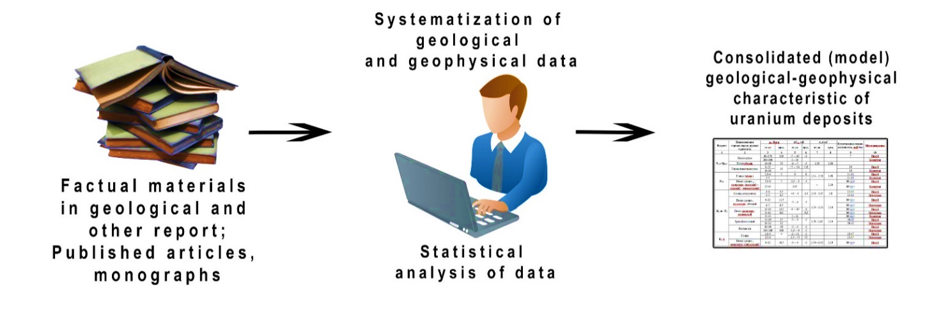

Рисунок 41 – Общий принцип создания сводных/модельных геолого-геофизических характеристик (Шарапатов А., и др., 2024 г.)

Актуальными параметрами для решения геологических и горно-технологических задач при освоении урановых месторождений гидрогенного типа являются: литология, мощности горизонтов и фильтрационно-емкостные свойства (ФЕС) пород; контуры и размеры рудных залежей, содержание в них урана. Они определяются по результатам интерпретации диаграмм геофизических полей по стволу скважин. Интерпретация данных геофизических исследований скважин (ГИС) проводится на основе лабораторного изучения физических свойств и параметров достаточного количества керна пород и установления корреляционной связи ГИС-керн.
По удельному электрическому сопротивлению пород (КС; ρ_{К}, Ом·м – синяя линия) и потенциалу естественного поля (ПС, U_{ПС}, мВ – зелёная линия) выполнено литологическое расчленение разреза. При интерпретации данных U_{ПС} , mV, показания потенциала по чеганским глинам условно принимается за нулевой уровень естественного электрического поля (выше этого уровня – положительные, ниже – отрицательные значения поля). Распространение чеганский горизонт глин (верхне-среднем палеоген Ꝑ₁₋₂ носит региональный характер и является опорным горизонтом при анализе и геологической интерпретации данных ГИС.
По мощности экспозиционной дозы (ГК; Р, мкР/час – красные линии в 2 масштабах) выделяются урановые горизонты. По значениям удельной электрической проводимости (ИК; g, mS/m – розовая линия) изучают положение забоя скважины и целостность обсадной колонны (рисунок 42). Данные ИК информативны также для контроля за растеканием технологических растворов по площади участка на этапе эксплуатации месторождений урана способом ПСВ [55].
Интерполяция геологических, геометрических и фильтрационно-емкостных (технологических) параметров пород и залежей по результатам интерпретации диаграмм методов каротажа позволяет получить их границы и контуры по профилю в формате разреза (рисунок 43).
Анализ данных нельзя рассматривать только как обработку информации после её сбора. Анализ данных – это средство проверки гипотез и решения задач исследователя. Необходимость обобщения и совокупного представления свойств, параметров и особенностей объекта, явлений приводит к использованию модели.
Как правило, для анализа геоданных используются различные математические методы, в том числе, статистический анализ результатов измерительных работ. Разновидности статистических вычислений с использованием геофизических (петрофизических) данных проводятся в зависимости от этапов изучения геологических объектов и содержания решаемых задач. Они охватывают все стадии геолого-геофизических работ: от планирования до разработки методики проведения полевых наблюдений; от оценки требуемой точности съемки до интерпретации геофизических данных с установлением природы аномалии. С помощью вычислительных работ определяются вероятностно-статистические параметры физических свойств и полей. Они используются при выборе информативных методов и составлении рационального геофизического комплекса для повышения эффективности поисково-разведочных задач, решения проблемы классификации геофизических аномалий на рудные и безрудные [56].

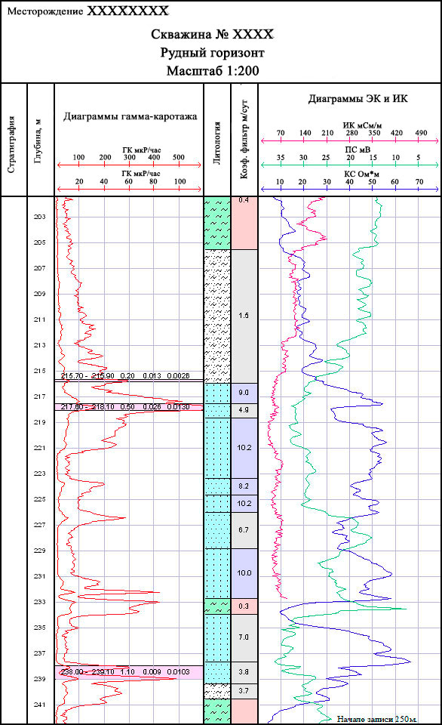

Рисунок 42 – Пример каротажных диаграмм и результатов их геологической интерпретации (АО «Волковгеология», 2024 г.)

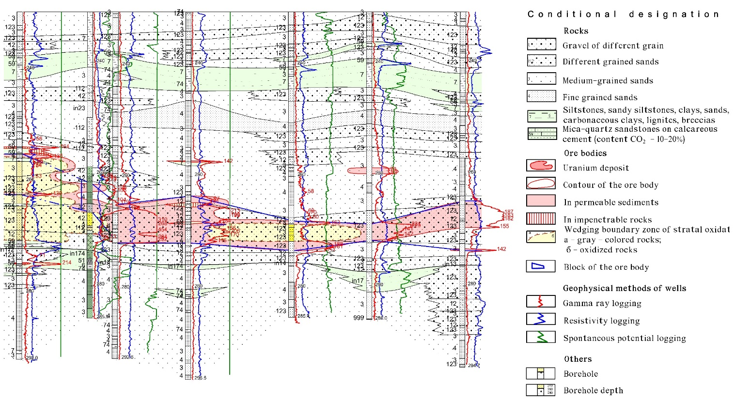

Рисунок 43 – Пример литолого-фильтрационного разреза по данным лабораторного изучения кернового материала и ГИС по профилю эксплуатационного полигона, ШСД (Әсірбек Н. Ә., 2024 г.)

При выделении петрофизических групп пород применяется метод группирования по наиболее общим и устойчивым признакам (возраст, состав, фильтрационно-емкостные свойства и другие).
Статистическая обработка петрофизических свойств позволяет установить основные закономерности изменения физических параметров исследуемых горных пород и объективно характеризует их группы и ассоциации.
При наличии множества значений одних и тех свойств горных пород возникает необходимость осреднения эмпирических сведений отдельно для каждой породы. При этом важным фактором является их представительность – количество апробируемых образцов породы. Вариационный график составляется по зависимости отношения $n_{i}/N$ от изучаемого свойства $x (x_{i}$): $n_{i}$ – число образцов пород в $i$ интервале значений свойств, $N$ – общее количество образцов пород, $x_{i}$ – значения изучаемого свойства. Ширина интервалов значений свойств пород ($h$) зависит от общего диапазона их изменения и определяется по правилам Скотта (1979), Фридмана и Диакониса (1981) [57].
Средние значения изучаемых свойств пород отражают их типичный уровень в расчёте на единицу совокупности в конкретных условиях места и времени, игнорируя различия отдельных единиц. Она служит мерой признака на единицу совокупности (в отличие от относительных величин, служащих мерой соотношения показателей) [58]. По результатам обработки данных каждой горной породе в геологическом разрезе присваиваются обобщённые/модельные значения физических свойств. Статистическая обработка может использоваться для оценки геологоразведочной информативности геофизических полей [56]; при анализе площадных количественных данных в других геонауках [59, 60].
Самым распространенным обобщающим показателем характера распределения физического параметра является средняя арифметическая величина ($x_{a}$):
$$x_{a}=\frac{ x_{1}+x_{2}+…+x_{N}}{N}= \frac{1}{N}\sum_{i=1}^{N}{x_{i}}$$
где $x_{i}$ – физический параметр образца (выборка); $N$ – общее число образцов.
Значения $x_{а}$ используются, когда расчет осуществляется по несгруппированным статистическим данным.
При выделении групп (ассоциации) горных пород вычисление наиболее вероятных значений физических параметров проводятся с учётом повторяемости («веса») значений параметра (частота). Средневзвешенную величину ($x_{wa}$) вычисляют по формуле:

$$x_{wa}= \frac{1}{m}\sum_{i=1}^{N}{x_{i}}n_{i}$$

где $x_{i}$ – физический параметр образца; $n_{i}$ – число образцов в отдельных группах; $m$ – число групп.
В качестве показателя величины отклонения отдельных значений от среднего и отличия отдельных значений друг от друга, то есть вариации параметра, служит дисперсия или стандарт (среднее квадратическое отклонение, $S$), которое вычисляется по формуле:

$$S=\sqrt{\frac{\sum_{i=1}^{N}{{(x}_{i}-x_{wa}})^{2}}{N-1}}$$

Выявленные статистические закономерности и установленные зависимости создают необходимую методическую базу для перехода к детальной оценке фильтрационных свойств рудовмещающих пород по данным электрических методов каротажа на месторождениях ШСП.

3.3.3 Построение модели зависимостей ФЕС и ГИС

Порядок установления связи между показаниями КС, ИК и К_{ф}(D₅₀). Для анализа связи электрических и ФЕС горных пород по литературным данным были изучены основные факторы, влиящие на них и определяющие параметры проницаемых пород. Обобщение данных проводилось в контексте геолого-геофизических особенностей урановых месторождений ШСП. Далее методом статистического анализа была выявлена фактическая корреллируемость измеряемых скважинных электрических полей с медианным диаметром D₅₀ (мм) и К_{ф} рудовмещающих пород песков. Установлена аналитическая/графическая связь между измеряемыми и прикладным параметрами.
В исследованиях использованы фактические материалы по одному из участков северного рудного узла ШСП (Алдабеков Т. К., Троценко Г. В., Кабулдаева А. Н. и другие; 2022 г.). Выбор площади обоснован наличием по ней достаточного объема материалов ГИС методом ИК.
При этом определение тренда в корреляции данных ИК с К_{ф} носит экспериментальный характер, В дальнейшем предполагается разработка методики комплексного использования связей КС-К_{ф} и ИК-К_{ф}.
Электрические свойства горных пород не зависит от их минерального состава: УЭС ρ_{к} (Ом⋅м) и удельная электропроводность пород σ_{к} (См/м) определяется лишь присутствием природной воды в порах пород. Основные породообразующие минералы (кварц, полевой шпат, ангидрит, галит) являются первоклассными изоляторами. Минеральный скелет основной группы осадочных горных пород (пески, песчаники, известняки, глины) имеет практически бесконечное сопротивление; ρ_{к} воды на много порядков меньше ρ_{к} минерального скелета [54].
При проходке скважины значения ρ_{к} различных пород в контакте с буровым раствором изменяются неодинаково. Плотные, монолитные породы не претерпевают изменения. Глинистые породы на контакте с буровым раствором набухают, размываются и выносятся буровым раствором, также увеличивается диаметр скважины. На контакте глины с раствором образуется зона небольшой глубины, набухшей либо растрескавшейся чешуйками глины. Вскрытие коллекторов всегда ведется при условии, что давление в скважине превышает пластовое и вызывает фильтрацию жидкости из скважины в пласт. При этом, если поры в коллекторе достаточно тонки и представляют собой сетку, как в фильтре, то на стенке скважины образуется глинистая корка толщиной с одним $ρ_{к}^{1}$, а фильтрат бурового раствора проникает в пласт, создавая зону проникновения диаметром D с $ρ_{к}^{2}$ [55, 63].
Гранулометрический состав рудовмещающих пород. По размеру частиц породы подразделяются на ряд типов: исефиты (крупнообломочные), псаммиты (песчаные), алевриты (мелкообломочные), пелиты (породы с частицами <0,001 мкм). О характере распределения урана в осадочных породах судят по его распределению по гранулометрическим фракциям [56]. На исследуемом участке рудовмещающие пески по фракции классифицированы по медианному диаметру: D₁₀, D₂₀, D₅₀, D₆₀ и D₁₀₀.
Проницаемость руд. Фильтрационные свойства пород зависят от вещественного состава алеврит-глинистой фракции рудных песков. Взаимодействие сернокислотных растворов с веществом пород приводит к уменьшению К_{ф}. Поэтому изучение минерального состава тонких фракций рудных песков позволяет прогнозировать изменение проницаемости пород при движении выщелачивающих растворов [55-56].
Водопроницаемые свойства пород сильно зависят от минерального состава алеврит-глинистой фракции: при добавлении к кварцевому песку 10% бентонита (монтмориллонита, смектита) водопроницаемость его уменьшается в 10 000 раз. Более проницаемые пески свойственны каолинитовому составу глинистого вещества. Менее проницаемые - монтмориллонитовому (смектитовому) [55].
Изучение и оценка зависимостей между показаниями КС, ИК и С_{гл}, $С_{{СО}_{2}}$. Работа выполнена на основе фактических материалов месторождений Северного рудного узла ШСП. Проведены обработка, анализ и обобщение полевых геолого-геофизических данных и лабораторных исследований кернов (рисунок 44).
Состав глин не является постоянным. Основу глин составляют глинистые минералы, но в ней также присутствуют примеси, влияющие на конечный химический состав. Глинистые минералы песчаников рудного горизонта в изучаемых пробах технологического профиля представлены каолинитом и монтмориллонитом в разных количественных соотношениях (рисунок 45). Диапазон показателей глинистости уранового горизонта составляет от 2,9 до 45%, среднее значение – 12,14±1,31, стандартная ошибка среднего (SE) ≈0,66.

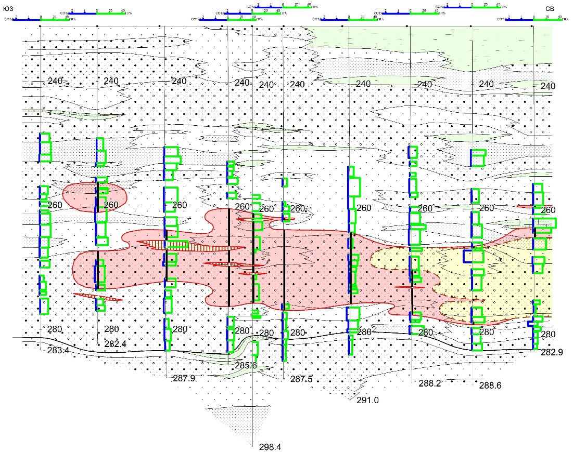
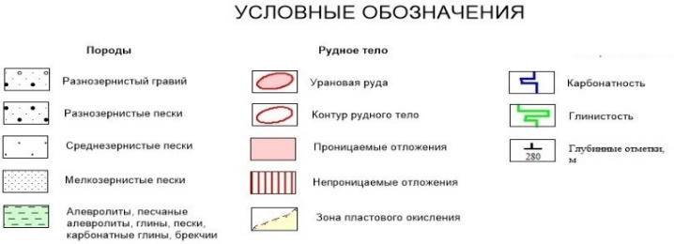

Рисунок 44 – Технологический профиль, показывающий фильтрационные свойства горных пород рудного горизонта инкудык (интервал глубин 249,3–284,6 м) (Әсірбек Н. Ә., 2025 г.)

Карбонаты в пробах представлены доломитом, кальцитом. По результатам химического анализа содержание СО₂ составляет от ˂0,10 до 0,25% (таблица 16). Агрегатные стяжения различного состава присутствуют в составе гравийно-песчаных классов песков пробы № Y1 и Y4. Средне-, мелкозернистые фракции песка содержат агрегатные стяжения обломочных зерен на карбонатном цементе, многочисленные агрегатные стяжения карбонат-глинистого состава.

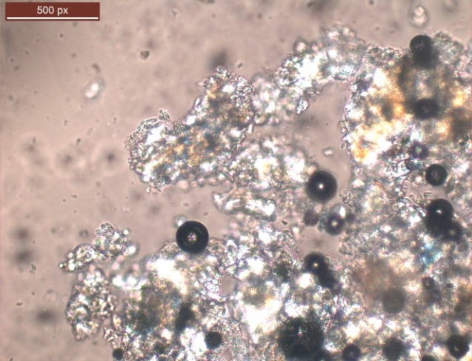

Рисунок 45 – Форма залегания глины-каолинит (полупрозрачный, слегка беловатый, с мягким блеском) в песках рудного горизонта: образец Y3; фракция 0,1–0,05 (Николи “+”; увеличение в 630 раз)

Таблица 16 – Результаты минералогических исследований руд при температуре 15-25°C, влажности < 80%

№ | Скважина | Проба | Fe общ., % | Fe окис., % | Fe закис. общ., % | С орг., % | СО₂,  % | S общ., % | S сулфат., % | S сульфид., %
1 | Х | Y1 Y1 | 0.95 | 0.41 | 0.54 | 0.029 | 0.14 | ˂0.10 | ˂0.20 | ˂0.10
2 | Х | Y2 | 0.84 | 0.34 | 0.50 | 0.120 | ˂0.10 | 0.16 | ˂0.20 | 0.16
3 | Х | Y3 | 3.44 | 2.48 | 0.96 | 0.830 | 0.11 | ˂0.10 | ˂0.20 | ˂0.10
4 | Х | Y4 | 0.82 | 0.39 | 0.43 | 0.044 | 0.25 | ˂0.10 | ˂0.20 | ˂0.10

По результатам полуколичественного рентгенофлуоресцентного анализа (РФА) в составе алевритового класса песков содержится от 1,6 до 2,6% карбонатов (доломит, кальцит). Глинистый класс песков проб содержит карбонатов в количестве от 1,8 до 4,5% (доломит и кальцит). Сидерит встречается в изучаемых пробах в незначительном количестве (Кабулдаева А. и др., 2023).
Выбор информативных электрических и сейсмических методов для оценки глинистости и карбонатности песчаниковых урановых горизонтов предполагает подготовку физико-геологических основ их применения – выявления дифференциации изучаемых пород по электрическим свойствам и плотности (скорости распространения сейсмических волн). Для расчетных работ использованы имеющиеся фактические сведения по физическим свойствам горных пород района из фондовых источников , осредненные данные по глинистости, карбонатности, размеров зерен и влажности песчаниковых урановых горизонтов района, а также аналитические выражения по [55,63]. К построению моделей были привлечены фактические геолого-геофизические и литохимические данные 40 скважин (581) проб с результатами лабораторных исследований кернового материала.

3.4 Порядок создания графических моделей рудных залежей в среде Micromine

Данные из базы «Атомгео» используются в качестве исходного источника при формировании базы данных в программном комплексе Micromine. Процесс переноса и структурирования информации носит поэтапный характер и включает несколько последовательных стадий, обеспечивающих корректность, полноту и согласованность загружаемых данных [48].
Начало работы в Micromine работа в программе начинается с создания проекта. Проект – это директория, в которой хранятся все файлы, создаваемые в ходе работы в программе. Создание проекта: Проект | Создать | Создать проект (рисунок 46).
Рабочее окно Vizex представляет собой основной интерфейсный модуль, предназначенный для визуализации и отображения данных, формируемых в среде программного комплекса Micromine (ММ), а также в других геоинформационных системах (ГИС). Данное окно обеспечивает графическое представление пространственных и атрибутивных данных, их анализ и редактирование (рисунок 47).
Работа в программном комплексе Micromine начинается с создания нового проекта либо с открытия (загрузки) ранее сформированного проекта. Проект служит структурной основой для организации, хранения и обработки всех используемых данных. Внутренние типы данных Micromine включают следующие категории:
1. Точечные данные (DAT) файлы, содержащие пространственные координаты в формате XYZ. Используются для хранения результатов съёмки, опробования и иных видов пространственно привязанных наблюдений.
2. Стринги (STR) линейные объекты, представленные в виде линий или полилиний. Стринги применяются для отображения контуров, границ, профилей, трасс и других линейных элементов.
3. База данных буровых работ (DHDB - Drill Hole Data Base) специализированная база данных для хранения информации по горным выработкам, скважинам, канавам и бороздам. Данные по скважинам и по поверхностным горным выработкам формируются и хранятся в отдельных структурах базы.
4. Каркасная модель (TRIDB) триангулированная база данных, формирующая пространственную модель объекта. Каркасная модель может быть представлена в виде поверхности или твердотельного объекта (solid), например, при моделировании горных выработок. Триангуляционная база данных состоит из множества взаимосвязанных треугольников, образующих непрерывную поверхность. При использовании твердотельной модели возможно определение объёмных характеристик объекта [50].
5. Блочная модель (DAT) пространственная модель, состоящая из совокупности трёхмерных блоков, ограниченных координатами в системе XYZ. Каждый блок содержит атрибутивную информацию, включая показатели содержания полезных компонентов (например, руды), физико-механические свойства и другие параметры.

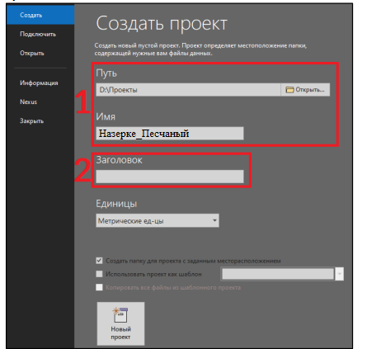

Рисунок 46 – Создание проекта в Micromine
(1-путь сохранения файла, 2-наименование проекта)

Рисунок 47 – Интерактивная среда визуализации для всех типов, данных в Micromine

6. Наборы форм (HHSETX) специализированные файлы, предназначенные для импорта и экспорта настроек и форм между различными проектами.
7. Файл чертежа (PEL) используется для хранения графических материалов, например разрезов, планов и иных видов проектной документации.
8. Файл шаблона и макета чертежа (PEX) – содержит параметры оформления графических материалов, включая планы, рамки, штампы и другие элементы оформления.

IV РЕЗУЛЬТАТЫ ГЕОЛОГО-ГЕОФИЗИЧЕСКОГО АНАЛИЗА И 3D-МОДЕЛИРОВАНИЯ УРАНОВОРУДНЫХ ГОРИЗОНТОВ

4.1 Структура базы данных (общая)

Файлы данных (БД) представляют собой первичный источник информации в программной среде Micromine. Создание БД в Micromine (рисунов 48). Большинство файлов, используемых для ввода данных в программный комплекс Micromine, имеют табличную структуру. Каждая запись, как правило, содержит идентификационный номер образца, UTM-координаты точки опробования и значения содержания твердых полезных ископаемых.

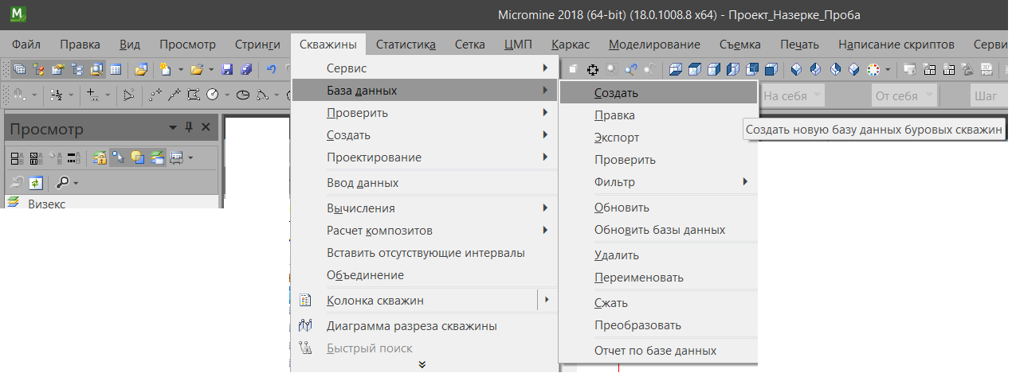

Рисунок 48 – Создание БД в Micromine

В системе Micromine применяются несколько типов файлов, основными из которых являются Data, Survey и String (рисунок 49). Указанные типы различаются по расширению:
а) файлы Data имеют расширение *.dat;
б) файлы Survey-*.svy;
в) файлы String-*.str.
При этом их структура и принципы организации данных принципиально не отличаются. По сути, любой файл с аналогичной табличной структурой может быть сохранён с одним из перечисленных расширений [50]. Разграничение по расширениям используется преимущественно в целях упорядочивания и систематизации данных в рамках проекта. Так, геологическая информация, как правило, хранится в файлах формата .dat; различные контуры и линейные объекты в файлах типа String (.str); данные теодолитной и иных видов съёмок в файлах Survey (*.svy).
Большинство файлов Micromine сохраняется в формате ASCII, что обеспечивает возможность их просмотра с использованием стандартных текстовых редакторов и средств отображения текста. Несмотря на техническую доступность редактирования таких файлов сторонними инструментами, данный способ внесения изменений не рекомендуется.

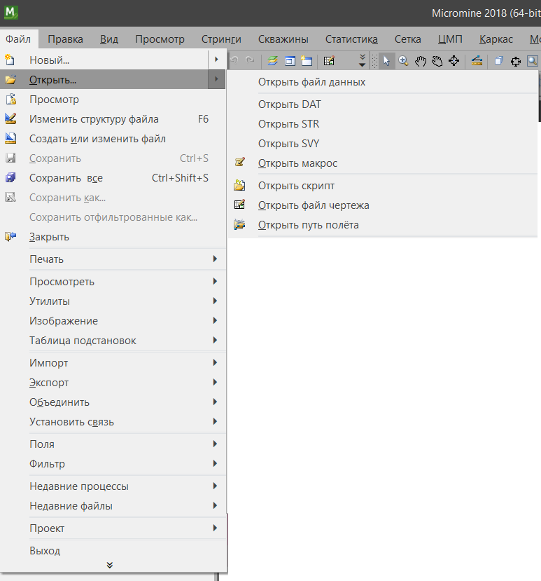

Рисунок 49 – Типы файлов в Micromine

Помимо этого, в Micromine применяются и иные типы файлов, однако их создание и администрирование осуществляются непосредственно средствами программного обеспечения. Пользователь Micromine должен самостоятельно создавать файлы, необходимые для реализации проекта, задавая имя нового файла и определяя его структуру (наименования полей, предназначенных для хранения данных). Структура файла предусматривает два типа полей: числовые (Numeric) и символьные (Character). При выборе типа поля целесообразно руководствоваться характером вводимых данных. Информация, имеющая числовую природу, должна размещаться в числовых полях. Статистические функции системы работают исключительно с числовыми полями; кроме того, параметры визуализации (цвета и типы заливки) задаются различным образом для числовых и символьных данных. Следует учитывать, что в числовые поля допускается внесение условных нечисловых обозначений, например записи «НП» («не опробовалось»), если поле предназначено для статистической обработки. Символьные и буквенно-цифровые данные, как правило, размещаются в символьных полях. К типичным примерам относятся названия скважин, номера образцов, а также обозначения литологических разновидностей горных пород (рисунок 50).
В целом функциональное назначение Micromine заключается в обработке данных. Пользователь указывает системе имя файла и требуемое поле, после чего соответствующая функция выполняет загрузку и обработку информации. На данном принципе основана операционная логика программного обеспечения Micromine. Micromine за исключением растровых (битовых) изображений, данные представлены в табличной форме.

а) 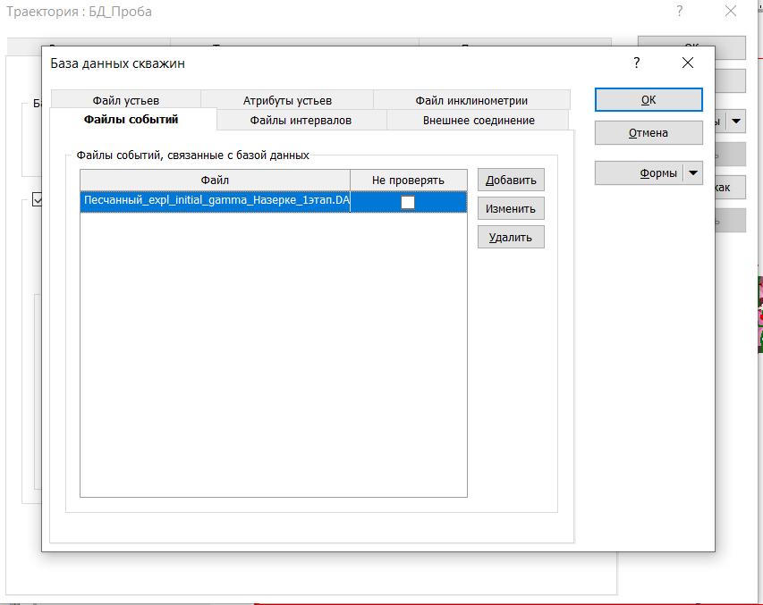 | б) 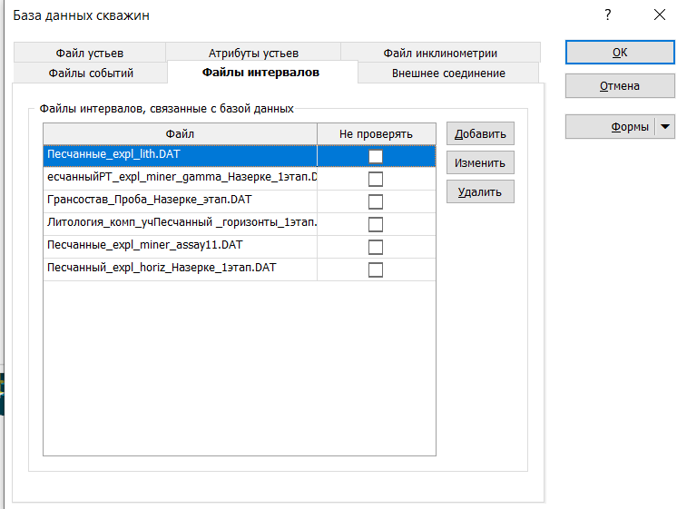
в) 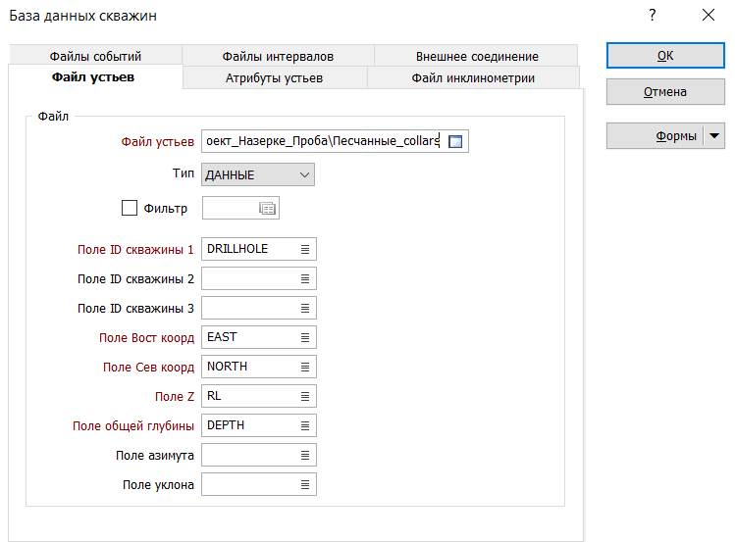 | г) 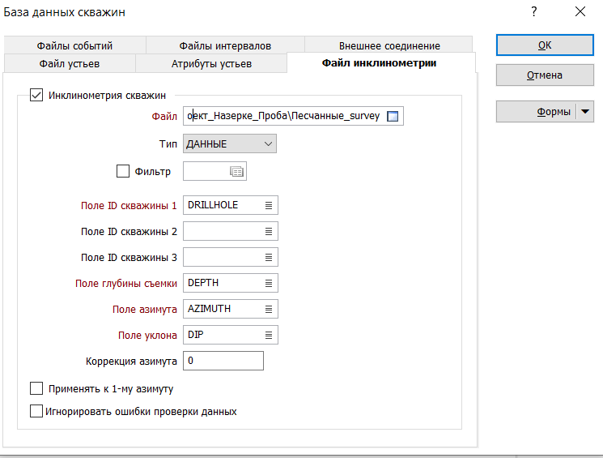
Рисунок 50 – Загруженная БД с фактическими материалами бурения

Устья скважин – сведения о пространственном положении скважин. Структура данных включает следующие поля: номер скважины; координата X (северное направление); координата Y (восточное направление); абсолютная отметка устья (Z); проектная или фактическая глубина скважины. Опробование – результаты отбора и анализа проб. Поля базы данных: номер скважины; номер пробы; интервал отбора (от–до); показатели содержания определяемых компонентов (рисунок 51).
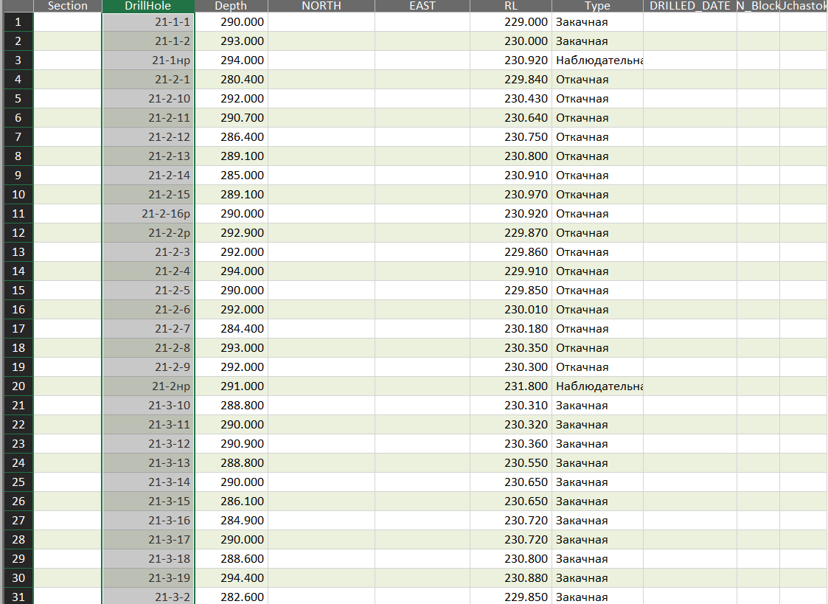

Рисунок 51 – Файлы БД Collars

Инклинометрия – данные о пространственном положении ствола скважины. Поля: номер скважины; глубина проведения измерения; азимут; угол наклона (зенитный угол, угол падения скважины). Геология – литологическая характеристика разреза. Поля: номер скважины; интервал (от–до); литологические коды или классификационные индексы пород. Топографические и геологические материалы – топографические данные, геологические планы, карты, разрезы и проекции рудных тел, представленные в графических форматах (JPG, CorelDRAW). Прочие характеристики скважин – дополнительные данные, включая результаты каротажных исследований, выход керна, гидрогеологические параметры, литологические и стратиграфические ведения и другие сопутствующие показатели (рисунок 52).

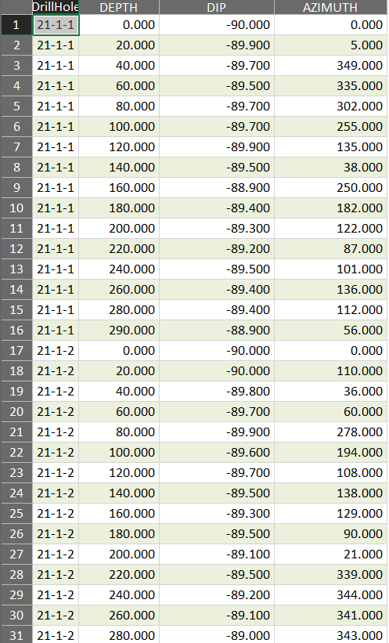

Рисунок 52 – Файлы БД Survey

Ввод и обработка данных. Геологоразведочные и горные данные могут быть получены и зафиксированы различными способами. К числу таких источников относятся материалы съемок, представленные в виде записей по станциям; данные опробования (рисунок 53, 54), регистрируемые на портативных компьютерах; буровые данные, получаемые с использованием переносных регистрирующих устройств; топографо-геодезическая информация; а также базы данных аэро- и аэрофотосъемки. Основная задача заключается в преобразовании указанных данных в соответствующие форматы и их корректной загрузке в проектную среду [50].

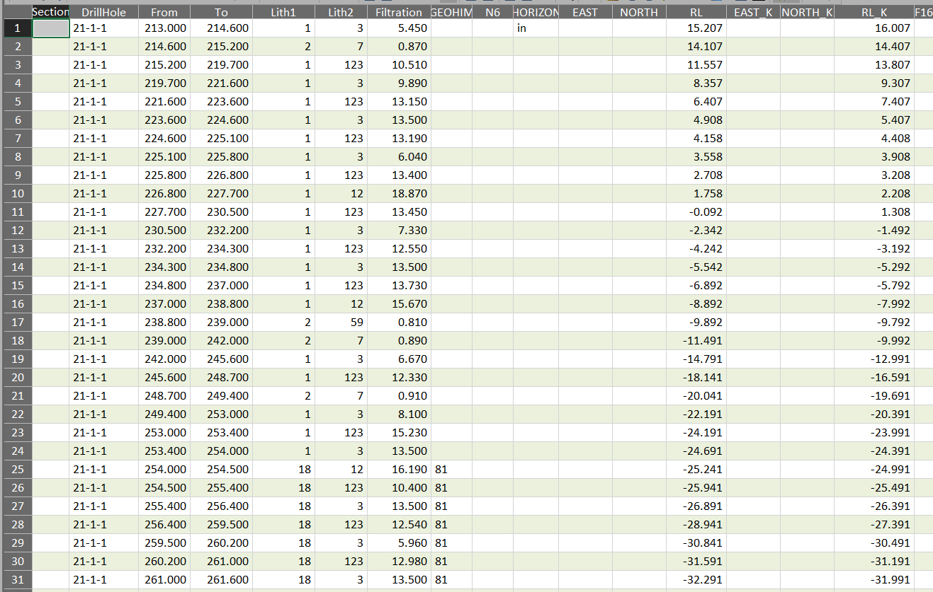

Рисунок 53 – Файлы БД Lithology

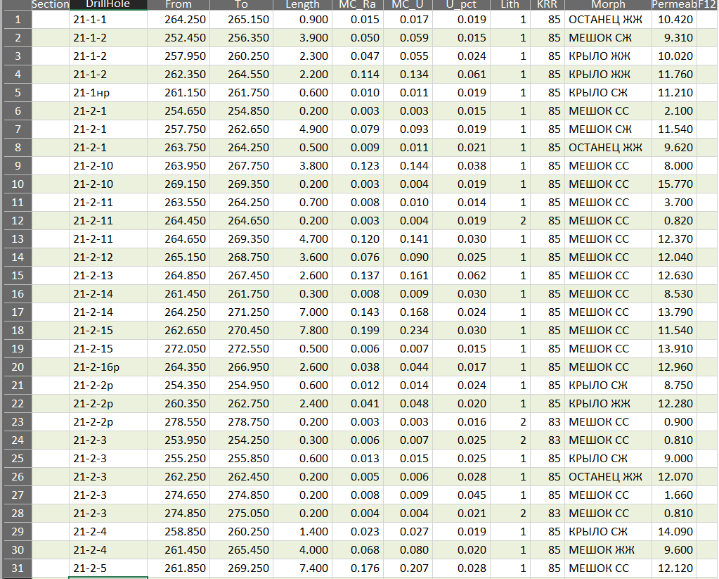

Рисунок 54 – Файлы БД Miner gamma

Все значения должны быть ограничены символами. Не рекомендуется устанавливать количество знаков после запятой более трёх. Символьное поле, содержащее наименование скважины, должно соответствовать принятой на объекте системе обозначений; при этом целесообразно избегать использования визуально идентичных символов кириллицы и латиницы, заменяя их на единообразные (например, кириллическую «Н» на латинскую «H»). Таблица координат устьев скважин может включать неограниченное количество столбцов с информацией, полностью относящейся к конкретной скважине (буровая линия, тип скважины, стадия разведки, год бурения, рудное тело, подсчётный блок и др.).
В первой строке для каждой выработки в файле «Инклинометрия» значение глубины должно быть равно 0. Азимут в точке замера скважины, а также в точке перегиба канавы или борозды, подлежит пересчёту в истинный азимут. Угол падения необходимо определять относительно горизонтальной плоскости: при бурении скважины вниз он задаётся отрицательным значением, тогда как положительные значения соответствуют выработкам, направленным вверх (рисунок 55).

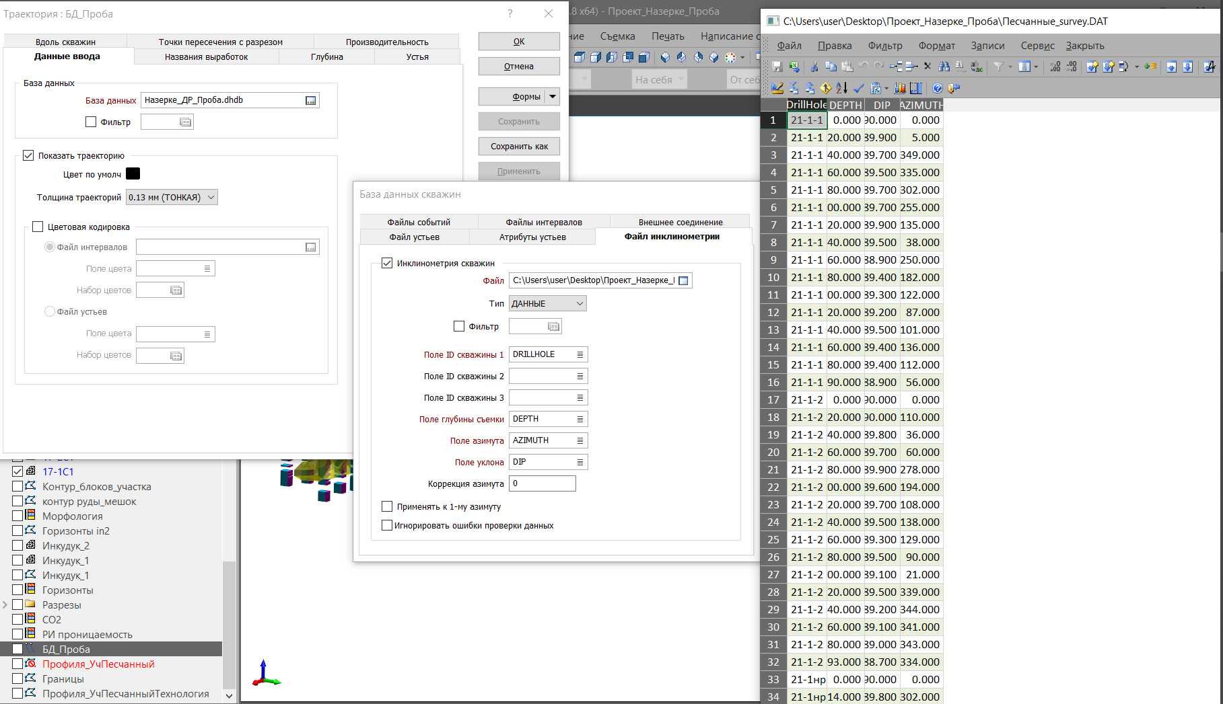

Рисунок 55 – Файлы БД инклинометрии в макромайне

На рисунке 56 представлена сравнительная трёхмерная визуализация геофизических параметров Участка II, выполненная в Micromine.
Модель отражает распределение аномалий по данным ГИС в пределах песчано-алевритовой толщи. Цветовая дифференциация интервалов соответствует диапазонам значений коэффициента проницаемости:
Сопоставление геофизических показателей с литологическим разрезом позволило выделить зоны повышенной фильтрационной способности, контролирующие формирование урановой минерализации.
Визуализация показала, что рудные интервалы пространственно приурочены к участкам максимальной проницаемости, располагающимся в пределах песчаных горизонтов, перекрытых менее проницаемыми алевритоглинистыми породами. Это подтверждает инфильтрационно-восстановительный механизм образования уранового оруденения.

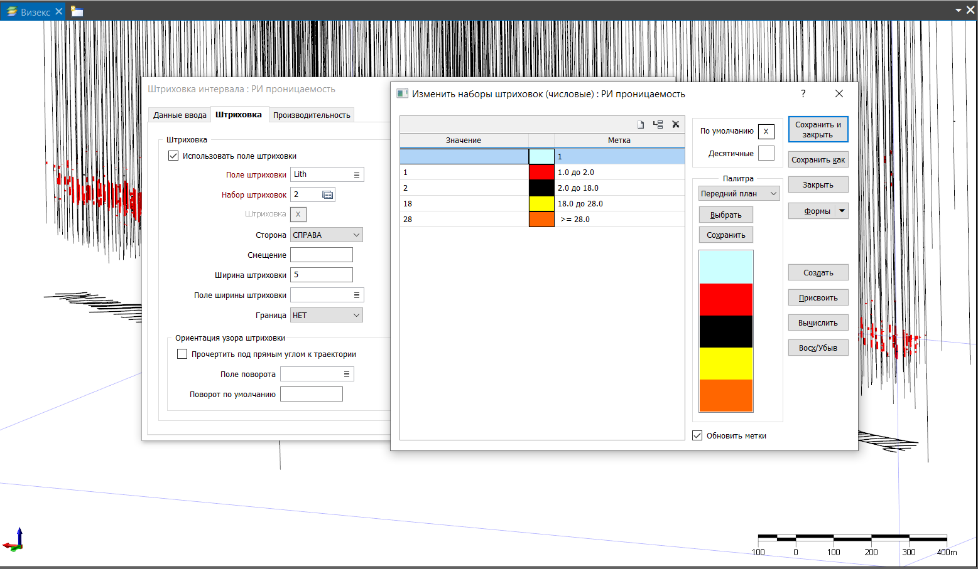

Рисунок 56 – Критерий для выбора рудных интервалом для визуализации на 3D моделирование в Micromine

Все урановорудные объекты ШСП, относится к пластово-инфильтрационному генетическому типу, связанного с развитием в проницаемых водоносных горизонтах верхнего мела региональной окислительной рудоконтролирующей зональности, технология отработки которых способом ПСВ в настоящее время освоена и широко применяется промышленностью. Оно приурочено к близширотной части рудоносных фронтов пластового окисления и характеризуется простой морфологией рудных залежей в плане, выдержанностью их контуров по простиранию.
Урановое оруденение на Участке II, представлено в плане протяженными и извилистыми лентами, связанными с границей выклинивания ЗПО в продуктивных горизонтах, они как правило, состоят из нескольких морфологических элементов: роллового тела (мешка), нижнего и верхнего крыльев, а также останцовых частей. При интерпретации рудных интервалов урана в среде визекс Micromine, в просмотр были выведены штриховки рудных интервалов и траектории скважин. Для каждого морфологического типа создавались отдельные файлы стрингов для дальнейшего каркасного моделирования рудных тел (рисунок 57).
Выявление радиологических особенностей и определение того, как они зависят от положения рудных тел по отношению к зонам пластового окисления, очень важно для оценки содержания в ролловых месторождениях.
База данных составляет 684 скважин, из них откачные - 157, закачные - 36, наблюдательные, разведочные - 137, другие - 1, универсальные - 4. Профили скважин из 15 продольных и 89 поперечных скважин.

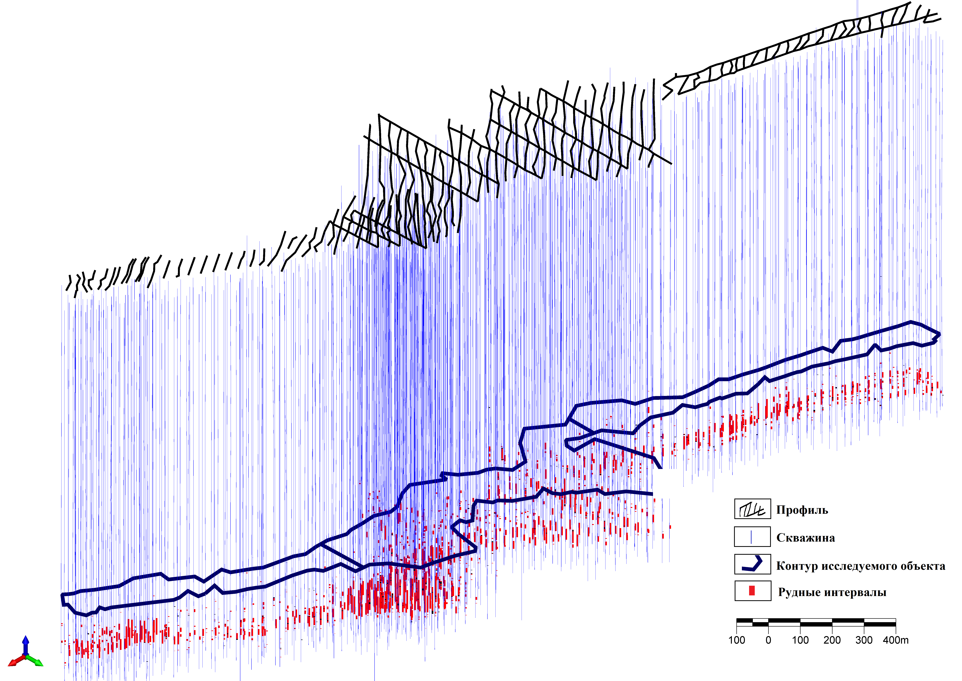

Рисунок 57 – 3D моделирование в ПО Micromine, Участок II: профили, скважины, контуры блоков, рудные интервалы

4.2 Сводные геолого-геофизические (петрофизические) характеристики горных пород урановых месторождений

Установленные закономерности на уровне образцов и отдельных скважин позволяют перейти к более широкому обобщению петрофизических параметров в масштабах целых рудных провинций. В частности, при рассмотрении. В «Генерализованных геолого-геофизические/петрофизических сведениях рудных и вмещающих горных пород по урановым месторождениям Шу-Сарысуской депрессии Казахстана» данные охватывают месторождения северного и восточного рудных узлов района (см.рисунок 17).
В рисунках 33-36 результаты статистической обработки данных подробно представлены на примере значений кажущегося электрического сопротивления ρ_{к} (Вершков А. Ф., Черняков В. М., Чистилин П. Е. и др., 2015 г.). В данном случае результаты статистической обработки данных использованы для решения технологической задачи: определение зависимости ρ_{к} от К_{ф} (коффициент фильтрации проницаемых пород – песков). Для этого использована промежуточные связи параметров – медианного диаметра гранул песков D₅₀ с К_{ф} и D₅₀ с ρ_{к} .
В целом наиболее важным результатом является тот факт, что непроницаемые породы (глины, алевриты), могут быть отделены от проницаемых пород (пески разной степени зернистости и сортировки) надежно и однозначно. Так, по модальным значениям ρ_{к} литологических разновидностей пород выделяются две группы пород:
- породы глинистого состава – это глины, алевриты, алевриты глинистые и глины алевритистые;
- породы из песков – это пески тонко-мелкозернистые, разно и среднезернистые, песчано-гравийные и гравийно-галечные образования.
Пески разнозернистые с гравием, занимающие по значениям ρ_{к} промежуточное положение, могут быть выделены наименее надежно и с большей погрешностью. Песчано-галечные, гравийно-галечные образования имеют промежуточные значения кажущихся электрических сопротивлений из-за наличия глинисто-алевритистых частиц и поэтому их выделение сопряжено с ошибкой определения (см. рисунок 43).
Электрические свойства пород инкудыкского горизонта на Участке II. Электрокаротаж скважин в модификации кажущихся сопротивлений и естественной поляризации является одним из основных методов, позволяющих проводить литолого-стратиграфическое расчленение разреза с оценкой технологических и фильтрационных свойств рудовмещающих горизонтов. В большинстве случаев геофизическая информация является единственной, позволяющей получать сведения о геологических и технологических свойствах разреза скважин, поэтому геоэлектрические свойства разреза, определяющие возможности метода, изучались и анализировались детальным образом.
Геоэлектрические свойства разреза изучены по результатам стандартного электрокаротажа КС, ПС. Электрокаротаж КС, ПС проведен во всех разведочных и поисковых скважинах. Условия измерения электрических свойств - обводненные почти по всему разрезу песчано-глинистые образования, представленные преимущественно аллювиальными, проллювиально-аллювиальными отложениями. Минерализация пластовых вод в пределах рудной полосы месторождения меняется от 6,0 г/дм³ на восточном фланге месторождения, до 3,0 г/дм³ - на западном.
представлены вариационные графики распределения значений ρ_{к} для основных литологических типов пород, слагающих рудовмещающий горизонт: инкудыкский горизонт: а) - Участок II;
Результаты определения литологического состава пород, приведенных в таблице 17, а также их фильтрационная характеристика основаны на результатах определения гранулометрического состава.

Таблица 17 – Значения кажущихся электрических сопротивлений
горных пород рудовмещающих горизонтов

Наименование пород | Фильтрационная характеристика пород* | Кол-во определений | Значения кажущихся сопротивлений ρ_{к,} Ом·м
Наименование пород | Фильтрационная характеристика пород* | Кол-во определений | интервал |  | Среднее
Наименование пород | Фильтрационная характеристика пород* | Кол-во определений | от | до
Инкудыкский горизонт
Глины, | Н | 56 | 3,6 | 6,6 | 5,4
Мелкозернистый | П | 196 | 6,0 | 10,3 | 7,4
Среднезернистый песок | П | 69 | 5,7 | 10,5 | 8,2
Разнозернистый песок | П | 149 | 8,2 | 12,0 | 10,0
Гравий | П | 43 | 10,0 | 15,0 | 11,2
*Н - водонепроницаемые породы, П - водопроницаемые породы.

Для построения вариационных графиков использованы скважины, с выходом керна по рудовмещающему горизонту не менее 70 %, и определением гранулометрического состава по всему горизонту.
Из приведенных материалов можно сделать следующие выводы:
- геоэлектрический разрез месторождения представлен, в основном, низкоомными породами, ρ_{к} которых меняется от 3 Ом·м до 190 Ом·м;
- по результатам электрокаротажа четко и однозначно проводятся литолого-стратиграфические расчленения разреза;
- основным репером для электрокаротажа являются морские чеганские глины, которые распространены на всей территории месторождения, и характеризуются выдержанной мощностью и постоянством геоэлектрических свойств;
В пределах рудовмещающих горизонтов уверенно и однозначно можно выделить по электрокаротажу КС, ПС три литологические группы пород (рисунок 58):
а) глины, алевриты глинистые, глины алевритистые;
б) пески мелкозернистые, среднезернистые;
в) гравийно-песчаные и галечно-гравийные образования;
- пески разнозернистые, занимающие по значениям ρ_{к} промежуточное положение, могут быть выделены наименее надёжно и с большей погрешностью;
- средние значения ρ_{к} для мелкозернистых и среднезернистых песков, практически совпадают, следовательно, эти разновидности песков по результатам электрокаротажа не могут быть разделены.

Рисунок 58 – Вариационные графики распределения значений ⍴_{к} для различных пород Участка II, инкудыкский горизонт

Наиболее важным, с точки зрения изучения технологических свойств, является тот факт, что непроницаемые породы (глины, глины алевритистые, алевриты глинистые), могут быть отделены от проницаемых пород (пески разной степени зернистости и сортировки) однозначно и достоверно. При этом погрешность их разделения не превышает 3 %.
При бурении скважин использовался буровой раствор, имеющий минерализацию близкую к минерализации пластовых вод. Этот факт значительно снижает информативность метода ПС при литологическом сочленении разреза, этот метод в комплексе носит подчиненный характер и его результаты для количественных расчетов не использовались.
Количественные связи между геоэлектрическими и петрофизическими свойствами изучались статистическими методами путем выявления корреляционных между содержанием в породах глинисто-алевритистых частиц (размер частиц менее 0,05 мм) и кажущимся сопротивлением для участка Х. На рисунок 59 (пример Участок II) показано, что корреляция между указанными выше параметрами имеется, но значительная дисперсия ρ_{к} не позволяет использовать эту связь для практических целей.
Рисунок 59 – Корреляция между содержанием в породах глинисто-алевритистых фракций и ρ_{к}

При изучении корреляционных зависимостей, между электрическими и литологическими свойствами пород, на первом этапе разведки установлено, что наиболее тесная связь отмечается между d₅₀ и ρ_{кн}. Нормирование значений ρ_{к} позволяет избавиться от целого ряда погрешностей, возникающих при установлении и расчете масштаба записи ρ_{к} погрешности установки тока, постоянной по току регистратора, погрешности при установке электродов и т.д.
Величина d₅₀ наиболее точно отражает литологический состав породы. Был построен график корреляционной зависимости нормированных значений ρ_{к} от d₅₀ для Участка II (рисунок 60).

Рисунок 60 – Зависимости значения кажущегося сопротивления ⍴_{к} от медианного диаметра D₅₀ Участка II
Работы по изучению корреляционной зависимости ρ_{к} от d₅₀, проведенные на втором этапе разведки, подтверждают наличие этой зависимости, как на Участке II, так и на других участках месторождения Y и месторождения Z (таблица 18).

Таблица 18 – Результаты статистической обработки результатов определения гранулометрического состава проб и соответствующих им значений ρ_{к} Участок II

количество проанализиро-ванных проб | Статистические параметры
количество проанализиро-ванных проб | средний  медианный диаметр d₅₀ | среднее  ρ_{к} | Средняя квадратическая погрешность S | Дисперсия  D | Доверительный интервал S/√n
80 | 2,37 | 3,99 | 0,75 | 0,56 | 0,06
144 | 0,70 | 3,20 | 0,79 | 0,62 | 0,07
184 | 0,26 | 2,37 | 0,46 | 0,21 | 0,03
50 | 0,039 | 1,75 | 0,29 | 0,08 | 0,04

Оценка фильтрационных свойств пород. По данным электрокаротажа в инкудыкском горизонте Участка II были выделены три группы пород галечно-гравийные породы и пески разнозернистые с гравием; 2) пески среднезернистые, мелко-среднезернистые, мелкозернистые; 3) глины, глины алевритистые, алевриты глинистые.
На основании полученных данных для Участка II было выделено три литолого-фильтрационных типа пород.
К первому типу отнесены породы, содержащие галечно-гравийный материал и разнозернистые (крупнозернистые) пески с содержанием галечно-гравийного материала.
Основу второго литолого-фильтрационного типа составляют среднезернистые пески. В него включены также мелко-среднезернистые, средне-мелкозернистые и мелкозернистые пески.
Третий литолого-фильтрационный тип объединяет все непроницаемые породы, включая плотные песчаники на карбонатном цементе, которые встречаются в рудовмещающих горизонтах в виде редких маломощных линз.
На графике представлены вариационные графики распределения нормированных значений ρ_{к} для выделенных типов пород (рисунок 61).
Из графика 5 видно, что разделение пород на типы по результатам электрокаротажа можно проводить достаточно уверенно.
Результаты определения К_{ф} методом электрокаротажа используются при расчете средних значений К_{ф} для рудных пересечений и средних значений К_{ф} для подсчетных блоков, а также при расчете средних значений К_{ф} для надрудной и подрудной толщ. Результаты таких работ отражаются на планах распределения коэффициента фильтрации в пределах рудных залежей.

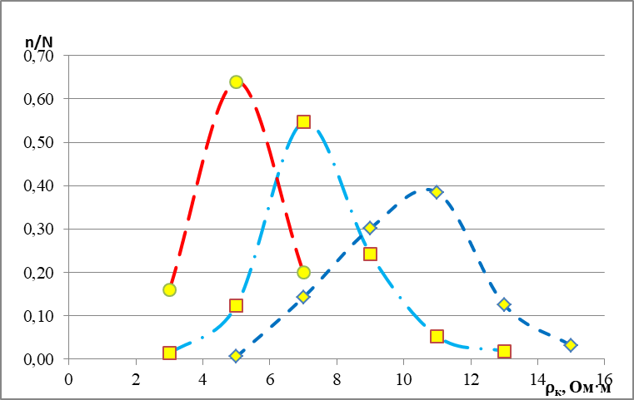

Рисунок 61 – Вариационный график распределения значений ⍴_{к} для различных групп пород участка

Графики зависимости средних значений К_{ф} от кажущегося сопротивления пород (рисунок 62) являются завершающей частью исследований, по которому проводится расчет послойных значений К_{ф}.
Рисунок 62 – График зависимости коэффициента фильтрации (К_{ф}) от кажущегося сопротивления пород (⍴_{к}) участка

Оценка достоверности результатов интерпретации электрокаротажа и определения коэффициента фильтрации. Из анализа таблицы 19:
-случаев расхождения в выделении непроницаемых пород по документации керна и интерпретации электрокаротажа не отмечено;
-расхождения в определении границ и мощности пластов не превышают 0,4 м, составляя в среднем 0,051 м для кровли, 0,049 м для подошвы и 0,047 м для мощности пластов. Среднее Относительная расхождение при определении мощности пластов 0,8 %, средняя квадратическая погрешность составляет 5,95 %.
Таблица 19 – Результаты оценки достоверности интерпретации электрокаротажа (КС и ПС) при выделении в разрезе по скважинам непроницаемых пород

Объем  сопоставления |  | Суммарная  мощность, м |  | Средние абсолютные  расхождения, м |  |  | Относит. расхождение,  %
скважин | интервал | по КС | по керну | кровля | подошва | мощность | Относит. расхождение,  %
1 | 156 | 105,45 | 104,65 | 0,051 | 0,049 | 0,047 | 0,8

Приведенные данные свидетельствуют о высокой разрешающей способности и точности электрокаротажа при выделении в разрезе скважин непроницаемых пород.
Оценка достоверности определения коэффициентов фильтрации проведена путем сопоставления коэффициентов фильтрации, определенных методом каротажа КС и опытным откачкам. Сопоставление проведено как для фильтровой зоны, так и в целом для рудовмещающих слоев и горизонтов. Сводные результаты в таблице 20.

Таблица 20 – Результаты сопоставления коэффициентов фильтрации (К_{ф}), определенных по электрокаротажу и опытным гидрогеологическим откачкам Участка II

 | Слой, горизонт
К-во скв. | Средние значения Кф |  | Относительная средняя квадратическая  погрешность, %
К-во скв. | по КС | по откачкам | Относительная средняя квадратическая  погрешность, %
13 | 10,0 | 10,7 | 17,5

Относительная средняя квадратическая погрешность не превышает 25 % в целом для рудовмещающих горизонтов, слоев, что вполне соответствует точности применяемого метода. Систематические погрешности, оцененные по t-критерию Стьюдента, отсутствуют.
Геофизические поля (U_{ПС}, P) в скважинах приведены с охватом их минимальных и максимальных значений и в осреднённых значениях. Представление значений полей в таком формате связано с изменениями значений полей в больших пределах и многофакторной зависимостью. За минимальное значение аномалий мощности экспозиционной дозы по показаниям ГК было принято 80 мкР/час (0,8 мкЗв/час). Выбор основан на том, что данный показатель, в целом, отражает минимум промышленного содержания урана в рудоносных горизонтах месторождений (таблица 21) [55].
Таблица 21 – Генерализованные геолого-геофизические /петрофизические сведения горных пород рудных и безрудных горизонтов урановых месторождений Шу-Сарысуской депрессии Казахстана по P (мкР/час), ρ_{к} (Ом∙м) и U_{ПС} (мВ)

Возраст | Наименование горных пород;  рудный горизонт | P, мкР/час | ρ_{К} , Ом∙м |  | U_{ПС,} мВ |  | Месторождение
Возраст | Наименование горных пород;  рудный горизонт | P, мкР/час | мин.-макс. | сред. | мин.-макс. | сред. | Месторождение
Ꝑ₁₋₂ | Глины (чеганские) | 7 – 11 | 2.2 – 4.3 | 3 | 0 | 0 | Мынкудык
Ꝑ₁₋₂ | Пески средне-, мелкозернистые;  иканский – уюкский – канжуганский | 80 ≤ | 5.5 – 9 | 7 | -5 – -2.5 | -3 | Уванас
Ꝑ₁₋₂ |  | 80 ≤ | 12 – 20 | 16 | 0 – 4 | 2 | Мойынкум
Ꝑ₁₋₂ |  | 80 ≤ | 20 – 40 |  | 3 – 30 |  | Канжуган
K_{2 m} - Ꝑ₁ | Глины, алевриты | 12-13 | 3 – 7 | 5 | -5 – 3 | -3.5 | Инкай
K_{2 m} - Ꝑ₁ | Глины, алевриты | 12-13 | 3.6 – 6.6 | 5.1 | -2 – 1 | -1 | Мынкудык
K_{2 m} - Ꝑ₁ | Пески средне-, мелкозернистые; пёстрый | 80 ≤ | 9 – 13 | 11 | -1 – 7 | -4 | Инкай
K_{2 m} - Ꝑ₁ | Пески средне-, мелкозернистые; пёстрый | 80 ≤ | 4.8 – 12.4 | 7.4 | -6 – 0 | -5 | Мынкудык
K_{2 m} - Ꝑ₁ | Пески разнозерн.; жалпакский | 80 ≤ | 5 – 12 | 8.1 | -3 – 1 | -2 | Жалпак
K_{2 m} - Ꝑ₁ | Пески разнозерн.; жалпакский | 80 ≤ | 6.3 – 15.3 | 9.89 | -10 – -4 | -5.5 | Акдала
 |  |  |  |  | 3 – 30 |  | Канжуган
K_{2 m} - Ꝑ₁ | Гравий песчаный | 39-42 | 15 – 19 | 17 | -1 – 3 | -2 | Инкай
K_{2 m} - Ꝑ₁ | Гравий песчаный | 39-42 | 8.0 – 15.2 | 10 | -5 – 10 | -6 | Мынкудык
K_{2 m} - Ꝑ₁ | Песчаники | 18-21 | 20 – 90 | 50 | -4 – -2 | -3 | Инкай
K_{2 m} - Ꝑ₁ | Песчаники | 18-21 | 160 – 200 | 180 | -4 – -1,5 | -2 | Мынкудык
K₂ st | Глины | 15 – 17 | 3.5 – 5 | 4 | -2 – 3 | -0.5 | Инкай
K₂ st | Глины | 15 – 17 | 3.6 – 6.6 | 5.4 | -2 – 3 | -0.5 | Мынкудык
K₂ st | Пески средне-, мелкозернистые; инкудыкский | 80 ≤ | 8 – 12 | 10.5 | -3 – -1 | -2 | Буденовское
K₂ st | Пески средне-, мелкозернистые; инкудыкский | 80 ≤ | 6.6 – 10 | 7.8 | -3 – 1 | -2 | Мынкудык
K₂ st | Песок разнозернистые; инкудыкский | 80 ≤ | 12 – 15 | 13.5 | -1.5 – 0.5 | -0.5 | Буденовское
K₂ st | Песок разнозернистые; инкудыкский | 80 ≤ | 8.2 – 12 | 10 | -1 – 0.5 | -0.5 | Мынкудык
K₂ st | Гравий песчаный | 33-35 | 14 – 19 | 15.5 | -2 – -1 | -1 | Инкай
K₂ st | Гравий песчаный | 32-35 | 10 – 15 | 11.2 | -0.5 – 0.8 | -0.5 | Мынкудык
K₂ st | Песчаники и гравелиты с карбонатным и кремнистым цементом | 20 – 25 | 20 – 70 | 30 | 2 – 3 | 2 | Инкай
K₂ st | Песчаники и гравелиты с карбонатным и кремнистым цементом | 20 – 25 | 100 – 150 | 140 | 2.5 – 3 | 2.5 | Мынкудык
K₂ st | Песчаники и гравелиты с карбонатным и кремнистым цементом | 20-25 | 25 – 250 | 110 | 0 – 5 | 2 | Канжуган
K₂ t | Глины, алевриты | 22 | 3 – 6 | 4.5 | 3 – 4 | 3 | Инкай
K₂ t | Глины, алевриты | 22 | 3 – 6.6 | 4.8 | 2.5 – 4 | 3.5 | Мынкудык
K₂ t | Пески средне-, мелкозернистые | 18 – 20 | 7 – 12 | 9.5 | -1 – -2 | -2 | Инкай
K₂ t | Пески средне-, мелкозернистые | 18 – 20 | 6 – 11 | 7.6 | -1 – 2.5 | -2 | Мынкудык
K₂ t | Песок разнозернистые; мынкудыкский | 80 ≤ | 8 – 12 | 11.8 | -3 – -1 | -2 | Буденовское
K₂ t | Песок разнозернистые; мынкудыкский | 80 ≤ | 7 – 14 | 8.9 | -1 – 2 | -1.5 | Мынкудык
K₂ t | Гравий песчаный | 35-37 | 10 – 16 | 13 | -3 – -2 | -3 | Инкай
K₂ t | Гравий песчаный с галькой; мынкудыкский | 80≤ | 8 – 15 | 10.5 | -2.5 – 3 | -2.8 | Мынкудык
K₂ t | Песчаники и гравелиты с карбонатным цементом | 28-31 | 15 – 40 | 20 | -2 – 2 | 2 | Инкай
K₂ t | Песчаники и гравелиты с карбонатным цементом | 22-25 | 140 – 190 | 180 | 1.5 – 2.5 | 1.8 | Мынкудык
*Сведения о количестве проб и диаграмм для проведения обобщения данных и статистических расчётов при составлении таблицы 21 приведены в тексте

Анализ литературных и фондовых материалов показали, что плотности (σ, г/см³) горных пород по району исследования наиболее детально изучены для пород продуктивных горизонтов (плотности сухих и естественной влажности песков с разными размерами зёрен). Такая необходимость связана с решением технологических задач при отработке урановых участков – определении коэффициента радиоактивного равновесия (К_{рр}). К_{рр} рассчитывается по керну сухой породы; используется при разделении влияний радия и урана на показания ГК. Содержание урана по диаграммам каротажа ГК интерпретируется от естественного (то есть влажного) состояния руды.
Поэтому, при подсчете содержания урана по ГК вводится поправка за влажность.
Значения плотности рудных (влажных) песков находятся в диапазоне от 1.79 (канжуганский рудный горизонт, месторождение Мойынкум) до 2.04 г/см³ (мынкудыкский рудный горизонт, месторождение Инкай). Уровень влажности (К_{вл}) колеблется от 14.54 до 22.00 %. Пределы изменения плотности сухих рудных песков – 1.52-1.74 г/см³. Также имеются данные по плотности сухих, но безрудных песков с разными размерами зёрен – 1.6 г/см³ и выше.
Проведён анализ плотностных характеристик пород безрудных горизонтов района (σ_{бр}, г/см³). Они показали: в разных петрофизических работах и отчетах группы осадочных пород по возрастам и ярусам объединены по-разному; также отличаются точность проведения измерительных работ. Как следствие, некорректно сравнивать и выявлять контраст значений σ_{бр} относительно σ_{р} – плотности рудоносных проницаемых пород.
В таблице 22 данные по безрудным породам/горизонтам представлены из отчетов по петрофизическим исследованиям керновых материалов (Мелентьев М. И., Стромов В. М., Стрельников Л. Е. и др. 1986, Петров Н. Н. и др., 1997).
В рамках данных исследований изучение плотности пород (σ, г/см³) месторождений направлено на выявление контрастов в скоростях распространения сейсмических волн (V_{P}, км/сек). Существует необходимость оценки возможности сейсмических методов для расчленения разреза. Скоростные параметры в научных работах приведены для пород более глубоких зон [55]; V_{P} и σ в разрезах изучены менее детально, отсутствуют сведения по каждым породам. Только при наличии детальных сведений по σ_{бр} становится возможным обоснованное прогнозирование эффективности и информативности наземно-скважинных сейсмических методов при изучении рудных тел и околорудных изменений, а также при оценке их морфологии и пространственного положения.
Для обеспечения максимальной степени детальности расчленения разреза, особенно в интервалах, где упругие свойства пород изменяются незначительно и сейсмические контрасты выражены слабо, целесообразно привлечение дополнительных геофизических методов, обладающих чувствительностью к иным физическим параметрам среды. В данном контексте существенным и методически оправданным дополнением к результатам сейсмических наблюдений выступают данные геоэлектрических исследований, позволяющие учитывать вариации электрического сопротивления и поляризационных свойств пород, что способствует более комплексному и достоверному моделированию геологического строения исследуемой территории.

Таблица 22 – Генерализованные геолого-геофизические/ петрофизические сведения горных пород рудных и безрудных горизонтов урановых месторождений Шу-Сарысуской депрессии Казахстана по σ (г/см³)

Возраст | Наименование горных пород;  рудный горизонт | σ, г/см³ |  | *Количество проб | Месторождение
Возраст | Наименование горных пород;  рудный горизонт | мин.-макс. | сред. | *Количество проб | Месторождение
Ꝑ₁₋₂ | Глины (чеганские) | 1,86 – 2,02 | 1.96 | 4 | в целом по району
Ꝑ₁₋₂ | Пески средне-, мелкозернистые;  **иканский¹ – уюкский² – канжуганский³ | 1.79 – 1.98 | 1.91¹, 1.94², 1.79³ | - | Мойынкум
Ꝑ₁₋₂ |  | 1.89 – 1.93 | 1.91², 1.92³ | - | Канжуган
K₂ m - Ꝑ₁ | Глины,  Алевриты | 1.85 – 2,24 | 2.02 | 20 | в целом по району
K₂ m - Ꝑ₁ | Глины,  Алевриты | 1.80 – 2,17 | 1.97 | 5 | в целом по району
K₂ m - Ꝑ₁ | Пески средне-, мелкозернистые; пёстрый | 1.99 |  | - | Инкай
 |  |  |  |  | Мынкудык
K₂ m - Ꝑ₁ | Пески разнозернистые; жалпакский | 1.95 |  | - | Жалпак
K₂ m - Ꝑ₁ | Пески разнозернистые; жалпакский | 1.98 |  | - | Акдала
 |  |  |  |  | Канжуган
K₂ m - Ꝑ₁ | ***Гравий песчаный | 1.87 – 2.31 | 2.13 | 59 | в целом по району
K₂ m - Ꝑ₁ | Песчаники | 1.79 – 2.42 | 2.19 | 13 | в целом по району
K₂ st | Глины | 1.90 – 2.13 | 2.04 | 20 | в целом по району
K₂ st | Пески средне-, мелкозернистые; инкудыкский | 1.97 – 2.02 | 2.00 | - | Буденовское
K₂ st | Пески средне-, мелкозернистые; инкудыкский | 2.02 – 2.03 | 2.02 | - | Мынкудык
K₂ st | Песок разнозернистые; инкудыкский | 1.97 – 2.02 | 2.00 | - | Буденовское
K₂ st | Песок разнозернистые; инкудыкский | 2.02 – 2.03 | 2.02 | - | Мынкудык
K₂ st | Гравий песчаный | 1.87 – 2.31 | 2.13 | 59 | в целом по району
K₂ st | Песчаники и гравелиты с карбонатным и кремнистым цементом | 2.45 |  | 13 | в целом по району
K₂ t | Глины  Алевриты | 1.90 – 2.13 | 2.04 | 20 | в целом по району
K₂ t | Глины  Алевриты | 2.00 – 2.10 | 2.05 | 5 | в целом по району
K₂ t | Пески средне-,  мелкозернистые | 1.79 – 2.14 | 2.02 | 121 | в целом по району
K₂ t | Пески средне-,  мелкозернистые | 1.81 – 2.22 | 2.04 | 398 | в целом по району
K₂ t | Песок разнозернистые; мынкудыкский | 1.97 – 2.04 | 2.00 | - | Буденовское
K₂ t | Песок разнозернистые; мынкудыкский | 1.99 |  | - | Мынкудык
K₂ t | Гравий песчаный | 1.87 – 2.31 | 2.13 | 59 | в целом по району
K₂ t | Гравий песчаный с галькой; мынкудыкский | 1.98 – 1.99 | 1.99 | - | Мынкудык
K₂ t | Песчаники и гравелиты с карбонатным цементом | 2.45 |  | 13 | в целом по району
* Количество проб приведены для нерудных пород; ** Значения плотности пород по всем урановым горизонтам получены по данным специального технологического изучения песков компаниями по разработке месторождений;
*** в петрофизических материалах Отчётов Мелентьева М. И., Стромова В. М., Стрельникова Л. Е. и др., 1986 г.; Петрова Н. Н. и др., 1997 г. гравий песчаный и песчаники всех ярусов верхнего мела К₂ (K₂ m, K₂ st, K₂ t) рассмотрены вместе.

4.3 Анализ зависимостей геофизических параметров от литолого-петрофизических характеристик

4.3.1 Зависимости ρ_{к} и σ_{к} от гранулометрического состава и оценка коэффициента фильтрации

При изучении зависимостей ρ_{к} (Ом⋅м) и σ_{к} (См/м) от ФЕС - гранулометрического состава песков наиболее тесная связь выявлена с наиболее представительным медианным диаметром D₅₀. Зависимость может быть представлена в аналитической форме в виде уравнения регрессии D₅₀ = f ($ρ_{k}$) и D₅₀ = f (σ_{к}) и в графическом формате (рисунки 63).
Корреляционные зависимости измеряемыми (ρ_{к}, σ_{к}) и прикладными (в данном случае - D₅₀, далее - К_{ф}) параметрами установлены статистическими расчётами, и описываются уравнениями:
$ρ_{k}= 6.635D_{50}+6.9803$, с коэффициентом достоверности $R^{2}=0.5546$;
$σ_{k}=-51.635D_{50}+62.843$, c коэффициентом достоверности $R^{2}=0.7194$
В последующем данные уравнения используются для определения значений К_{ф}, м/сут, по данным КС и ИК по графикам/трендам: К_{ф} = f ($ρ_{k}$) и К_{ф} = f (σ_{к}) (рисунки 64).
По результатам статистического анализа зависимостей показаний КС от К_{Ф} и показаний ИК от К_{Ф} получены аналитические выражения:

$ρ_{k}= 0.6161К_{Ф}+4.9863$, с коэффициентом достоверности $R^{2}=0.5391$;

$σ_{k}=-4.8489К_{Ф}+78.833$, c коэффициентом достоверности $R^{2}=0.7291$

Количество выборки, использованной при построении уравнений регрессии, состоит: из 218 показаний каротажных диаграмм КС, ИК, лабораторных данных по керновым материалам песков с медианным диаметром D₅₀; результатов опытных гидрогеологических откачек для определения значения К_{ф} песков с D₅₀.
Показатель достоверности послойных значений фильтрационных свойств при определении D₅₀ и К_{ф} по ИК выше, чем по КС - традиционно используемого метода, что означает актуальность применения данных ИК при решении геологических и/или горно-геологических задач. Относительное расхождение между значениями К_{ф}, определенными по электрическим методам каротажа КС, ИК и опытным гидрогеологическим откачкам составляет соответственно, 15.9 и 10.48 % [63].

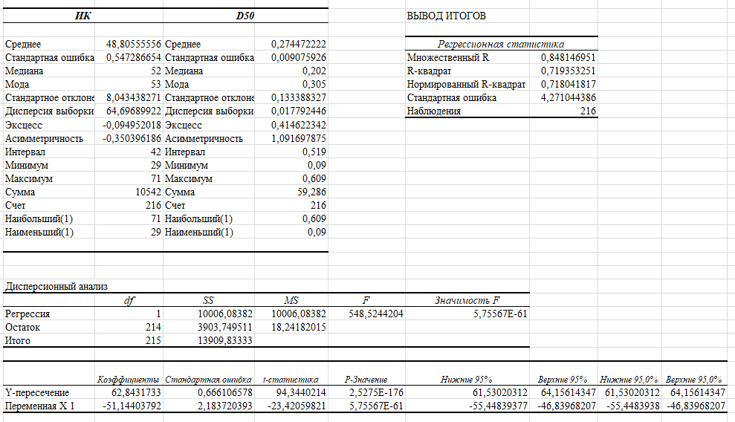а | 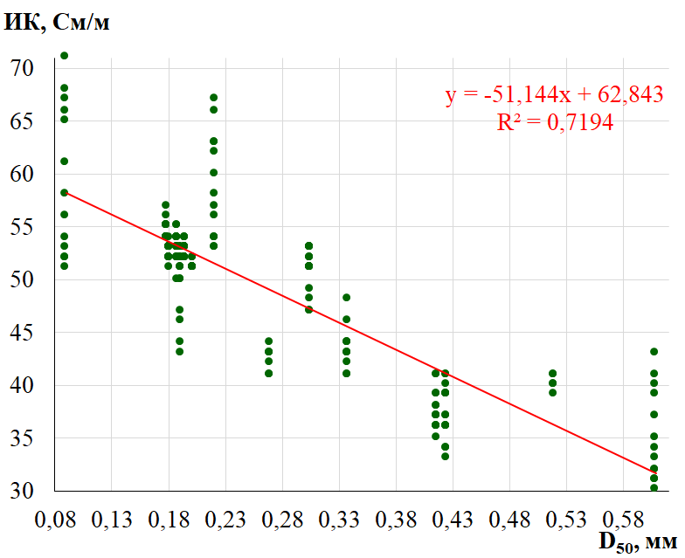 б
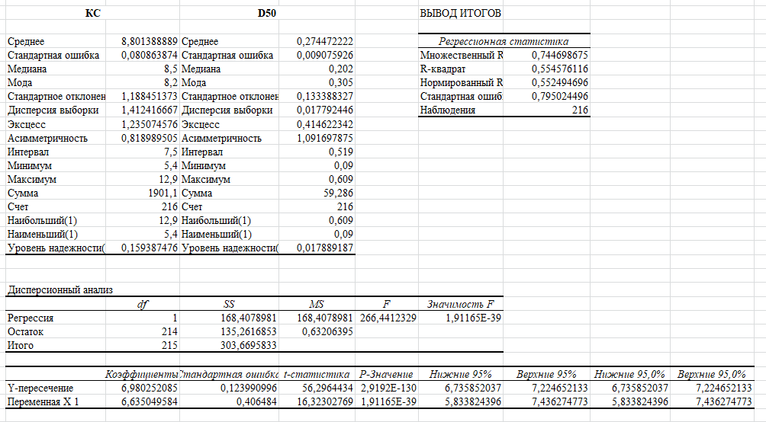в | 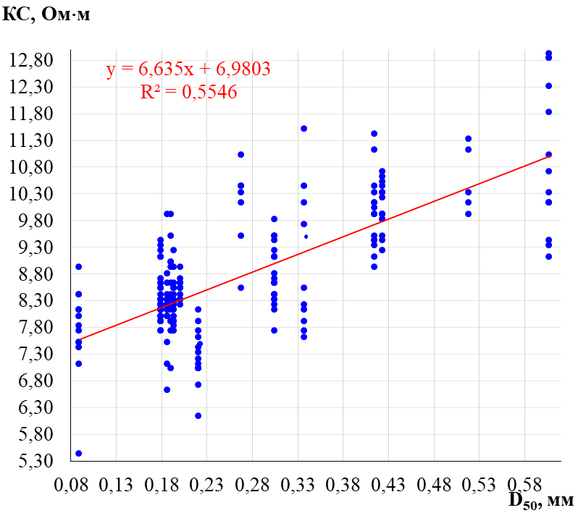г

Рисунок 63 – Расчеты результатов статистического анализа и параметры регрессионной модели зависимости ИК от D_{50,} КС-D₅₀ (а, в),
и графики зависимости ИК от D_{50,} КС-D₅₀ (б, г)
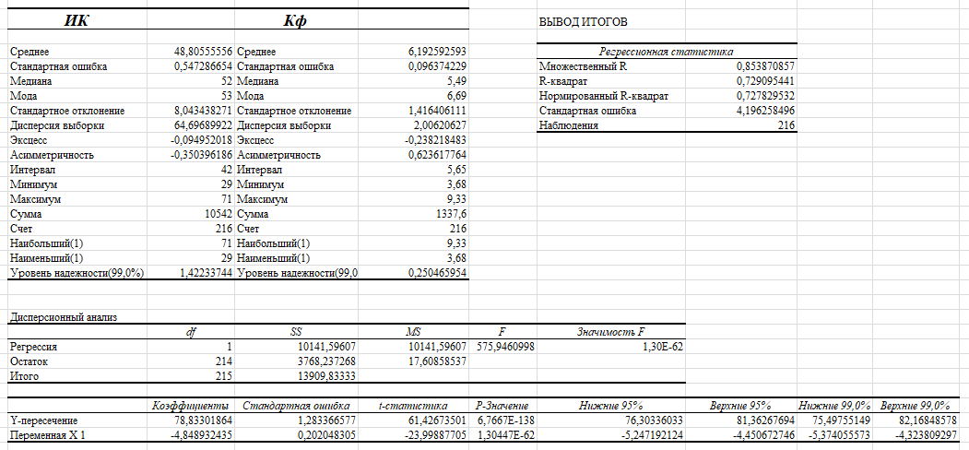 а | 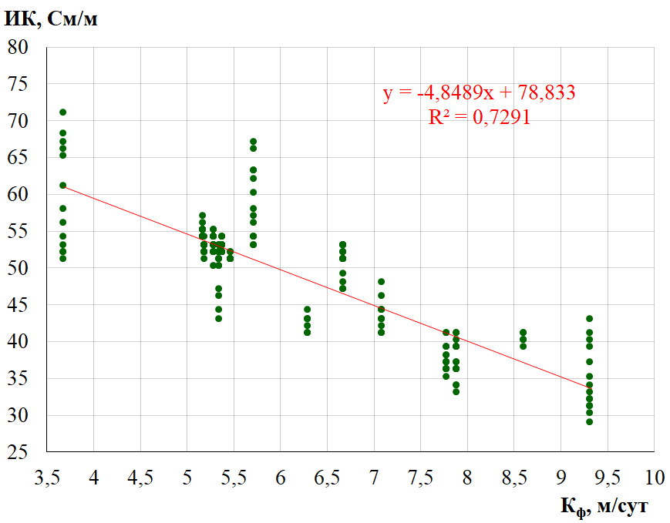 б
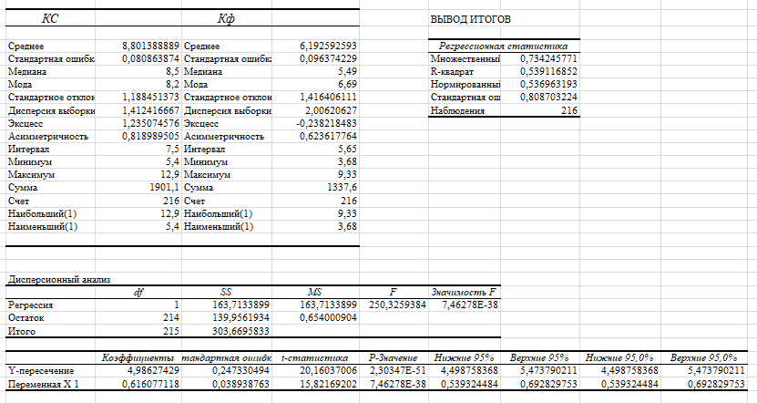в | 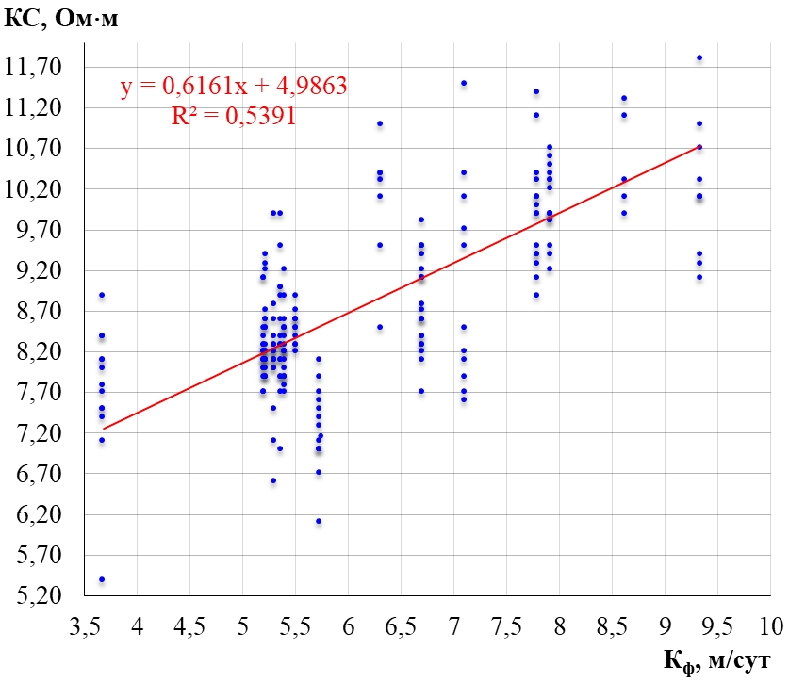г
Рисунок 64 – Расчеты результатов статистического анализа и параметры регрессионной модели зависимости ИК от К_{Ф}, КС- К_{Ф} (а, в),
и графики зависимости ИК от К_{Ф,} КС - К_{Ф} (б, г)
Более высокий показатель точности определения К_{ф} по ИК по сравнению с КС также указывает на перспективность использования данных ИК при разведке и освоении урановых месторождений пластово-инфильтрационного типа с использованием современных технологий: например, в технологии искусственного интеллекта как дополнительный параметр машинного и глубокого обучения модели урановых залежей и/или геологического разреза участков экзогенного уранового оруденения гидрогенного (пластово-инфильтрационного) типа в целом [63].
- значения К_{ф} по данным электрокаротажа КС и ИК на урановом участке определяются с достаточной точностью 15.9 %, для практического их использования - не ниже точности, принятой в отрасли и на других месторождениях района;
- на примере данных исследуемого уранового участка аналитическая связь для определения К_{ф} по данным ИК показала более высокую точность чем КС-К_{ф} (10.48 относительно 15.9 %). Она требует дальнейшего изучения и подтверждения на примере других рудных горизонтов и участков;
- результаты исследования могут быть использованы для практических целей при решении различных производственных задач.

4.3.2 Оценка зависимостей ρ_{к}, σ_{к} и σ(V_{p}) от карбонатности и глинистости по данным ГИС

В разрезах песчаниковых урановых месторождений инфильтрационного типа электрические методы геофизических исследований скважин имеют принципиальное значение для литологического расчленения продуктивных горизонтов и выявления закономерностей строения рудоносных зон. Наиболее широко применяются КС, регистрирующий кажущееся электрическое сопротивление (ρ_{к}), и реже ИК, отражающий распределение электропроводности пород (σ_{к}).
Песчаная среда с 15 % воды имеет значительно меньшее УЭС, Ом·м чем сухой песок. При этом присутствие карбонатов на уровне 10 % слегка повышает сопротивление по сравнению с чистым влажным песком, компенсируя часть снижения, вызванного водой [57]. По такой же закономерности за счёт карбонатов умеренно снижаются показания электрохимической активности, поляризуемости, диэлектрической проницаемости (таблица 23).
При увеличении содержания глинистых минералов (например, 0 → 3.95 → 7.26 → 16.86 %) в цифровой модели песков и при прочих равных условиях УЭС снижается значительно [58]. Глина добавляет поверхностную проводимость и ионную активность можно ожидать увеличение электрохимической активности. Но, если глина мешает водоподвижности, эффект может быть незначительным или даже снижающим [59]. С влажностью электрохимическая активность и поляризуемость увеличиваются за счёт большей подвижности ионов.
Таблица 23 – Влияние влажности, глин, карбонатов на электрические характеристики песков

№ | Свойство | *Пески разнозернистые, естественная влажность 15% | Влияние
№ | Свойство | *Пески разнозернистые, естественная влажность 15% | *Глин, 12.14 % | *Карбонатов, 10 %
1 | Тип проводимости | Электролитическая (по порам с водой) | Ионная (по плёнкам связанной воды) | Электролитическая (по воде в трещинах/кавернах)
2 | Зависимость от влажности | Сильная | Слабая | Очень сильная
3 | УЭС, Ом·м | 7.8 (6.6-10,1) – по данным КС | + 10-30 % | + 5-15 %
4 | Электрохимическая активность | + заметное | + 5‑15 % или  - умеренное | - умеренное
5 | Поляризуемость, % | + заметное | + до 30 % | - умеренное
6 | Диэлектрическая проницаемость | + до 25% | + до 20% | - умеренное
*здесь и в тексте использованы средние показатели урановых горизонтов месторождений по району исследования;
«+», «-» – соответственно, увеличение и уменьшение электрических свойств пород

При увеличении содержания глинистых минералов (например, 0 → 3.95 → 7.26 → 16.86 %) в цифровой модели песков и при прочих равных условиях УЭС снижается значительно [58]. Глина добавляет поверхностную проводимость и ионную активность можно ожидать увеличение электрохимической активности. Но, если глина мешает водоподвижности, эффект может быть незначительным или даже снижающим [59]. С влажностью электрохимическая активность и поляризуемость увеличиваются за счёт большей подвижности ионов.
При расчёте УЭС для заданных условий используется модификация обобщённой формулы для осадочных пород:
$$ρ=A∙W^{-m}$$
где $ρ$ – УЭС, $W$ – влажность, массовые %, $A, m$ – эмпирические параметры, зависящие от текстуры, состава. Далее корректируются $A$, $m$ с учётом глинистости и карбонатности: например, глины – уменьшение $A$ (то есть при той же $ω$ сопротивление меньше), карбонаты – увеличение $A$ [60].
Для диэлектрической проницаемости можно использовать эмпирическую зависимость вида:
$$ε^{B}= ε_{c}+B∙ W$$
где $B$ – коэффициент, зависящий от минерального состава; $W$ – влажность, $ε^{B}, ε_{c}$ – диэлектрические проницаемости влажного и сухого песков.
Для применения электромагнитных методов важен анализ комплексной диэлектрической проницаемости для изучаемых пород:
$$ε^{*}= ε^{'} -jε^{''}$$
где $ε^{'}$ – «действительная» часть, определяющая скорость распространения электромагнитной волны в породах: $V= \frac{c}{√ε^{'}}$ , c ≈ 0.3 м/нс – скорость света в вакууме; чем больше ε$'$, тем медленнее проходит волна;
$ε^{''}$ – «мнимая» часть – определяет поглощение и затухание волны – $α$, дБ/м: сигнал ослабевает экспоненциально с расстоянием и связана с удельной проводимостью $1/ρ$ (как обратная величина сопротивлению), См/м и тангенсом потерь $tgδ=ε''/ε'$, $ε^{''}=\left(\frac{1}{ρ}\right)∙ \frac{ε_{0}}{ω}$ , $ω$ – круговая частота электромагнитного поля, МГц; $ε_{0}=$8.8541878128⋅10⁻¹² Ф/м – константа, характеризующая способность вакуума пропускать электрическое поле.
Для среднестатистических условий и параметров пород рудных горизонтов района исследования показатели$ε'$ для глин, карбонатов ≈ 4-6, для песка ≈ 3-5, что определяет слабый контраст в показателях $V$ (часто в пределах погрешности полевых измерений). Но $ε^{''}$ и $1/ρ$ (проводимость) через коэффициент затухания сигналов ($α$, дБ/м) дают главный контраст – в 3-10 раз резко возрастает, когда траектория поля проходит через глину. Глины (даже каолинитовые) всегда имеют большее ε'' (потери), более высокую 1/ρ (вода в двойном слое, минералогия), чем пески с влажностью 15 % [61].
Для актуализации сейсмоволновых методов были изучены факторы, влияющие на изменение плотности рудовмещающей породы – песков. Такой подход обоснован: а) наличием надёжной количественной связи между плотностью и скоростью распространения волн; б) более значительным объёмом данных по плотности пород в районе исследования.
Анализ данных плотности пород ($σ$, г/см³) проведен по инкудыкскому и мынкудыкскому рудным горизонтам – самыми представительными горизонтами по изучаемой территории, и с использованием, как и при изучении электрических свойств, самых распространенных параметров пород. Они получены в отраслевых лабораториях при решении технологических задач для рудных горизонтов из разных зон и залежей: по инкудыкскому горизонту пески обладают плотностью $σ$ = 1,98 и 2,02 г/см³ при показателях влажности $W$ = 14,8 и 15 %; по мынкудыкскому рудному горизонту – $σ$ = 2,03; 1,99; 1,97 г/см³, соответственно, при $W$ = 14,5; 15; 14,8 %.
Влияние влажности на плотность песков среднее и определяется из расчёта $Δσ/∆W$ ≈ 0,01-0,02 г/см³ на 1% влажности (в пределах до 20 %); для глин – сильное: $Δσ/∆W$ ≈ 0,015-0,025 г/см³ на 1% влажности (до среднего уровня влажности рудных горизонтов района исследования); для карбонатов – слабое: $Δσ/∆W$ ≈ 0,002-0,004 г/см³ на 1% влажности.
Анализ материалов по влиянию глинистости и карбонатности на плотность песков при $W$= 15 % показали, что они суммарно в целом увеличивают показатели плотности. Влияюшими факторами являются их роли нахождения в песках. Например, если глины (≈12 %) выполняют роль «заполняющего» материала между зернами песка, то они увеличивают плотность больше, чем карбонаты (≈10 %), обладая более высокой пористостью, снижают её [62].
Статистическая обработка, анализ и построение регрессионной модели зависимостей между показателями методов электрического каротажа (КС, ПС, ИК) и литологических параметров (глинистость и карбонатность) показали низкий коэффициент детерминации R² (рисунки 65-67). Модели показателей методов ГИС объясняют вариации лишь от 4,2 до 31% карбонатности и глинистости песчаных пород. Это подтверждается физико-химическим анализом: влияние карбонатов и глин на электрические свойства песков при типичной влажности (≈15 %) оказывается малоощутимым – изменение удельного сопротивления и электрохимической активности находится в пределах 5-30 %, что часто сопоставимо с погрешностью полевых измерений. В свою очередь, диэлектрическая проницаемость ε' и скорость распространения электромагнитных волн показывают крайне слабый контраст между песками, глинами и карбонатами, что делает их непригодными для количественной оценки литологической вариации.
Таким образом, методы ГИС при исследовании рудоконтролирующих песчаных толщ инфильтрационного типа не являются информативными для количественного определения карбонатности и глинистости пород, а могут использоваться лишь для выделения общих зон с более выраженными аномалиями проводимости, обусловленными другими физико-химическими свойствами.

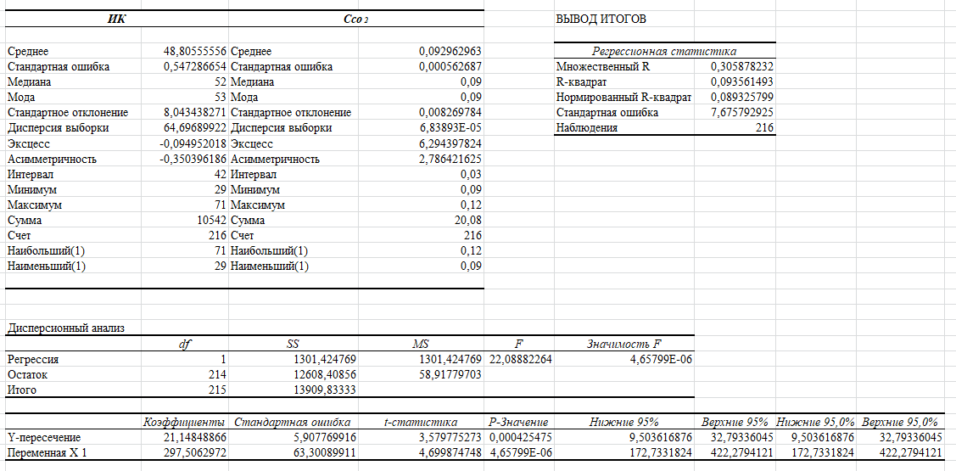 а | 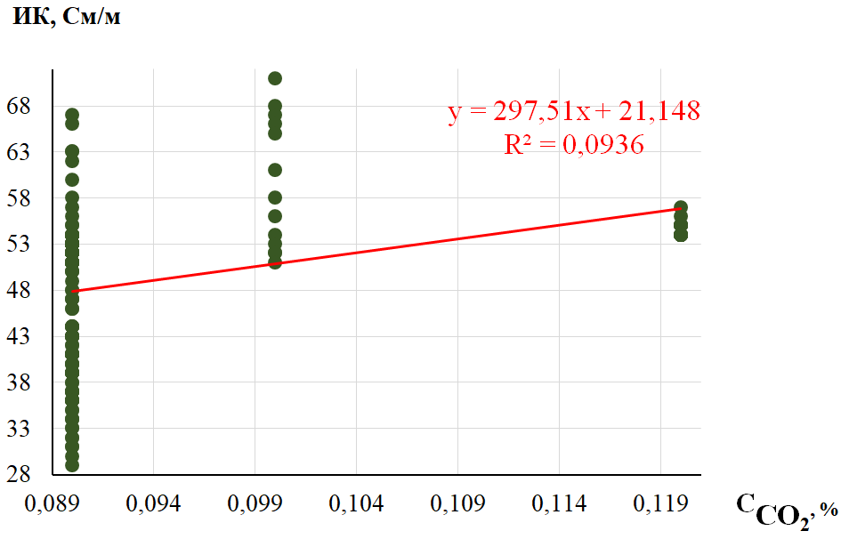б
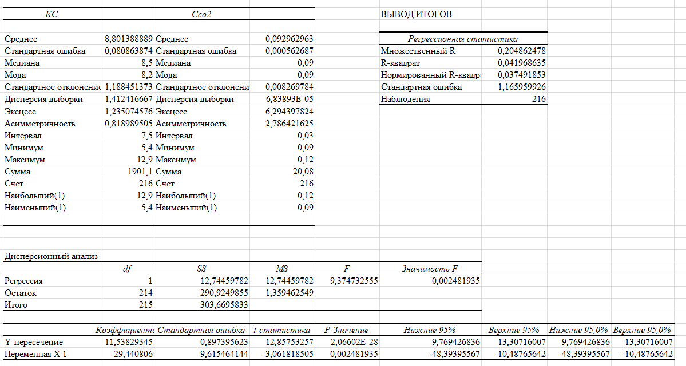в | 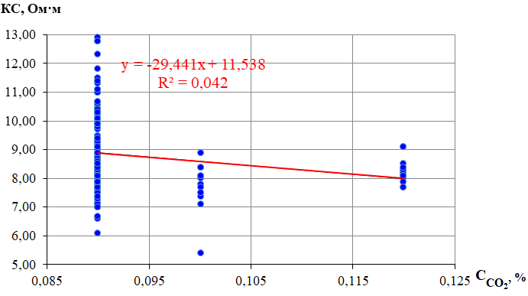г

Рисунок 65 – Расчеты результатов статистического анализа и параметры регрессионной модели зависимости ИК от $С_{{СО}_{2}}$, КС- $С_{{СО}_{2}}$ (а, в),
и графики зависимости ИК от $С_{{СО}_{2}}$,, КС- $С_{{СО}_{2}}$ (б, г)

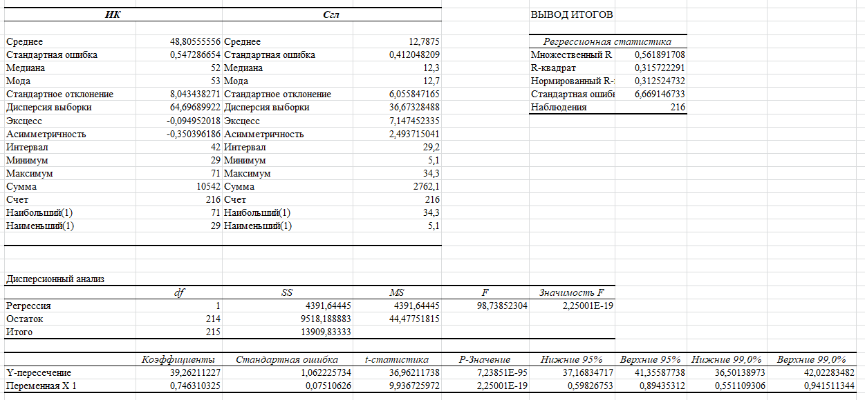а | 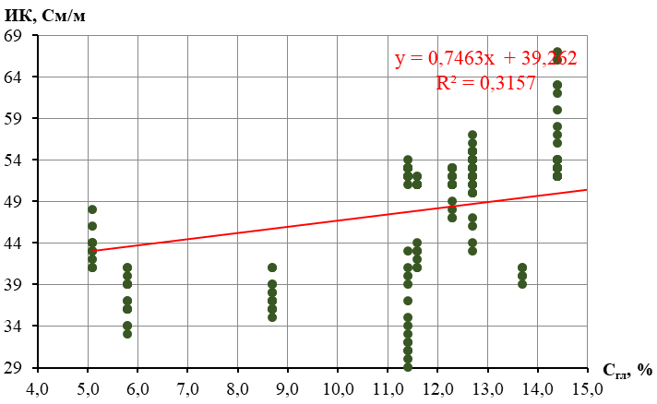б
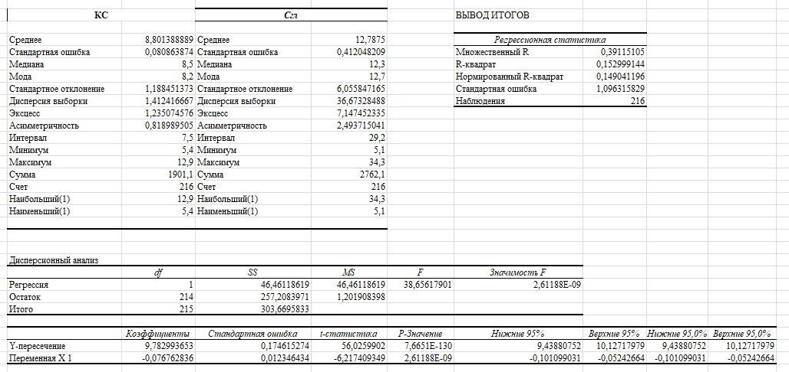в | 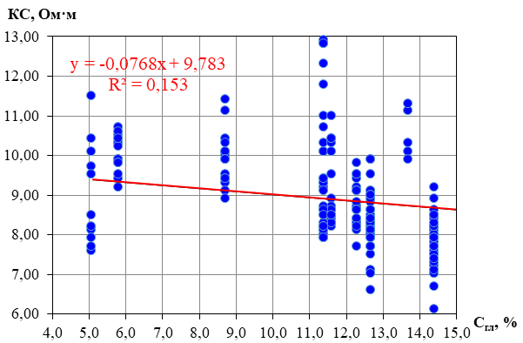г

Рисунок 66 – Расчеты результатов статистического анализа и параметры регрессионной модели зависимости ИК от С_{гл,} КС- С_{гл} (а, в),
и графики зависимости ИК от С_{гл,} КС- С_{гл} (б, г)

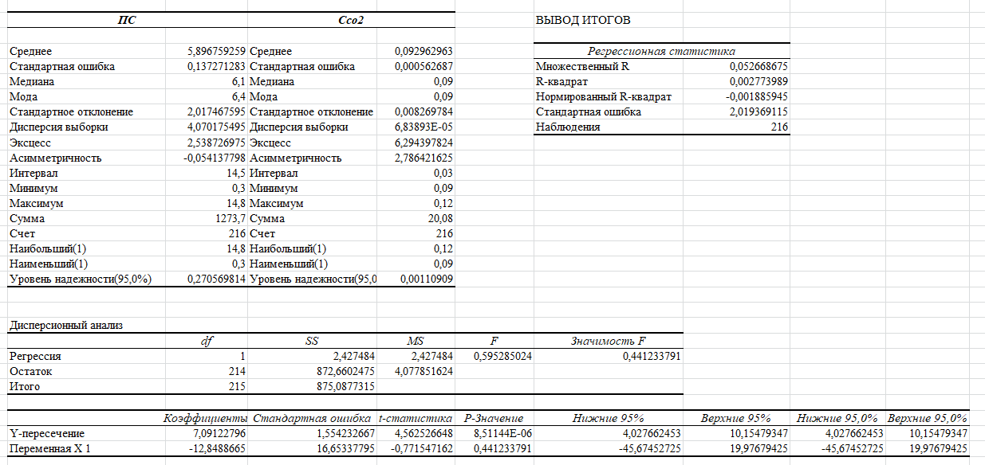а | 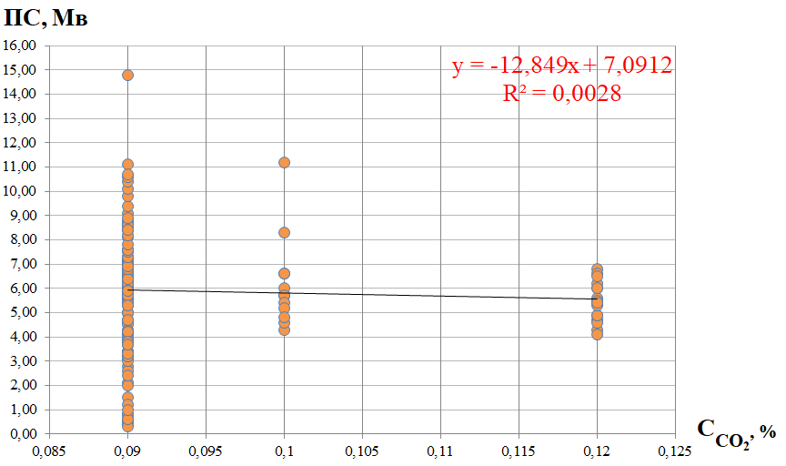б
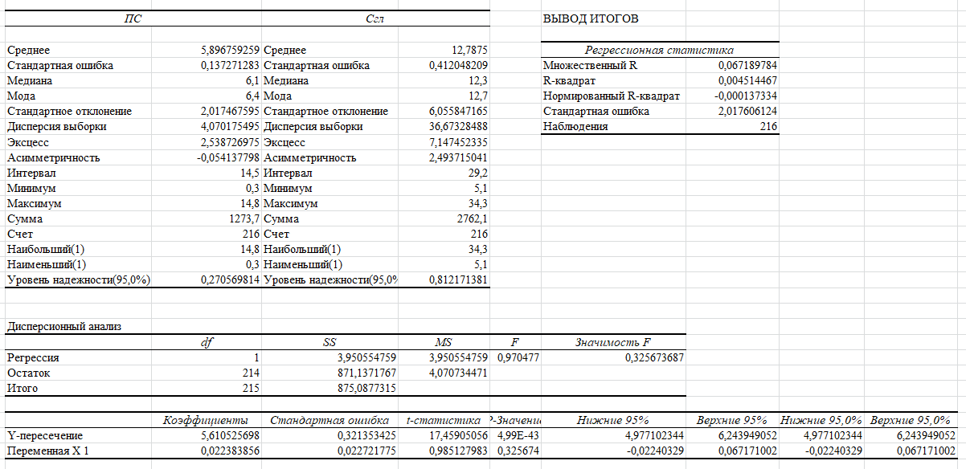в | г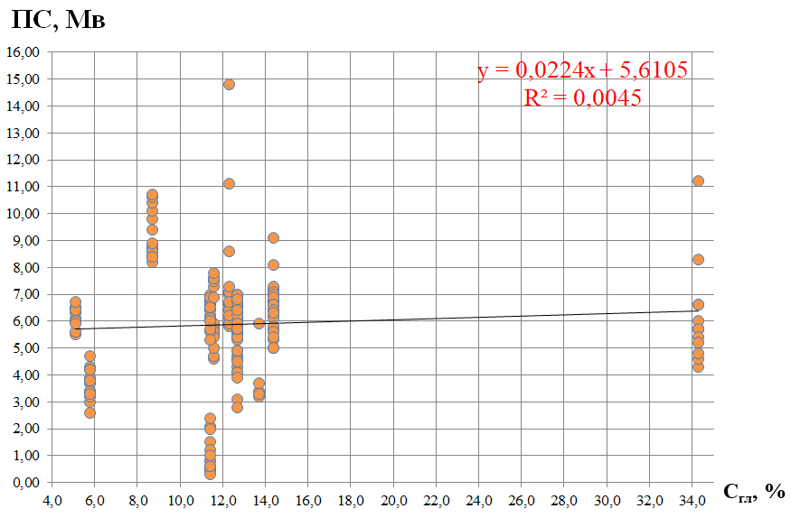г
Рисунок 67 – Расчеты результатов статистического анализа и параметры регрессионной модели зависимости ПС от $С_{{СО}_{2}}$, ПС- С_{гл} (а, в),
и графики зависимости ПС от ИК от $С_{{СО}_{2}}$, КС- С_{гл} (б, г)

4.4 Объемная физико-геологическая модель объектов исследования

4.4.1 Каркасное представление модели урановорудных горизонтов

Месторождение Мынкудук, Участок II, как и все урановорудные объекты ШСП, относится к пластово-инфильтрационному генетическому типу, связанного с развитием в проницаемых водоносных горизонтах верхнего мела региональной окислительной рудоконтролирующей зональности, технология отработки которых способом ПСВ в настоящее время освоена и широко применяется промышленностью. Оно приурочено к близширотной части рудоносных фронтов пластового окисления и характеризуется простой морфологией рудных залежей в плане, выдержанностью их контуров по простиранию.
Урановое оруденение на Участке II, представлено в плане протяженными и извилистыми лентами, связанными с границей выклинивания ЗПО в продуктивных горизонтах, они как правило, состоят из нескольких морфологических элементов: роллового тела (мешка), нижнего и верхнего крыльев, а также останцовых частей. При интерпретации рудных интервалов урана в среде визекс Micromine, в просмотр были выведены штриховки рудных интервалов и траектории скважин. Для морфологического типа создавались отдельные файлы стрингов для дальнейшего каркасного моделирования рудных тел.
Выявление радиологических особенностей и определение того, как они зависят от положения рудных тел по отношению к зонам пластового окисления, очень важно для оценки содержания в ролловых месторождениях рисунок 55.
Для каркасного моделирования применялись следующие методы:
- Разведочные профили выводились на экран в Micromine с окном просмотра равным половине расстояния между профилями;
- Минерализованное тело, которое не протягивалось до соседней скважины на профиле, вытягивали на половину расстояния между скважинами с учетом геохимических параметров отложений (в случаях, когда, например, нижнее крыло нельзя интерпретировать вместе с верхним крылом) с сохранением элементов залегания;
- Минерализованные тела, которые не продолжались на соседние профили, ограничивались половиной расстояния между разведочными линиями с сохранением элементов залегания;
- Каркасные модели создавались тип контура руды (рисунок 67 (а,б), 68).

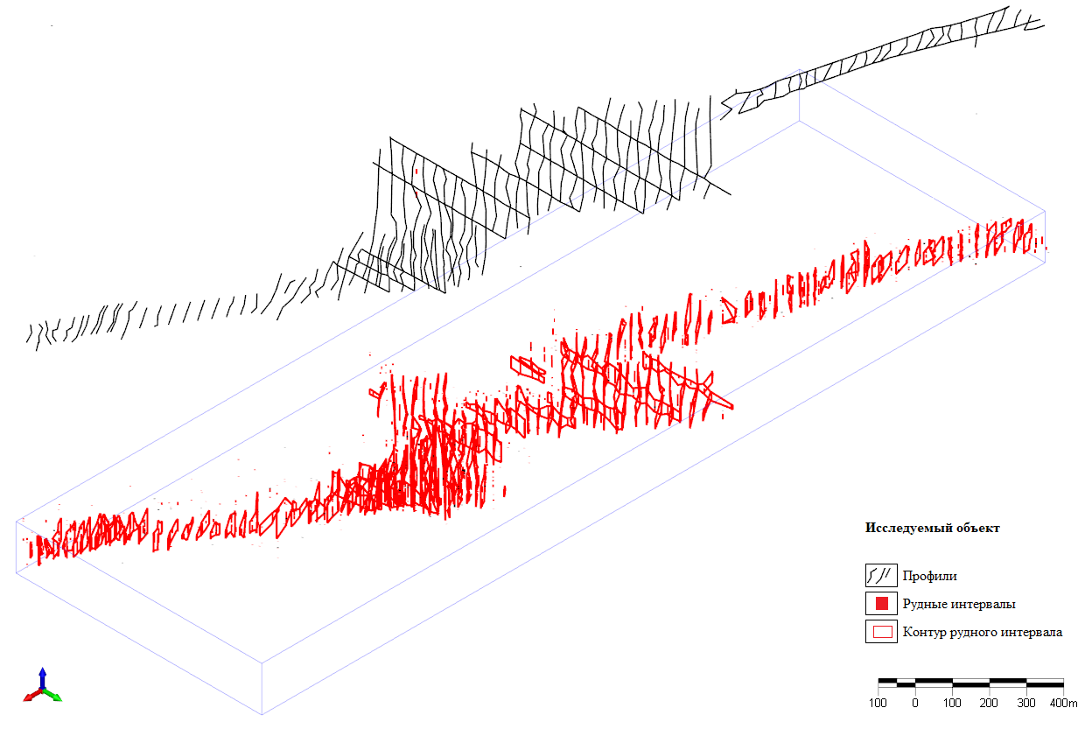
Рисунок 67а – Контур рудных интервалов
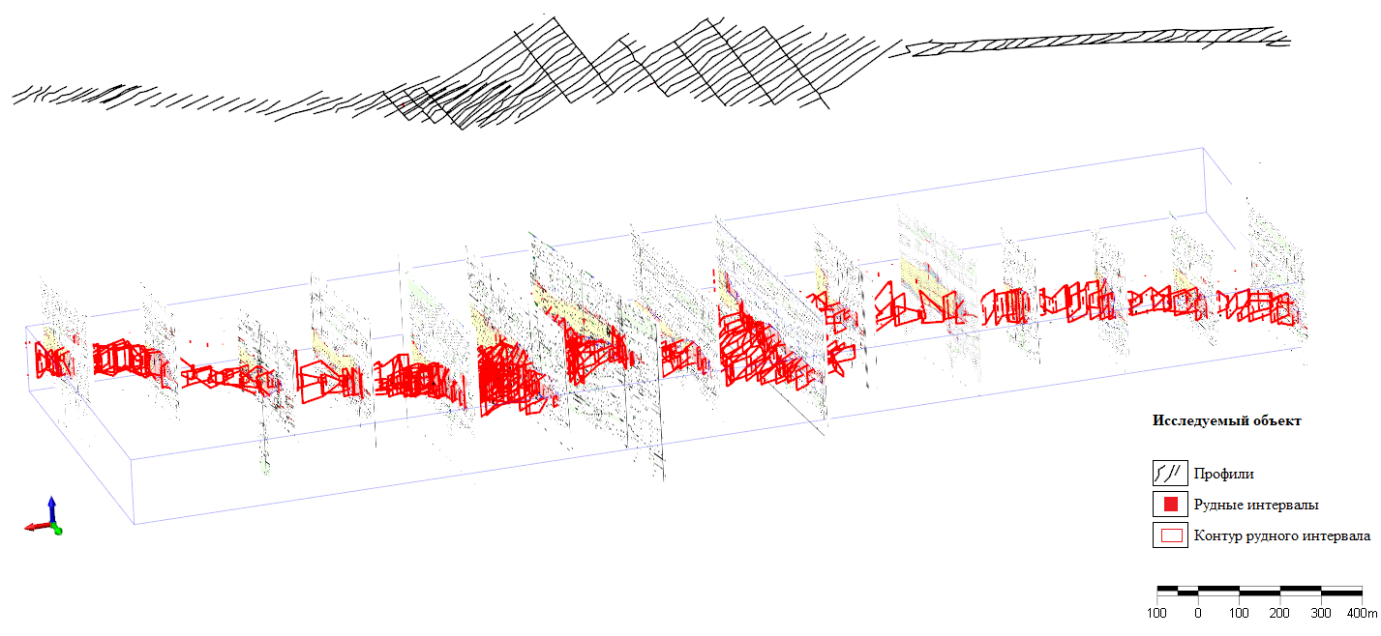

Рисунок 67б – Каркас рудных интервалов с привязкой к выше-, нижележащим горизонтам

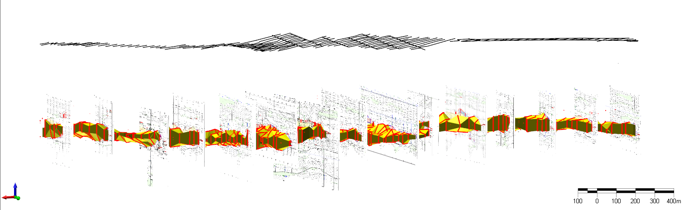

Рисунок 68 – Модель рудных интервалов

4.4.2 Геофизические параметры горных пород и руд

ГИС являются одним из основных методов изучения геологического строения и литологического состава разрезов урановых месторождений. Базовый комплекс каротажных методов, включающий КС, ПС, ГК, ИК позволяет проводить детальное расчленение разреза, и определять рудоносные интервалы.
КС основан на измерении УЭС пород, окружающих скважину. Величина сопротивления зависит от литологического состава пород, их пористости, минерализации пластовых вод и степени глинистости. Как правило, глинистые породы характеризуются низкими значениями электрического сопротивления вследствие высокой электропроводности, обусловленной наличием связанной воды и глинистых минералов. Песчаные и алевритовые породы, напротив, обладают более высокими значениями сопротивления, особенно при слабой минерализации пластовых вод.
ПС используется для выделения проницаемых коллекторов и определения литологических границ. Аномалии ПС возникают вследствие электрохимических процессов между буровым раствором и пластовыми водами. В чистых песчаных коллекторах наблюдаются значительные отклонения кривой ПС от линии глин, тогда как в глинистых породах амплитуда ПС, как правило, минимальна. По форме и амплитуде кривой ПС можно определить степень глинистости песчаных пластов и границы коллекторов.
ГК является основным методом радиометрического исследования скважин и широко применяется при поисках и разведке урановых месторождений. Метод основан на регистрации естественного гамма-излучения пород. Повышенные значения гамма-активности могут быть связаны как с повышенным содержанием урана, так и с наличием радиоактивных элементов в глинистых минералах. В урановых месторождениях пластового инфильтрационного типа рудоносные интервалы обычно проявляются в виде выраженных аномалий ГК в пределах песчаных коллекторов.
ИК применяется для определения электрической проводимости пород без непосредственного контакта с буровым раствором. Метод особенно эффективен в скважинах, заполненных буровыми растворами с высокой минерализацией, где использование других электрических методов может быть затруднено. ИК позволяет более точно определять сопротивление пород и уточнять литологическое строение разреза.
Совместный анализ данных КС, ПС, ГК и ИК позволяет построить геофизическую модель разреза и выделить основные литологические типы пород. Глинистые породы характеризуются высокими значениями ГК, низкими значениями КС и слабовыраженной кривой ПС. Песчаные и алевритовые породы отличаются более низкой гамма-активностью, повышенным КС и значительными отклонениями кривой ПС. Рудоносные интервалы урановых месторождений, как правило, приурочены к песчаным коллекторам и проявляются аномально высокими значениями ГК. Базовый комплекс геофизических методов КС, ПС, ГК и ИК обеспечивает надежное литологическое расчленение разреза, выделение урановых рудных тел. Построенная на основе этих данных геофизическая модель является важным инструментом при интерпретации скважинных исследований и оценке перспективности урановых месторождений.
На разрезе представлены кривые каротажных параметров, по которым выделены продуктивные интервалы. Объёмные тела (красные тела) отображают геометрию рудного тела и его корреляцию между скважинами, что позволяет оценить мощность и характер распространения уранового оруденения.
На рисунке 69 показана геофизическая модель рудного интервала, построенная в среде MapInfo на основе интерпретации данных каротажа (КС, ПС, ГК, ИК). Рудные зоны представлены объединёнными геометрическими контурами, отражающими морфологию залежи, изменчивость её мощности и характер выклинивания. Модель используется для сопоставления с геологическим строением и прогнозирования распределения уранового оруденения.

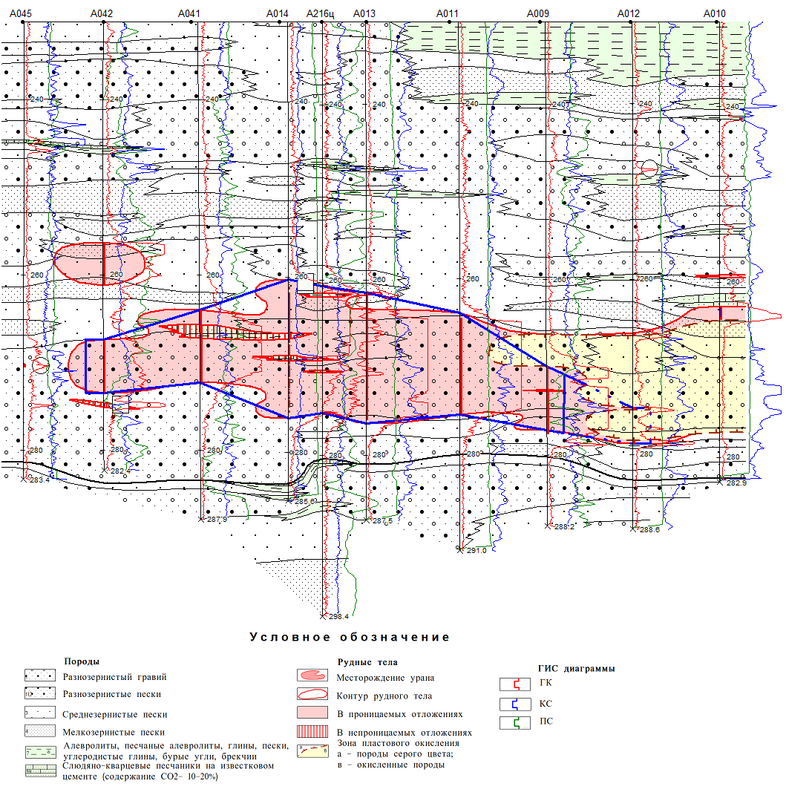 | 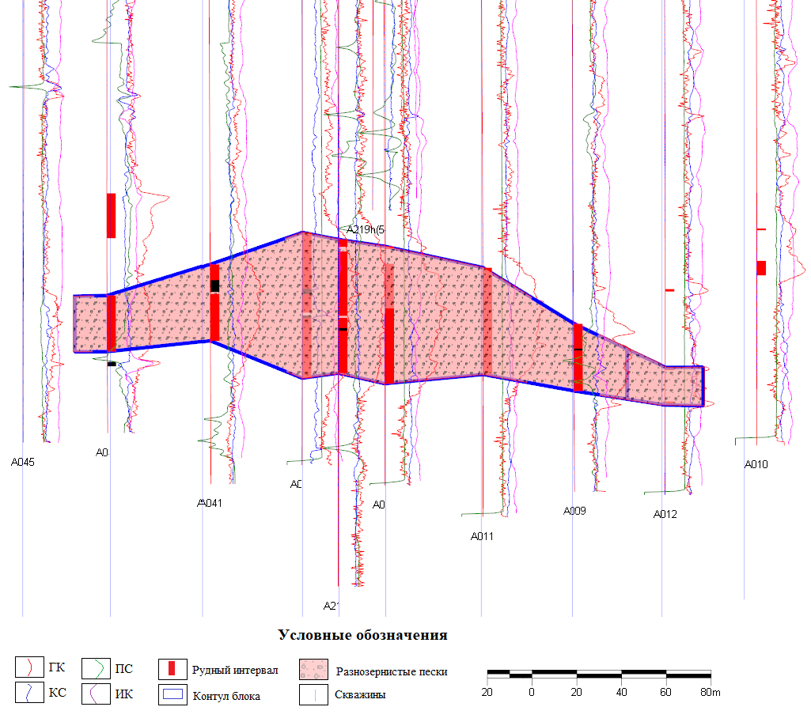
а) визуализация в среде MapInfo | б) построение в программном комплексе Micromine

Рисунок 69 – Геофизическая модель распределения уранового оруденения по данным ГИС

4.4.3 Синтез-модель физико-геологических характеристик урановорудных горизонтов

Модель опирается на представление о рудной системе как о динамической многофакторной среде, формирование которой определяется взаимодействием:
- структурно-стратиграфического каркаса;
- окислительно-восстановительной зональности;
- ФЭС.
Модель носит системный характер и рассматривает урановорудный горизонт в условиях устойчивой инфильтрационной гидрогеологической обстановки. ШСД представляет собой внутриплатформенную мезо-кайнозойскую структуру, заполненную мощной толщей терригенных отложений. В пределах разреза выделяются регионально выдержанные песчано-алевритовые коллекторы верхнемелового и палеогенового возраста, перекрытые глинистыми экранирующими толщами.
Стратиграфически контролируемое развитие проницаемых горизонтов формирует литологический каркас рудной системы. Наиболее благоприятные условия для локализации уранового оруденения создаются в аллювиальных и дельтовых фациях, характеризующихся:
- первичной пористостью 20–35 %;
- высокой проницаемостью;
- выраженной литологической неоднородностью;
- чередованием песчаных тел и глинистых прослоев.
Именно контраст фильтрационных свойств между песчаными коллекторами и глинистыми породами обеспечивает формирование зон пластового окисления. Миграция урана осуществлялась преимущественно в виде уранил-карбонатных комплексов в условиях слабощелочной реакции среды. В зоне контакта окислительных и восстановительных вод формировались протяжённые геохимические барьеры, в пределах которых происходило восстановление U⁺⁶ до U⁺⁴ и осаждение урановых минералов.
Пространственная миграция этих барьеров во времени обусловила формирование ролл-фронтовой морфологии рудных тел. Рудные залежи характеризуются:
- лентообразной и линзовидной формой;
- сегментированностью;
- морфологической зависимостью от литологической неоднородности.
Синтез-модель интегрирует установленные корреляционные зависимости между D₅₀, С_{гл}, $С_{{СО}_{2}}$,
- медианный диаметр зерна (D₅₀) является ключевым литологическим параметром, определяющим фильтрационные свойства (рисунок 70);
- зоны повышенной проницаемости пространственно совпадают с положением рудных тел.
Оконтурование руд непроницаемых прослоев («глины, карбонатности») выполнена после интерпретации минерализованных тел. Синим цветом показаны элементы оконтуривания каркасы или блочные контуры, отражающие границы минерализованной зоны, построенные на основе принятых кондиционных параметров (минимальное содержание, мощность и др.). Оконтуривание иллюстрирует распределение рудных блоков и уточняет геометрию рудного тела в пределах лицензионного участка по гинистости и карбонатности.
За пределами минерализованных интервалов интерпретация глинистых прослоев была произведена с определенной степенью генерализации (рисунок 71) включением маломощных интервалов песков в глинистые горизонты, и исключением единичных интервалов глин из интерпретации (увязывались только прослои, установленные в двух и более скважинах). Это обусловлено тем, что глинистые горизонты за пределами минерализованных тел не являются частью оценки Минеральных Ресурсов, но важны для общего моделирования литологии.
Статистический анализ карбонатности. Значение карбонатности является важным параметром для кислотного ПСВ. Минерализация с содержанием CO₂ >1% неблагоприятна для процесса кислотного ПСВ. Минерализация с содержанием CO₂ >2% практически не подходит для процесса кислотного ПСВ
Распределение CO₂ в проницаемых («пески») и непроницаемых («глины») фациях близко к логнормальному с редкими пробами с повышенными содержаниями CO₂ (рисунок 72).
Формирование урановорудных горизонтов рассматривается как многостадийный процесс, включающий:
- накопление терригенных коллекторов;
- формирование региональной гидродинамической системы;
- развитие ЗПО;
- миграцию урана в составе карбонатных комплексов;
- формирование ролл-барьера и осаждение урана.
Рудный горизонт представляет собой динамическую геохимическую систему, способную к пространственной миграции и вторичному перераспределению урана.
В синтез-модели урановорудный горизонт рассматривается как результат взаимодействия 3 ключевых блоков факторов:
- литолого-фациального (D₅₀₎, физико-геофизического (карбонатность, глинистость).
На рисунке 73 представлена трехмерная геологическая модель рудного тела урана, построенная в программном комплексе Micromine.

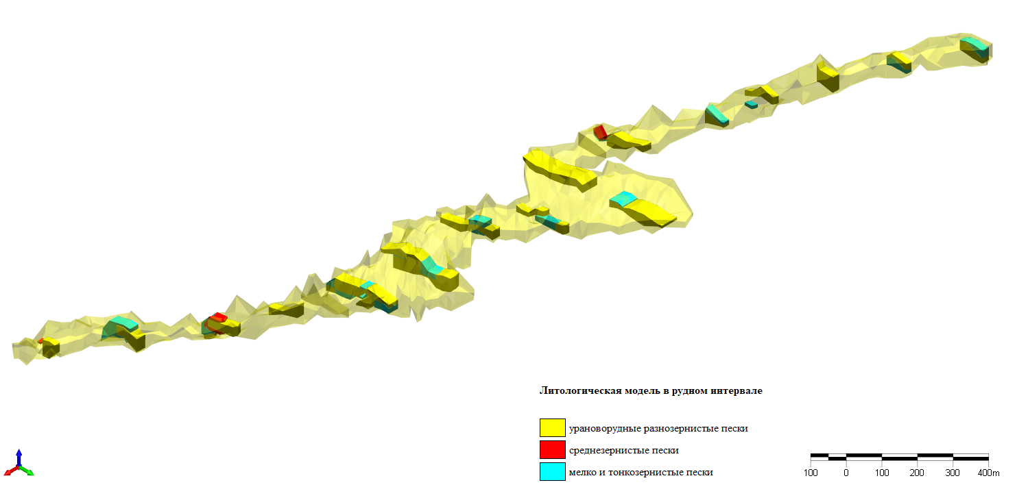

Рисунок 70 – Рудная залежь с данными о гранулиметрии песков

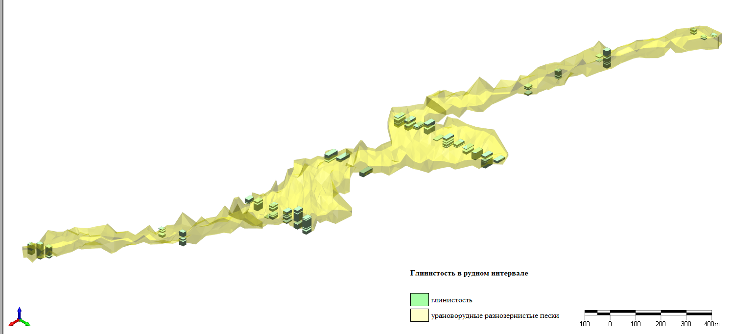

Рисунок 71 – Рудная залежь с данными о глинистости

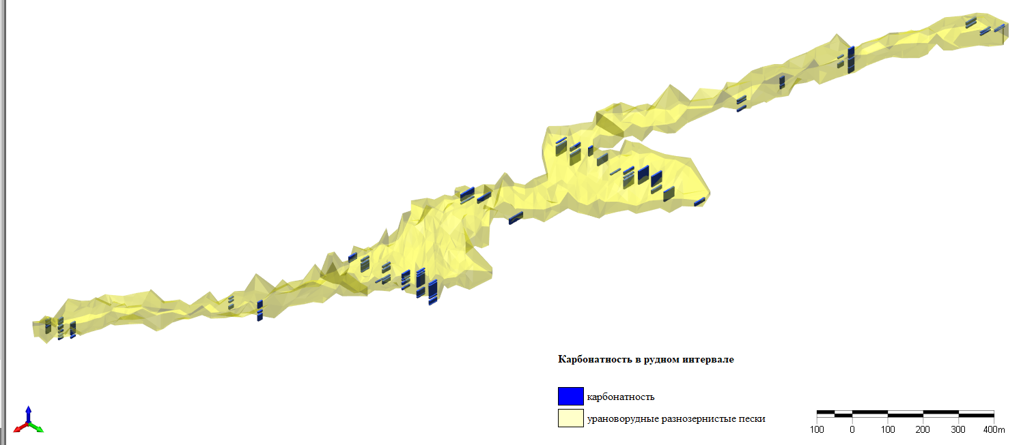

Рисунок 72 – Рудная залежь с данными о карбонатности

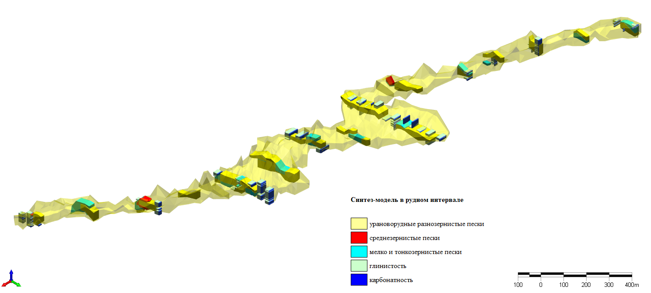

Рисунок 73 – 3D cинтез-модель рудной залежи: с данными о гранулиметрии, глиностости и карбонатности

Построение пространственных моделей рудных тел выполнялось в программной среде Micromine. На основе геологоразведочных данных были созданы трехмерные модели для различных горизонтов месторождения.
На горизонте инкудык 2 была построена трехмерная геологическая модель рудного тела, позволяющая наглядно оценить пространственное положение и форму рудной залежи (рисунок 74).
Аналогичная работа была выполнена для горизонта инкудык 1, где также сформирована 3D-модель, отражающая геометрию рудных тел и их распределение в пределах данного горизонта (рисунок 75).
Для более полного анализа пространственного положения минерализации была построена объединённая трехмерная модель для горизонтов инкудык 2,1 , позволяющая проследить взаимосвязь рудных тел между уровнями разработки (рисунок 76).
Расположение рудной залежи в пределах границ горизонтов дополнительно проанализировано с использованием программ MapInfo и Micromine, что позволило уточнить контуры, границы и положение залежи в плане и в пространстве (рисунок 77).
Далее была выполнена синтез-модель (D₅₀, С_{гл}, $С_{{СО}_{2}}$) рудного тела горизонта инкудык 2, которая объединяет геологические и пространственные данные и может использоваться для последующего подсчёта запасов (рисунок 78).
Аналогичная синтез-модель (D₅₀, С_{гл}, $С_{{СО}_{2}}$) была построена и для рудного тела горизонта инкудык 1, что позволяет провести сравнительный анализ распределения рудных тел на разных уровнях (рисунок 79).
Итоговым этапом моделирования стало создание физико-геологической 3D-синтез-модели урановорудных горизонтов, отражающей общую геометрию и положение рудных тел на рассматриваемом участке месторождения Западный, Участка II (рисунок 80).

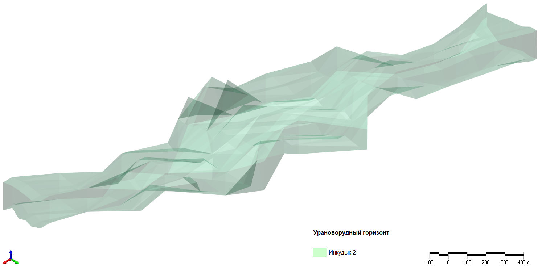

Рисунок 74 – Контур инкудыкского горизонта 2 (верхний)

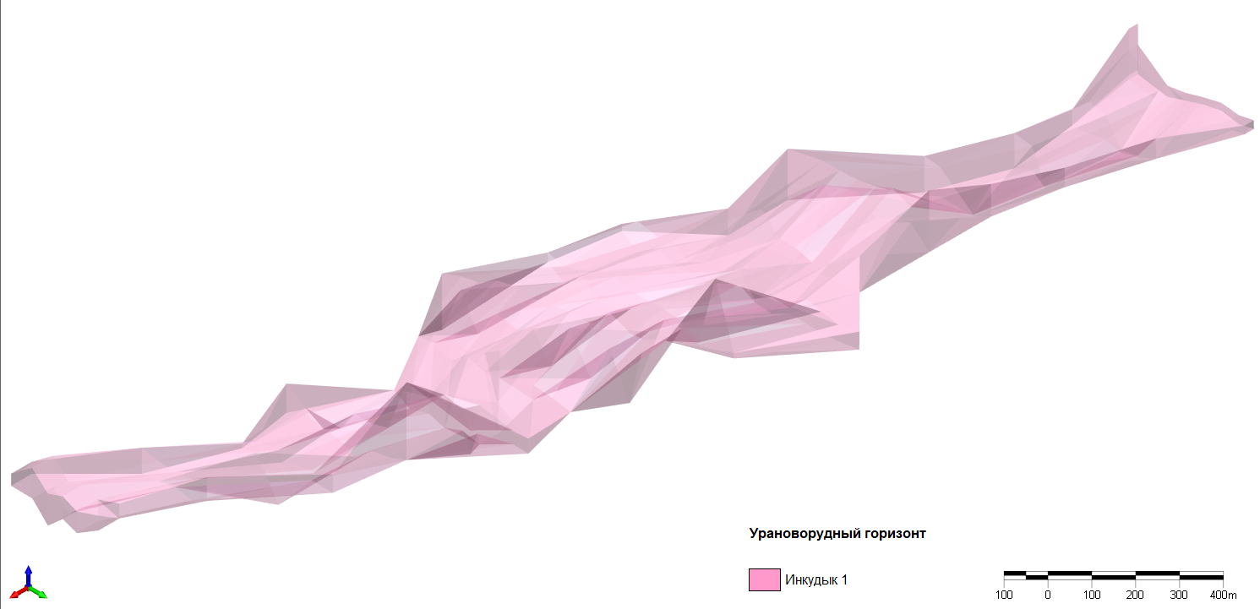

Рисунок 75 – Контур инкудыкского горизонта 1 (нижний)

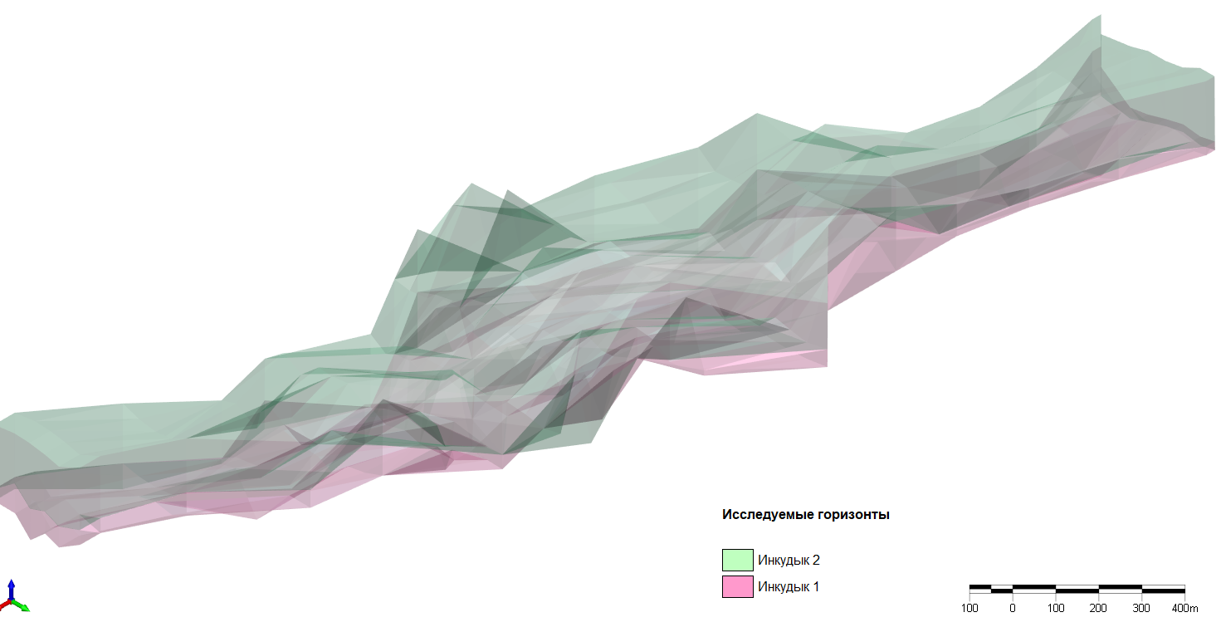

Рисунок 76 – Общий вид инкудыкских горизонтов 1, 2 (совмещенный)

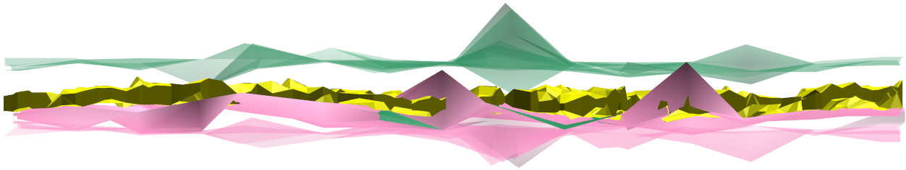

Рисунок 77 – Контуры инкудукских горизонтов 1, 2 с рудной залежью (рудная залежь выделена жёлтым цветом)

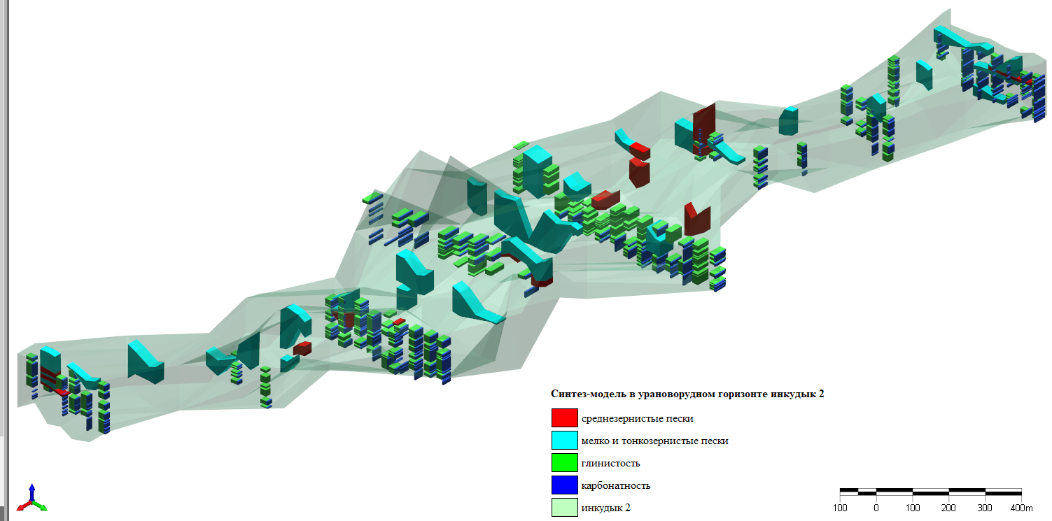

Рисунок 78 – Инкудыкский горизонт 2 без рудной залежи

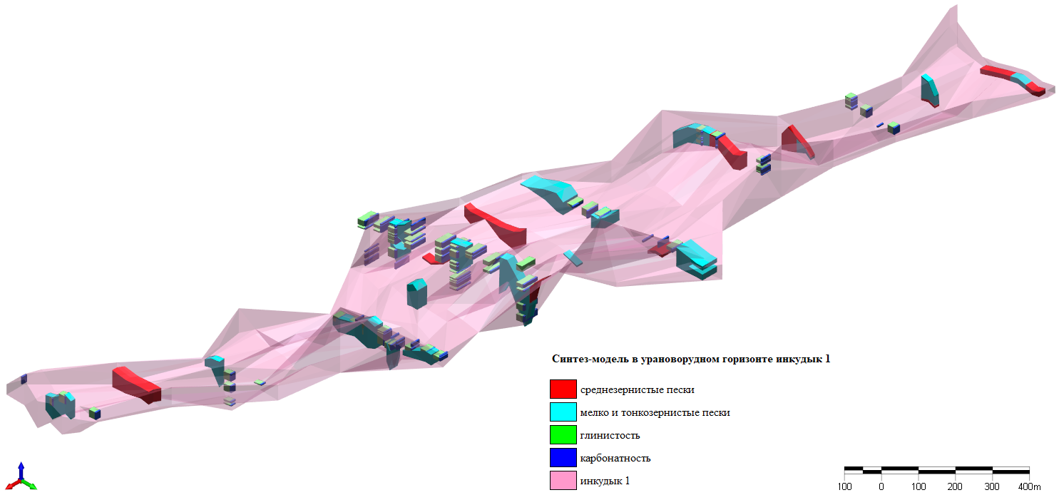

Рисунок 79 – Инкудыкский горизонт 1 без рудной залежи

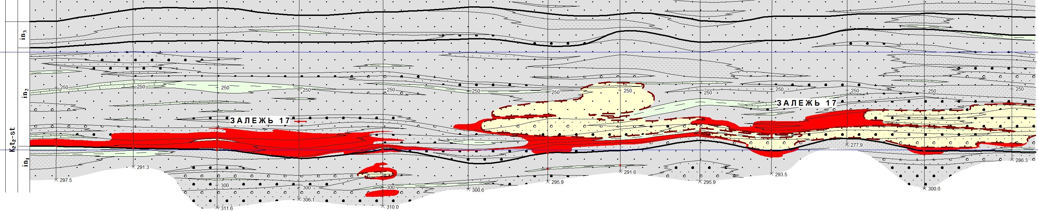
а) Mapinfo

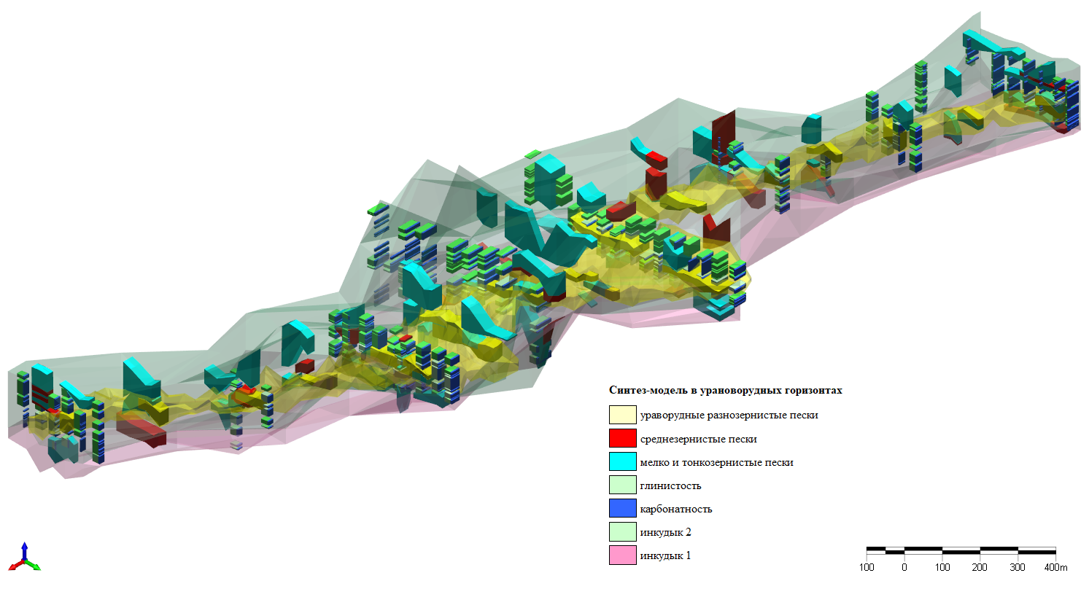
б) Micromine

Рисунок 80 – а) 2D синтез-модель урановорудных горизонтов 1, 2 с рудной залежью: с данными о гранулиметрии, глиностости и карбонатности (Mapinfo);
б) 3D синтез-модель урановорудных горизонтов 1, 2 с рудной залежью: с данными о гранулиметрии, глиностости и карбонатности (Micromine)

ЗАКЛЮЧЕНИЕ

Выполненное диссертационное исследование направлено на решение актуальной научно-практической задачи, связанной с разработкой физико-геологической синтез-модели урановорудных горизонтов ШСП на основе комплексной интерпретации данных геофизических исследований скважин и петрофизических характеристик пород.
Актуальность проведённых исследований обусловлена необходимостью повышения эффективности геологоразведочных работ и оптимизации технологических процессов ПСВ урана на месторождениях песчаникового типа. В условиях высокой литолого-фациальной неоднородности осадочных толщ ШСД традиционные методы качественной интерпретации геофизических данных оказываются недостаточными для достоверной количественной оценки фильтрационно-ёмкостных свойств пород, определяющих условия движения продуктивных растворов. В этой связи особую значимость приобретает разработка интегрированных моделей геологической среды, объединяющих геофизические, литологические и петрофизические параметры.
Фактическую основу диссертационного исследования составили материалы геофизических исследований, а также результаты лабораторных анализов кернового материала. Для целей детального математико-статистического анализа была сформирована репрезентативная выборка из достаточного количества скважин, обеспечивающая достоверное выявление закономерностей распределения гранулометрического состава, карбонатности и глинистости песчаных пород рудных горизонтов.
В процессе исследования выполнена систематизация и статистическая обработка большого массива геолого-геофизических данных, проведён анализ корреляционных связей между параметрами методов каротажа (КС, ПС, ИК, ГК) и литолого-физическими характеристиками пород. Полученные результаты позволили оценить информативность различных электрических методов ГИС для количественной оценки фильтрационных свойств рудовмещающих песков.
Особое внимание в работе уделено разработке интегрированной физико-геологической синтез-модели, основанной на объединении геофизических, литологических и петрофизических параметров в единой цифровой среде. Реализация модели выполнена в форме трёхмерной блочной структуры, где каждому элементу объёма геологической среды присвоен комплекс характеристик, отражающих литологический тип пород, гранулометрический состав, показатели глинистости и карбонатности, а также значения геофизических полей. Такой подход позволяет осуществлять пространственный анализ распределения различных параметров пород в разрезе и повышает достоверность геологической интерпретации рудоносных горизонтов.
В результате выполненных исследований получены следующие основные научные и практические результаты.
Проведён комплексный анализ геолого-геофизических материалов по месторождению Западный Мынкудык ШСП, включающий систематизацию данных геофизических исследований скважин, лабораторных анализов керна и геологической документации. На основе статистической обработки фактических материалов установлены диапазоны изменения физических свойств пород и параметров геофизических полей, характерных для рудоносных и безрудных горизонтов исследуемого участка.
Установлены корреляционные зависимости между параметрами методов каротажа и литолого-физическими характеристиками песчаных пород урановорудных горизонтов. По результатам сравнения показателей методов элетрического каротажа наиболее информативным методом для оценки фильтрационных свойств (К_{ф}) пород определён ИК. Полученные регрессионные зависимости между параметрами D₅₀, показателями ИК и К_{ф} характеризуются наименьшей погрешностью ($≈$10%), что позволяет использовать их для количественной оценки проницаемости пород при интерпретации данных ГИС.
Исследовано влияние литолого-геохимических факторов на электрические свойства песчаных пород. Установлено, что карбонатность и глинистость оказывают воздействие на показатели электрических методов каротажа, однако статистически устойчивые количественные зависимости между содержанием глинистого и карбонатного материала и параметрами электрических полей не выявлены. Это ограничивает возможность их прямой количественной оценки исключительно по данным электрического каротажа – изучение параметров осуществляется более трудоемким лабораторным опробованием кернового материала.
Разработана многокомпонентная трёхмерная физико-геологическая синтез-модель урановорудных горизонтов исследуемого участка, объединяющая литологические, петрофизические и геофизические параметры пород. В рамках модели реализована блочная структура геологического пространства, где каждому элементу объёма присвоены значения основных характеристик среды (литология, гранулометрический параметр D₅₀, глинистость, карбонатность, показатели геофизических полей). Созданная модель обеспечивает возможность пространственного анализа распределения фильтрационно-ёмкостных свойств и повышает достоверность интерпретации геологического строения рудоносных горизонтов.
Показано, что интеграция геофизических и петрофизических данных в рамках единой цифровой модели позволяет перейти от качественной литологической интерпретации разреза к количественному прогнозу фильтрационных характеристик пород, имеющих ключевое значение для оценки гидродинамических условий эксплуатации урановых месторождений.
Разработанную физико-геологическую синтез-модель целесообразно внедрять в практику геологоразведочных и горнотехнологических работ при освоении месторождений урана песчаникового типа. Использование данной модели при проектировании разведочных и эксплуатационных работ позволяет уточнять схемы размещения закачных и откачных скважин, а также более точно оценивать гидродинамический режим продуктивных горизонтов на основе пространственной детализации фильтрационно-ёмкостных свойств пород.
Установленные регрессионные зависимости между параметрами гранулометрического состава (D₅₀), показателями ИК и К_{ф} рекомендуется применять для оперативной интерпретации данных геофизических исследований скважин. Их использование позволяет выполнять экспресс-оценку проницаемости пород без обязательного привлечения керновых данных, что особенно актуально на этапах оперативного геологоразведочного сопровождения работ.
Предложенная методика интеграции литологических, петрофизических и геофизических параметров в рамках трёхмерной блочной модели может быть адаптирована для других месторождений песчаникового типа в пределах ШСП. Расширение базы исходных данных и масштабирование модели на региональный уровень позволит повысить прогностическую достоверность геолого-геофизических построений и эффективность планирования геологоразведочных работ.
Перспективным направлением дальнейших исследований является развитие статистических методов анализа геолого-геофизической информации, включая применение многомерных методов обработки данных и алгоритмов машинного обучения для выявления сложных нелинейных зависимостей между параметрами физических полей и фильтрационными свойствами пород.
Таким образом, выполненные исследования подтверждают эффективность комплексного использования геофизических методов каротажа, петрофизических данных и статистического моделирования для количественной оценки параметров геологической среды и построения интегрированных физико-геологических моделей урановорудных горизонтов. Полученные результаты могут быть использованы при геологическом изучении и промышленном освоении месторождений урана песчаникового типа и способствуют развитию современных цифровых технологий моделирования недр.

СПИСОК ИСПОЛЬЗОВАННЫХ ИСТОЧНИКОВ

- Лурье А.М. Генезис медистых песчаников и сланцев, - Москва, 1988г.,
- Вассоевич Н. Б. Генетическая природа нефти в свете данных органической геохимии // Генезис нефти и газа. - М.: Недра, 1969.
- Лурье А. М., Таблин И. Ф. «Условия формирования медистых песчаников Западного Примугоджарья» Геология рудных месторождений. -1966.
- Макаров В. И. Новейшая тектоническая структура Центрального Тянь-Шаня. - М., Наука, 1977.
- Унифицированные и корреляционные стратиграфические схемы мезозоя, палеогена и неогена Казахстана. -Алматы, Изд. Мингео Каз. ССР, 1971.
- Лавров В.В. Морской палеоген Зауральских равнин и его континентальные эквиваленты. -Алматы, ИГН АН Каз.ССР, 1957.
- Макаров В.И. Новейшая тектоническая структура Центрального Тянь-Шаня. - М., Наука, 1977.
- Черепнин В.К. Геохимия и типы месторождения урана. -Томск, Издательство Томского университета, 1972.
- Геохимическая зональность осадочного слоя земной коры западных районов Восточного Казахстана. / В.Д. Алексеенко, Г.М. Шор, А.А. Спиридонов и др. – В кн.: Геохимия платформенных и геосинклинальных осадочных пород, и руд. – М., Наука, 1983.
- Григорьев К.А., Лучинин И.Л., Марков С.Н. Урановое оруденение в палеодолинах и некоторые вопросы его прогнозирования. – В сб.: Матер. по геол. уран. местор., вып. 109. – М., ВИМС, 1987.
- Данчев В.И., Стрелянов Н.П. Экзогенные месторождения урана. – М., Атомиздат, 1979.
- Дитмар В.И. Тектоника и перспективы нефтегазоносности Чу-Сарысуйской и смежных депрессий Казахстана. – М., Наука, 1966.
- Елисеев В.И. Кайнозойские аллювиальные отложения Северо-Восточной окраины Чуйской впадины. – Тр. ГИН АН СССР, вып. 56, 1961.
- Плеханов В.Н., Урановые месторождения в меловых отложениях Чу-Сарысуйской депрессии Казахстана. https://cyberleninka.ru/article/n/uranovye-mestorozhdeniya-v-melovyh-otlozheniyah-chu-sarysuyskoy-depressii-kazahstana/viewer
- Петров Н.Н., Язиков В.Г., Аубакиров Х.Б., Плеханов В.Н., Вершков А.Ф., Лухтин В.Ф., Урановые месторождения Казахстана: (экзогенные). Алматы: Гылым, 1995. – 264 с.
- IAEA Uranium Deposits of the World (UDEPO). Geological Classification of Uranium deposits and Description of Selected Examples. https://www.iaea.org
- A Joint Report by the Nuclear Energy Agency and the International Atomic Energy Agency. U ranium Resources, Production and Demand. 2020 г., -484 с.
- Белова Л. Н. Зоны окисления гидротермальных месторождений урана. М., «Недра», 1975 г., -158 c.
- Guihe Li, Jia Yao, Yiming SongA Review of the Metallogenic Mechanisms of Sandstone-Type Uranium Deposits in Hydrocarbon-Bearing Basins in China. 2023 г., DOI: 10.3390/eng4020098
- Масимов М.Ф., Шмаровч Е.М., Пластово-инфильтрационное рудообразование. -Недра, Москва -1993.-160 с.
- Домаренко В.А., Рациональная методика поисков и геолого-экономической оценки месторождений руд редких и радиоактивных элементов часть 1 прогнозирование и поиски., Томск -2010 г., -207 с.
- А.Б. Каджан, В.Е. Бойцов, Д.Ф. Зимин., Геология и методы поисков урановых месторождений. -Недра, Москва -1971.-190 с.
- С.С. Гудымович., Геоморфология и четвертичная геология. Учебное пособие. - Томск: Изд. ТПУ, 2001. - 202 с.
- Леонов А.В. Новейший вулканизм Северного Тянь-Шаня // Вулканические и вулканоплутонические формации. Т. II. М.: Наука, 1966. С. 119-126
- Аубакиров Х.Б., Как восполнять урановый актив Казахстана., Ядерное общество Казахстан., №3 (54), 2020 г.
- Лисицин А.К., Гидрогеохимия рудообразования (на примере экзогенных эпигенетических урановых руд). – М.: Недра, -1975.- 248 c.
- Н.П. Лаверова., Месторождения урана и редких металлов., атомиздат. -1976 г., - 288 с.
- В.В. Проскуряков, В.З. Негруца, Н.А. Чернобай., Роль литолого-стратиграфического структурного и палеогеографического факторов в формировании месторождении полезных ископаемых на северо-западе РСФСР., Москва – 1978, -115 с.
- Манская С.М., Дроздова Т.В. Геохимия органического вещества. – М., Наука, 1964., -315 c.
- Перельман А.И., Геохимия эпигенетических процессов (зона гипергенеза. Недра, Москва -1965 г., -272 с.
- И.В. Вараксина., Литолого-геохимическая характеристика и обстановки седиментации высокоуглеродистых отложений кембрия восточной окраины Сибирской платформы (бассейн р. Кюленке)., Известия Томского политехнического университета. Инжиниринг георесурсов. 2024. Т. 335. № 3.
- Аубакиров Х.Б., О скрытых запасах и ресурсах урана в недрах Казахстана., Геология и охрана недр. №2(95), 2025 г.
- Аубакиров Х.Б., О генетической связи урана с углеводородами и углями неорганического происхождения., Геология и охрана недр. №1 (90), 2024 г
- М.В. Шумилин, Н.Н. Муромцев, К.Г. Бровин., Разведка месторождений урана., -Недра – Москва, -1985, -208 с.
- Ж. Милло., Геология глин (Выветривание, седиментология, геохимия)., -Париж – 1964, -361 с.
- Newman A.C.D., Chemistry of clays and clay minerals -1987 г., -489 с.
- Ф. В.Чухров., Состав и свойства глинистых пород и мниралов., Новосибирск - 1988, - 165 с.
- Г.Б. Наумов., Основы физико-химической модели уранового рудообразования., Атомиздат – Москва - 1978, -216 с.
- Арбузов С.И., Рихванов Л.П., Геохимия радиоактивных элементов., Учебное пособие, - Томск-2009, -315 с.
- Золоева Г. М., Куликов Б. Н., Силина Л. В., Фарманова Н. В., Царева Н. В., Изучение карбонатных коллекторов методами промысловой геофизики, Недра, - Москва, 1977, 176 с.)
- А. Занчи, М.Д. Донатис, А. Гиббс, Ж.Л. Маллет, Визуализация геологии в 3D. Предисловие. Вычислительная геонаука. 2009 , 35 , 1–3 стр.
- Agterberg F.P. , Bonham-Carter G.F. , Wright D.F., Statistical Pattern Integration for Mineral Exploration, Computer Applications in Resource Estimation, Prediction and Assessment for Metals and Petroleum, Computers and Geology, 1990, Pages 1-21
- Marcus Apel, From 3d geomodelling systems towards 3d geoscience information systems: Data model, query functionality, and data management, Computers & Geosciences
Volume 32, Issue 2, March 2006, Pages 222-229.
- (Smirnoff et al., 2008 А. Смирнов и др.Метод опорных векторов для 3D-моделирования на основе разреженной геологической информации различного происхождения Компьютеры и геонауки (2008)).
- Гуан Ци, Гуйсян Мэн, Цзяён Ян, Хэджун Тан, Ронхуэй Сюэ, Трехмерное геолого-геофизическое моделирование и разведочные признаки рудного месторождения Ашеле в Синьцзяне на основе нерегулярных разрезов, Минералы 2023, 13 (7), 984; https://doi.org/10.3390/min13070984
- В. А. Белкина, С. Р. Бембель, А. А. Забоева, Н. В. Санькова., Основы геологического моделирования. Учебное пособие. – Тюмень -2015. – 168 с.
- Н. А. Асирбек, Н. К. Серик, А. С. Зекенова, А. Шарапатов, Р. Г. Темирханова, Результаты использования программных средств «GikLet», «AtomGeo» (система «Рудник») для решения задач эксплуатации месторождения урана, Труды международной научно- – 2020. 2020 г. Том I, Стр. 293
- Ш. Кисеева, Д. Раушанбек, Н.А. Асирбек, А. Шарапатов, Методика интерпретации данных ГИС в программном обеспечении GIK при подсчете запасов урана. Труды международной научно-практической конференции «Сатпаевские чтения – 2022. 2022 г. Том I стр.33.
- К. Е. Закревски., Геологическое 3D моделирование. – Москва – 2009 г., - 376 c.
- Дэвис Дж.С., Статистический анализ данных в геологии., Перевод Д.А. Родионова., -Недра,- Москва – 1990., - 319 с.
- А. И. Кобрунов, Математичнские метооды моделирвоания в прикладной геофизике. Часть 1, Учебное пособие., – Ухта, - 2014 г., - 155 с.
- А. И. Кобрунов, С.Г. Куделин, Е.Н. Мотрюк., Интегрированная среда физико-геологического моделиривания на основе системной инверсии. – Ухта, - 2015 г., - 90 с.
- В. М. Добрынин, Б.Ю. Вендельштейн, Р.А. Резванов. А.Н. Африкян., Гефизические исследования скважин. Учебнов пособие., Москва – 2004, - 400 с.
- А. Sharapatov, N. Assirbek, N. Samanbetov, Evaluation of the efficiency of electric logging methods when studying tightness of casing strings in wells of uranium deposits. Bulletin of the Tomsk Polytechnic University, Geo Assets Engineering, 2023, 334(10), pp. 7-15. ISSN 2500-1019 https://doi.org/10.18799/24131830/2023/10/4336
- Sharapatov A., Assirbek N. A., Saduov A.B., Abdyrov M.M., Zhumatayev B.T., Сonsolidated geological and geophysical characteristics of uranium deposit rocks and prospects for their utilization (Shu-Sarysu province, Kazakhstan). News of the academy of sciences of the republic of kazakhstan, «halyk» private foundation, series of geology and technical sciences, issn 2518-170x (online), issn 2224-5278 (print), 6 (467), november – december 2024
- Hyndman, R. J. The problem with Sturges’ rule for constructing histograms. 1995, Monash University, Australia. Retrieved February 13, 2023, from: www.robjhyndman.com/papers/sturges.pdf (in Eng.)
- Kovaleva M. A., Voloshin S. B. Data analysis. Education guidance. - Moscow: World of Science, 2019. 129 p. Online edition. Access mode: https://izd-mn.com/PDF/32MNNPU19.pdf ISBN 978-5-6043306-2-3
- Mukayev, Z. T., Ulykpanova, M. M., Ozgeldinova, Z. O., Kenzheshova, B. E., Khamitova, A. B. Content of copper in desert soils and plants of East Kazakhstan region. News of the National Academy of Sciences of the Republic of Kazakhstan, Series of Geology and Technical Sciences, Volume 2, Number 452 (2022), pp. 149-160. ISSN 2518-170X (Online), ISSN 2224-5278 (Print) https://doi.org/10.32014/2022.2518-170X.166
- Tereshchuk, O. I., Korniyenko, I. V., Kryachok, S. D., Malik, T. M., Belenok, V. Y., Skorintseva, I. B. Research of systematic errors according to the results of processing satellite observations by software complexes. News of the National Academy of Sciences of the Republic of Kazakhstan, Series of Geology and Technical Sciences, Volume 4, Number 436 (2019), pp. 199-212. ISSN 2518-170X (Online), ISSN 2224-5278 (Print) https://doi.org/10.32014/2019.2518-170X.115
- Н. И. Любимов, В. И. Морозов. Физико-механические свойства рудовмещающих горных пород. Издательство «Недра», Москва. 1973. 120 с.
- П. Ю. Воронцов. Влияние вещественного состава руд и вмещающих пород на процесс добычи и выщелачивания урана методом подземного скважинного выщелачивания (ПСВ) на месторождениях пластово-инфильтрационного типа. Проблемы минералогии, петрографии и металлогении. Научные чтения памяти П. Н. Чирвинского: сборник научных статей. ПГНИУ. Пермь. 2022.
- Sharapatov A., Taikulakov E. E., Assirbek N. A. Geophysical methods capabilities in prospect evaluation and detection of copper-bearing localisations of Western Pre-Balkhash. News of the academy of sciences of the Republic of Kazakhstan. Series of geology and technical sciences. Volume 3, Number 441 (2020), pp. 72-78. ISSN 2224-5278 https://doi.org/10.32014/2020.2518-170X.56
- Шарапатов А., Асирбек Н.А., Садуов А. Б., Абдыров М.М., Оценка фильтрационных свойств рудовмещающих пород по данным электрических методов каротажа (Шу-Сарысуская урановая провинция, Казахстан). Труды универстета КарГТУ. №3, 2024, стр. 105-111

Фондовые материалы

1. Федоренко О.А. и др., Отчет по теме 540: Составление сводных геолого-структурных и прогнозно-металлогенической карт Чу-Сарысуйской впадины, специализированных на медистые песчаники; Отчет Центральной тематической партии ПСЭ ПГО Южказгеология по работам 1987-90 г.г., -Алма-Ата, фонды ГУМР, 1991 г.
2. Рогозин И.Д., Условия образования и закономерности размещения урановых месторождений в Чу-Сарысуйской депрессии, -Алма-Ата, Фонды «Волковгеология», 1975 г.
3. Бляхов С.М., Полумискова Л.А., Савинова А.П., Палеонтолого-стратиграфические исследования меловых, палеогеновых и неогеновых отложений Чу-Сарысуйской впадины. Отчет мезокайнозойской партии за 1972-75 г.г., -Алма-Ата, фонды ГУМР, 1976 г.
4. Петров Н.Н., Хасанов Э.Г., Федоров Г.В. и др., Отчёт о результатах детальной разведки Мынкудукского уранового месторождения, -Алма-Ата, Фонды «Волковгеология», 1981 г.
5. Берикболов Б. Р., Обобщение материалов с целью выделения эпигенетических концентраций цветных металлов в осадочных породах верхнего палеозоя и мезокайнозоя Казахстана. Отчет по работам 1976–79 г.г., -Алма-Ата, КазИМС, 1980 г.
6. Вершков А.Ф. и др., Отчет о результатах разведки участка 2 Инкайского уранового месторождения за период 1991-2006 г.г. с подсчетом запасов по состоянию на 01.01.2007 г., -Алматы, 2007 г.
7. Вершков А.Ф. и др., Отчет о результатах разведки участка 4 (Южный фланг) уранового месторождения Инкай за период 2008-2009 гг. с подсчетом запасов и ресурсов урана по категориям C2 и Р1 по состоянию на 01.07.2010 г. по Контракту № 1800 от 08.07.2005 г. и Дополнению 1 № 1830 от 15.09.2005 г., -Алматы, 2011 г.
8. Певзнер П. Д. и др., Обобщение геофизических данных по Чуйской впадине в м-бе 1:200000 с целью построения структурно-тектонической схемы впадины и выбора направления геолого-геофизических исследований на нефть и газ на площади листов L-42-Г, L-43-В, К-42-Б, К-43-А за 1966–70 г.г., -Алма-Ата, фонды ГУМР, 1970 г.
9. Аубакиров Х.Б., Пятилетов В.В., Выделение перспективных площадей для поисков месторождений урана в отложениях мезозоя-кайнозоя юго-западной части Чу-Сарысуйской депрессии и палеозоя хр. Малый Каратау с составлением прогнозной карты м-ба 1:200000. Отчет Чулаккурганской экспедиции №5 за 1982-86 гг., -Алма-Ата, Фонды «Волковгеология», 1987 г.
10. Афанасьев А. И., Грушева Г.В., Аубакиров Х. Б., Основные черты геологического строения и ураноносность мезозойско-кайнозойских отложений Чу-Сарысуйской депрессии. (окончательный отчет по теме № 326) ВСЕГЕИ, -Алма-Ата, 1973 г.
11. Поломошнов А.Д., Домаев Е.С., Отчет Сузакской партии № 37 о работах за 1963г. -Алма-Ата, Фонды «Волковгеология», 1964 г.
12. Аубакиров Х.Б., Белов М.В., Поиски промышленных месторождений урана в мезозойско-кайнозойских отложениях на Интымакской и Уванас-Кийской площадях в м-бах 1:200000 и 1:100000. Отчет Чулаккурганской экспедиции №5 за 1987-88 г.г., -Алма-Ата, Фонды «Волковгеология», 1989 г.
13. Тараборин Г.В., Окончательный отчет ЦГП по работам 1968-1970 г.г. по теме: Оценка перспектив ураноносности мезозойско-кайнозойских отложений предгорий хр. Каратау и прилегающих частей Кызылкумской и Чу-Сарысуйской впадин, -Ташкент, фонды Краснохолмского ПГО, 1971 г.
14. Петров Н.Н., Кочетова М.И., Каширин К.Ф. и др., Генеральный проект на проведение поисковых и разведочных работ в мезозойско-кайнозойских отложениях Чу-Сарысуйской депрессии и палеозойских образованиях хребта Каратау на 1974-80 г.г. Рукопись, -Алма-Ата, Фонды «Волковгеология», 1973 г.
15. Новик-Качан В.П., Оценка природных факторов месторождения Уванас и обоснование исходных данных для проектирования., -Москва, Фонды «Волковгеология», 1972 г.
16. Потаскуев В.П., Поцелуев Л.Н. и др., Отчет о поисковых работах Сарысуйской партии № 57 в 1972 году. Рукопись, -Алма-Ата, Фонды «Волковгеология», 1973 г.
17.Черняков В.М., Мендегалиев А.С., Цалюк Ю.П. и др., Отчет о специализированном глубинном геологическом картировании мезозой-кайнозойского чехла масштаба 1:50000 (СГГК-50) в юго-западной части Шу-Сарысуйской депрессии в пределах Моинкумского рудного поля (листы L-42-138-Б, L-42-139-А)), -Алматы, Фонды «Волковгеология», 2002 г.
18. Петров Н.Н., Отчет по глубинному геологическому картированию мезозойско-кайнозойского чехла центральной части Чу-Сарысуйской депрессии в масштабе 1:200000, листы L-42-IX (41,42), XV, XX, XXI, XXVI, XXVII за 1988-1996 г.г. (в 3-х книгах Книга 1 Геологическое строение района), - Алматы, Фонды «Волковгеология», 1998 г.
19. Майлибаев М.М., Особенности тектоники и условий формирования среднего и верхнего палеозоя Чуйской впадины в связи с перспективами нефтегазоносности, -Алма-Ата, ИГН АН Каз.ССР, 1968 г.
20. Токмулиным М.Х. Анализ и частичная переинтерпретация геолого-геофизических материалов по Мойынкумскому прогибу Чу-Сарысуйской впадины за 1979-81 г.г., - Алма-ата, Фонды «Волковгеология», 1982 г.
21. Джакелов А.К., Обобщение материалов по изотопному, газовому составу подземных вод в пределах Чу-Сарысуйского, Сырдарьинского и Илийского артезианских бассейнов, -Алма-Ата, 1980 г.
22. Ахмедсафин У.М. и др., Артезианские воды Чу-Сарысуйской впадины, КазССР, -Алма-Ата, 1979 г.
23. Гусев В.А., Еременко А.Н., Зильберштейн Б.М. и др., Отчет о результатах гидрогеологических исследований по заказу 2271 (пункты задания 3,3 и 3,4), -М., 1985 г.
24. Шор Г.М., Грушевой Г.В., Геологическое строение и ураноносность Чу-Сарысуйской депрессии. Окончательный отчет по теме № 6: "Уточнение поисковых критериев гидрогенного уранового оруденения на основе комплексного изучения месторождений Уванас, Мынкудук, Канжуган и оценки перспектив ураноносности новых площадей в северной и юго-восточной частях Чу-Сарысуйской депрессии по работам 1977- 80г.г.- Л., ВСЕГЕИ, 1980 г.
25. Перельман А.И., Отчет об опытно-методических работах по геохимии ландшафта для повышения эффективности геохимических поисков меди в Мугоджарах (1966-1968 г.г.).
26. Берикболов Б.Р., Вершков А.Ф. и др., Отчет результатах детальной разведки участка Торткудук (№ 2) уранового месторождения Моинкум за период 1987-2003г.г. с подсчётом запасов по состоянию на 01.01.2004г. по лицензии № АИ 1337 от 4 марта 1999г. и контракту № 414 от 3 марта 2000г., -Алматы, Фонды «Волковгеология», 2001 г.
27. Блинов В.И., Жаманкулов Н.Ж., Отчет о сейсморазведочных работах ОГТ, выполненных в Кокпансорской впадине за 1975-76 г.г., проведенных Южно-Кокпансорской партией №2-75-76 Турланской геофизической экспедиции ЮКТУ, -Алма-Ата, фонды ГУМР, 1977 г.
28. Блинов В.И., Лагунов С.И., Отчет о сейсморазведочных работах ОГТ, выполненных в пределах северной части Кокпансорской впадины за 1978 г. Южно-Кокпансорской партией №2-78 Турланской геофизической экспедиции ЮКТУ, -Алма-Ата, фонды ГУМР, 1979 г.
29. Брызгалов С.Л., Джукебаев И.К. и др., Анализ среднемасштабных геофизических материалов с целью изучения глубинного строения каледонского фундамента Джезказган-Сарысуйской впадины в м-бе 1:200000 в помощь прогнозированию месторождений меди за 1983-85 г.г. (тема 328), листы L-42-XXXII, XXXIII, XXXIV, L-42-II, III, IV, IX, X, XI, -Алма-Ата, фонды ГУМР, 1985 г.
30. Акчулаков У.А., Коврижных П.Н., Урдабаев А.Т. и др., «Комплексное изучение осадочных бассейнов Республики Казахстан» Шу-Сарысуский бассейн АО НК «КазМунайГаз», АО «КИНГ», Консорциум компании «АкАй Консалтинг», 2009-2011 г.г.
31. Власов В.А., Довгалов А.С., Орехов А.И. и др., Отчет Комплексной геологической экспедиции №39 за 1979г. о результатах работ по выделению перспективных площадей в пределах Чуйского поднятия и Чу-Сарысуйской депрессии методом аэрогеофизической съемки в м-бе 1:50000-1:10000, -Алма-Ата, фонды Южказнедра, 1980 г.
32. Лоскутов А.М. Отчет о работах Джезказганской геофизической экспедиции за 1958 г. -КГТ, Джезказганская геофизическая экспедиция, 1959 г.
33. Мелентьев М.И., Дмитриев П.В., Беляшов Д.И. Отчет по теме 412: "Выявление физических предпосылок и изучение возможностей комплекса скважинных и наземных геофизических методов на стадии поисков и оценки гидрогенных месторождений урана в Чу-Сарысуйской и Средне-Сырдарьинской депрессиях за 1976-79г.г., -Алма-Ата, Каз.ВИРГ, 1979 г.
34. Назаров Ю.Л., Краснов Г.И. Аэрогеофизические работы в Чу-Сарысуйской депрессии и анализ материалов аэрогаммамагнитной съемки в Чу-Илийской провинции (отчет аэрогеофизического отряда по геол. заданию 39-98,99 за 1987-88 г.г., -Алма-Ата, ТУ "Южказнедра", 1988 г.
35. Харламов М.Г., Кашафутдинов В.Х., Шор Г.М. и др. Отчет по теме № 3: Оценка перспектив ураноносности Восточной части Казахской складчатой области на основе глубинных комплексных геолого-геофизических исследований и геологическому заданию 39-31.- Л, ВСЕГЕИ, 1980 г.
36. Харламов М.Г., Смыслов А.А. и др., Глубинное строение и металлогения урана Восточного Казахстана и прилегающих районов Средней Азии. Отчет по геол. заданию 412-1: "Оценка перспектив ураноносности и структур Восточной части Казахстана и прилегающих районов Средней Азии на основе глубинных комплексных геолого-геофизических исследований., - Л., ВСЕГЕИ, 1984 г.
37. Наталов А.Г., Черняков В.М., Кашафутдинов И.В., Проект на проведение детальной разведки с комплексом сопутствующих исследований и пробной эксплуатацией, разработку технико-экономического обоснования постоянных кондиций и составление отчета с подсчетом запасов и ресурсов урана по категориям С1, С2 и Р1 на участке № 4 месторождения Буденновское. Договор №9 от 24.01.2007 г. с АО СП "Акбастау". -Алматы, Фонды «Волковгеология», 2008 г.
38. Аубакиров Х.Б., Кулак А.Е., Григорьев В.Н. И ДР., Отчет о детальной разведке канжуганского уранового месторождения, расположенного в Чимкентской обл. Каз. ССР, за период 1975-1977 г.г., -Алма-ата, ФОНДЫ КГГП, Фонды «Волковгеология», 1977 г.
39. Вершков А.Ф., Дробов С.Р., Аладьин В.П. и др., Технико-экономическое обоснование промышленных кондиций по участку 4 уранового месторождения Буденновское по контракту № 2487 от 20 ноября 2007 г. (Дополнение № 1 от 18 января 2008 г., регистрационный № 2549 к контракту № 2487 от 20 ноября 2007 г.), - Алматы, Фонды «Волковгеология», 2013 г.
40. Наталов А.Г., Белозеров А.В., Кашафутдинов И.В. и др., Технико-экономическое обоснование промышленных кондиций уранового месторождения Жалпак по Контракту № 3610-тпи от 31 мая 2010 г. «, -Алматы, Фонды «Волковгеология», 2019 г.
41. Шмариович Е.М., Максимова Н.Ф. и др. Изучение вещественного состава руд, геохимия урана и попутных полезных компонентов в природных и технических образованиях на месторождениях Чу-Сарысуйской провинции применительно к задачам подготовки запасов к эксплуатации методом ПВ. Отчет ВИМСа по I этапу исследований по договору № 698 с ПГО Фонды «Волковгеология», - М., ВИМС, 1989 г.
42. Искаков Н.К., Орынбек А.М., Алдабеков Т.К. и др., Отчет по поисково-оценочным работам на подземные воды жалпакского водоносного горизонта для производственно-технического водоснабжения объектов ТОО «Аппак» на участке «Западный», находящегося в Сузакском районе Туркестанской области (по состоянию на 01.11.2021 г.). -Алматы, Фонды «Волковгеология», 2021 г.
43. Рахметов С.Т. и др., Отчет о результатах доразведки участка ЗАПАДНЫЙ месторождения Мынкудук (прирост запасов по мынкудукскому горизонту) по состоянию на 02.01.2023 г.", выполнен АО "Фонды «Волковгеология»” в 2022 г. по Договору № 0266 от 21 декабря 2021 г. с ТОО "АППАК"., -Алматы, Фонды «Волковгеология», 2023 г.
44. Кабулдаева А. и др., Отчет о минеральных ресурсах и минеральных запасов Месторождения Мынкудук, -Алматы, Фонды «Волковгеология», 2023 г.

